# 背景

数据操纵是数据库管理系统中一种最基本的操作，这种操作包括查询、插入、删除和修改等，其中，查询操作称为查询处理。

查询的执行，就是查询处理的过程，即数据库按用户指定的SQL语句中的语义，执行语义所限定的操作。但SQL语句的执行效率对数据库的效率影响较大。为了提高查询语句的执行效率，对查询语句进行优化是必不可少的。

对查询语句进行优化的技术就是查询优化技术，运用查询技术实现数据操纵功能的过程是确定给定查询的高效执行计划的过程。所谓执行计划就是查询树，它由一系列内部的操作符组成，这些操作符按一定的运算关系构成查询的一个**执行方案**。

# 概述

查询优化的追求目标，就是在数据库查询优化引擎生成一个执行策略的过程中，尽量使查询的总开销（总开销通常包括IO、CPU、网络传输等）达到最小。数据库查询优化技术主要包括查询重用技术、查询重写规则、查询算法优化技术、并行查询优化技术、分布式查询优化技术及其他方面（如框架结构）的优化技术，这6项技术构成了一个“广义的数据库查询优化”的概念。

从优化的内容角度看，查询优化又分为**代数优化**和**非代数优化**，或称为**逻辑优化**和**物理优化**。**逻辑优化主要依据关系代数的等价变换做一些逻辑变换，物理优化主要根据数据读取、表连接方式、表连接顺序、排序等技术对查询进行优化**。“查询重写规则”属于逻辑优化方式，运用了关系代数和启发式规则；“查询算法优化”属于物理优化方式，运用了基于代价估算的多表连接算法求解最小花费的技术。

## 代价模型

总代价模型：COST = CPU Cost + IO Cost  
 MySQL在cost类型上分为IO、CPU和Memory，MySQL5.7的代价模型还在完善中，Memory的代价虽然已经收集了，但还没有计算在最终的代价中。  
 MySQL5.7在源码上对cost模型进行了大量重构，代价分为server层和engine层。server层主要是CPU代价，而engine层主要是IO代价。MySQL5.7 引入了两个系统表mysql.server_cost和mysql.engine_cost来分别配置这两个层的代价。  
以下分析均基于MySQL5.7.10。

### server_cost

1、row_evaluate_cost (default 0.2) 计算符合条件的行的代价，行数越多，此项代价越大；  
 2、memory_temptable_create_cost (default 2.0) 内存临时表的创建代价；  
 3、memory_temptable_row_cost (default 0.2) 内存临时表的行代价；  
 4、key_compare_cost (default 0.1) 键比较的代价，例如排序；  
 5、disk_temptable_create_cost (default 40.0) 内部myisam或innodb临时表的创建代价；  
 6. disk_temptable_row_cost (default 1.0) 内部myisam或innodb临时表的行代价；  
 可以看出创建临时表的代价是很高的，尤其是内部的myisam或innodb临时表。

### engine_cost

1. io_block_read_cost (default 1.0) 从磁盘读数据的cost，对innodb来说，表示从磁盘读一个page的cost；  
    2、memory_block_read_cost (default 1.0）；  
    从内存读数据的cost，对innodb来说，表示从buffer pool读一个page的cost。  
   目前io_block_read_cost和memory_block_read_cost默认值均为1，实际生产中建议酌情调大memory_block_read_cost，特别是对普通硬盘的场景。

注：分布式数据库需要增加网络开销。

MySQL8.0对于代价模型有一定的改进。

## 数据库调优

### 方式

在数据库层面进行调优，有很多的资源、数据库配置参数需要考虑。数据库调优的方式通常有如下几种：

❏人工调优。主要依赖于人，效率低下；要求操作者完全理解常识所依赖的原理，还需要对应用、数据库管理系统、操作系统以及硬件有广泛而深刻的理解。

❏基于案例的调优。总结典型应用案例情况中数据库参数的推荐配置值、数据逻辑层设计等情况，从而为用户的调优工作提供一定的参考和借鉴。但这种方式忽略了系统的动态性和不同系统间存在的差异。

❏自调优。为数据库系统建立一个模型，根据“影响数据库系统性能效率的因素”，数据库系统自动进行参数的配置。

### 阶段

通常，数据库调优主要分为5阶段，如表1-1所示。

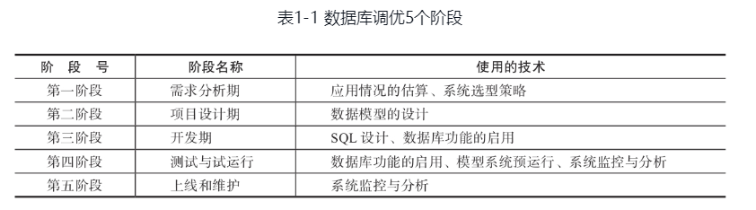

涉及的技术主要有以下几种：

❏应用情况的估算。应用的使用方式（把业务逻辑转换为数据库的读写分布逻辑，以读多写少或读写均衡等来区分OLAP和OLTP；应用对数据库的并发情况、并发是否可以池化等）、数据量、对数据库的压力、峰值压力等做一个预估。

❏系统选型策略。确定什么样的数据库可以适用应用需求，并确定使用开源的数据库还是商业的数据库，使用集群还是单机的系统，同时对操作系统、中间件、硬件、网络等进行选型。

❏数据模型的设计。主要根据业务逻辑，从几个角度考虑表的逻辑结构，内容如下。

○E-R模型设计：遵循E-R模型设计原理。偶尔的、适当程度的非规范化可以改善系统查询性能。

○数据逻辑分布策略：目的是减少数据请求中不必要的数据量，只返回用户需要的数据。可用的技术如分区、用E-R模型分表等（如互联网企业典型的用法，根据业务的不同，进行分库、分表等操作）。

○数据物理存储策略：目的是减少IO操作，如启用压缩技术、把索引和表数据的存储分开，不同的表数据分布在不同的表空间上，不同的表空间分布在不同的物理存储上（尤其是读写量大的表空间分布在不同的物理存储上），日志、索引和数据分布在不同的物理存储上等。

○索引：在查询频繁的对象上建立恰当的索引，使索引的正效应大于负效应（索引的维护存在消耗）。

❏SQL设计。编写正确的、查询效率高的SQL语句，依据的主要是“查询重写规则”。编写语句的过程中要注意，要有意识地保障SQL能利用到索引。

❏数据库功能的启用。数据库为提高性能提供了一些功能，可合理使用，具体如下。

○查询重用：根据实际情况进行配置，可缓存查询执行计划、查询结果等。

○数据库参数的设置：可设置合适的参数，如数据缓冲区等。

❏模型系统预运行。在备用系统上模拟实际运行环境，加大压力进行系统测试，提前发现问题。

❏系统监控与分析。在工业环境下，加强对系统的运行监控和日常的分析工作，具体如下。

○应用系统表现：收集用户对应用系统的使用意见、系统存在问题等，因为这些可能是用户在第一时间发现的。

○OS环境监控：实时监控CPU、内存、IO等，并对比实时情况与历史正常情况。

○数据库内部状况监控：一些数据库提供系统表、视图、工具等手段，向用户提供数据库运行过程中内部状况的信息，如锁的情况，这些都需要实时监控，并对比实时情况与历史正常情况。

○日志分析：在数据库的日志、操作系统的日志中找出异常事件，定位问题。

## 查询优化技术

查询优化技术是**SQL层面**的优化，属于局部优化，有别于**“数据库调优”式的全局优化**。

查询优化技术主要包括查询重用技术、查询重写规则技术、查询算法优化技术、并行查询的优化技术、分布式查询优化技术、其他优化技术6个方面的技术。

### 查询重用技术

查询重用是指尽可能利用先前的执行结果，以达到节约查询计算全过程的时间并减少资源消耗的目的。

目前查询重用技术主要集中在两个方面：

❏查询结果的重用。在缓存区中分配一块缓冲块，存放该SQL语句文本和最后的结果集，当遇到同样的SQL输入时，可直接把结果返回。查询结果的重用技术节约了查询计划生成时间和查询执行过程的时间，减少了查询执行全过程的资源消耗。

❏查询计划的重用。缓存一条查询语句的执行计划及其相应语法树结构。查询计划的重用技术减少了查询计划生成的时间和资源消耗。

查询重用技术有利有弊：弊端，如结果集很大会消耗很大的内存资源，同样的SQL不同用户获取的结果集可能不完全相同；益处，**节约了CPU和IO消耗**。在使用的过程中，趋利避害，应根据实际情况选用。

注：在分布式数据库实践中，可以根据具体的执行计划复杂程度以及结果集的大小确定是否需要缓存该执行计划和结果集。

### 查询重写规则技术

查询重写是查询语句的一种**等价转换**，即对于任何相关模式的任意状态都会产生相同的结果（相同的关系替代两个表达式中相应的关系，所得到的结果是相同的）。查询重写有两个目标：

❏将查询转换为等价的、效率更高的形式，例如将效率低的谓词转换为效率高的谓词、消除重复条件等。

❏尽量将查询重写为等价、简单且不受表顺序限制的形式，为物理查询优化阶段提供更多的选择，如视图的重写、子查询的合并转换等。

查询重写的依据，是关系代数。关系代数的等价变换规则对查询重写提供了理论上的支持。查询重写后，查询优化器可能生成多个连接路径，可以从候选者中择优。

对查询优化技术进行分类，可有以下4个角度：

❏语法级。查询语言层的优化，基于语法进行优化。

❏代数级。查询使用形式逻辑进行优化，运用关系代数的原理进行优化。

❏语义级。根据完整性约束，对查询语句进行语义理解，推知一些可优化的操作。

❏物理级。物理优化技术，基于代价估算模型，比较得出各种执行方式中代价最小的。

查询重写是基于语法级、代数级、语义级的优化，可以统一归属到逻辑优化的范畴：基于代价估算模型是物理层面的优化，是从连接路径中选择代价最小的路径的过程。

查询重写技术优化思路主要包括：

❏将过程性查询转换为描述性的查询，如视图重写。

❏将复杂的查询（如嵌套子查询、外连接、嵌套连接）尽可能转换为多表连接查询。

❏将效率低的谓词转换为等价的效率高的谓词（如等价谓词重写）。

❏利用等式和不等式的性质，简化WHERE、HAVING和ON条件。

如何改进现有查询重写规则的效率，如何发现更多更有效的重写规则，是查询优化的研究内容之一。常见的查询重写技术类型，每一类都有自己的规则，这些规则没有确定的、统一的规律，但**重写的核心一定是“等价转换”，只有等价才能转换，这是需要特别强调的**。

### 查询算法优化技术

查询优化即求解给定查询语句的高效执行计划（有的书籍称为执行方案）的过程。

查询计划，也称为查询树，它由一系列内部的操作符组成，这些操作符按一定的运算关系构成查询的一个执行方案。简单说，就是先将表A和表B连接得到中间结果，然后再和另外的表C连接得到新的中间方式，直至所有表连接完毕（连接操作就是操作符，这个示例有两个连接操作符。A连接B连接C、C连接B连接A就是两种不同的执行方案，是两个不同的执行计划，查询优化要选出最高效的一个执行方案）。

查询计划，从形式上看是一颗二叉树，树叶是每个单表对象，两个树叶的父结点是一个连接操作符（如左外连接操作符，A left-out join B）连接后的中间结果（另外还有一些其他结点如排序操作等也可以作为中间结果），这个结果是一个临时“关系”，这样直至根结点。

所以从一个查询计划看，涉及的主要“关系结点”包括：

❏单表结点。考虑单表的数据获取方式，是直接通过IO获得数据，还是通过索引获取数据（聚簇索引），或者是通过索引定位数据的位置后再经过IO到数据块中获取数据（非聚簇索引）。这是一个从物理存储到内存解析成逻辑字段的过程，即符合冯·诺依曼体系结构的要求（外存数据读入内存才能被处理）。

❏两表结点。考虑两表以何种方式连接、代价有多大、连接路径有哪些等。表示的是内存中的元组怎么进行元组间的连接。此时，元组通常已经存在于内存中，直接使用即可。这是一个完成用户语义的逻辑操作，但是只是局部操作，只涉及两个具体的关系。完成用户全部语义（用户连接的语义），需要配合多表的连接顺序的操作。不同的连接算法导致的连接效率不同，如数据多时可使用Hash连接，外表数据量小且内表数据量大时可使用嵌套连接，数据如果有序可使用归并连接或先排序后使用归并连接等。

❏多表中间结点。考虑多表连接顺序如何构成代价最少的“执行计划”。决定是AB先连接还是BC先连接，这是一个比较花费大小的运算。如果判断的连接方式太多，也会导致效率问题。多个关系采用不同次序进行连接，花费的CPU资源、内存资源差异可能较大。许多数据库采用左深树、右深树、紧密树3种方式或其中一部分对多表进行连接，得到多种连接路径。

查询优化目的就是生成最好的查询计划。生成最好的查询计划的策略通常有两个：

❏基于规则优化。根据经验或一些已经探知或被证明有效的方式，定义为“规则”（如根据关系代数得知的规则、根据经验得知的规则等），用这些规则化简查询计划生成过程中符合可被化简的操作，使用启发式规则排除一些明显不好的存取路径，这就是基于规则的优化。

❏基于代价优化。根据一个代价评估模型，在生成查询计划的过程中，计算每条存取路径（存取路径主要包括上述3个“关系结点”）的花费，然后选择代价最小的作为子路径，这样直至所有表连接完毕得到一个完整的路径。主流数据库都采用了基于代价策略进行优化的技术。

基于规则优化具有操作简单且能快速确定连接方式的优点，但这种方法只是排除了一部分不好的可能，所以得到的结果未必是最好的；基于代价优化是对各种可能的情况进行量化比较，从而可以得到花费最小的情况，但如果组合情况比较多则花费的判断时间就会很多；查询优化器的实现，多是两种优化策略组合使用，如MySQL和PostgreSQL就采取了基于规则和代价估算的查询优化策略。

多表连接的优化算法中，使用最广泛的算法有如下几种：

❏SYSTEM-R算法。近乎穷举的搜索算法（一种空间搜索算法，其变形算法与其本质相同）。

❏启发式搜索算法。基于规则（基于“启发式规则”抛弃不好的存取路径挑选好的）。

❏贪婪算法。根据某种优化方式，以当前情况为基础做出最优选择，认为每次搜索过的局部存取路径是最优的，然后继续探索与其他表的连接路径。

❏动态规划算法。将待求解的问题分解为若干个子问题（阶段），按顺序求解子问题，前一子问题的解，为后一子问题的求解提供了有用的信息。在求解任一子问题时，列出各种可能的局部解，通过决策保留那些可能达到最优的局部解，丢弃其他局部解。依次解决各子问题，最后一个子问题就是初始问题的解。

❏遗传算法。一种启发式的优化算法，抛弃了传统的搜索方式，模拟自然界生物进化过程，基于自然群体遗传演化机制，采用人工进化的方式对目标空间进行随机化搜索。

我们知道，查询的基本操作是选择、投影和连接。选择和投影的优化规则适用于SPJ（Select-Project-Join）和非SPJ（SPJ+GROUPBY等操作）；连接包括两表连接和多表连接，多表连接是其中最难的，因为多个表连接时可以有多种不同的连接次序，所以查询的执行计划的数目会随着该查询包含的表个数呈指数级增长（最大组合次数是n个关系全排列），当表个数很多时，将导致搜索空间极度膨胀，仅搜索花费最小的查询计划就需要耗费巨大的时间和资源，这是查询优化器实现时需要考虑的问题。

### 并行查询的优化技术

参考：

InnoDB Parallel read of index：<http://mysql.taobao.org/monthly/2019/12/05/>

传统单机数据库系统中，给定一个查询（Query），查询优化算法只需找到查询的一个具有最小执行花费的执行计划，这样的计划必定具有最快的响应时间。

在并行数据库系统中，查询优化的目标是寻找具有最小响应时间的查询执行计划，这需要把查询工作分解为一些可以并行运行的子工作。一些商业数据库提供了并行查询的功能，用以优化查询执行操作。

一个查询能否并行执行，取决于以下因素：

❏系统中的可用资源（如内存、高速缓存中的数据量等）。

❏CPU的数目。

❏运算中的特定代数运算符。如A、B、C、D4个表进行连接，每个表的单表扫描可以并行进行；在生成4个表连接的查询计划过程中，可选择A和B连接的同时C和D进行连接，这样连接操作能并行运行。不同商业数据库，对查询并行的实现也不尽相同。在同一个SQL内，查询并行可以分为以下两种：

○操作内并行。将同一操作如单表扫描操作、两表连接操作、排序操作等分解成多个独立的子操作，由不同的CPU同时执行。

○操作间并行。一条SQL查询语句可以分解成多个子操作，由多个CPU执行。

注：分布式数据库实践中，对于多表UNION操作可以采用拆分多个SQL，并行下发执行的优化方式提高效率。

### 分布式查询优化技术

在分布式数据库系统中，查询策略优化（主要是数据传输策略，A、B两结点的数据进行连接，是A结点数据传输到B结点或从B到A或先各自进行过滤然后再传输等）和局部处理优化（传统的单结点数据库的查询优化技术）是查询优化的重点。

注：在分布式数据库中不同节点之间数据传输会耗费大量的网络IO，这个是重点考虑优化的地方。

在查询优化策略中，数据的通信开销是优化算法考虑的主要因素。分布式查询优化以**减少传输的次数和数据量**作为查询优化的目标。所以，分布式数据库系统中的代价估算模型，除了考虑CPU代价和IO代价外，还要考虑通过网络在结点间传输数据的代价。这是分布式并行查询优化技术与传统单结点数据库系统最大的不同之处。

在分布式数据库系统中，代价估算模型如下：

总代价=IO代价+CPU代价+**通信代价**

### 其他优化技术

数据库的查询性能，还取决于其他一些因素，如数据库集群系统中的SD（Share Disk）集群和SN（Share Nothing）集群，不同的架构查询优化技术也不同。SD集群采用的是共享存储方式，在数据的读写时可能产生读写冲突，所以单表扫描会受到影响；SN集群采用的是非共享式存储方式，所以在考虑了通信代价后单结点的优化方式依然适用。

# 逻辑查询优化

查询优化器在逻辑优化阶段主要解决的问题是：如何找出SQL语句等价的变换形式，使得SQL执行更高效。

一条SQL查询语句结构复杂，包含多种类型的子句，优化操作依赖于表的一些属性信息（如索引和约束等）。可用于优化的思路包括：

❏子句局部优化。每种类型子句都可能存在优化方式，这是子句局部的优化，如等价谓词重写、WHERE和HAVING条件化简中的大部分情况，都属于这种子句范围内的局部优化。

❏子句间关联优化。子句与子句之间关联的语义存在优化的可能，如外连接消除、连接消除、子查询优化、视图重写等都属于子句间的关联优化，因为它们的优化都需要借助其他子句、表定义或列属性等信息进行。

❏局部与整体的优化。需要协同考虑局部表达式和整体的关系，如OR重写并集规则需要考虑UNION操作（UNION是变换后的整体的形式）的花费和OR操作（OR是局部表达式）的花费。

❏形式变化优化。多个子句存在嵌套，可以通过形式的变化完成优化，如嵌套连接消除。

❏语义优化。根据完整性约束、SQL表达的含义等信息对语句进行语义优化。

❏其他优化。根据一些规则对非SPJ做的其他优化、根据硬件环境进行的并行查询优化等。各种逻辑优化技术依据关系代数和启发式规则进行。

## 关系代数

### 基本概念

关系模型的数据结构就是我们在关系数据库中提到的二维结构，是一个横纵结合的二维表。在关系模型中，现实世界的实体以及实体间的各种联系均用关系来表示。

关系是一种对象。

关系的另外一个常用词是表。关系和表基本表达同一含义，只是关系更偏向于理论，表更偏向于实际数据库中可进行增、删、改、查等操作的表对象。

关系的元数据，即表的结构，通常称为列或属性。数据库实现中，有的用field表示，有的用Item表示。

关系的数据，即表的行数据，通常称为元组（tuple），也称为记录（record）。一个表可有多行元组。

对关系进行的操作就是关系运算。关系运算是将一定的运算符作用于一定的关系对象上，得到预期的运算结果（预期就是用户语义，用户语义通过运算表达基本语义，通过对不同对象上的各种运算进行组合表达其对关系操作的真实语义）。运算对象、运算符、运算结果是运算的三大要素，所以关系运算就是关系运算符作用在关系上、得到的结果形式也是关系形式的操作。

关系代数的运算符包含以下4类：

**传统集合运算符**。并（UNION）、交（INTERSECTION）、差（DIFFERENCE）、积（EXTENDED CARTESIAN PRODUCT）。

**专门的关系运算符**。选择（SELECT）、投影（PROJECT）、连接（JOIN）、除（DIVIDE）。

**辅助运算符**。用来辅助专门的关系运算符进行操作的，包括算术比较符合逻辑运算符。

Codd定义了8个基本关系运算后，许多人提出了新的代数操作符——**关系扩展运算符**。如半连接（SEMIJOIN）、半差（SEMIDIFFERENCE）、扩展（EXTEND）、合计（COMPOSITION）、传递闭包（TCLOSE）等，这些操作符增强了关系代数的表达能力，但不常用。

### 运算语义

关系代数基本关系运算如表2-1所示，各种连接运算的语义如表2-2所示。

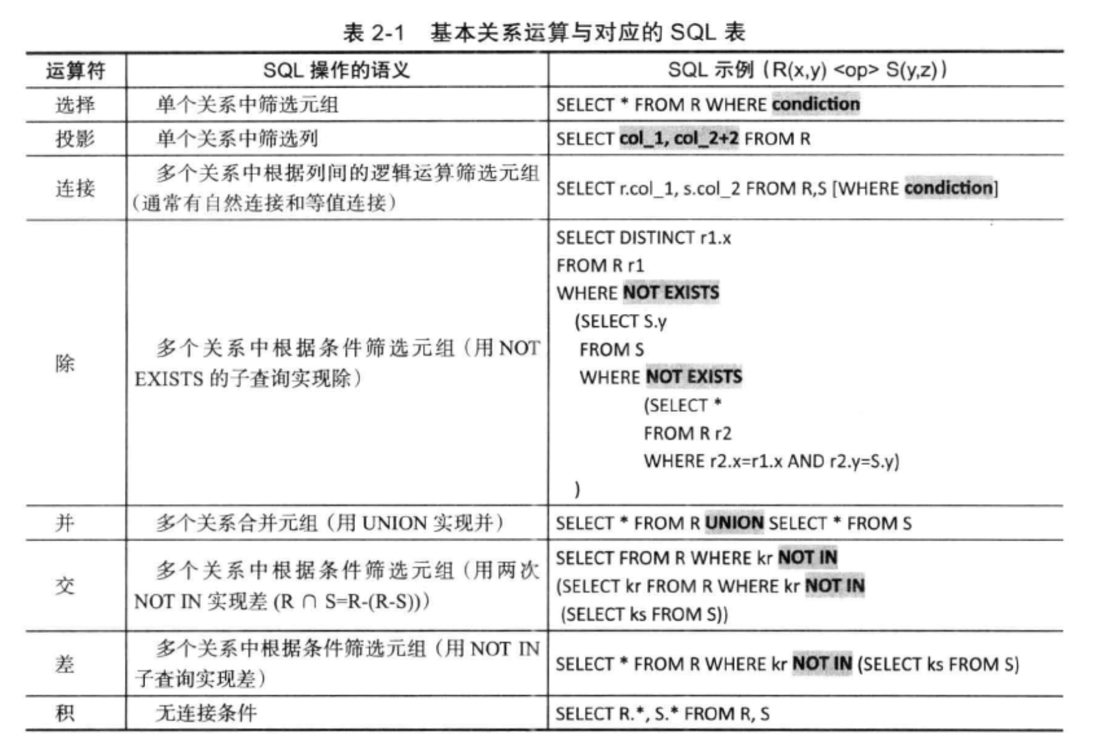

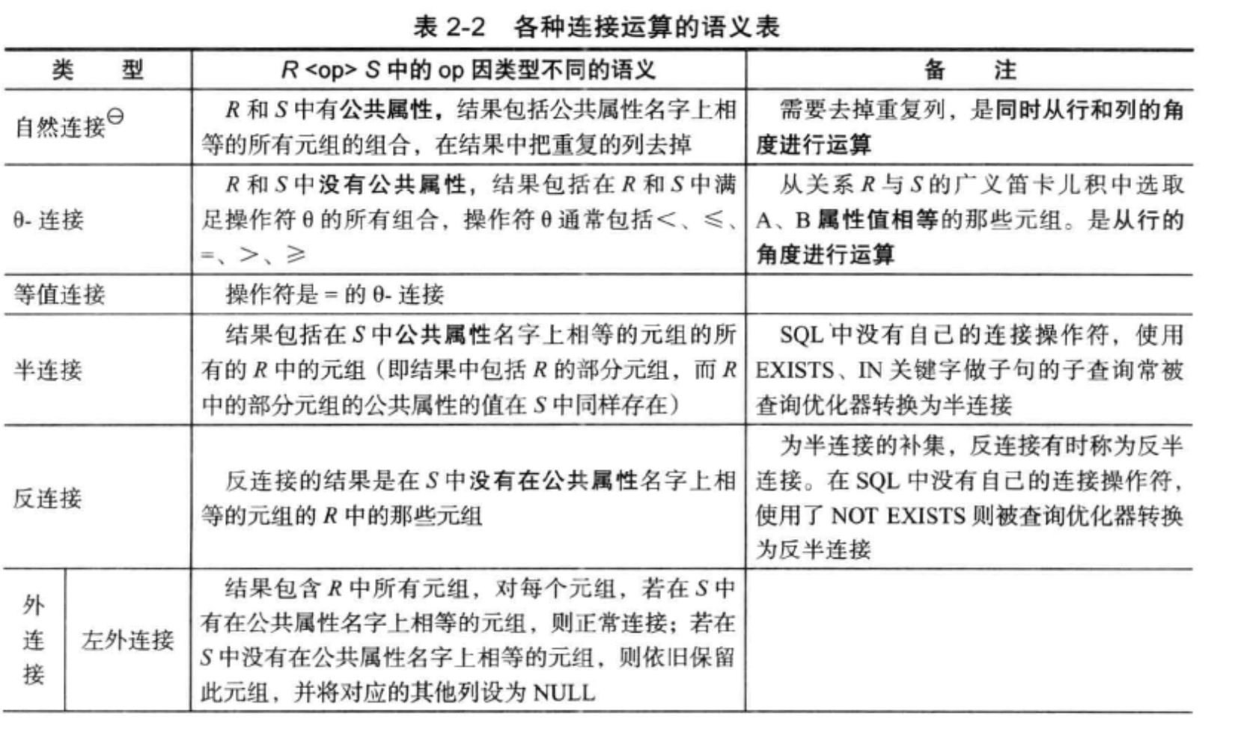

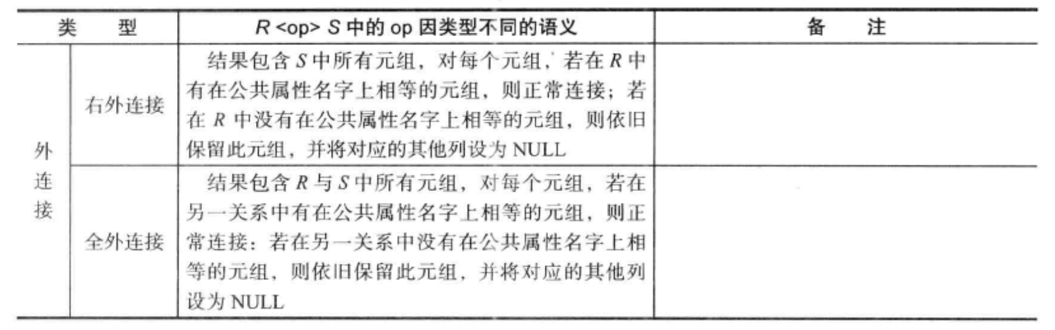

### 关系代数等价变换规则对优化的指导意义

#### 从运算符的角度考虑优化

#### 从运算规则的角度考虑优化

## 查询重写规则

传统的联机事务处理（On-line Transaction Processing，OLTP）使用基于选择（SELECT）、投影（PROJECT）、连接（JOIN）3种基本操作相结合的查询，这种查询称为SPJ查询。

数据库在查询优化的过程中，会对这3种基本操作进行优化。优化的方式如下：

❏选择操作。对应的是限制条件（格式类似field＜op＞consant，field表示列对象，op是操作符，如=、＞等），优化方式是选择操作下推，目的是尽量减少连接操作前的元组数，使得中间临时关系尽量少（元组数少，连接得到的元组数就少），这样可减少IO和CPU的消耗，节约内存空间。

❏投影操作。对应的SELECT查询的目的列对象，优化方式是投影操作下推，目的是尽量减少连接操作前的列数，使得中间临时关系尽量小（特别注意差别：选择操作是使元组的个数“尽量少”，投影操作是使一条元组“尽量小”），这样虽然不能减少IO（多数数据库存储方式是行存储，元组是读取的最基本单位，所以要想操作列则必须读取一行数据），但可以各减少连接后的中间关系的元组大小，节约内存空间。

❏连接操作。对应的是连接条件（格式类似field_1＜op＞field_2，field_1和field_2表示不同表上的列对象，op是操作符，如=、＞等），表示两个表连接的条件。这里涉及以下两个子问题。

○多表连接中每个表被连接的顺序决定着效率。如果一个查询语句只有一个表，则这样的语句很简单；但如果有多个表，则会涉及表之间以什么样的顺序连接效率最高效（如A、B、C三表连接，如果ABC、ACB、BCA等连接后的结果集一样，则计算哪种连接次序的效率最高，是需要考虑的问题）。

○多表连接每个表被连接的顺序由用户语义决定。查询语句多表连接有着不同的语义（如是笛卡儿集、内连接，还是外连接中的左外连接等），这决定着表之间的前后连接次序是不能随意更换的，否则，结果集中数据是不同的。因此，表的前后连接次序是不能随意交换的。

另外，根据SQL语句的形式特点，还可以做如下区分：

❏针对SPJ的查询优化。基于选择、投影、连接3种基本操作相结合的查询。

❏针对非SPJ的查询优化。在SPJ的基础上存在GROUPBY操作的查询，这是一种较为复杂的查询。

所以，针对SPJ和非SPJ的查询优化，其实是对以上多种操作的优化。“选择”和“投影”操作，可以在关系代数规则的指导下进行优化。表连接，需要多表连接的相关算法完成优化。其他操作的优化多是基于索引和代价估算完成的。

### 子查询优化

从子查询出现在SQL语句的位置看，它可以出现在目标列（即select list）、where子句、join/on子句、group by子句、having子句、order by子句等位置。子查询出现在不同位置对优化的影响如下：

**目标列位置**。子查询如果位于目标列，则只能是标量子查询，否则数据库可能返回类似“错误：子查询必须只能返回一个字段”的提示。

**FROM子查询位置**。相关子查询出现在FROM子句汇总，数据库可能返回类似“在FROM子句中的子查询无法参与相同查询级别中的关系”的提示，所以相关子查询不能出现在FROM子句中；非相关子查询出现在FROM子句中，可上拉子查询到父层，在多表连接时统一考虑连接代价后择优。

**WHERE子句位置**。出现在WHERE子句中的子查询是一个条件表达式的一部分，而表达式可以分解为操作符和操作数；根据参与运算的数据类型的不同，操作符也不尽相同，如INT类型有>、<、=、<>等操作，这对子查询均有一定的要求（如INT类型的等值操作，要求子查询必须是标量子查询）。另外，子查询出现在WHERE子句中的格式也有用谓词指定的一些操作，如IN、BETWEEN、EXISTS等。

**JOIN/ON子句位置**。JOIN/ON子句可以拆分为两部分，一是JOIN块类似于FROM子句，二是ON子句类似于WHERE子句，这两部分都可以出现子查询。子查询的处理方式同FROM子句和WHERE子句。

**GROUP BY子句位置**。目标列必须和GROUP BY关联。可将子查询写在GROUP BY位置处，但子查询用在GROUP BY处没有实用意义。

**ORDER BY子句位置**。可将子查询写在ORDER BY位置处。但ORDER BY操作时作用在整条SQL语句上的，子查询用在ORDER BY处没有实用意义。

#### 分类

根据子查询中涉及的关系对象与外层关系对象间的关系，子查询可以分为以下两类：

**相关子查询**。子查询的执行依赖于外层父查询的一些属性值。子查询因依赖于父查询的参数，当父查询的参数改变时，子查询需要根据新参数值重新执行。

**非相关子查询**。子查询的执行不依赖于外层父查询的任何属性值，这样的子查询具有独立性，可独自求解，形成一个子查询计划先于外层的查询求解。

从特定谓词看，子查询可以分为以下三类：

[NOT]IN/ANY/ALL/SOME子查询。

[NOT]EXISTS子查询。

其他子查询。

从语句的构成复杂程度看，子查询可分为以下三类：

SPJ子查询。由选择、投影、连接操作组成的查询。

GROUP BY子查询。SPJ子查询加上分组、聚集操作组成的查询。

其他子查询。GROUP BY子查询中加上其他子句如Top-N、LIMIT/OFFSET、集合、排序等操作。后两种子查询有时候合成非SPJ子查询。

从结果集的角度看，子查询分为以下四类：

标量子查询。子查询返回的结果集类型时一个单一值（return a scalar，a single value）。

列子查询。子查询返回的结果集类型是一条单一数组（return a single row）。

行子查询。子查询返回的结果集类型时一个单一列（return a single column）。

表子查询。子查询返回的结果集类型是一个表（多行多列）（return a table，one or more row of one or more columns）。

#### 优化思路

子查询优化技术的思路如下：

**子查询合并**。在某些条件下（语义等价：两个查询块产生同样的结果集），多个子查询能够合并成一个子查询（合并后还是子查询，以后可以通过其他技术消除子查询）。这样可以把多次扫描、多次连接减少为单次表扫描和单次连接。

**子查询展开**。又称为查询反嵌套，又称为**子查询上拉**。把一些子查询置于外层的父查询中，作为连接条件与外层父查询并列，其实质是把某些子查询重写为等价的多表连接操作（展开后，子查询不存在了，外层查询变成了多表连接）。带来的好处是，有关的访问路径、连接方法和连接顺序可能被有效利用，使得查询语句的层次尽可能减少。常见的IN/ANY/SOME/ALL/EXISTS依据情况转换为半连接（SEMI JOIN）、普通类型的子查询消除等情况属于此类。

**聚集子查询消除**。聚集函数上推，将子查询转变为一个新的不包含聚集函数的子查询，并与父查询的部分或者全部表做左外连接。通常，一些系统支持的标量聚集子查询消除。

其他。利用窗口函数消除子查询技术、子查询推进等技术可用于子查询的优化。

子查询展开是一种最为常用的子查询优化技术，子查询展开有以下两种形式：

1. 如果子查询出现了聚集、GROUP BY、DISTINCT子句，则子查询只能单独求解，不可以上拉到上层；
2. 如果子查询只是一个简单格式（SPJ格式）的查询语句，则可以上拉到上层，这样往往能提高查询效率，子查询上来就是这种格式，这也是子查询展开技术处理的范围。

#### 常见子查询优化

##### 消除子查询

##### IN类型

##### ANY/ALL/SOME类型

##### EXISTS类型

### 视图重写

视图是数据库中基于表的一种对象，视图重写就是将对视图的引用重写为对基本表的引用。**视图重写后的SQL多被作为子查询进行进一步优化**。所有的视图都可以被子查询替换，但不是所有的子查询都可以用视图替换。这是因为，子查询的结果作为一个结果集，如果是单行单列（标量），则可以出现在查询语句的目标列；如果是多行多列，可以出现在FROM、WHERE等子句中。但即使是标量视图（视图等同于表对象），也不可以作为目标列单独出现在查询语句中。

从视图的构成形式看，类似于查询的SPJ与非SPJ，视图可以分为简单视图和复杂视图。

用SPJ格式构造的视图，称为简单视图。

用非SPJ格式构造（带有GROUP BY等操作）的视图，称为复杂视图。

视图重写举例：

create table t1(a int key,b int);

create view v1 as select * from t1;

基于视图的查询命令如下：

select a from v1 where b>100;

经过视图重写后可变换为如下形式：

select a from (select a,b from t1) where b>100;

简单视图能够被查询优化器较好地处理；但是复杂视图则不能被查询优化器很好地处理。一些商业数据库，如Oracle，提供了一些视图的优化技术，如“复杂视图合并”、“物化视图查询重写”等。但从整体上看，复杂视图优化技术还有待继续提高。

### 等价谓词重写

参考：<https://blog.csdn.net/Night_ZW/article/details/108359964>

数据库执行引擎对一些谓词处理的效率要高于其他谓词，基于这点，把逻辑表达式重写成等价的且效率更高的形式，能有效提高查询执行效率。这就是等价谓词重写。

常见的等价谓词重写规则如下：

#### LIKE规则

LIKE谓词是SQL标准支持的一种模式匹配比较操作，LIKE规则是对LIKE谓词的等价重写，即改写LIKE谓词为其他等价的谓词，以更好地利用索引进行优化。

name LIKE ‘Abc%’

重写为：

name>=’Abc’ AND name<’Abd’

应用LIKE规则的好处是：**转换前针对LIKE谓词只能进行全表扫描，如果name列上存在索引，则转换后可以进行索引范围扫描**。

LIKE其他形式还可以转换：LIKE匹配的表达式中，若没有匹配符（%或_），则与=等价。

例如：

name LIKE ‘Abc’

重写为：

name = ‘Abc’

#### BETWEEN-AND规则

BETWEEN-AND谓词是SQL标准支持的一种范围比较操作，BETWEEN-AND规则时指BETWEEN-AND谓词的等价重写，即改写BETWEEN-AND谓词为其他等价的谓词，以更好地利用索引进行优化。BETWEEN-AND谓词的等价重写类似于LIKE谓词的等价重写。

例如：

sno BETWEEN 10 AND 20

重写为：

sno>=10 AND sno<=20

应用BETWEEN-AND规则的好处是：如果sno上建立了索引，则可以用索引扫描代替原来BETWEEN-AND谓词限定的全表扫描，从而提高查询的效率。

#### IN转换OR规则

IN是指IN操作符操作，不是IN子查询。IN转换OR规则就是IN谓词的OR等价重写，即改写IN谓词为等价的OR谓词，以更好地利用索引进行优化。将IN谓词等价重写为若干个OR谓词，可能会提高执行效率。

例如：

age IN (1,2,3)

重写为：

age=1 OR age=2 OR age=3

应用IN转换OR规则后效率是否能够提高，需要看数据库对IN谓词是否只支持全表扫描。如果数据库对IN谓词只支持全表扫描且OR谓词中表的age列上存在索引，则转换后查询效率会提高。

#### IN转换ANY规则

IN转换ANY规则就是IN谓词的ANY等价重写，即改写IN谓词为等价的ANY谓词。因为IN可以转换为OR，OR可以转为ANY，所以可以直接把IN转换为ANY。将IN谓词等价重写为ANY谓词，可能会提高执行效率。

例如：

age IN (1,2,3)

重写为：

age ANY(1,2,3)

应用IN转换ANY规则后效率是否能够提高，依赖于数据库对于ANY操作的支持情况。如，PostgreSQL没有显式支持ANY操作，但是在内部实现时把IN操作转换为了ANY操作。

#### OR转换ANY规则

OR转换ANY规则就是OR谓词的ANY等价重写，即改写OR谓词为等价的ANY谓词，以更好地利用MIN/MAX操作进行优化。

例如：

sal>1000 OR dno=3 AND (sal>11—OR sal>base_sal+100) OR sal>base_sal+200 OR sal>base_sal*2

重写为：

dno=3 AND (sal>1100 OR sal>base_sal+100) OR sal>ANY(1000,base_sal+200,base_sal*2)

OR转换ANY规则依赖于数据库对于ANY操作的支持情况。

#### ALL/ANY转换集函数规则

ALL/Any转换集函数规则就是将ALL/ANY谓词改写为等价的聚集函数MIN/MAX谓词操作，以更好地利用MIN/MAX操作进行优化。

例如：

sno>ANY(10,2*5+3,sqrt(9))

重写为：

sno>sqrt(9)

注意：

1. 本示例中存在>和ANY，其意是在找出(10,2*5+3,sqrt(9))中的最小值，所以可以重写为sno>sqrt(9)
2. 通常，聚集函数MAX()、MIN()等的执行效率比ANY、ALL谓词的执行效率高，因此在这种情况下对其进行重写可以起到比较好的效果。如果有索引存在，求解MAX/MIN的效率更高。

#### NOT规则

NOT谓词的等价重写。如下：

NOT (col1!=2)重写为col1=2

NOT (col1!=col2)重写为col1=col2

NOT (col1=2)重写为col1!=col2

NOT (col1<col2)重写为col1>=col2

NOT (col1>col2)重写为col1<=col2

NOT规则重写的好处是：如果在col1上建立索引，则可以用索引扫描代替原来的全表扫描，从而提高查询的效率。

#### OR重写并集规则

OR条件重写为并集操作。

例如：

SELECT * FROM student WHERE (sex=’f’ AND sno>15) OR age>18;

假设所有条件表达式的列上都有索引（即sex列和age列上都存在索引），数据库可能示例中的WHERE语句强迫查询优化器使用顺序存取，因为这个语句要检索的是OR操作的集合。为了能利用索引处理上面的查询，可以将语句改成如下形式：

SELECT * FROM student WHERE sex=’f’ AND sno>15 UNION

SELECT * FROM student WHERE age>18

改写后的形式，可以分别利用列sex和age上的索引，进行索引扫描，然后再提供执行UNION操作获得最终结果。

### 条件化简

WHERE、HAVING和ON条件由许多表达式组成，而这些表达式在某些时候彼此之间存在一定的联系。利用等式和不等式的性质，可以将WHERE、HAVING和ON条件化简，不同数据库的实现可能不完全相同。

将WHERE、HAVING和ON条件化简的方式通常包括如下几个：

**将HAVING条件并入WHERE条件。**便于统一、集中化条件子句，节约多次化解时间。但并不是任何情况下HAVING条件都可以并入WHERE条件，只有在SQL语句中不存在GROUP BY条件或聚集函数的情况下，才能将HAVING条件与WHERE条件的进行合并。

**去除表达式中冗余的符号。**这样可以减少语法分析时产生的AND和OR树的层次。如((a AND b) AND (c AND d)就可以化简为a AND b AND c AND d。

**常量传递。**对不同关系可以使得条件分离后有效实施“选择下推”，从而可以极大地减小中间关系的规模。如col1=col2 AND col2=3就可以化简为col1=3 AND col2=3。操作符=、<、>、<=、>=、<>、LIKE中的任何一个，在col1<操作符>col2条件中都会发生常量传递。

**消除死码**。化简条件，将不必要的条件去除。如WHERE (0>1 AND s1=5)，0>1使得AND恒为假，则WHERE条件恒为假。此时就不必再对该SQL语句进行优化和执行了，加快了查询执行的效率。

**表达式计算**。对可以求解的表达式进行计算，得出结果。如WHERE col1=1+2变换为WHERE col=3。

**等式变换**。化简条件（如反转关系操作符的操作数的顺序），从而改变某些表的访问路径。如-a=3可化简为a=-3.这样的好处是如果a上有索引，则可以利用索引扫描来加快访问。

**不等式变换**。化简条件，将不必要的重复条件去除。如a>10 AND b=6 AND a>2可化简为b=6 AND a>10。

**布尔表达式变换**。布尔表达式还有如下规则指导化简。

1、谓词传递闭包。一些比较操作符，如<、>等，具有传递性，可以起到化简表达式的作用。如由a>b AND b>2可以推导出a>b AND b>2 AND a>2，a>2是一个隐含条件，这样把a>2和b>2分别下推到对应的关系上，就可以减少参与比较操作a>b的元组了。

2、任何一个布尔表达式都能被转换为一个等价的合取范式（CNF）。因为合取项只要有一个为假，整个表达式就为假，故代码中可以在发现一个合取项为假时，即停止其他合取项的判断，以加快判断速度。另外，因为AND操作符时可交换的，所以优化器可以按照先易后难的顺序计算表达式，一旦发现一个合取项为假时，即停止其他合取项的判断，以加快判断速度。

3、索引的利用。如果一个合取项上存在索引，则先判断索引是否可用，如能利用索引快速得出合取项的值，则能加快判断速度。同理，OR表达式中的子项也可以利用索引。

### 外连接消除

**外连接消除的意义：**

外连接操作可分为左外连接、右外连接和全外连接。**连接过程中，外连接的左右子树不能互换，并且外连接与其他连接交换连接顺序时，必须满足严格的条件以进行等价变换**。这种性质限制了优化器在选择连接顺序时能够考虑的表与表交换连接位置的优化方式。

查询重写的一项技术就是把外连接转为内连接，转换的意义（对优化的意义）如下：

1. 查询优化器在处理外连接操作时所需要执行的操作和时间多于内连接。

2、优化器在选择表连接顺序时，可以有更多更灵活的选择，从而可以选择更好的表连接顺序，加快查询执行的速度。

3、表的一些连接算法（如块嵌套连接和索引循环连接等）将规模小的或者筛选条件最严格的表作为“外表”（放在连接顺序的最前面，是多层循环体的外循环层），可以减少不必要的IO开销，极大地加快算法执行的速度。

为什么外连接可以转为内连接？

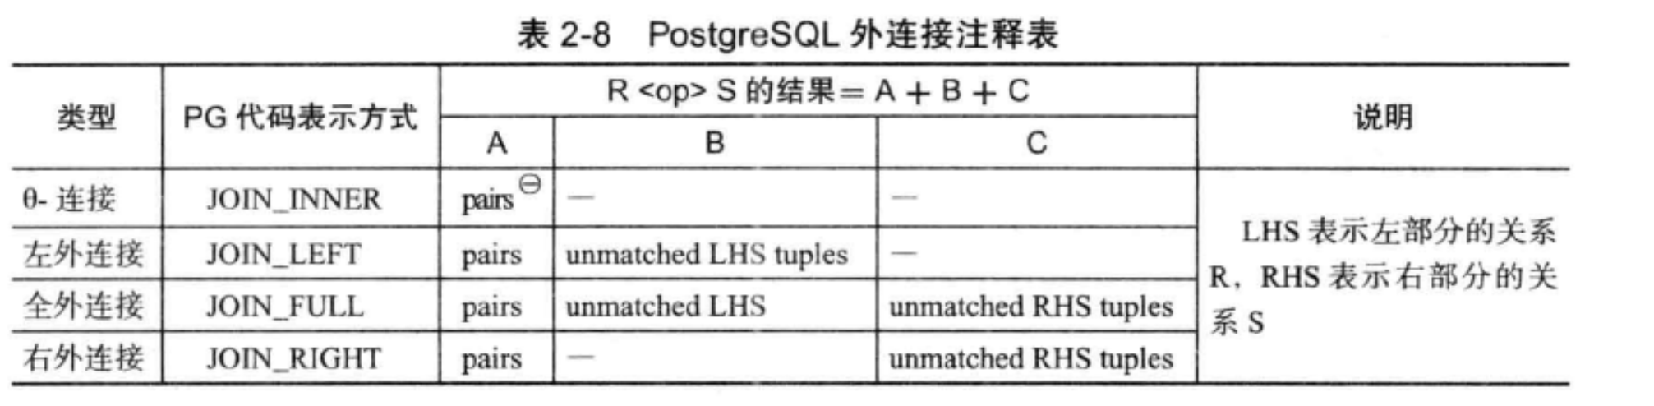

情况一：左外连接向内连接转换

从表2-8，先看Ɵ-连接和左外连接，相同之外在于都具有A部分，不同之处表现在B部分有差异。左外连接比Ɵ-连接多了B部分。这表明左外连接的结果中，会比Ɵ-连接多出“不满足连接条件的外表中的元组（unmatched LHS tuples）”。

假设一个左外连接执行之后，其结果等同于内连接，即B部分不存在，则这种情况下，左外连接就可以向内连接转换。这种转换是有条件的，条件是：右面关系中对应的条件，保证最后的结果集中不会出现B部分这样特殊的元组（这样的条件称为“reject-NULL条件”）。

不是所有的左外连接都可以向内连接转换，需要满足一定的条件才可以是等价转换。

左外连接向内连接转换，语义满足左外连接，但实际结果因两个表中数据的有特点（满足reject-NULL条件）。形式上看是外连接，其实质成为一种退化的内连接。

情况二：全外连接向左外连接转换

观察表2-8，先看全外连接和左外连接，相同之处在于都具有A、B部分，不同之处表现在C部分有差异。全外连接比左外连接多了C部分。

假设一个全外连接执行之后，其结果等同于左外连接，即C部分不存在，则这种情况下，全外连接就可以向左外连接转换。这种转换是有条件的，条件是：左面关系中对应的条件，保证最后的结果集中不会出现C部分这种特殊的元组。

不是所有的全外连接都可以向左外连接转换，需要满足一定条件才可以是等价转换。

全外连接向左外连接，形式满足左外连接，但实际结果因两个表中数据的特点，其实质成为一种退化的左外连接。

全外连接向右外连接转换，基本道理等同向左外连接转换。

全外连接如果能同时向左外连接和右外连接转换，则意味着全外连接能转换为内连接。其条件是：左面和右面关系中对应的条件，均能满足reject-NULL条件。

情况三：右外连接向内连接转换

在实际处理中，因右外连接对称等同左外连接，所以通常都是把右外连接转换为左外连接，然后再向内连接转换。

右外连接向左外连接转换，通常是发生在语法分析阶段（这是一种外表样式的转换，但不是全部），在进入查询优化阶段后，才对左外连接和全外连接进行等价转换（进入优化器后执行的这个转换，需要对连接的列和查询的列做判断，所以语法分析阶段没有得到列的详细信息是不能进行此优化的）。

**外连接消除的条件**

外连接可转换为内连接的条件：WHERE子句中与内表相关的条件满足：空值拒绝（reject-NULL条件）。一般认为满足下面任意一种情况时，即满足空值拒绝。

1、条件可以保证从结果中排除外连接右侧（右表）生成的值为NULL的行（即条件确保应用在右表带有空值的列对象上时，条件不满足，条件的结果值为FALSE或UNKNOWEN，这样右表就不会有值为NULL的行生成），所以能使该查询在语义上等效于内连接。

2、外连接的提供空值的一侧（可能是左侧的外表也可能是右侧的内表）为另一侧的每行只返回一行。如果该条件为真，则不存在提供空值的行，并且外连接等价于内连接。

### 嵌套连接消除

多表连接有时会存在嵌套的情况。对于一个无嵌套的多表连接，表之间的连接次序是可以交换的，这样能灵活求解不同连接方式的花费，进而得到最小花费的连接方式。而嵌套连接则不能够利用交换表的位置而获得优化。

当执行连接操作的次序不是从左到右逐个进行时，就说明这样的连接表达式存在嵌套。

例如：

SELECT * FROM t1 LEFT JOIN (t2 LEFT JOIN t3 ON t2.b=t3.b) ON t1.a=t2.a WHERE t1.a>1

先t2与t3连接，得到中间结果{t2 t3}后再与t1连接，这种方式就是嵌套连接，括号不可以去掉，没有去掉括号的等价形式。如果连接顺序时t1、t2、t3，则不存在嵌套。

另外，如下格式也是嵌套，这种格式用括号把连接次序做了区分。

SELECT * FROM A JOIN (B JOIN C ON B.b1=C.c1) ON A.a1=B.b1 WHERE A.a1>1;

上面的格式可以等价转换为（圆括号去掉，不影响原来语义）下面的格式：

SELECT * FROM A JOIN B JOIN C ON B.b1=C.c1 ON A.a1=B.b1 WHERE A.a1>1;

综上所述，得到结论：

1. 如果连接表达式只包括内连接，括号可以去掉，这意味着表之间的次序可以交换，这是关系代数中连接的交换律的应用。
2. 如果连接表达式包括外连接，括号不可以去掉，意味着表之间的次序只能按照原语义进行，至多能执行的就是外连接向内连接转换的优化。

### 连接消除

根据不同分类角度，连接可以分成很多种：根据连接语义方式的不同分为内连接、外连接、半连接、反半连接等；根据连接对象的不同分为自连接（FROM子句后同一个表出现多次，并连接）和非自连接；根据连接条件的有无分为笛卡尔积式的连接和带有限定条件的连接；根据连接条件形式的不同分为等值连接（如支持=）和范围连接（如支持>、<、<>）。

有的连接类型可能有特定的优化方式（如外连接可优化）。除了以上可能的连接类型外，在某些特殊的情况下可能存在一些连接，这些连接中的连接对象可以被去掉（因为这样的连接对象存在只会带来连接计算的耗费，而对连接结果没有影响），所以这类连接存在优化的可能，其中的一些连接时可以消除掉的。

### 语义优化

因为语义的原因，使得SQL可以被优化。这里包括以下两个基本概念：

1、语义转换。因为完整性限制等的原因使得一个转换成立的情况称为语义转移。

2、语义优化。因为语义转换形成的优化称为语义优化。

语义优化常见的方式如下：

1、连接消除（Join Elimination）。对一些连接操作先不必评估代价，根据已知信息（主要依据完整约束等，但不全是依据完整性约束）能推知结果或得到一个简化的操作。

2、连接引入（Join Introduction）。增加连接有助于原关系变小或原关系的选择率降低。

3、谓词引入（Predicate Introduction）。

4、检测空回答集（Detecting the Empty Answer Set）。

5、排序优化（Order Optimizer）。

6、唯一性使用（Exploiting Uniqueness）。

### 针对非SPJ优化

#### GROUP BY优化

对于GROUP BY的优化，可以考虑分组转换技术，即对分组操作、聚集操作与连接操作的位置进行变换。常见的方式如下：

**分组操作下移**。GROUP BY操作可能较大幅度地减少关系元组的个数，如果能够对某个关系先进行分组操作，然后再进行表之间的连接，很可能提高连接效率。这种优化方式是把分组操作提前执行。**下移的含义，是在查询树上让分组操作尽量靠近叶子节点，使得分组操作的节点低于一些选择操作**。

**分组操作上移**。如果连接操作能够过滤掉大部分元组，则先进行连接后进行GROUP BY操作，可能提高分组操作的效率。这种优化方式是把分组操作置后执行。

GROUP BY操作下移或者上移均不能保证重写后的查询效率一定更好，所以，要在查询优化器中采用基于代价的方式来估算几种路径的优劣。

另外，GROUP BY、ORDER BY优化的另外一个思路是尽量利用索引。

#### ORDER BY优化

对于ORDER BY的优化，可有如下方面的考虑：

**排序消除（Order By Elimination，OBYE）**。优化器在生成执行计划前，将语句中没有必要的排序操作消除（如利用索引），避免在执行计划中出现排序操作或由排序导致的操作（如在索引列上排序，可以利用索引消除排序操作）。

**排序下推（Sort push down）**。把排序操作尽量下推到基表中，有序的基表进行连接后的结果符合排序的语义，这样能避免在最终的大的连接结果集上执行排序操作。

#### DISTINCT优化

对于DISTINCT的优化，可有如下方面的考虑：

**DISTINCT消除（Distinct Elimination）**。如果表中存在主键、唯一约束、索引等，则可以消除查询语句中的DISTINCT（这种优化方式，在语义优化中也涉及，本质上是语义优化研究的范畴）。

**DISTINCT推入（Distinct Push Down）**。生成含有DISTINCT的反半连接查询执行计划时，先进行反半连接再进行DISTINCT操作，也许先执行DISTINCT操作再执行反半连接更优，这是利用连接语义上确保唯一功能特性进行DISTINCT的优化。

**DISTINCT迁移（Distinct Placement）**。对连接操作的结果执行DISTINCT，可能把DISTINCT移到一个子查询中优先进行。

## 启发式规则在逻辑优化阶段的应用

逻辑优化阶段使用的启发式规则通常包括如下两类。

1. 一定能带来优化效果的，主要包括：

优先做选择和投影（连接条件在查询树上下推）。

子查询的消除。

嵌套连接的清除。

外连接的清除。

连接的清除。

使用等价谓词重写对条件化简。

语义优化。

裁剪冗余操作（一些剪枝优化技术）、最小化查询块。

1. 变换未必会带来性能的提高，续根据代价选择，主要包括：

分组的合并。

借用索引优化分组、排序、DISTINCT等操作。

对视图的查询变为基于表的查询。

连接条件的下推。

分组的下推。

连接提取公共表达式。

谓词的上拉。

用连接取代集合操作。

用UNION ALL取代OR操作。

# 物理查询优化

## 查询代价估算

### 代价模型/代价估计器

参考：

浅析MySQL代价估计器：<https://zhuanlan.zhihu.com/p/671082279>

代价估计器（Cost Estimates）是Cost-Based Optimizer（简称CBO）中关键的一个组件。简单来说，它的作用是评估对于一个表使用某种Access Path获取数据时，在磁盘IO，CPU上的cost。数据库支持的Access Path，IO，CPU代价计算其实与数据库的存储引擎特性关系紧密。也因此，虽然代价估计器是优化器的一个关键组件，但具体实现时却会与存储引擎有着更加紧密的联系。

下图描述了优化器的基本结构，可以看到代价估计器虽然服务于Optimizer，但其实确实相对独立的一个组件。

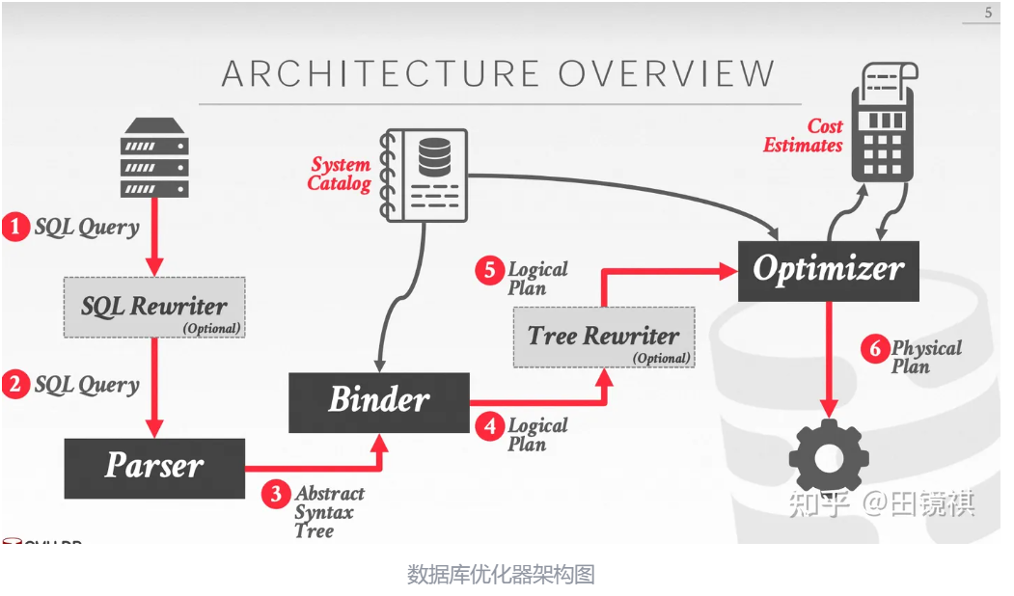

#### Access Path

接下来，我们来说一下什么是表的Access Path。

创建一个简单的表，其中id是主键，并且我们在col1建立有二级索引：

CREATE TABLE t1 （id INT PRIMARY KEY, col1 INT, col2 INT, KEY index_col1 (col1)）ENGINE=InnoDB;

对于一条最简单的单表查询语句：

SELECT * FROM t1 where t1.col1 < 5;

它从逻辑上来说很简单，就是想要找到t1.col1小于5的所有记录。然而，如何从表中获取数据呢？至少可以有以下方案：

1、查主键索引，全表遍历一遍，然后过滤出t1.col1 <5的记录。

2、查col1上建立的二级索引，找到t1.col1 <5的记录对应的主键，然后根据得到的主键再去主键索引上查找完整记录。

可以发现，这两种方式都能达到逻辑上一致的效果，但它们访问了哪些数据，访问方式确实完全不同的。因此，我们称对每个表获取数据的实际执行方式为是这个表的Access Path。当确定了所有表的Access Path后，也就获得了这条查询的Physcal Plan。而可能存在多种Physcal Plan获得的记录在逻辑上是完全一样的，也因此说它们其实都对应同一种Logical Plan。

那么，这两种Access Path孰优孰劣呢？

我们来看两种情况：

表中只有一万条记录，且这些记录都满足t1.col1 <5。

使用第一种Access Path，需要在主键索引上全表扫描一遍即可。

使用第二种Access Path，需要在二级索引上全表扫描一遍，并且每个记录都需要从主键索引上回一遍表。

显然第一种更优。

表中有一万条记录，且只有其中一条记录满足t1.col1 <5。

使用第一种Access Path，需要在主键索引上全表扫描一遍即可。

使用第二种Access Path，需要在二级索引上扫描，但只会得到一条记录，对这条记录再从主键索引查找完整记录即可。

显然第二种更优。

从这个例子可以发现，实际哪种Access Path更优是与数据强相关的。并不是说我在WHERE子句中指明了一条与二级索引相关的谓词（Predicate）就必须选择二级索引。

从以上分析，我们可以有一些发现：

1、Access Path是与存储引擎相关的。因为我们使用的是InnoDB引擎，而InnoDB是索引组织表，因此才会存在走二级索引需要回表。

2、同一个Logical Plan对应的不同Access Path，谁更优秀在不知道数据分布下，是无法直接判断的。这也证明代价估计器存在的必要性。

接下来我们将按照源码+案例的方式进行代价估计器浅析，源码基于MySQL 8.0.34版本。

#### 源码解读

在MySQL中，有关代价估计的代码主要集中在两个函数中：bool JOIN::estimate_rowcount()和bool Optimize_table_order::choose_table_order()中。

bool JOIN::estimate_rowcount()会对每个表估计每种Access Path能够获得的行数以及对应的cost（从之前我们举的例子可以看出行数估计的重要性）。在这个函数中，只会考虑当这个表作为第一个读到的表时可行的Access Path。

bool Optimize_table_order::choose_table_order()是通过某种搜索算法计算不同JOIN ORDER下，每个表的最佳Access Path和对应的cost。在这个函数中，表可以通过JOIN condition来拓展出新的Access Path。

本文主要解读bool JOIN::estimate_rowcount()中有关单表代价估计的代码，而对于优化多表JOIN查询语句时的JOIN reorder算法不涉及，在之后的文章中回对这部分详细介绍。

##### bool JOIN::estimate_rowcount()

在该函数中，会对所有参与JOIN的表计算它们作为第一个表时可行的Access Path和对应的cost。

为了理解这个函数，可以先看一个简单例子：

select * from t1, t2 where t1.key1 = t2.key2 and t1.key1 < 15;

这是两个表进行JOIN的SQL语句，JOIN condtion是t1.key1 = t2.key2。其中对于表t1还有t1.key1 < 15的过滤条件。

那么假设第一个读到的表是t1，则有两种可行的Access Path：

1、全表扫描

2、在t1.key1上扫描，获得小于15的记录

假设第一个读到的表是t2，则也有两种可行的Access Path：

1、全表扫描

2、在t2.key1上扫描，获得小于15的记录

这个函数的作用对每个表就是找到所有的可行的单表Access Path，因此这个函数的大致逻辑也就十分简单，

for each table：

for each Access Path：

if (Access Path can be applied):

calculate the rowcount and cost

遍历每个表，遍历每种存储引擎支持的Access Path，判断是否可以应用这种Access Path，如果可以，则计算rowcount和cost。

到这里，我们就知道这个函数的关键其实是遍历所有可行的Access Path，因此，接下来的代码解读将按照Access Path进行分类解读。

##### system/const

这类Access Path的特点是查询结果只有一条记录。可能是表只有一行（对应system）或者在该表上有主键/唯一索引的点查（对应const），这类查询会被提前处理不参与JOIN reorder，cost为固定值1，rowcount也为1。

if (tab->type() == JT_SYSTEM || tab->type() == JT_CONST) {

// rows：1，cost：1

trace_table.add("rows", 1)

.add("cost", 1)

.add_alnum("table_type",

(tab->type() == JT_SYSTEM) ? "system" : "const")

.add("empty", tab->table()->has_null_row());

// Only one matching row and one block to read

// 设置找到记录数1

tab->set_records(tab->found_records = 1);

// 设置read_time为一次索引查询的的最差值

tab->worst_seeks = tab->table()->file->worst_seek_times(1.0);

tab->read_time = tab->worst_seeks;

continue;

}

小结：

行数：1

cost：1

##### Table Scan

这类Access Path其实就是全表扫描，由于InnoDB是索引组织表，因此其实也是扫描主键索引。

首先会从统计信息中获得这个表有多少条记录，这个统计信息是有存储引擎维护的，对于InnoDB而言，行数的统计信息是不准确的（因为MVCC和事务隔离，其实也无法获得准确的行数统计）。

ha_rows records = table->file->stats.records;

if (!records) records++; /* purecov: inspected */

double scan_time =

cost_model->row_evaluate_cost(static_cast<double>(records)) + 1;

// 全表扫描的cost

Cost_estimate cost_est = table->file->table_scan_cost();

// 固定的IO开销（修正量）

cost_est.add_io(1.1);

// 将evaluate的cost添加到CPU cost中

cost_est.add_cpu(scan_time);

将每一条记录从InnoDB中读出来后需要进行evaluate，也会产生大量CPU cost，scan_time就描述了这项cost，计算公式也非常简单：m_row_evaluate_cost * records，行数 * 每条记录evaluate的cost，进行evaluate主要是消耗CPU资源，因此scan_time会记录到CPU cost中。

全表扫描会带来IO cost，计算公式是：

文件页数 * 读取每个page的cost

= 聚簇索引页数 * 读取每个page的cost

= 聚簇索引页数 * （内存中page的比例 * 读取内存中page的cost + on-disk的page的比例 * 读取on-disk的page的cost）

在MySQL中，具体的计算代码如下：

stat_clustered_index_size * page_read_cost(1.0)

将IO cost加入到最终的cost中。

需要注意的是，为了让优化器不倾向于全表扫，MySQL给全表扫的cost添加了2.1的固定修正值

小结：

行数：stats.records

cost：scan的io cost + evaluate的cpu cost + io cost修正值(1.1) + scan cost修正值（1）

##### Covering Index

当某个二级索引包含的列包括了查询想要的所有列时，可以通过扫描二级索引来减少IO cost。这里所说的覆盖索引仅指全表扫描时检索二级索引代替检索主键索引。

if (!table->covering_keys.is_clear_all()) {

// 寻找最短的，能够包含查询想要的所有列的index

int key_for_use = find_shortest_key(table, &table->covering_keys);

// find_shortest_key() should return a valid key:

assert(key_for_use != MAX_KEY);

// 计算在这个index上scan的cost

Cost_estimate key_read_time = param.table->file->index_scan_cost(

key_for_use, 1, static_cast<double>(records));

// 和table scan一样，需要计算evaluate的cost

key_read_time.add_cpu(

cost_model->row_evaluate_cost(static_cast<double>(records)));

bool chosen = false;

// 如果小于table scan的cost，则将这种Access Path设为最佳

if (key_read_time < cost_est) {

cost_est = key_read_time;

chosen = true;

}

Opt_trace_object trace_cov(trace, "best_covering_index_scan",

Opt_trace_context::RANGE_OPTIMIZER);

trace_cov.add_utf8("index", table->key_info[key_for_use].name)

.add("cost", key_read_time)

.add("chosen", chosen);

if (!chosen) trace_cov.add_alnum("cause", "cost");

}

整个代码也很简单，就是先获得最短的索引，然后计算做index_scan的cost。计算index_scan的cost公式如下：

索引页数 * 读每个索引页的cost

= （记录数 + 每页多少记录 - 1 ) / 每页多少记录 * 读每个索引页的cost

= 记录数 + 每页多少记录 - 1 ) / 每页多少记录 + 内存中索引页的比例 * 读内存页的cost + on-disk索引页的比例 * 读on-disk页的cost）

每页多少记录

= 页大小 / （二级索引key的长度 + 主键长度）

= （记录数 / （页大小 / （二级索引key的长度 + 主键长度））* 读每个索引页的cost

MySQL中具体的公式可以看Cost_estimate handler::index_scan_cost，这个函数的大致逻辑就是上述公式所示。

小结：

行数 ：stats.records

cost：index scan的io cost + evaluate的cpu cost

##### Group Range

这种Access Path主要针对有GROUP子句，并且SELECT中存在例如MIN或者MAX的聚合函数。简单举个例子：

select key_part1, key_part2, min(key_part3) from t1 where key_part2 = 1 group by key_part1;

针对这条SQL，就可以使用Group Range的Access Path，生成GroupIndexSkipScanIterator的执行器。在执行时，会先根据key_part1和key_part2定位到一个区间，然后只读这个区间的key_part3的第一条记录和最后一条记录即可完成查询，所以这其实是一种针对GROUP BY和MIN/MAX聚合函数特殊优化的Skip Scan。

针对这种Access Path的cost计算比较复杂，在这里就不放公式了，只是简单描述一下。

首先，需要计算有多少个group，估计有多少group就需要一个统计信息records_per_key：每个key会有多少条记录（这个统计信息在InnoDB中非常重要，Cardinality其实也是从这个统计信息来的）。以上述SQL为例，通过看key_part1的records_per_key值，使用表的总行数 / 每个key_part1会有多少条记录就可以记录出有多少个group（其实也就是key_part1的 Cardinality）。然后，通过该值计算出要读多少页，这个计算公式就很麻烦了，因为还需要考虑key_part2的等值条件会不会造成读到的页有overlap，一个group的数据能占多少页，对key_part3的MIN/MAX是否都有等因素。知道了要读多少页之后，就可以按照table scan一样计算IO cost。

除此之外，还需要考虑在B+树上检索的CPU cost，这项cost会与树的高度有关。最后，还有对获取的每条记录进行 evaluate cost。

可以发现，这种Scan的方式有可能会减少IO cost，但却会因为在B+树上做检索加大CPU cost。因此是否选择这种Access Path的关键就是减少的IO cost和加大的CPU cost哪个更大。

// 对Group Range记录Optimizer Trace

if (group_path) {

DBUG_EXECUTE_IF("force_lis_for_group_by", group_path->cost = 0.0;);

param.table->quick_condition_rows =

min<double>(group_path->num_output_rows(), table->file->stats.records);

Opt_trace_object grp_summary(trace, "best_group_range_summary",

Opt_trace_context::RANGE_OPTIMIZER);

if (unlikely(trace->is_started()))

trace_basic_info(thd, group_path, &param, &grp_summary);

if (group_path->cost < best_cost) {

grp_summary.add("chosen", true);

best_path = group_path;

best_cost = best_path->cost;

} else

grp_summary.add("chosen", false).add_alnum("cause", "cost");

}

小结：

行数：用于GROUP BY语句的key的Cardinality

cost：skip scan的io cost + evaluate的cpu cost + 遍历B+树的cost

##### Skip Scan

这种Access Path也是能够跳过一些记录。也举个例子：

select key_part1, key_part2, key_part3 from t1 where key_part3 > 10;

针对这条SQL，虽然是在key_part3上有过滤条件，但其实不用对这个索引做完整的scan。可以对每一组key_part1，key_part2定位到一个区间开始处，然后再从该区间的key_part3 > 10的记录处开始scan。可以发现，这种scan方式可以跳过所有对key_part3 <= 10记录的scan。

这种Access Path的cost计算其实和Group Range是十分相似的。简单也说，也是比较Skip Scan带来的IO cost减少能不能弥补在做B+树检索时的CPU cost。

以上面这个SQL为例，能够获取的行数可以通过key_part1, key_part2的records_per_key来估计，而key_part3 <= 10所占总数据的比例是通过condition filter给出一个估计值，如果有在key_part1这列上建有直方图，能给出一个较精确的值，否则就是一个固定值。

// 对Skip Scan记录Optimizer Trace

if (skip_scan_path) {

param.table->quick_condition_rows = min<double>(

skip_scan_path->num_output_rows(), table->file->stats.records);

Opt_trace_object summary(trace, "best_skip_scan_summary",

Opt_trace_context::RANGE_OPTIMIZER);

if (unlikely(trace->is_started()))

trace_basic_info(thd, skip_scan_path, &param, &summary);

if (skip_scan_path->cost < best_cost || force_skip_scan) {

summary.add("chosen", true);

best_path = skip_scan_path;

best_cost = best_path->cost;

} else

summary.add("chosen", false).add_alnum("cause", "cost");

}

小结：

行数：range数 * 每个range有多少记录

cost：skip scan的io cost + evaluate的cpu cost + 遍历B+树的cost

##### Index Range Scan

Index Range Scan其实是最常见的Access Path。这种Access Path其实就是使用单一索引去获取满足该索引过滤条件的记录。但这里有两个需要明确一下：单一索引，是指这种方式至多检索一个二级索引（有可能会回表读主键索引）；满足该索引过滤条件，指获得的记录其实是查询希望获得的记录的超集，因此，后续还需对记录进行过滤得到真正满足所有过滤条件的记录。

在介绍这种Access Path之前，需要首先介绍一种数据结构：SEL_TREE。

SEL_TREE的作用其实很直观，对于WHERE子句中的复杂过滤条件，其实可以理解为在某个索引上的一个个子区间，在检索时，只需要获得索引上处于这些子区间的记录即可。因此，我们需要将复杂的过滤条件结构化为一个个子区间，这样才能够便于后续的行数和代价估计。在这里，我们通过一个例子来看SEL_TREE这个数据结构，以下面SQL为例：

select * from t1 where (kp1 < 1 and kp2 = 5 and (kp3 = 10 or kp3 = 12)) or (kp1 = 2 and (kp3 = 11 or kp3 = 14)) or (kp1 = 3 and (kp3 = 11 or kp3 = 14));

最终会生成下述SEL_TREE：

SEL_TREE结构

我们用以下特点去描述SEL_TREE：

SEL_TREE中keys数组指向了针对不同key的SEL_ROOT。

SEL_ROOT指向一个key的一个key_part的不同区间构成红黑树，不同区间是OR关系。

红黑树按照区间进行排序。

每个结点的next_key_part指向下一个key_part的红黑树，不同key_part之间是AND关系。

这个图其实就是对AND/OR关系进行了结构化的图，通过这个图，我们就获得查询感兴趣的记录在index上的区间表示。

在MySQL中，用analyzing_range_alternatives来指代Index Range Scan。get_key_scans_params()函数的作用就是利用之前获得SEL_TREE获得最佳的Index Range Scan的Access Path。

Opt_trace_object trace_range_alt(trace, "analyzing_range_alternatives",

Opt_trace_context::RANGE_OPTIMIZER);

AccessPath *range_path = get_key_scans_params(

thd, &param, tree, false, true, interesting_order,

skip_records_in_range, best_cost, needed_reg);

get_key_scans_params()函数的逻辑也非常清晰，用伪代码表示如下：

for each key in SEL_TREE：

calculate rowcount and cost：

if (cost < best_cost):

update Access Path

实际的MySQL代码如下：

AccessPath *get_key_scans_params(THD *thd, RANGE_OPT_PARAM *param,

SEL_TREE *tree, bool index_read_must_be_used,

bool update_tbl_stats,

enum_order order_direction,

bool skip_records_in_range,

const double cost_est, Key_map *needed_reg) {

...

// 遍历每个索引

for (idx = 0; idx < param->keys; idx++) {

key = tree->keys[idx];

if (key) {

ha_rows found_records;

Cost_estimate cost;

uint mrr_flags = 0, buf_size = 0;

uint keynr = param->real_keynr[idx];

if (key->type == SEL_ROOT::Type::MAYBE_KEY || key->root->maybe_flag)

needed_reg->set_bit(keynr);

// 判断读这个索引是否需要回表

bool read_index_only =

index_read_must_be_used

? true

: (bool)param->table->covering_keys.is_set(keynr);

Opt_trace_object trace_idx(trace);

trace_idx.add_utf8("index", param->table->key_info[keynr].name);

bool is_ror_scan, is_imerge_scan;

// 获取需要读多少行以及cost

found_records = check_quick_select(

thd, param, idx, read_index_only, key, update_tbl_stats,

order_direction, skip_records_in_range, &mrr_flags, &buf_size, &cost,

&is_ror_scan, &is_imerge_scan);

...

if (found_records != HA_POS_ERROR && thd->opt_trace.is_started()) {

Opt_trace_array trace_range(&thd->opt_trace, "ranges");

...

// 如果index dive被跳过则不计算cost

/// No cost calculation when index dive is skipped.

if (skip_records_in_range)

trace_idx.add_alnum("index_dives_for_range_access",

"skipped_due_to_force_index");

else

trace_idx.add("index_dives_for_eq_ranges",

!param->use_index_statistics);

trace_idx.add("rowid_ordered", is_ror_scan)

.add("using_mrr", !(mrr_flags & HA_MRR_USE_DEFAULT_IMPL))

.add("index_only", read_index_only)

.add("in_memory", cur_key.in_memory_estimate());

if (skip_records_in_range) {

trace_idx.add_alnum("rows", "not applicable")

.add_alnum("cost", "not applicable");

} else {

trace_idx.add("rows", found_records).add("cost", cost);

}

}

if ((found_records != HA_POS_ERROR) && is_ror_scan) {

tree->n_ror_scans++;

tree->ror_scans_map.set_bit(idx);

}

// 根据cost决定是否选择这个index range scan方式，并且记录Optimizer Trace

if (found_records != HA_POS_ERROR &&

(read_cost > cost.total_cost() ||

/*

Ignore cost check if INDEX_MERGE hint is used with

explicitly specified indexes or if INDEX_MERGE hint

is used without any specified indexes and no best

index is chosen yet.

*/

(force_index_merge &&

(!use_cheapest_index_merge || !key_to_read)))) {

...

} else {

...

}

}

}

// 生成Access Path

...

return path;

}

在这里，我们重点说一下对于Index Range Scan是如何计算行数的，先前的行数计算基本都是来自于统计信息中保存的records和records_per_key，而Index Range Scan使用一种能够更精确获得行数的方法：Index Dive。

在给定在某个index上的一个区间后，可以通过InnoDB提供的接口

ha_rows ha_innobase::records_in_range(keynr, min_key, max_key)来估计在第keynr个索引中，min_key到max_key之间的记录数。这个函数的大致原理就是通过在B+树上对min_key和max_key进行检索，根据在B+树上的两条搜索路径来估计之间有多少条记录，一般来说，当min_key和max_key之间的区间记录数过多时，估计是不精确的，当min_key和max_key之间记录数较少，最终落到同一个B+树叶子结点上时，估计是精确的。

通过Index Dive的方式估计行数明显是十分耗时的，在MySQL中，可以通过eq_range_index_dive_limit参数来控制优化过程中，用Index Dive方式来估计单点区间内记录数的次数。

当Index Dive不可用时，MySQL还是使用records_per_key统计信息来估计行数。

最后就是cost计算，Index Range Scan的cost需要根据是否需要回表分别计算；

不需要回表：

根据读取到的行数来计算得到需要读取到页数，再用页数乘以读取每页产生的IO cost，这部分计算流程与覆盖索引的cost计算相同（实际上，也调用的是同一个函数）：

需要读取索引页数 * 读每个索引页的cost

= （需要读取的记录数 + 每页多少记录 - 1) / 每页多少记录 * 读每个索引页的cost

最后，再加上evaluate的cost和0.01的CPU cost修正值。

小结：

行数：使用统计信息或者Index Dive方式来估计区间内有多少条记录

cost：读取索引页的IO cost + evaluate的cpu cost + 0.01 (修正值)

需要回表：

当需要回表时，cost其实主要在每次回表，因此IO cost按照如下公式计算：

(rows + ranges) * 读每个聚簇索引页的cost

最后，再加上evaluate的cost

小结：

行数：使用统计信息或者Index Dive方式来估计区间内有多少条记录

cost：回表产生的IO cost + evaluate的cpu cost

##### Roworder Intersect & Index Merge Union

前面提到的所有Access Path其实有一个共同点：最多访问一个二级索引。但其实有可能可以通过访问多个二级索引找到更好的Access Path。Roworder Intersect & Index Merge Union其实都是需要访问多个二级索引的Access Path。从他们的名字可以看出来，Roworder Intersect是检索多个二级索引后，将得到的记录主键取交集，再回表。Index Merge Union恰恰相反，是取并集。

举个简单的例子方便理解：

CREATE TABLE t1 (

id INT PRIMARY KEY,

col1 INT,

col2 INT,

KEY inedx_col1_id (col1, id),

KEY index_col2_id (col2, id)

) ENGINE=InnoDB;

# 1

SELECT * FROM t1 WHERE col1 = 1 OR col2 = 1;

#2

SELECT * FROM t1 WHERE col1 = 1 AND col2 = 1;

第一条SQL可以使用Index Merge Union，在inedx_col1_id上获取到col1 =1的记录的主键，在index_col2_id获取到col1=2的记录的主键，然后再Merge得到主键集合，最后在主键索引上回表得到完整记录。

第二条SQL可以使用Roworder Intersect，在inedx_col1_id上获取到col1 =1的记录的主键，在index_col2_id获取到col1=2的记录的主键，然后取交集得到主键集合，最后在主键索引上回表得到完整记录。

讲到这里可以发现，Index Merge Union和Roworder Intersect都依赖一个取交集或者取并集的集合操作，但想要实现这个集合操作并不是很简单的。首先需要分类讨论的就是：从各个索引上获取到的记录是不是按照主键有序的？如果是，那么无论取交集和取并集都很简单，就是一个多路归并。如果不是，就还需要额外的排序。在MySQL中，对一个索引上的Scan返回的记录是按照主键有序的称为Rowid-Ordered Retrieval（ROR）。对一个index scan是否是ROR的判定也很简单，假设有主键索引 二级索引 ，那么只要我的SQL存在一个从 的过滤条件，那么在该二级索引上得到的记录其实按照主键有序的，这个scan也就是ROR scan。

Roworder Intersect和Index Merge Union的cost计算也很复杂，这里以Index Merge Union为例简单介绍一下，不做过多深入。

Index Merge Union的cost主要分为以下几部分（这里假设存在非ROR Scan，如果全是ROR Scan，cost计算会更简单）：

多次Index Range Scan所产生的cost

如果存在聚簇索引上的Index Range Scan，则对于二级索引上的Index Range Scan得到的记录可以提前通过聚簇索引上的过滤条件进行去重，因此会有key比较的cost。

所有在二级索引上通过Index Range Scan得到的主键都需要用SortBuffer进行排序和去重，如果记录数过多，还涉及多个SortBuffer读写磁盘的产生IO cost和合并产生的CPU cost。

所有在二级索引上通过Index Range Scan得到的主键都需要回表，回表过程是一次在聚簇索引上的顺序随机读。

#### 总结

### 选择率计算的常用方法

## 单表扫描算法

### 常用的单表扫描算法

### 单表扫描代价计算

## 索引

### 如何利用索引

### 索引列的位置对使用索引的影响

### 联合索引对索引使用的影响

### 多个索引对索引使用的影响

## 两表连接算法

关系代数的一项重要操作是连接运算，多个表连接是建立在两表之间连接的基础上的。研究两表连接的方式，对连接效率的提升有着直接的影响。

JOIN有三种算法，分别是Nested Loop Join，Hash join，Sort Merge Join。MySQL官方文档中提到，MySQL只支持Nested Loop Join这一种算法。

**无索引的话，嵌套循环。有索引的话，则可以利用索引来提升性能。**

表连接方式：嵌套循环连接(nested loops join)、哈希连接(hash join) 、排序合并连接(sort merge join)。

select

c.*

from

hotel_info_original c

left join

hotel_info_collection h

on

c.hotel_type=h.hotel_type

and

c.hotel_id =h.hotel_id

where

h.hotel_id is null

这个sql是用来查询出c表中有h表中无的记录，所以想到了用left join的特性（返回左边全部记录，右表不满足匹配条件的记录对应行返回null）来满足需求，不料这个查询非常慢。先来看查询计划：

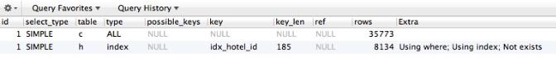

rows代表这个步骤相对上一步结果的每一行需要扫描的行数，可以看到这个sql需要扫描的行数为35773*8134，非常大的一个数字。

在EXPLAIN结果中，第一行出现的表就是驱动表。

**MySQL支持的Join算法很有限：**

Nested-Loop Join (NL Join)

Batched Key Access Join (BKA Join)

Block Nested-Loop Join（版本< 8.0.20）

Hash Join (版本>= 8.0.18)

如果Join两侧的任何一张表上join key列存在索引，那么MySQL通常会使用基于索引的BKA Join或NL Join，我们实际使用中的绝大多数情形都对应这种方式。如果Join两侧都没有索引可以用，那么MySQL只能退而求其次选择Block Nested-Loop Join或Hash Join（取决于MySQL版本）。

### 连接算法分类

#### Nested Loop Join

概述

NLJ算法即Nested Loop Join，就是扫描一个表（外表，也叫**驱动表**），每读到一条记录，就根据join字段上的索引去另一张表（内表）里查找。内表（一般是带索引的表）被外表（也叫**驱动表，一般为小表**，不仅相对其他表为小表，而且记录数的绝对值也小，不要求有索引）驱动，外表返回的每一行都要在内表中检索与其匹配的行，因此**整个返回的结果集不能太大（大于1万不适合）**。

**对于被连接的数据子集较小的情况，Nested Loop是个较好的选择**。Nested Loop就是扫描一个表（外表），每读到一条记录，就根据Join字段上的索引去另一张表（内表）里面查找，**若Join字段上没有索引查询优化器一般就不会选择 Nested Loop**。

**驱动表：**就是在嵌套循环连接和哈希连接中，用来**最先获得数据**，并以此表的数据为依据，逐步获得其他表的数据，直至最终查询到所有满足条件的数据的第一个表。驱动表不一定是表，有可能是数据集，即由某个表中满足条件的数据行，组成子集合后，再以此子集合作为连接其他表的数据来源。这个子集合，才是真正的驱动表，有时候为了简洁，直接将最先按照条件或得子集合的那张表叫做驱动表。我们常说，**驱动表一定是小表**，指的是根据条件获得的子集合一定要小，而不是说实体表本身一定要小，大表如果获得的子集合小，一样可以简称这个大表为驱动表。

**如果有三个及以上的表，则会先使用NLJ算法得到一、二个表的结果集，并将该结果集作为外层数据，遍历结果集到后第三个表中查询数据**。

一个简单的嵌套循环联接（NLJ）算法，循环从第一个表中依次读取行，取到每行再到联接的下一个表中循环匹配。这个过程会重复多次直到剩余的表都被联接了。假设表t1、t2、t3用下面的联接类型进行联接：

Table Join Type

t1 range

t2 ref

t3 ALL

如果使用的是简单NLJ算法，那么联接的过程像这样：

for each row in t1 matching range {

for each row in t2 matching reference key {

for each row in t3 {

if row satisfies join conditions,

send to client

}

}

}

因为NLJ算法是通过外循环的行去匹配内循环的行，所以内循环的表会被扫描多次。

由此可知道，on a.id = b.aid 代表着驱动表无法使用此索引，是给被驱动表用的。

Nested-Loop Join简单粗暴容易理解，就是通过双层循环比较数据来获得结果，但是这种算法显然太过于粗鲁，如果每个表有1万条数据，那么对数据比较的次数=1万*1万=1亿次，很显然这种查询效率会非常慢。

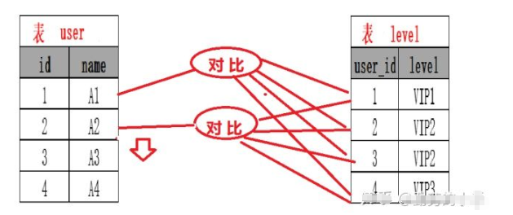

当然mysql肯定不会这么粗暴的去进行表的连接，所以就出现了后面的两种对Nested-Loop Join优化算法，在执行join查询时mysql会根据情况选择后面的两种优join优化算法的一种进行join查询。

分类

具体来说Nested Loop Join又分三种细分的算法：

1、SNLJ

2、BNLJ

3、INLJ

4、BKA

**如果Join两侧的任何一张表上join key列存在索引，那么MySQL通常会使用基于索引的BKA Join或NL Join，我们实际使用中的绝大多数情形都对应这种方式。如果Join两侧都没有索引可以用，那么MySQL只能退而求其次选择Block Nested-Loop Join或Hash Join（取决于MySQL版本）**。

对于连接语句select * from A left join B on A.id=B.tid，这三种算法是怎么连接的。

###### Simple Nested Loop Join（SNLJ）

SNLJ是在**没有使用到索引**的情况下，通过**两层循环全量扫描**连接的两张表，得到符合条件的两条记录则输出。也就是让两张表做**笛卡尔积**进行扫描，是比较暴力的算法，会**比较耗时**。其过程如下：

for (a in A) {

for (b in B) {

if (a.id == b.tid) {

output <a, b>;

}

}

}

当然，MySQL即使在无索引可用，或者判断全表扫描可能比使用索引更快的情况下，还是不会选择使用过于粗暴的SNLJ算法，而是采用下面的算法。

###### Block Nested Loop Join（BNLJ）

当数据无索引时，数据库肯定不会无脑地去计算笛卡尔积。使用缓存是数据查询常见的优化方式。Block Nested-Loop就是加了一层缓存用来缓存驱动表，然后分块提交驱动表的数据去匹配内表数据，从而减少IO次数。这个缓存的大小由参数“join_buffer_size”来控制，如果缓存足够大，大到可以缓存整个驱动表，那只需要扫描一次内表，就可以完成连接。**当连接查询时无法使用索引的时候，Mysql通常会选择此算法**。

BNLJ是MySQL**无法使用索引**的时候采用的join算法。会将外层循环的行分片存入join buffer（缓存）, 内层循环的每一行与整个buffer中的记录做比较，从而减少内层循环的次数。

**Block 块，也就是说每次都会取一块数据到内存以减少I/O的开销**。当没有索引可以使用的时候，MySQL InnoDB就会使用这种算法。

注：BNLJ其实就是通过设置一个块大小，减少交互的IO次数。

具体逻辑如下:

for (blockA in A.blocks) {

for (b in B) {

if (b.tid in blockA.id) {

output <a, b>;

}

}

}

相比于SNLJ算法，BNLJ算法通过外层循环的结果集的分块，可以有效的减少内层循环的次数。

###### Index Nested Loop Join（INLJ）

Nested-Loop Join是最简单的Join形式，可以看作一个两层For循环。对于外表（也称为驱动表）中的每一行，循环检查内表（也称为被驱动表）的每一行，如果满足Join条件则作为Join结果输出。如果Join Key在内侧表有索引可用，那么内表的循环可以大大简化——只要查索引即可拿到可以Join的行，无需遍历整个表。我们也将这种带索引的NL Join称为Index Nested-Loop Join。

注：**这就是小表驱动大表的根本原理，即内部的表可以通过索引减少扫描的复杂度，外表的扫描次数是无法优化的，因此减少内部的大表扫描更加有效，因此需要使用小表驱动大表的方法**。

**实际在OLTP场景中，最常用的就是基于索引点查的Index Nested-Loop Join，这样的Join往往能在极短的时间内返回**。

# Nested-Loop Join

for outer_row in outer_table:

for inner_row in inner_table:

if join_condition is True:

output (outer_row, inner_row)

# Index Nested-Loop Join

for outer_row in outer_table:

for inner_row in inner_index.lookup(outer_join_key):

if join_condition is True:

output (outer_row, inner_row)

下面的例子中，orders表通过customer表的主键c_custkey与之进行Join，MySQL会使用Index NL Join算法完成Join。

/* Query 1 */

SELECT o_orderkey, o_custkey, c_name

FROM orders JOIN customer ON o_custkey = c_custkey

WHERE o_orderkey BETWEEN 1001 AND 1005

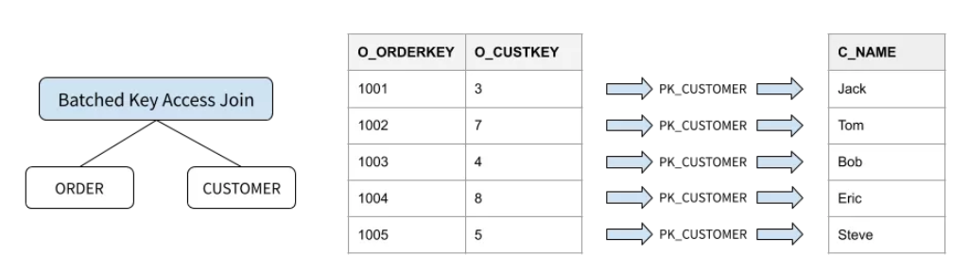

Index Nested-Loop Join（索引嵌套循环连接）其优化的思路主要是为了减少**内层**表数据的匹配次数，简单来说**Index Nested-Loop Join就是通过外层表匹配条件直接与内层表索引进行匹配，避免和内层表的每条记录去进行比较**，这样极大的**减少了对内层表的匹配次数，从原来的匹配次数=外层表行数*内层表行数,变成了外层表的行数*内层表索引的高度**，极大的提升了join的性能。

注：这种情况内表不需要全表扫描，会使用到索引。

假设A表的数据行为10，B表的数据行为100，且B.tid建立了索引，则对于select * from A left join B on A.id=B.tid，MySQL会采用Index Nested Loop Join。其过程如下：

for (a in A) {

if (a.id in B.tid.Index) {

output <a, tid.Index所在行>;

}

}

总共需要循环10次A，每次循环的时候通过索引查询一次B的数据。而如果我们反过来是B left join A的话，总共要循环100次B，由此可见如果使用join的话，需要让小表做驱动表，这样才能有效减少循环次数。但是需要注意的是，这个结论的前提是可以使用被驱动表的索引。

**INLJ内层循环读取的是索引，可以减少内存循环的次数，提高join效率，但是也有缺点的，就是如果扫描的索引是非聚簇索引，并且需要访问非索引的数据，会产生一个回表读取数据的操作，这就多了一次随机的I/O操作**。例如上面在索引里匹配到了tid，还要去找tid所在的行在磁盘所在的位置。

###### Batched Key Access Join（BKA Join）

Mysql 5.6后开始支持此算法，Batched Key Access（BKA，批量键访问连接）主要用于解决索引查询中的“回表”问题。大家都知道，MySQL查询的时候如果使用的是非主键索引（辅助索引），那么还需要一个回表的过程，通过辅助索引找到主键索引，再找到具体的表记录，而这个回表的过程，如果在大表连接当中发生，会产生大量的随机IO。

MySQL为了解决这个问题，引入MRR（Multi-Range Read Optimization）接口的概念，MRR接口利用**缓存和排序**，将**随机IO转化为顺序 IO**，批量进行回表操作，从而**降低查询过程中IO开销**。所以BKA算法是一种对Index Nested Loop Join算法的优化。

注：格外注意这种将随机IO转换为顺序IO的优化思路，还是比较实用且有效的。

需要注意的是，想要使用BKA算法，需要满足如下条件：

1、Mysql版本>=5.6；

2、开启MRR接口，且尽量关闭MRR基于代价的优化器mrr_cost；

3、设置batched_key_access = on；（5.7版本及以上默认开启）

具体参数设置示例如下：

SET optimizer_switch=’mrr=on,mrr_cost_based=off,batched_key_access=on’;

BKA Join可以看作一个性能优化版的Index Nested-Loop Join。之所以称为Batched，是因为它的实现使用了存储引擎提供的MRR（Multi-Range Read）接口**批量**进行索引查询，并**通过PK排序的方法，将随机索引回表转化为顺序回表，一定程度上加速了查索引的磁盘IO**。

下面的例子中，Join Key命中的是二级索引，并且SELECT的列包含二级索引中所不包含的列，因此需要进行索引回表得到完整的Join结果。

/* Query 2 */

SELECT c_name, c_custkey, o_orderkey, o_totalprice

FROM customer JOIN orders ON c_cutkey = o_custkey

WHERE c_custkey BETWEEN 13 AND 15

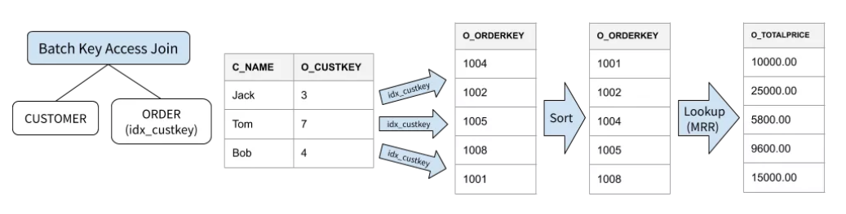

通常OLTP查询中Join驱动侧的数据量不大，并且Join往往都有能匹配的索引。这种情况下，NL Join、BKA Join的代价与驱动侧的数据量呈线性相关，可以迅速计算出结果。

###### 总结

不论是Index Nested-Loop Join还是Block Nested-Loop Join都是在Simple Nested-Loop Join的算法的基础上减少嵌套的循环次数，不同的是Index Nested-Loop Join是通过索引的机制减少内层表的循环次数，Block Nested-Loop Join是通过一次缓存多条数据批量匹配的方式来减少外层表的循环次数，通过 理解join的算法原理我们可以得出以下表连接查询的优化思路。

#### Hash Join

概述

在Mysql被Oracle收购后，Hash Join的实现也被提示日程，在8.0.18版本中，终于也开始支持Hash Join，但是目前官方版本只支持内连接。目前在最新的版本解释中，官方明确表示在处理大数据集的场景下，Hash Join要比Nested Loop要快，后续将会替代现有的Block Nested Loop，但是Hash Join需要强大的优化器作配合，Mysql也会在后续的版本中引入类似于Oracle CBO（基于代价的优化器）的概念和工具，目前看Mysql 的Hash Join算法还有待完善，期待后续能够更多的汲取Oracle中的成功经验。

Hash Join是做**大数据集连接时的常用方式**，优化器使用两个表中较小（相对较小）的表利用Join Key在内存中建立散列表，然后扫描较大的表并探测散列表，找出与Hash表匹配的行。

这种方式**适用于较小的表完全可以放于内存中的情况**，这样总成本就是访问两个表的成本之和。但是在表很大的情况下并不能完全放入内存，这时优化器会将它分割成若干不同的分区，不能放入内存的部分就把该分区写入磁盘的临时段，此时要求有较大的临时段从而尽量提高I/O的性能。它能够很好的工作于没有索引的大表和并行查询的环境中，并提供最好的性能。大多数人都说它是Join的重型升降机。

**散列连接不需要索引，这是他最大的优势**，并且与循环嵌套连接相比，散列连接更容易处理大结果集，但是它只能用作等值连接，同时Hash Join由于需要计算和存储hash值，会消耗更多的cpu资源和内存。Hash Join是一种典型的用空间和cpu资源来换取时间的查询方法。

**Hash Join只能应用于等值连接(如WHERE A.COL3 = B.COL4)，这是由Hash的特点决定的**。

参考：https://mp.weixin.qq.com/s/JBs2fJe4JhRXTrkAfI3Hew

分类

###### SHJ/Simple Hash Join

用连接列作为Hash的关键字，对内表进行Hash运算建立Hash表，然后对外表的每个元组的连接列用Hash函数求值，值映射到内表建立好的Hash表就可以连接了；否则，探索外表的下一个元组。这样的Hash连接算法称为简单Hash连接（Simple Hash Join，SHJ）算法。

###### GHJ/Grace Hash Join

如果把内表和外表划分成等大小的子表，然后对外表和内表的每个相同下标值的子表进行SHJ算法的操作，可以避免内存大小反复读入内外表的数据的问题。这样的改进算法称为优美Hash连接（Grace Hash Join，GHJ）算法。

###### Hybrid Hash Join

结合了SHJ和GHJ算法的优点的混合Hash连接（Hyperid Hash Join，HHJ）算法。HHJ算法是把第一个子表保存到内存不刷出，如果内存很大，则子表能容纳更大量的数据，效率接近于SHJ。

Hash类的算法都可能存在Hash冲突，如GHJ算法，当内存小或者数据倾斜（不能均匀分布到Hash桶，Hash处理后集中在少数桶中）时，通过把一个表划分为多个子表的方式，仍然不能消除反复读入的内外表数据的问题（称为“分区溢出”）。

原理

适用场景

Hash连接算法只适用于数据类型相同的等值连接。Hash连接需要存储Hash元组到Hash桶，要求较大的内存。如果表中连接列支重复率很高不能均匀分布，相同值的元组映射到少数几个桶中，Hash连接算法效率并不会高。Hash算法要求内表不能太大，通常查询优化器申请一段内存存放Hash表，如果超出且不能继续动态申请，则需要写临时文件，这会导致IO的颠簸（PostgreSQL存在此类问题）。

Hash连接算法适用于内连接、左外连接、右外连接、全外连接、半连接、反半连接等语义的处理。

#### Sort Merge Join

概述

通常情况下Hash Join的效果都比排序合并连接要好，然而如果**两表已经被排过序，在执行排序合并连接时不需要再排序了，这时Merge Join的性能会优于Hash Join**。

**排序归并连接算法**又称**归并排序连接连接**，简称归并连接算法。主要用于计算自然连接和等值连接。先把A表和B表分别进行排序。然后分别对两个表进行扫描一遍即可完成。

这种算法的步骤是：为两个表创建可用内存缓冲区数为M的M个子表，将每个子表排好序；然后读入每个子表的第一块到M个块中，找出其中最小的先进行两个表的元组的匹配，找出次小的匹配……以此类推，完成其他子表的两表连接。

归并连接算法要求内外表都是有序的，所以对于内外表都要排序。如果连接列是索引列，可以利用索引进行排序。

Sort-Merge Join需要额外对表进行排序，某些情况下用户查询恰好也需要按连接键进行排序，这时候使用Sort-Merge Join是较优的选择。**对于两个表都很大且无索引的情况，Sort-Merge join要比Nested Loop Join要好**。

原理

Merge join的操作通常分三步：

1、对连接的每个表做table access full;

2、对table access full的结果进行排序。

3、进行merge join对排序结果进行合并。

在全表扫描比索引范围扫描再进行表访问更可取的情况下，Merge Join会比Nested Loop性能更佳。当表特别小或特别巨大的时候，实行全表访问可能会比索引范围扫描更有效。Merge Join的性能开销几乎都在前两步（Merge Join的主要开销是排序开销，如果能通过建立聚簇索引（如果Query必须显示排序），可以极大提高Merge Join的性能）。**Merge Join可适于于非等值Join（>，<，>=，<=，但是不包含!=，也即<>）**。

适用场景

归并连接算法适用于内连接、左外连接、右外连接、全外连接、半连接、反半连接等语义的处理。

### 内存角度看两表连接

从内存的容量角度看，两表连接算法可以分为一趟算法、两趟算法、甚至多趟算法。所谓的“趟”是指从存储系统获取全部数据的次数。一趟算法因内存空间能容纳下全部数据，所以读取一次即可。两趟算法的第一趟从存储系统获取两表的数据，如做排序等处理后，再写入外存的临时文件；第二趟重新读入临时文件进行进一步处理（有的算法对其中一个表的元组只读取一次即可，属于一趟，因此两趟算法变为一趟半，但依然称为两趟算法）。多趟算法的思想和两趟算法基本相同，用以处理更大量的数据。趟数是一种方式，不是算法思想的改进，是代码实现中未减少IO所做的改进工作。

结合连接算法和索引、趟数的关系，两表连接算法对于查询优化器的意义如表3-2所示。

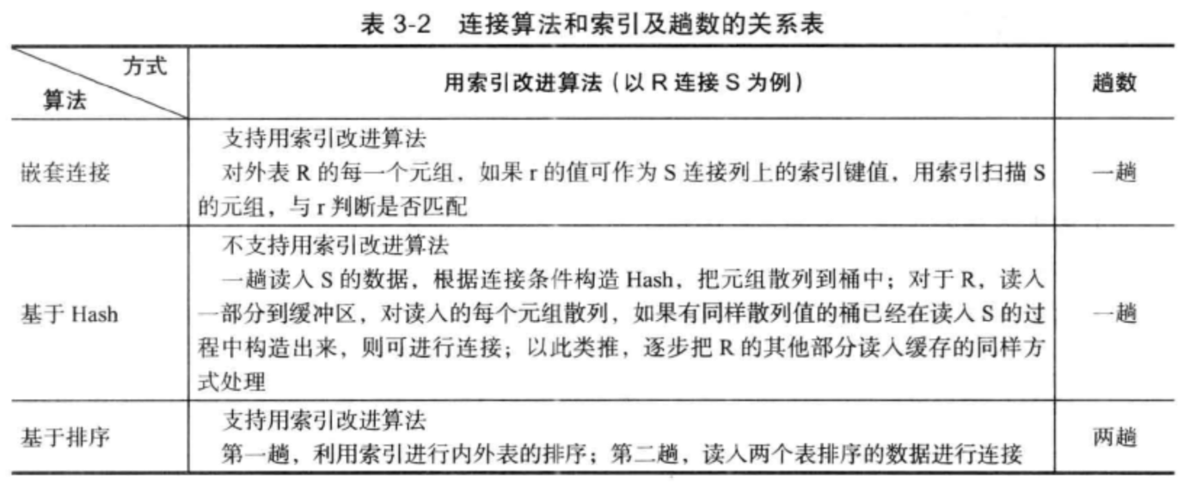

### 连接操作代价计算

连接操作花费CPU资源。从理论的角度分析，连接操作的代价估算原理如表3-3所示。

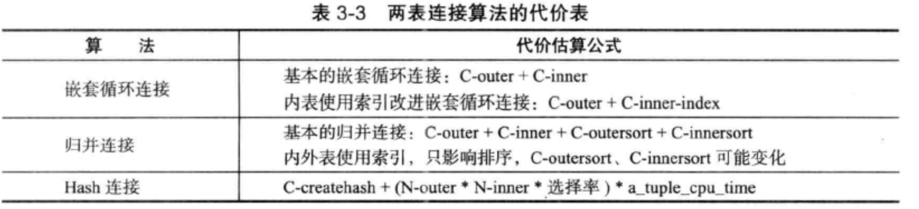

表3-3中涉及公式的参数如下：

a_tuptuple_cpu_time，获取一个元组消耗的CPU时间。

N-outer，扫描获取的外表元组数。

N-inner，扫描获取的内表元组数，N-iiner=N-inner-all×选择率，其中N-inner-all表示内表的所有元组数。

C-outer，扫描外表的代价，C-outer=N-outer×a_tuple_cpu_time。

C-inner，扫描内表的代价，C-inner=N-inner×a_tuple_cpu_time。

C-inner-index，适用索引扫描内表的代价，通常C-inner-index会小于C-inner。

C-outersort，外表排序的代价。

C-innersourt。内表排序的代价。

C-createhash，创建Hash的代价。

## 多表连接算法

### 多表连接顺序

多表连接算法实现的是在查询路径生成的过程中，根据代价估算，从各种可能的候选路径中找出最优的路径（最优路径是代价最小的路径）。

多表连接算法需要解决两个问题：

**多表连接的顺序**：表的不同的连接顺序，会产生许多不同的连接路径；不同的连接路径有不同的效率。

多表连接的搜索空间：因为多表连接的顺序不同，产生的连接组合会有多种，如果这个组合的数目巨大，连接次数会达到一个很高的数量级，最大可能的连接次数是N!。所有的连接可能构成一个巨大的“搜索空间”。如何将搜索空间限制在一个可接受的时间范围内，并高效地生成查询执行计划将成为一个难点。

多表间的连接顺序表示了查询计划树的基本形态。一棵树就是一种查询路径，SQL的语义可以由多棵这样的树表达，从中选择花费最少得树，就是最优查询计划形成的过程。

而一棵树包括左深连接树（left deep trees）、右深连接树（right deep trees）、紧密树（bushy trees）3种形态，如图3-1所示：

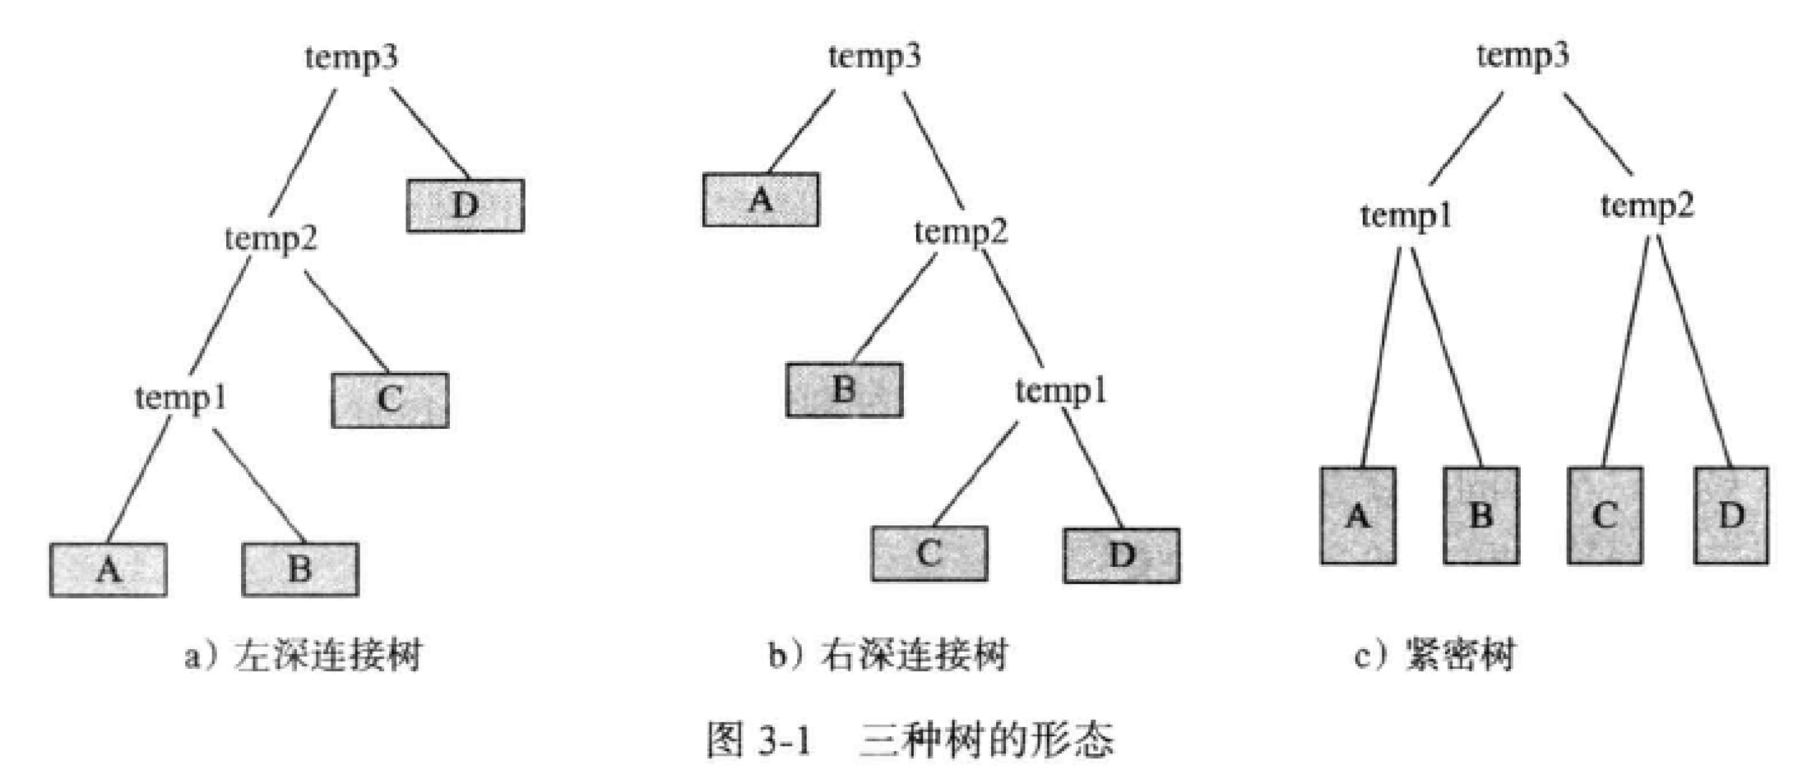

左深树将从最下面的左子树A起，进行AB连接，连接后得到新的中间关系temp1，再和C连接，生成新的中间关系temp2，temp2和D连接得到最终的连接路径temp3（如图3-1a所示）。右深树的连接方式是从最右子树D开始，一直连接到A为止（如图3-1b所示）。而紧密树是AB连接生成temp1、CD连接temp2，之后temp1和temp2连接得到temp3（如图3-1c所示）。不同的连接顺序，会生成不同大小的中间关系，这意味着CPU和IO消耗不同，所以PostgreSQL中会尝试多种连接方式存放到path上，以找到花费最小的路径。

另外，即使是同一种树的生成方式，也有细节需要考虑。在图3-1a中，{A,B}和{B,A}两种连接方式花费可能不同。比如最终连接结果是{A,B,C}，但是需要验证是{A,B,C}、{A,C,B}、{B,C,A}、{B,A,C}、{C,A,B}、{C,B,A}中哪一个连接方式得到的结果，这就要求无论是哪种结果，都需要计算这6种连接方式中每一种的花费，找出最优的一种作为下次和其他表连接的依据。

人们针对以上树的生成、形成的树的花费代价最少得，剔除了诸多算法。树的形成过程，主要有以下两种策略：

**至顶而下。**从SQL表达式树根开始，向下进行，估计每个结点可能的执行方法，计算每种组合的代价，从中挑选最优的。

**自底而上。**从SQL表达式树的树叶开始，向上进行，计算每个子表达式的所有实现方法的代价，从中挑选最优的，再和上层（靠近树根）的进行连接，周而复始直至树根。

在数据库实现中，多数数据库采取了第二种方式——自底而上，构造查询计划树。

### 常用的多表连接算法

表与多进行连接，对多表连接进行搜索查找最优查询树，通常有多种算法，比如启发式、分枝界定计划枚举、爬山法、动态规划、System R优化方法等。

#### 动态规划算法

动态规划（dynamic programming）中的programming来自“数学规划”（mathematical programming，又称规划），与“计算机编程”（computer programming

）中的programming没有关系。规划的含义是指生成活动的优化策略，规划意味着找到一个可行的活动计划。动态规划，是指决策依赖于当前状态，又随即引起状态的转移，一个决策序列就是在变化的状态中产生的，这就是“动态”的含义。

“动态规划”将待求解的问题分解为若干个子问题（子阶段），按顺序求解子问题，前一个子问题的解为后一个子问题的求解提供了有用的信息。在求解任一子问题时，列出各种可能的局部解，通过决策保留那些有可能达到最优的局部解，丢弃其他局部解。依次解决各个子问题，最后一个子问题就是初始问题的解。

动态规划算法包括的主要概念有：

**阶段。**把求解问题的过程分成若干个相互联系的阶段，以便于求解。在多数情况下，阶段变量是离散的。

**状态。**表示每个阶段开始面临的自然状况或客观条件，它不以人们的主观意志为转移，也称为不可控因素。

**无后效性。**状态应该具有的性质，如果给定某一阶段的状态，则在这一阶段以后过程的发展不受这阶段以前各段状态的影响。

**决策。**一个阶段的状态确定后，从该状态演变到下一阶段某个状态的选择(行动）称为决策。

**策略。**由每个阶段的决策组成的序列称为策略。对于每一个实际的生阶段决策过程，可供选取的策略有一定的范围限制，这个范围称为允许策略集合。允许策略集合中达到最优效果的策略称为最优策略。

**最优化原理。**如果问题的最优解所包含的子问题的解也是最优的，就称该问题具有最优子结构，即满足最优化原理。最优化原理实际上是要求问题的最优策略的子策也是最优的。

在数据库领域，动态规划算法主要解决的是多表连接的问题。动态规划算法是从底向上进行的，即从叶子（单个表）开始算作一层，然后由底层开始对每层的关系做两两连接（如果满足内连按则两两连接，不满足内连接则不可对全部表进行两两连接操作），构造出上层，逐次递推到树根。下面介绍具体步骤。

**步骤1 初始状态。**

构造第一层关系，即叶子结点，每个叶子对应一个单表，为每一个待连接的关系计算最优路径（单表的最优路径就是单表的最佳访问方式，通过评估不同的单表的数据扫描方式花费，找出代价最小的作为每个单表的局部最优路径）。

**步骤2 归纳。**

当层数从第 1到n-1，假设已经生成，则如何求解第n层的关系？

方法为：将第n-1层的关系（有多个关系）与第一层中的每个关系连接，生成新的关系（对新关系的大小进行估算），放于第n层，且每一个新关系，均求解其最优路径。

以上虽然分为两步，但实际上步骤2多次执行，每一次执行后生成的结果被下一次使用，即每层路径的生成都是基于上层生成的最优路径的，这满足最优化原理的要求。

动态规划算法与System R算法相比，增加了中间关系的大小估算。还有的改进算法，在生成第n层的时候，除了通过第n-1层和第一层连接外，还可以通过第n-2层和第2层连接，通过第n-3层和第了层连接…

**示例** 看下面的查询语句：

SELECT *

FROM A, B, C, D WHERE A.col=B.col AND A.col=C.col AND A.col=D.col

上面的查询语句生成最优查询计划的过程(按计算机中树的结构表述，自底向上层数依次是1到4，1是树叶层，4是树顶层）如表3-4所示。

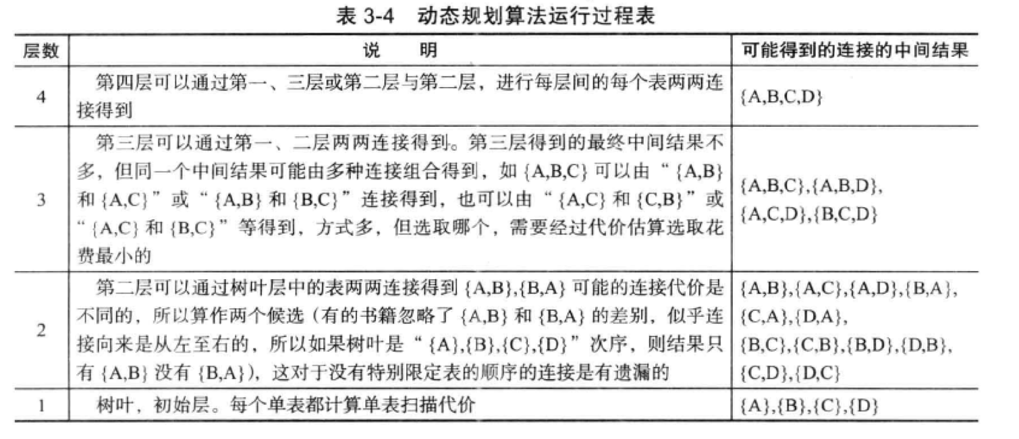

PostgreSQL查询优化器求解多表连接时，采用了这种算法。

#### System R算法

参考：

<https://www.cnblogs.com/arch/p/13908696.html>

System R算法对自底而上的动态规划算法进行了改进，主要的思想是把子树的查询计划的最优查询计划和次优的查询计划保留，用于上层的查询计划生成，以便使得查询计划总体上最优。

#### 启发式算法

启发式算法（heuristic algorithm）是相对于最优化算法提出的，是一个基于直观或经验构造的算法。

在数据库的查询优化器中，启发式一直贯穿着整个查询优化阶段，在逻辑查询优化阶段和物理查询优化阶段，都有一些启发规则可用。

启发式方法不能保证找到最好的查询计划。PostgreSQL、MySQL和Oracle等数据库在实现查询优化器时，采用了启发式和其他方式相结合的方式。

**注意：**

启发式应对的不是多个关系连接的探索问题，而是根据已知可优化（等价且等价变换后的花费最少）规则，对SQL语句做出语义等价转换（query transformation）的优化，或者基于经验对某个物理操作进行改进（如物化操作，是一种保存临时结果用于多处计算的物理优化方式）。

常用的启发式规则分别是逻辑查询优化阶段可用的优化规则和物理查询阶段可用的优化规则。逻辑查询优化阶段可用的启发式优化规则主要是查询重写（子查询优化、视图重写、等价谓词重写、条件简化、外连接消除、嵌套连接消除、连接消除、语义优化、非SPJ的优化）。

在物理查询优化阶段常用的启发式规则如下：

关系R在列X上建立索引，且对R的选择操作发生在列X上，则采用索引扫描方式。

R连接S，其中一个关系上的连接列存在索引，则采用索引连接且此关系作为内表（放在内存循环中）。

R连接S，其中一个关系上的连接列是排序的，则采用排序进行优化比Hash连接好。

#### 遗传算法

遗传算法（Genetic Algorithm，GA）是美国学者Holland于1975年首先提出来的。它是一种启发式的优化算法，是基于自然群体遗传演变机制的高效探索算法。

遗传算法抛弃了传统的搜索方式，模拟自然界生物进化过程，采用了人工进化的方式对目标空间进行随机化搜索。它将问题域中的可能解看作是群体的一个个体（染色体），并将每一个个体编码成符号串形式，模拟达尔文的遗传选择和自然淘汰的生物进化过程，对群体反复进行基于遗传学的操作（选择、交叉、变异)，根据预定的目标适应度两数对每个个体进行评价，依据“适者生存，优胜劣汰”的进化规则，不断得到更优的群体，同时以全局并行搜索方式来搜素优化群体中的最优个体，求得满足要求的最优解。

遗传算法可以有效地利用己经有的信息处理来搜索那些有希望改善解质量的串，类似于自然进化，遗传算法通过作用于“染色体”上的“基因”，寻找好的“染色体”来求解问题（对算法所产生的每个“染色体”进行评价，并基于适应度值来改造“染色体”，使适用性好的“染色体”比适应性差的“染色体”有更多的“繁殖机会”）。

下面介绍遗传算法中的主要概念。

**群体(population)。**一定数量的个体组成了群体，表示 GA 的遗传搜素空间。

**个体(individual)。**名个个体组成群体，在多表连接中是每个基本关系或中间生成的临时关系。

**染色体(chromosome)**。个体的特征代表，即个体的标志，由若干基因组成，是GA操作的基本对象，所以操作个体实则是操作染色体（个体几乎可以简单理解为“等同染色体”）。染色体用字符串表示。

**基因(gene)**。基因是染色体的片段，多段基因组成染色体，基因变异导致基因不断被优化。

**适应度(fitness)。**表示个体对环境的适应程度，通常由某一适应度两数表示。对应执行策略的执行代价。

**选择(selection)。**GA的基本操作之一，即根据个体的适应度，在群体中按照一定的概率选择可以作为父本的个体，选择依据是适应度大的个体被选中的概率高。选择操作体现了“适者生存，优胜劣汰”的进化规则。

**交叉(crossover)。**GA的基本操作之一，即将父本个体按照一定的概率随机地交换基因形成新的个体。

**变异(mutate)。**GA 的基本操作之一，即按一定概率随机改变某个个体的基因值。

接下来介绍遗传算法涉及的关键问题。

**串的编码方式。**本质是编码问题。一般把问题的各种参数用二进制形式进行编码，构成子串；然后把子串拼接构成“染色体”串。串长度及编码形式对算法收敛影响极大。

**适应度函数的确定。**适应度函数（fitness function）又称对象函数 (object function)或问题的“环境”，是问题求解品质的测量函数。一般可以把问题的模型函数作为对象函数，但有时需要另行构造。

**遗传算法自身参数设定。**遗传算法自身参数有了个，即群体大小n、交叉概率Pc和变异概率Pm，具体如下：

群体大小n太小时难以求出最优解，太大则增长收敛时间，一般n=30~ 160。

交叉概率Pc太小时难以向前搜索，太大则容易破坏高适应值的结构，一般取

P=0.25~ 0.75。

变异概率Pm大小时难以产生新的基因结构，太大使遗传算法成了单纯的随机搜索，一般取Pm=0.01~ 0.2。

遗传算法主要步骤如下：

1）随机初始化种群；

2）评估初始的种群，即为种群计算每个个体的适应值且对所有个体排序；

3）如果没有达到预定演化数（可以是一个确定的、与连接的表的个数无关的值，这样保证搜索空间一定不会因连接的表的个数增多导致搜索空间指数级增大），则继续下一步，否则结束算法；

4）选择父体，随机挑选父体 dad 和母体 mum;

5）杂交，父体和母体杂交得到新个体 child;

6）变异，在某些个别条件下对新个体变异（不是大概率变异，不是每次都需要变异）；

7）计算新个体的适应值，并把适应值排名插人到种群，种群中排名最后的则被淘汰；

8）继续步骤了）。

#### 贪婪算法

贪婪（Greedy）算法，又称贪心算法。在对问题求解时，贪婪算法总是做出在当前看来最好的选择，而这种选择是局部最优。局部最优不一定是整体最优，所以贪婪算法不从整体最优上加以考虑，省去了为找最优解要穷尽所有可能而必须耗费的大量时间（这点正是动态规划算法所做的事情），得到的是局部最优解。

贪婪算法为了解决问题需要寻找一个构成解的候选对象集合。其主要实现步骤如下：

1. 初始，算法选出的候选对象的集合为空
2. 根据选择函数，从剩余候选对象中选出最有希望构成解的对象
3. 如果集合中加上该对象后不可行，那么该对象就被丢弃并不再考虑
4. 如果集合中加上该对象后可行，就加到集合里
5. 扩充集合，检查该集合是否构成解
6. 如果贪婪算法正确工作，那么找到的第一个解通常是最优的，可以终止算法
7. 继续执行2，（每做一次贪婪选择就将所求问题简化为一个规模更小的子问题，最终可得到问题的一个可能的整体最优解）

MySQL查询优化器求解多表连接时采用了这种算法。

#### 其他算法

##### 爬山法

##### 分支界定枚举法

##### 随机算法

##### 模拟退火算法

#### 多表连接算法的比较

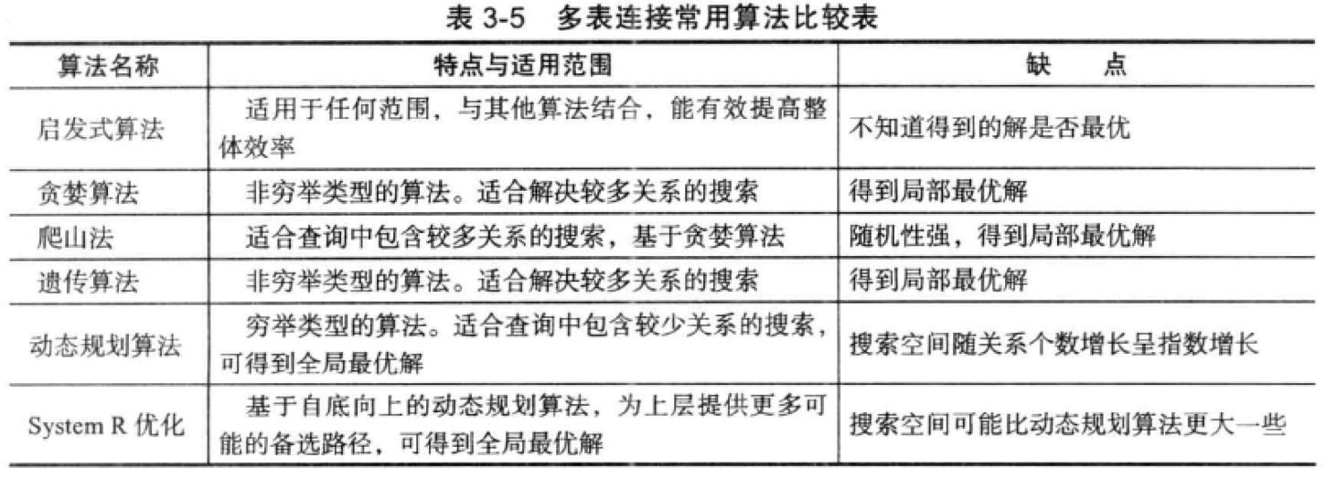

# 查询优化器与其他模块的关系

## 查询优化器整体介绍

数据库管理系统中的SQl执行方式多种多样，从SQL语句类型上讲，有DDL、DML、DQL、DCL等。不同语句被数据库引擎执行，其执行方式、复杂程度都不相同。其中最为复杂的是DQL查询语句。查询语句的执行，在数据库中又分为5个阶段。

1. SQL输入

数据库接受用户输入的SQL语句，准备执行。

1. 语法分析

对输入的SQL语句进行词法分析、语法分析，得到语法分析树。

1. 语义分析

根据语法树和系统的元数据进行语义检查，本阶段是对语法分析树进行逻辑判断，树的结构不发生变化。对语法分析树上的各个结点进行语义分析，判断对象是否存在、是否重名等；对不合语义的报告错误。

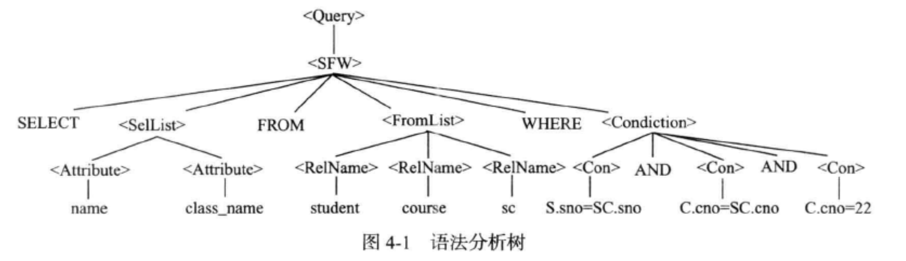

1. SQL优化

SQL优化通常包括两项工作：一是逻辑优化，二是物理优化。这两项工作都要对语法分析树的形态做修改，把语法分析树变为查询树。其中，逻辑查询优化将生成逻辑查询执行计划。在生成逻辑查询执行计划的过程中，根据关系代数的原理，把语法分析树变为关系代数语法树，原先SQL语义中的一些谓词变化为逻辑代数的操作符等样式，这种样式是一个临时的中间状态，经过进一步的逻辑查询优化，如执行常量传递、选择下推等（逻辑优化过程的样式如图4-3所示，对树的结构做调整，如一些结点下移、一些结点上移），从而生成逻辑查询执行计划。

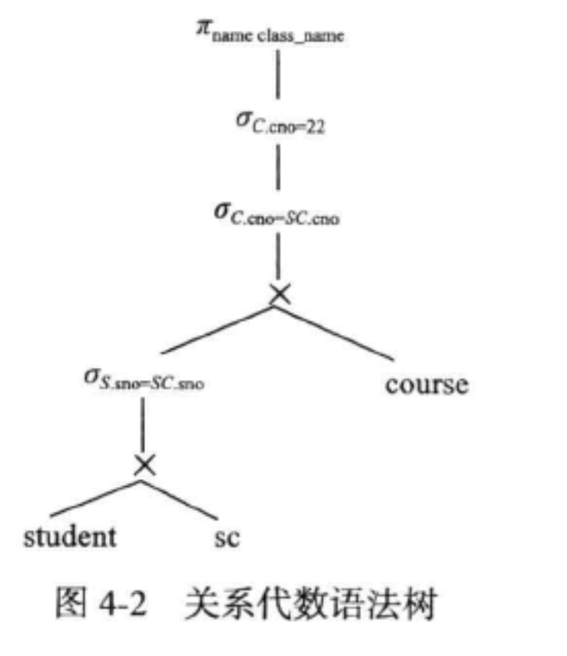

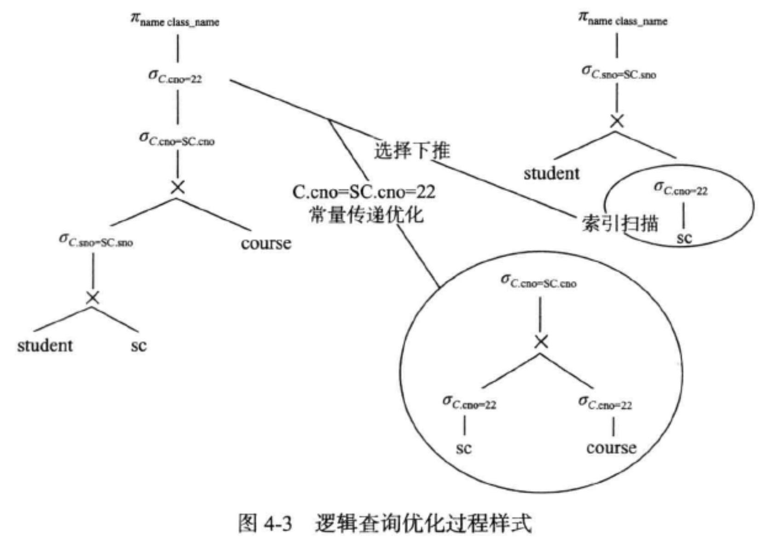

在生成逻辑查询计划后，查询优化器会进一步对查询树进行物理查询优化。物理优化会对逻辑查询计划进行改造，改造的内容主要是对连接的顺序进行调整。SQL语句确定的连接顺序经过多表连接算法的处理，可能导致表之间的连接顺序发生变化，所以树的形态有可能调整（图4-4所示为经过物理查询优化后，表的连接顺序发生变化，表student从左子树变为右子树）。

物理查询优化除了进行表的连接顺序调整外，还对单个表的扫描方式、两表连接的连接算法、运用代价估算模型进行评估，选择每一项操作中代价最小的操作作为下一步优化的基础。

物理查询优化的最终结果是生成最终物理查询执行计划，如图4-4所示。

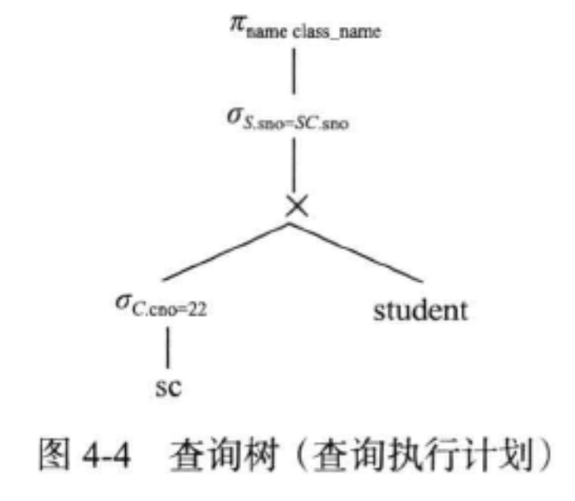

1. SQL执行

在SQL执行阶段，依据物理查询计划执行查询，逐步调用相关算法进行执行。这样的算法包括一趟算法、嵌套循环连接、基于排序的两趟算法、基于散列的两趟算法、基于索引的算法、使用超过两趟的算法等。不同的数据库，通常会有不同但又相似的实现。

在数据库中，查询语句的执行过程如图4-5所示。

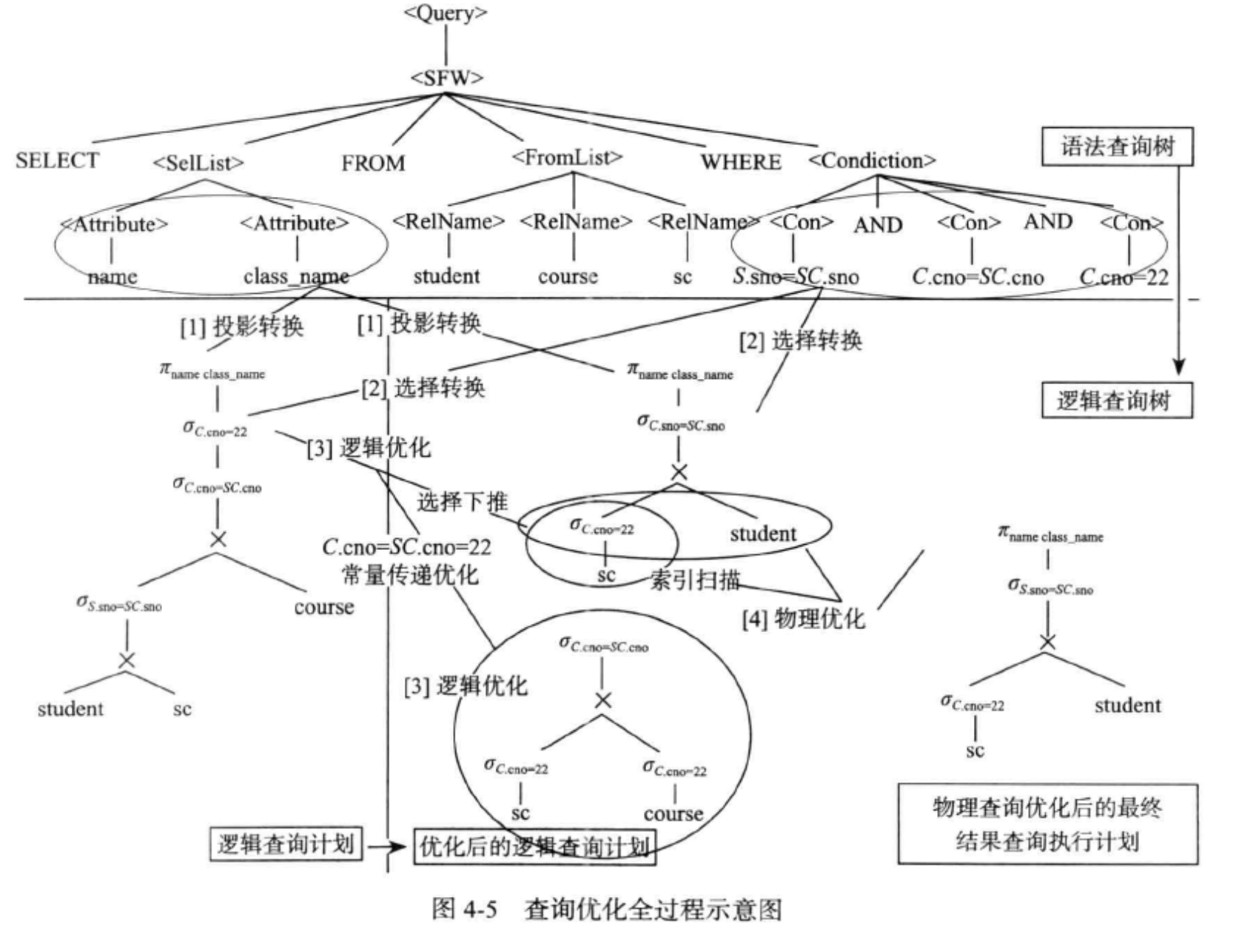

## 查询优化器与其他模块关系

1. 查询优化器与语法分析器

语法分析器是查询优化器的前端部分，语法分析器的输出是查询优化器的输入。理解查询优化器，若从语法分析器开始，将是个好的开端。因为不同对象有着不同的数据结构，数据结构是对象属性的载体，而语法分析器是把一个SQL分解为众多数据结构体并给数据结构赋值，这样才能被查询优化器逐项获取并用于计算，比如逻辑查询优化有一条“常量传递”规则，如果没有语法分析器分解条件，也不可能推知列值是常量，也不可能有此优化。

所以，掌握查询优化器，可以从语法分析器入手，结合数据库实现中定义的数据结构（对象和结构体），在理解关系代数原理的基础上，对原理和代码精读，并互相比较，才能逐步掌握全部相关内容。

1. 优化器与执行器

查询优化器是执行器的前端部分，查询优化器的输出是执行器的输入。查询优化器计划一条SQL的具体执行方式和步骤，执行器具体去完成计划中的每一步。

在实践中，一条SQL最耗时的阶段，多发生在执行阶段。如果查询计划做得不好，则执行起来非常耗时。

对于数据库性能的提升而言，执行阶段非常重要。各种物理实现算法涉及表连接、排序等不同算法。

1. 优化器与缓冲区

缓冲区有多种多样，比如与数据相关的缓冲区（如从存储设备加载数据到内存）、与实现过程相关的辅助缓冲区（如排序用到的临时表或内存块）、与功能模块相关的缓冲区（如日志缓冲区）等。

优化器主要是对SQL输入进行逻辑方式的变换，没有涉及数据部分，只涉及对数据量的估计。当估算排序空间的时候，会涉及排序缓冲区；当估算数据IO的时候，需要考虑数据是否在数据缓存中。所以，查询优化器与数据库缓冲区有一定的关系。

1. 优化器与对象访问

对象访问可分为两个层面，一是对元信息的获取，二是对于数据的获取。元信息通常被调入内存多次使用，故一次调入多次使用对性能影响不大。数据可能面临着反复多次被调入调出。优化器基于一些统计数据进行花费比较，使用的多是元信息，所以优化器与对象访问层的紧密型不是很高。

1. 优化器与统计

多数数据库的查询优化器使用了基于代价的查询执行计划估算，所以依赖于被查询对象的各种数据，而数据时动态变化的，如表的元组数。如果实时获得这些数据，则比较切合实际。所以多数数据库系统都有统计模块存在。利用统计模块得到的数据对于查询优化器得到真实有效的查询计划具有重大意义。

优化器在物理优化阶段，需要对单表读取花费、两表连接花费、多表连接顺序花费等进行比较，比较基于的就是一些基础数据的值，这些数据值通常不会被实时更新，所以优化器有时做出的计划未必是最合适的。通常要及时更新系统中的各种统计数据（如多数数据库提供ANALYSE这样的SQL命令用于更新统计信息）。

1. 优化器与索引

优化器做物理查询优化需要利用索引提高单表扫描效率，进而减少了多表连接时的元组数，所以确定哪些索引可用、怎么有效利用索引等都在查询优化器中得到了体现。

# MySQL查询优化器原理解析

参考：

MySQL中的HyperGraph优化器：

<http://mysql.taobao.org/monthly/2022/06/04/>

MySQL 8.0.23 Hypergraph Join Optimizer代码详解：

<http://mysql.taobao.org/monthly/2021/02/03/>

## 概述

MySQL查询优化器主要的功能是完成SELECT语句的执行，在保证SELECT语句正确执行之外，还有一个重要的功能，就是使用关系代数、启发式规则、代价估算模型等不同种类的技术，提高SELECT语句执行的效率。

### 查询执行过程

MySQL查询执行过程分为4个阶段，如下所示。

❏语法分析阶段：将SQL查询语句经词法和语法分析后变换为一棵查询树st_select_lex传给优化器，并对SQL表达的语义进行检查。

❏生成逻辑查询执行计划阶段：优化器在查询树中遍历每个关系，确定关系是否是常量表、为每个关系查找可用的索引、运用关系代数原理和启发式规则进行逻辑上的查询优化（如消除子查询、消除外连接等）。

❏生成物理查询执行计划阶段：优化器对各个连接的表进行排序，然后再求解多表连接最优路径，对于每个关系尽量利用索引计算其代价，找出代价最小的路径后保存到JOIN类的best_positions。

❏执行查询执行计划阶段：把查询执行计划传到执行器进行执行。4个阶段如图11-1所示。

MySQL查询优化器在逻辑查询执行计划阶段，基于关系代数规则和启发式规则，把用户指定的SQL经过“等价”的代数转换，变为一种更节省IO的执行序列，执行起来更为高效。

MySQL查询优化器在物理查询执行计划阶段，在解决多表连接的问题时，有两套算法：一是用户指定表连接次序的算法；二是混杂了贪婪和穷举思想的算法，解决的是较多表的连接或非用户指定连接次序的多表连接，但不能保证得到最优的查询执行计划。

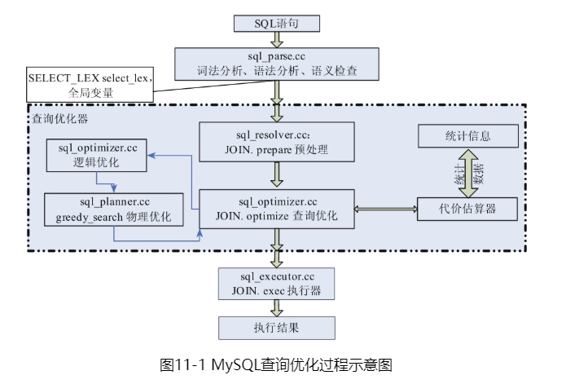

### 架构和设计思想

MySQL查询优化的过程中，查询优化器通过JOIN对象的方法，如JOIN::prepare()、JOIN::optimize()，完成优化工作。

JOIN::prepare()完成的查询优化主要包括：子查询的冗余子句消除、IN类型子查询优化、将ALL/Any等类型的子查询转换为MIN/MAX等操作，这是对简单子查询进行的优化。

JOIN::optimize()函数完成的查询优化主要包括：子查询上拉，把外连接优化为内连接，把嵌套连接消除，WHERE子句、JOIN/ON子句、HAVING子句条件表达式的化简（尤其是对含有常量的表达式的化简、等式合并），优化没有GROUP BY子句情况下COUNT(*)、MIN()、MAX()、裁剪分区partition（如果查询的表是分区表），确定多表的连接路径（单表是多表的特例，统计join的代价，两种多表连接算法选其一搜索最有的join顺序、生成执行计划）、优化等式谓词、优化DISTINCT、创建临时表存储临时结果优化分组排序等操作。在这样的过程中，MySQL没有把优化过程明显地分为逻辑查询优化阶段和物理查询优化阶段，而是互相混杂。

#### 架构

MySQL查询优化器为SQL查询语句求解最优的执行计划。MySQL查询优化器架构和执行过程如图所示。

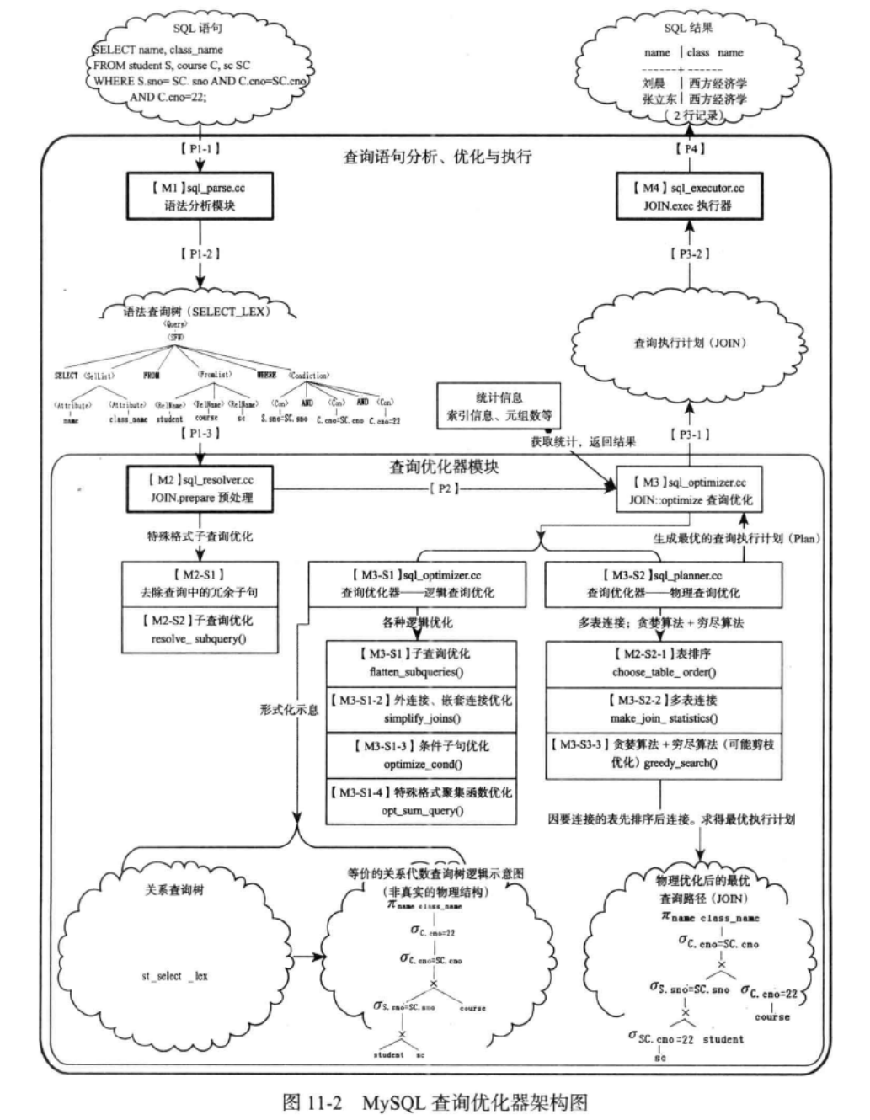

MySQL查询语句的执行主要经历4个过程，分别如下：

P1过程：SQL语句输入变为语法查询树。

P2过程：查询预处理，优化相关的内容主要是子查询优化。

P3过程：语法树变为逻辑关系查询树，进而变为物理查询执行计划，挑出最优计划。

P4过程：依据最优查询执行计划得到查询结果。

MySQL查询语句的执行，主要历经以下4个模块：

M1模块：语法分析模块，执行过程P1的任务。

M2模块：查询预处理模块，执行过程P2的任务。

M3模块：查询优化模块，执行过程P3的任务。

M4模块：查询执行模块，执行过程P4的任务。

实现MySQL查询优化器功能的主要是M3模块，其主要有以下两个阶段的工作：

M3-S1逻辑查询优化阶段：把语法查询树通过关系代数原理，优化为关系代数查询树，关系代数的原理在这个阶段运用；图11-2中给出形式化的示意图，表达格式转换的样式。

M3-S2物理查询优化阶段：把关系代数查询树用于贪婪算法，生成最优执行计划。

#### 层次

MySQL整个查询优化器从代码层面看，逻辑结构不是很清晰，但是从技术层面看，还是能够分为两个阶段，一是逻辑查询优化阶段，二是物理查询优化阶段。

逻辑查询优化阶段主要依据关系代数可以推知的规则和启发式规则，对SQL语句进行等价变换。MySQL淋漓尽致地使用了关系代数中可推定的各种规则，对投影、选择等操作进行句式的优化；对条件表达式进行谓词的优化、条件化简；对连接语义进行了外连接、嵌套连接的优化；对聚合、GROUP BY等尽量利用索引、排序算法进行优化。另外还利用子查询优化、视图重写、语义优化等技术对查询语句进行了优化。

物理查询优化阶段，通过贪婪算法，并依据代价估算模型，在求解多表连接顺序的过程中，对多个连接的表进行排序并探索连接方式，找出花费最小的路径，据此生成查询执行计划。在这个阶段，对于单表扫描和两表连接的操作，高效地使用了索引，提高了查询语句的执行速度。

#### 设计思想

### 主要概念

#### 常量表

MySQL中常量表的“常量”不等同编程语言中指定的常量。在MySQL中，常量表是指读取表上的数据行数是确定的零行或一行，分为两种类型：

System表：表中只有一行数据。

Const表：经where语句中的限制条件（“column=常数”格式的表达式）筛选后只有一行数据；这表明，在column列上存在索引，索引列可能是一个主键列，也可能是唯一键的列。

满足这两个条件之一，就是常量表。

常量表概念的引入，表面上是对于表中存在数据行数的戏份，实质上使得查询优化器能够给予规则对多表连接算法进行优化。这是MySQL做的很有特色之处。因为多表连接算法，至少是个多重循环（例如两表的元组连接是个双重循环），而常量表的存在，使得循环层数得到消减（一个一行数据的表和另外一个多行数据的表连接，几乎不会查询执行计划形成实质影响）。

#### 表数据访问方式/AccessPath

单表又称为简单表，是一个用户定义的逻辑概念上的table（如通过create table语句定义）。

MySQL对表的扫描分为两种类型，一是基于索引，二是直接在表上做数据的顺序扫描，这和其他数据库读取数据的方式没有本质区别。

但是，MySQL把基于索引的扫描又区分为多种情况，进而细化出了各种扫描方式（JT_EQ_REF、JT_REF、JT_REF_OR_NULL等），据这种细化的扫描方式又详细区分了不同的扫描花费估算公式（参看best_access_path），这使得估算更为精准，有助于更好地得到查询执行计划。

此外，MySQL提出一些其他的扫描方式（基于常量表的概念），如JT_SYSTEM、JT_CONST等，这是对特殊情况更为细致的划分。对于特殊情况的细化，使得读取更为快捷，有助于得到更好的查询计划。因为对于JT_SYSTEM、JT_CONST的查找，优化器会通过join_read_system、join_read_const函数快读读取表中的值。

另外，MySQL对表的扫描方式的细化，区分了常量表和其他非常量表，使得在查询执行计划生成阶段就可以提前释放加在常量表上的锁（JOIN::optimize方法中对于mysql_unlock_some_tables函数的调用），提高了并发度。

MySQL提供的各种数据访问方式如表所示：

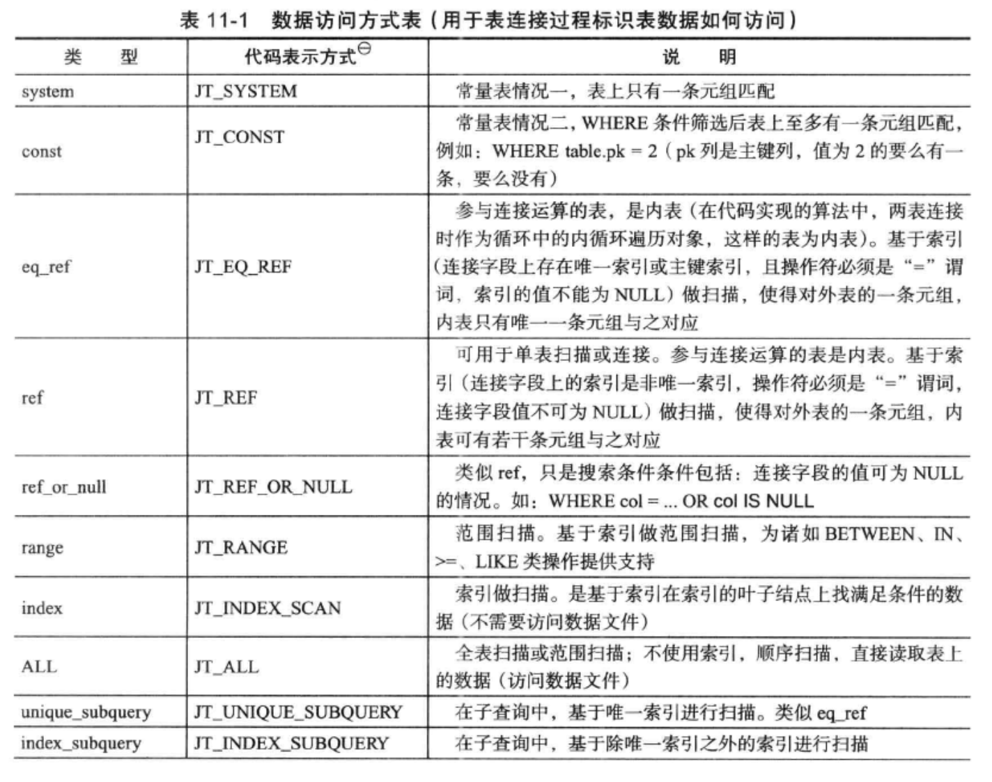

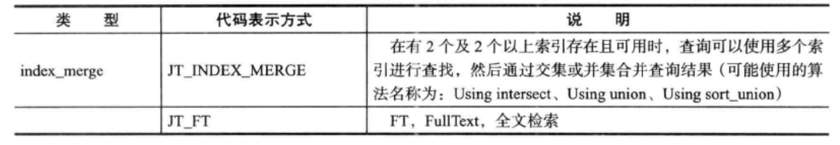

从表11-1中的这些扫描方式中，不同类型的选取，有一定的优先次序，如下两类优先级从高到底：

* JT_SYSTEM、JT_CONST、JT_EQ_REF、JT_REF、JT_REF_OR_NULL、JT_INDEX_SCAN、T_RANGE、JT_ALL。
* JT_UNIQUE_SUBQUERY、JT_INDEX_SUBQUERY。

在MySQL代码中，提出两种单表扫描方式，分别是：index scan、table scan。

除JT_ALL为表扫描外，其余（JT_SYSTEM、JT_CONST、JT_EQ_REF、JT_REF、JT_REF_OR_NULL、JT_RANGE、JT_INDEX_SCAN）多数属于索引扫描，只是根据索引的定义情况，区分了多种类型而已。

在opt_range.h文件中，定义了接口类class QUICK_SELECT_I ，其主要是利用索引，实现快速查询定义的一个公共接口，处理一些特殊情况的查询（如类QUICK_GROUP_MIN_MAX_SELECT是为了在分组操作中求最值），其子类如表所示：

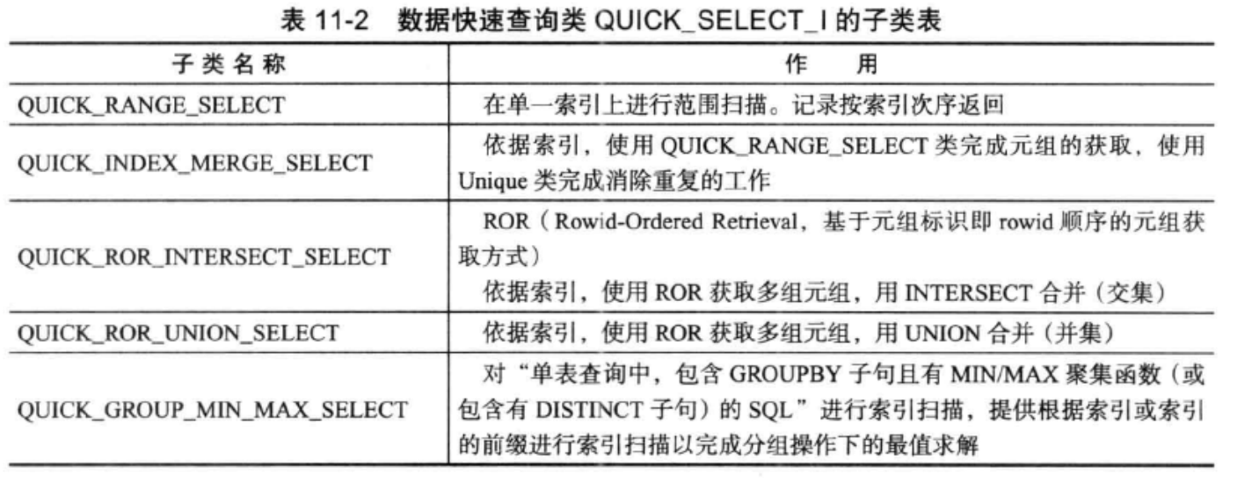

### 代码层次

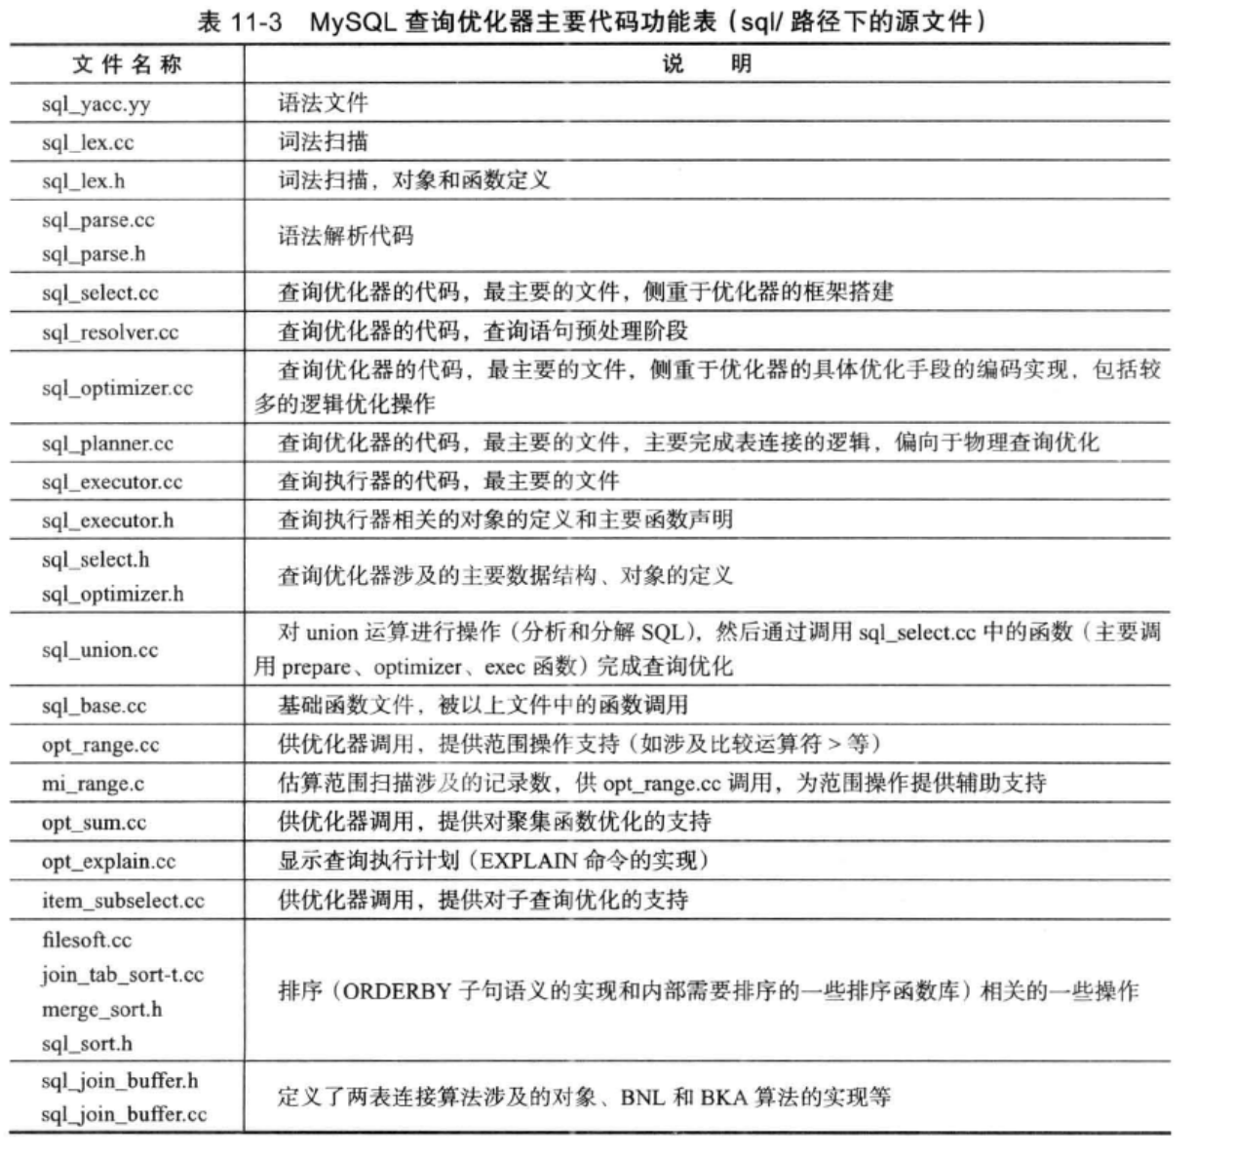

## MySQL查询优化器相关数据结构

MySQL查询优化器的主要数据结构包括四个方面：一是查询树，二是基本对象，三是连接相关的对象与执行计划，四是代价估算类。

### 查询树/SELECT_LEX

语法分析的结果是查询树，使用st_select_lex/SELECT_LEX类表示，类的实例保存了一条SQL语句被分解后的各个子句的内容。st_select_lex类继承自st_select_lex_node类，获得了父类的一些基本信息，如e_sql_cache_sql_cacheSQL缓存信息。

查询树st_select_lex类的定义如下：

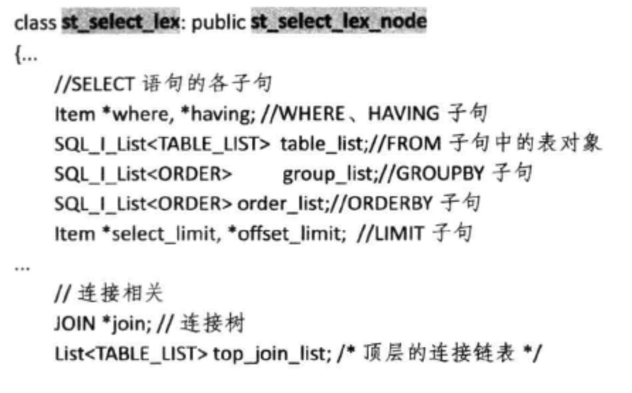

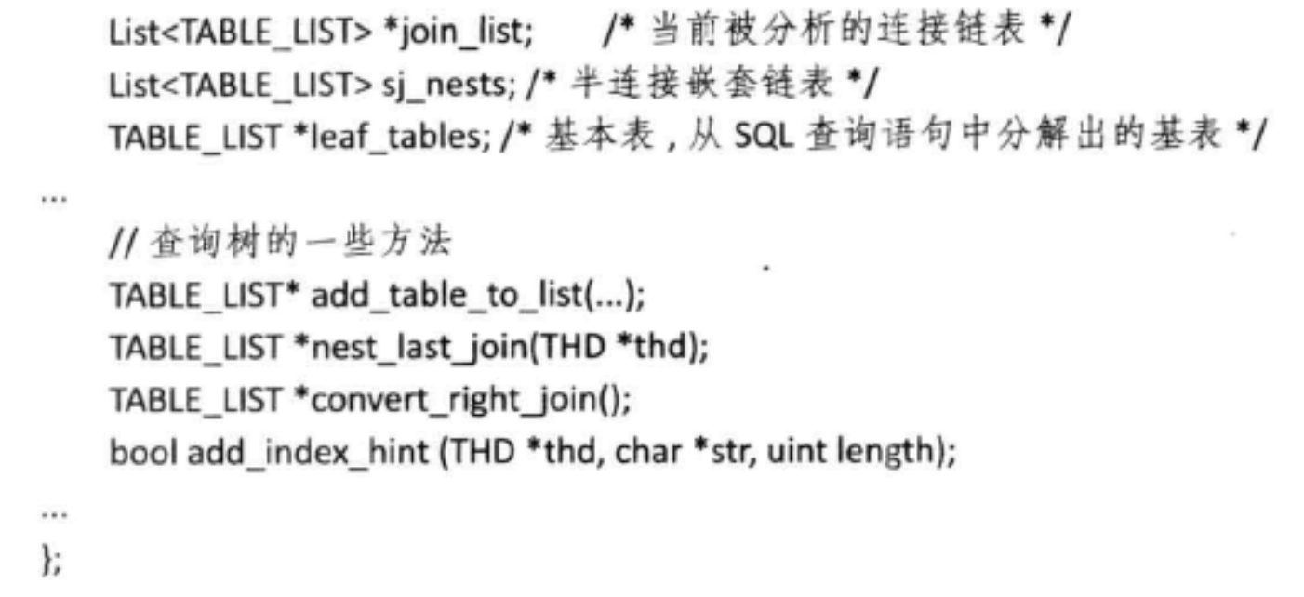

注：在MySQL5.5中查询树的类是st_select_lex，MySQL5.6中查询树的类是st_select_lex（继承自Sql_alloc），MySQL8.0中改为SELECT_LEX。

**SELECT_LEX与TABLE_LIST/TABLE/JOIN_TAB/JOIN/QEP_TAB关系？**

说明：在查询树st_select_lex/SELECT_LEX中保存了连接相关的数据（JOIN *join），关系（TABLE_LIST），连接表（JOIN_TAB），约束（Item）等信息，即存储语法解析后的基本对象，方便后续的优化和执行使用。

#### SELECT_LEX

/// Query block that is optimized and executed using this JOIN

Query_block *const query_block;

说明：查询表达式Query_expression包含多个Query_block。

TDSQL2.5并行优化引入。

##### 变量

###### fields

mem_root_deque<Item *> fields;

###### m_windows

/**

All windows defined on the select, both named and inlined

*/

List<Window> m_windows;

说明：在select中定义的窗口函数。

###### ftfunc_list

/**

Usually a pointer to ftfunc_list_alloc, but in UNION this is used to create

fake select_lex that consolidates result fields of UNION

*/

List<Item_func_match> *ftfunc_list;

###### ftfunc_list_alloc

List<Item_func_match> ftfunc_list_alloc{};

###### sj_nests

/// List of semi-join nests generated for this query block

mem_root_deque<TABLE_LIST *> sj_nests;

说明：半连接嵌套连接

###### table_list

/// List of tables in FROM clause - use TABLE_LIST::next_local to traverse

SQL_I_List<TABLE_LIST> table_list{};

说明：FROM子句中的表对象（derived table），TABLE_LIST的链表通过next_local遍历。

###### order_list

/**

ORDER BY clause.

This list may be mutated during optimization (by remove_const()),

so for prepared statements, we keep a copy of the ORDER.next pointers in

order_list_ptrs, and re-establish the original list before each execution.

*/

SQL_I_List<ORDER> order_list{};

###### order_list_ptrs

Group_list_ptrs *order_list_ptrs{nullptr};

###### group_list

/**

GROUP BY clause.

This list may be mutated during optimization (by remove_const()),

so for prepared statements, we keep a copy of the ORDER.next pointers in

group_list_ptrs, and re-establish the original list before each execution.

*/

SQL_I_List<ORDER> group_list{};

###### group_list_ptrs

Group_list_ptrs *group_list_ptrs{nullptr};

###### rollup_group_items

// Used so that AggregateIterator knows which items to signal when the rollup

// level changes. Obviously only used in the presence of rollup.

Prealloced_array<Item_rollup_group_item *, 4> rollup_group_items{

PSI_NOT_INSTRUMENTED};

###### rollup_sums

Prealloced_array<Item_rollup_sum_switcher *, 4> rollup_sums{

PSI_NOT_INSTRUMENTED};

###### opt_hints_qb

/// Query-block-level hints, for this query block

Opt_hints_qb *opt_hints_qb{nullptr};

###### db

char *db{nullptr};

###### recursive_reference

/**

If this query block is a recursive member of a recursive unit: the

TABLE_LIST, in this recursive member, referencing the query

name.

*/

TABLE_LIST *recursive_reference{nullptr};

###### parent_lex

/// Reference to LEX that this query block belongs to

LEX *parent_lex{nullptr};

###### select_list_tables

/**

The set of those tables whose fields are referenced in the select list of

this select level.

*/

table_map select_list_tables{0};

###### outer_join

table_map outer_join{0}; ///< Bitmap of all inner tables from outer joins

###### context

/**

Context for name resolution for all column references except columns

from joined tables.

*/

Name_resolution_context context{};

###### first_context

/**

Pointer to first object in list of Name res context objects that have

this query block as the base query block.

Includes field "context" which is embedded in this query block.

*/

Name_resolution_context *first_context;

###### join

/**

After optimization it is pointer to corresponding JOIN. This member

should be changed only when THD::LOCK_query_plan mutex is taken.

*/

JOIN *join{nullptr};

###### top_join_list

/// join list of the top level

mem_root_deque<TABLE_LIST *> top_join_list;

说明：JOIN操作解析树的根结点（顶层的连接链表）。

###### join_list

/// list for the currently parsed join

mem_root_deque<TABLE_LIST *> *join_list;

说明：用于处理select操作符表连接操作（当前被分析的连接链表）。

###### embedding

/// table embedding the above list

TABLE_LIST *embedding{nullptr};

###### leaf_tables

/**

Points to first leaf table of query block. After setup_tables() is done,

this is a list of base tables and derived tables. After derived tables

processing is done, this is a list of base tables only.

Use TABLE_LIST::next_leaf to traverse the list.

*/

TABLE_LIST *leaf_tables{nullptr};

说明：基本表，从SQL查询语句中分解出的基表。在setup_tables执行后，该变量是基本表和虚表的列表；在虚表处理后，该变量仅仅是基本表的列表。使用TABLE_LIST::next_leaf来遍历列表。

###### end_lateral_table

// Last table for LATERAL join, used by table functions

TABLE_LIST *end_lateral_table{nullptr};

###### select_limit

/// LIMIT clause, NULL if no limit is given

Item *select_limit{nullptr};

###### offset_limit

/// LIMIT ... OFFSET clause, NULL if no offset is given

Item *offset_limit{nullptr};

###### inner_sum_func_list

Item_sum *inner_sum_func_list{nullptr};

###### base_ref_items

/**

Array of pointers to "base" items; one each for every selected expression

and referenced item in the query block. All references to fields are to

buffers associated with the primary input tables.

*/

Ref_item_array base_ref_items;

说明：base_ref_items记录了所有Item的位置，方便查询块的其他Item可以进行引用，或者通过Item_ref及其Item_ref子类进行直接引用，例如子查询的引用（Item_view_ref）、聚合函数引用（Item_aggregate_ref）、外查询列的引用（Item_outer_ref）、subquery 子查询产生NULL value的引用辅助（Item_ref_null_helper）。

参考：<https://m.ydisp.cn/developer/124585.html>

###### select_number

uint select_number{0};

###### cond_value

Item::cond_result cond_value{Item::COND_UNDEF};

说明：optimize阶段涉及的字段，调用optimize_cond对conds进行处理后的值，如果这个值为Item::COND_FALSE，查询肯定不会有结果集返回，MySQL会设置zero_result_cause为'Impossible WHERE'。

###### having_value

Item::cond_result having_value{Item::COND_UNDEF};

说明：对having进行处理后的值，如果这个值为Item::COND_FALSE，查询肯定不会有结果集返回，MySLQA会设置zero_result_cause为'Impossible HAVING'。

###### parsing_place

/// Parse context: indicates where the current expression is being parsed

enum_parsing_context parsing_place{CTX_NONE};

/**

Names for different query parse tree parts

*/

enum enum_parsing_context {

CTX_NONE = 0, ///< Empty value

CTX_MESSAGE, ///< "No tables used" messages etc.

CTX_TABLE, ///< for single-table UPDATE/DELETE/INSERT/REPLACE

CTX_SELECT_LIST, ///< SELECT (subquery), (subquery)...

CTX_UPDATE_VALUE, ///< UPDATE ... SET field=(subquery)...

CTX_INSERT_VALUES, ///< INSERT ... VALUES

CTX_INSERT_UPDATE, ///< INSERT ... ON DUPLICATE KEY UPDATE ...

CTX_JOIN,

CTX_QEP_TAB,

CTX_MATERIALIZATION,

CTX_DUPLICATES_WEEDOUT,

CTX_DERIVED, ///< "Derived" subquery

CTX_WHERE, ///< Subquery in WHERE clause item tree

CTX_ON, ///< ON clause context

CTX_WINDOW, ///< Named or unnamed window

CTX_HAVING, ///< Subquery in HAVING clause item tree

CTX_ORDER_BY, ///< ORDER BY clause execution context

CTX_GROUP_BY, ///< GROUP BY clause execution context

CTX_SIMPLE_ORDER_BY, ///< ORDER BY clause execution context

CTX_SIMPLE_GROUP_BY, ///< GROUP BY clause execution context

CTX_DISTINCT, ///< DISTINCT clause execution context

CTX_SIMPLE_DISTINCT, ///< DISTINCT clause execution context

CTX_BUFFER_RESULT, ///< see SQL_BUFFER_RESULT in the manual

CTX_ORDER_BY_SQ, ///< Subquery in ORDER BY clause item tree

CTX_GROUP_BY_SQ, ///< Subquery in GROUP BY clause item tree

CTX_OPTIMIZED_AWAY_SUBQUERY, ///< Subquery executed once during optimization

CTX_UNION,

CTX_UNION_RESULT, ///< Pseudo-table context for UNION result

CTX_QUERY_SPEC ///< Inner SELECTs of UNION expression

};

###### in_sum_expr

/// Parse context: is inside a set function if this is positive

uint in_sum_expr{0};

###### resolve_place

/**

Three fields used by semi-join transformations to know when semi-join is

possible, and in which condition tree the subquery predicate is located.

*/

enum Resolve_place {

RESOLVE_NONE,

RESOLVE_JOIN_NEST,

RESOLVE_CONDITION,

RESOLVE_HAVING,

RESOLVE_SELECT_LIST

};

Resolve_place resolve_place{

RESOLVE_NONE}; ///< Indicates part of query being resolved

###### select_n_where_fields

/**

Number of fields used in select list or where clause of current select

and all inner subselects.

*/

uint select_n_where_fields{0};

说明：所有在select和where后用到的字段的个数，包括子查询

###### select_n_having_items

/**

number of items in select_list and HAVING clause used to get number

bigger then can be number of entries that will be added to all item

list during split_sum_func

*/

uint select_n_having_items{0};

说明：所有在select和having后用到的字段的个数，包括子查询

###### cond_count

uint cond_count{0}; ///< number of arguments of and/or/xor in where/having/on

###### between_count

uint between_count{0}; ///< number of between predicates in where/having/on

###### max_equal_elems

uint max_equal_elems{0};

///< maximal number of elements in multiple equalities

###### n_sum_items

/**

Number of Item_sum-derived objects in this SELECT. Keeps count of

aggregate functions and window functions(to allocate items in ref array).

See SELECT_LEX::setup_base_ref_items.

*/

uint n_sum_items{0};

###### n_child_sum_items

/// Number of Item_sum-derived objects in children and descendant SELECTs

uint n_child_sum_items{0};

###### n_scalar_subqueries

/// Keep track for allocation of base_ref_items: scalar subqueries may be

/// replaced by a field during scalar_to_derived transformation

uint n_scalar_subqueries{0};

###### materialized_derived_table_count

/// Number of materialized derived tables and views in this query block.

uint materialized_derived_table_count{0};

###### partitioned_table_count

/// Number of partitioned tables

uint partitioned_table_count{0};

###### with_wild

/**

Number of wildcards used in the SELECT list. For example,

SELECT *, t1.*, catalog.t2.* FROM t0, t1, t2;

has 3 wildcards.

*/

uint with_wild{0};

说明：带有*的字段个数，例如对于:select t1.*,t2.* from t1,t2 with_wild等于2。对于select * from t1等于1，参见sql_yacc.yy。

###### leaf_table_count

/// Number of leaf tables in this query block.

uint leaf_table_count{0};

###### derived_table_count

/// Number of derived tables and views in this query block.

uint derived_table_count{0};

###### table_func_count

/// Number of table functions in this query block

uint table_func_count{0};

###### nest_level

/**

Nesting level of query block, outer-most query block has level 0,

its subqueries have level 1, etc. @see also sql/item_sum.h.

*/

int nest_level{0};

###### olap

/// Indicates whether this query block contains the WITH ROLLUP clause

olap_type olap{UNSPECIFIED_OLAP_TYPE};

###### condition_context

/// @see enum_condition_context

enum_condition_context condition_context{enum_condition_context::ANDS};

###### is_table_value_constructor

/// If set, the query block is of the form VALUES row_list.

bool is_table_value_constructor{false};

###### linkage

/// Describes context of this query block (e.g if it is a derived table).

sub_select_type linkage{UNSPECIFIED_TYPE};

###### uncacheable

/**

result of this query can't be cached, bit field, can be :

UNCACHEABLE_DEPENDENT

UNCACHEABLE_RAND

UNCACHEABLE_SIDEEFFECT

*/

uint8 uncacheable{0};

###### first_execution

/**

This variable is required to ensure proper work of subqueries and

stored procedures. Generally, one should use the states of

Query_arena to determine if it's a statement prepare or first

execution of a stored procedure. However, in case when there was an

error during the first execution of a stored procedure, the SP body

is not expelled from the SP cache. Therefore, a deeply nested

subquery might be left unoptimized. So we need this per-subquery

variable to inidicate the optimization/execution state of every

subquery. Prepared statements work OK in that regard, as in

case of an error during prepare the PS is not created.

*/

bool first_execution{true};

###### sj_pullout_done

/// True when semi-join pull-out processing is complete

bool sj_pullout_done{false};

###### m_was_implicitly_grouped

/// Used by nested scalar_to_derived transformations

bool m_was_implicitly_grouped{false};

###### skip_local_transforms

/// True: skip local transformations during prepare() call (used by INSERT)

bool skip_local_transforms{false};

###### is_item_list_lookup

bool is_item_list_lookup{false};

###### having_fix_field

/// true when having fix field called in processing of this query block

bool having_fix_field{false};

###### group_fix_field

/// true when GROUP BY fix field called in processing of this query block

bool group_fix_field{false};

###### with_sum_func

/**

True if contains or aggregates set functions.

@note this is wrong when a locally found set function is aggregated

in an outer query block.

*/

bool with_sum_func{false};

###### subquery_in_having

/**

HAVING clause contains subquery => we can't close tables before

query processing end even if we use temporary table

*/

bool subquery_in_having{false};

###### m_use_select_limit

/**

If true, use select_limit to limit number of rows selected.

Applicable when no explicit limit is supplied, and only for the

outermost query block of a SELECT statement.

*/

bool m_use_select_limit{false};

###### m_internal_limit

/// If true, limit object is added internally

bool m_internal_limit{false};

###### exclude_from_table_unique_test

/// exclude this query block from unique_table() check

bool exclude_from_table_unique_test{false};

###### no_table_names_allowed

bool no_table_names_allowed{false}; ///< used for global order by

###### hidden_items_from_optimization

/// Hidden items added during optimization

/// @note that using this means we modify resolved data during optimization

uint hidden_items_from_optimization{0};

###### sj_candidates

/**

Pointer to collection of subqueries candidate for semi/antijoin

conversion.

Template parameter is "true": no need to run DTORs on pointers.

*/

Mem_root_array<Item_exists_subselect *> *sj_candidates{nullptr};

###### hidden_order_field_count

/// How many expressions are part of the order by but not select list.

int hidden_order_field_count{0};

###### next

/**

Intrusive double-linked list of all query blocks within the same

query expression.

*/

SELECT_LEX *next{nullptr};

###### prev

SELECT_LEX **prev{nullptr};

###### master

/// The query expression containing this query block.

SELECT_LEX_UNIT *master{nullptr};

###### slave

/// The first query expression contained within this query block.

SELECT_LEX_UNIT *slave{nullptr};

###### link_next

/// Intrusive double-linked global list of query blocks.

SELECT_LEX *link_next{nullptr};

说明：全部的SELECT_LEX节点all_selects_list（这些结点通过link_prev，link_next连接），即通过link_next和link_prev构成所有select子句的双向链表。

###### link_prev

SELECT_LEX **link_prev{nullptr};

###### m_query_result

/// Result of this query block

Query_result *m_query_result{nullptr};

###### m_base_options

/**

Options assigned from parsing and throughout resolving,

should not be modified after resolving is done.

*/

ulonglong m_base_options{0};

###### m_active_options

/**

Active options. Derived from base options, modifiers added during

resolving and values from session variable option_bits. Since the latter

may change, active options are refreshed per execution of a statement.

*/

ulonglong m_active_options{0};

###### resolve_nest

TABLE_LIST *resolve_nest{

nullptr}; ///< Used when resolving outer join condition

###### m_where_cond

/**

Condition to be evaluated after all tables in a query block are joined.

After all permanent transformations have been conducted by

SELECT_LEX::prepare(), this condition is "frozen", any subsequent changes

to it must be done with change_item_tree(), unless they only modify AND/OR

items and use a copy created by SELECT_LEX::get_optimizable_conditions().

Same is true for 'having_cond'.

*/

Item *m_where_cond;

###### m_having_cond

/// Condition to be evaluated on grouped rows after grouping.

Item *m_having_cond;

###### hidden_group_field_count

/// Number of GROUP BY expressions added to all_fields

int hidden_group_field_count;

###### has_sj_nests

/**

True if query block has semi-join nests merged into it. Notice that this

is updated earlier than sj_nests, so check this if info is needed

before the full resolver process is complete.

*/

bool has_sj_nests{false};

###### has_aj_nests

bool has_aj_nests{false}; ///< @see has_sj_nests; counts antijoin nests.

###### m_right_joins

bool m_right_joins{false}; ///< True if query block has right joins

###### allow_merge_derived

/// Allow merge of immediate unnamed derived tables

bool allow_merge_derived{true};

###### m_agg_func_used

bool m_agg_func_used{false};

###### m_json_agg_func_used

bool m_json_agg_func_used{false};

###### m_empty_query

/**

True if query block does not generate any rows before aggregation,

determined during preparation (not optimization).

*/

bool m_empty_query{false};

###### type_str

static const char

*type_str[static_cast<int>(enum_explain_type::EXPLAIN_total)];

##### 接口

#### SELECT_LEX_UNIT

说明：查询表达式包含多个Query_block。

TDSQL2.5并行优化引入query_expression，对应的就是SELECT_LEX_UNIT。

##### 变量

###### next

###### prev

/**

Intrusive double-linked list of all query expressions

immediately contained within the same query block.

*/

SELECT_LEX_UNIT *next;

SELECT_LEX_UNIT **prev;

###### master

###### slave

/**

The query block wherein this query expression is contained,

NULL if the query block is the outer-most one.

*/

SELECT_LEX *master; //NOTE:

/// The first query block in this query expression.

SELECT_LEX *slave;

###### explain_marker

/**

Marker for subqueries in WHERE, HAVING, ORDER BY, GROUP BY and

SELECT item lists.

Must be read/written when holding LOCK_query_plan.

See Item_subselect::explain_subquery_checker

*/

enum_parsing_context explain_marker;

###### prepared

bool prepared; ///< All query blocks in query expression are prepared

###### optimized

bool optimized; ///< All query blocks in query expression are optimized

###### executed

bool executed; ///< Query expression has been executed

###### result_table_list

TABLE_LIST result_table_list{};

说明：和table临时表对应的TABLE_LIST结构

###### union_result

Query_result_union *union_result;

说明：连接结果集

###### table

/// Temporary table using for appending UNION results.

/// Not used if we materialize directly into a parent query expression's

/// result table (see optimize()).

TABLE *table;

说明：临时表，用于存放连接结果集定义，参见SELECT_UNIT::prepare

###### m_query_result

/// Object to which the result for this query expression is sent.

/// Not used if we materialize directly into a parent query expression's

/// result table (see optimize()).

Query_result *m_query_result;

###### m_root_iterator

###### m_root_access_path

/**

An iterator you can read from to get all records for this query.

May be nullptr even after create_access_paths(), or in the case of an

unfinished materialization (see optimize()).

*/

unique_ptr_destroy_only<RowIterator> m_root_iterator;

AccessPath *m_root_access_path = nullptr;

###### m_query_blocks_to_materialize

/**

If there is an unfinished materialization (see optimize()),

contains one element for each query block in this query expression.

*/

Mem_root_array<MaterializePathParameters::QueryBlock>

m_query_blocks_to_materialize;

###### uncacheable

/**

result of this query can't be cached, bit field, can be :

UNCACHEABLE_DEPENDENT

UNCACHEABLE_RAND

UNCACHEABLE_SIDEEFFECT

*/

uint8 uncacheable;

###### cleaned

/// Values for SELECT_LEX_UNIT::cleaned

enum enum_clean_state {

UC_DIRTY, ///< Unit isn't cleaned

UC_PART_CLEAN,

///< Unit were cleaned, except JOIN and JOIN_TABs were

///< kept for possible EXPLAIN

UC_CLEAN ///< Unit completely cleaned, all underlying JOINs were

///< freed

};

enum_clean_state cleaned; ///< cleanliness state

###### item_list

// list of (visible) fields which points to temporary table for union

mem_root_deque<Item *> item_list;

说明：临时表字段

###### types

/*

list of types of items inside union (used for union & derived tables)

Item_type_holders from which this list consist may have pointers to Field,

pointers is valid only after preparing SELECTS of this unit and before

any SELECT of this unit execution

All hidden items are stripped away from this list.

*/

mem_root_deque<Item *> types;

###### select_limit_cnt

###### offset_limit_cnt

/* LIMIT clause runtime counters */

ha_rows select_limit_cnt, offset_limit_cnt;

###### item

/// Points to subquery if this query expression is used in one, otherwise NULL

Item_subselect *item;

说明：指向子查询，如果不存在则为NULL

###### fake_select_lex

/**

Helper query block for query expression with UNION or multi-level

ORDER BY/LIMIT

*/

SELECT_LEX *fake_select_lex;

###### saved_fake_select_lex

/**

SELECT_LEX that stores LIMIT and OFFSET for UNION ALL when no

fake_select_lex is used.

*/

SELECT_LEX *saved_fake_select_lex;

###### union_distinct

/**

Points to last query block which has UNION DISTINCT on its left.

In a list of UNIONed blocks, UNION is left-associative;

so UNION DISTINCT

eliminates duplicates in all blocks up to the first one on its right

included. Which is why we only need to remember that query block.

*/

SELECT_LEX *union_distinct;

###### m_with_clause

/**

The WITH clause which is the first part of this query expression. NULL if

none.

*/

PT_with_clause *m_with_clause;

###### derived_table

/**

If this query expression is underlying of a derived table, the derived

table. NULL if none.

*/

TABLE_LIST *derived_table;

###### first_recursive

/**

First query block (in this UNION) which references the CTE.

NULL if not the query expression of a recursive CTE.

*/

SELECT_LEX *first_recursive;

###### m_lateral_deps

/**

If 'this' is body of lateral derived table:

map of tables in the same FROM clause as this derived table, and to which

the derived table's body makes references.

In pre-resolution stages, this is OUTER_REF_TABLE_BIT, just to indicate

that this has LATERAL; after resolution, which has found references in the

body, this is the proper map (with no PSEUDO_TABLE_BITS anymore).

*/

table_map m_lateral_deps;

###### got_all_recursive_rows

/**

True if the with-recursive algorithm has produced the complete result.

In a recursive CTE, a JOIN is executed several times in a loop, and

should not be cleaned up (e.g. by join_free()) before all iterations of

the loop are done (i.e. before the CTE's result is complete).

*/

bool got_all_recursive_rows;

###### m_union_needs_tmp_table

bool m_union_needs_tmp_table;

###### m_reject_multiple_rows

/**

This query expression represents a scalar subquery and we need a run-time

check that the cardinality doesn't exceed 1.

*/

bool m_reject_multiple_rows{false};

##### 接口

###### setup_materialization

/**

Sets up each query block in this query expression for materialization

into the given table.

@param thd thread handle

@param dst_table the table to materialize into

@param union_distinct_only if true, keep only UNION DISTINCT query blocks

(any UNION ALL blocks are presumed handled higher up, by AppendIterator)

*/

Mem_root_array<MaterializePathParameters::QueryBlock> setup_materialization(

THD *thd, TABLE *dst_table, bool union_distinct_only);

###### create_access_paths

/**

Convert the executor structures to a set of access paths, storing the result

in m_root_access_path.

*/

void create_access_paths(THD *thd);

###### is_simple

/// @return true for a query expression without UNION or multi-level ORDER

bool is_simple() const { return !(is_union() || fake_select_lex); }

说明：判断是否为简单查询（查询不包含UNION或者fake_select_lex的时候返回TRUE）

/**

Pointer to query block containing global parameters for query.

Global parameters may include ORDER BY, LIMIT and OFFSET.

If this is a union of multiple query blocks, the global parameters are

stored in fake_select_lex. If the union doesn't use a temporary table,

SELECT_LEX_UNIT::prepare() nulls out fake_select_lex, but saves a copy

in saved_fake_select_lex in order to preserve the global parameters.

If this is not a union, and the query expression has no multi-level

ORDER BY/LIMIT, global parameters are in the single query block.

@return query block containing the global parameters

*/

inline SELECT_LEX *global_parameters() const {

if (fake_select_lex != nullptr)

return fake_select_lex;

else if (saved_fake_select_lex != nullptr)

return saved_fake_select_lex;

return first_select();

}

说明：指向查询块全局参数，可以是order by/limit/offset

1、如果是union或multiple查询块，全局参数存在fake_select_lex中（主要是为方便存储union操作涉及的全局参数）

如果union不使用临时表，SELECT_LEX_UNIT::prepare()清空fake_select_lex，但是拷贝到save_fake_select_lex代表全局参数。

2、如果不是union，查询表达式含有多层的order by/limit，全局参数存在单查询语句中

### 基本对象

MySQL的基本对象有很多，和查询优化相关的主要由关系（TABLE_LIST）、索引（Key）、连接表（JOIN_TAB）等。

#### 关系/TABLE_LIST

MySQL在一个关系（表）上存放了很多信息，有查询优化阶段需要用到的信息，也有其他阶段用到的信息。**基本上，只要和表相关的信息都存放在TABLE_LIST这个结构体中，这是逻辑上的表的结构，在存储层，由TABLE结构体表示表对象**。

关系结构体TABLE_LIST的定义如下：

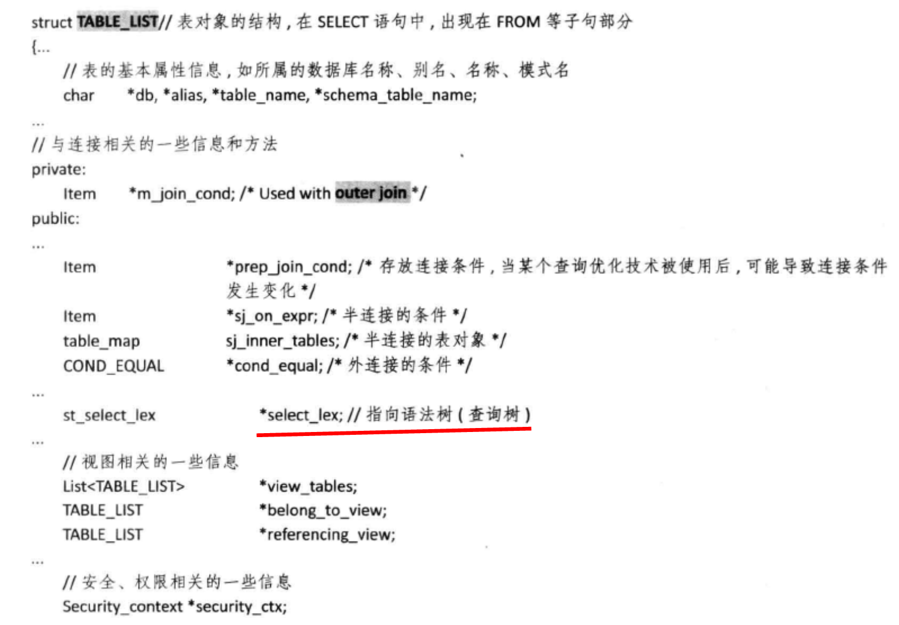

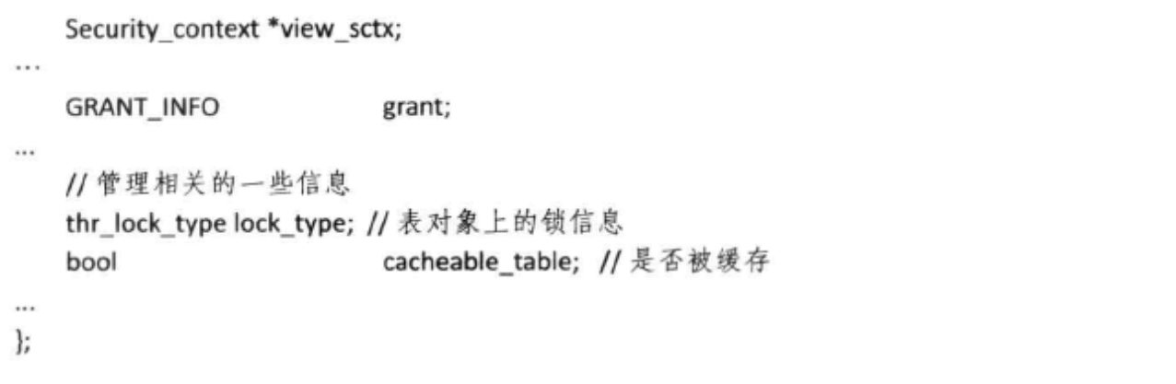

说明：如果需要在存储引擎层，需要初始化某个表，例如插入表数据的时候，是需要使用TABLE结构体初始化的，然后调用Handler接口，具体实现。

**SELECT_LEX与TABLE_LIST/TABLE/JOIN_TAB/JOIN/QEP_TAB关系？**

说明：在查询树st_select_lex/SELECT_LEX中保存了连接相关的数据（JOIN *join），关系（TABLE_LIST），连接表（JOIN_TAB），约束（Item）等信息，即存储语法解析后的基本对象，方便后续的优化和执行使用。

在TABLE_LIST中也存储了指向的语法树（st_select_lex *select_lex），表、视图、连接等信息。

##### TABLE_LIST /next_local

TABLE_LIST *next_local{nullptr};

##### next_global

##### prev_global

TABLE_LIST *next_global{nullptr}, **prev_global{nullptr};

##### db

##### table_name

##### alias

const char *db{nullptr}, *table_name{nullptr}, *alias{nullptr};

##### target_tablespace_name

/*

Target tablespace name: When creating or altering tables, this

member points to the tablespace_name in the HA_CREATE_INFO struct.

*/

LEX_CSTRING target_tablespace_name{nullptr, 0};

##### option

char *option{nullptr}; /* Used by cache index */

##### opt_hints_table

/** Table level optimizer hints for this table. */

Opt_hints_table *opt_hints_table{nullptr};

##### opt_hints_qb

/* Hints for query block of this table. */

Opt_hints_qb *opt_hints_qb{nullptr};

##### m_tableno

uint m_tableno{0}; ///< Table number within query block

##### m_map

table_map m_map{0}; ///< Table map, derived from m_tableno

##### m_join_cond

Item *m_join_cond{nullptr};

##### m_is_sj_or_aj_nest

bool m_is_sj_or_aj_nest{false};

##### sj_inner_tables

table_map sj_inner_tables{0};

##### natural_join

TABLE_LIST *natural_join{nullptr};

##### is_natural_join

/*

True if 'this' represents a nested join that is a NATURAL JOIN.

For one of the operands of 'this', the member 'natural_join' points

to the other operand of 'this'.

*/

bool is_natural_join{false};

##### join_using_fields

/* Field names in a USING clause for JOIN ... USING. */

List<String> *join_using_fields{nullptr};

##### join_columns

/*

Explicitly store the result columns of either a NATURAL/USING join or

an operand of such a join.

*/

List<Natural_join_column> *join_columns{nullptr};

##### is_join_columns_complete

/* true if join_columns contains all columns of this table reference. */

bool is_join_columns_complete{false};

##### next_name_resolution_table

/*

List of nodes in a nested join tree, that should be considered as

leaves with respect to name resolution. The leaves are: views,

top-most nodes representing NATURAL/USING joins, subqueries, and

base tables. All of these TABLE_LIST instances contain a

materialized list of columns. The list is local to a subquery.

*/

TABLE_LIST *next_name_resolution_table{nullptr};

##### index_hints

/* Index names in a "... JOIN ... USE/IGNORE INDEX ..." clause. */

List<Index_hint> *index_hints{nullptr};

##### TABLE/table

TABLE *table{nullptr};

说明：表示在逻辑的表结构TABLE_LIST中打开的表，这个代表一个具体的表。

###### TABLE_SHARE/s

参考：<https://zhuanlan.zhihu.com/p/39256558>

TABLE_SHARE *s{nullptr};

说明：table_share也是在mysql上sql层针对表的元数据进行的缓存管理。

比如打开一个表，可以将相关的信息初始化缓存到TABLE_SHARE中。

###### handler/file

handler *file{nullptr};

###### next

###### prev

TABLE *next{nullptr}, *prev{nullptr};

###### fields_for_functional_indexes

/**

A bitmap marking the hidden generated columns that exists for functional

indexes.

*/

MY_BITMAP fields_for_functional_indexes;

###### in_use

THD *in_use{nullptr};

###### field

Field **field{nullptr}; /* Pointer to fields */

###### record

uchar *record[2]{nullptr, nullptr}; /* Pointer to records */

###### write_row_record

uchar *write_row_record{nullptr};

/* Used as optimisation in THD::write_row */

###### insert_values

uchar *insert_values{nullptr}; /* used by INSERT ... UPDATE */

###### m_record_buffer

/// Buffer for use in multi-row reads. Initially empty.

Record_buffer m_record_buffer{0, 0, nullptr};

###### covering_keys

/*

Map of keys that can be used to retrieve all data from this table

needed by the query without reading the row.

*/

Key_map covering_keys;

###### quick_keys

Key_map quick_keys;

###### merge_keys

/* Merge keys are all keys that had a column reffered to in the query */

Key_map merge_keys;

###### possible_quick_keys

/*

possible_quick_keys is a superset of quick_keys to use with EXPLAIN of

JOIN-less commands (single-table UPDATE and DELETE).

When explaining regular JOINs, we use JOIN_TAB::keys to output the

"possible_keys" column value. However, it is not available for

single-table UPDATE and DELETE commands, since they don't use JOIN

optimizer at the top level. OTOH they directly use the range optimizer,

that collects all keys usable for range access here.

*/

Key_map possible_quick_keys;

###### keys_in_use_for_query

/*

A set of keys that can be used in the query that references this

table.

All indexes disabled on the table's TABLE_SHARE (see TABLE::s) will be

subtracted from this set upon instantiation. Thus for any TABLE t it holds

that t.keys_in_use_for_query is a subset of t.s.keys_in_use. Generally we

must not introduce any new keys here (see setup_tables).

The set is implemented as a bitmap.

*/

Key_map keys_in_use_for_query;

###### keys_in_use_for_group_by

/* Map of keys that can be used to calculate GROUP BY without sorting */

Key_map keys_in_use_for_group_by;

###### keys_in_use_for_order_by

/* Map of keys that can be used to calculate ORDER BY without sorting */

Key_map keys_in_use_for_order_by;

###### key_info

KEY *key_info{nullptr}; /* data of keys defined for the table */

说明：key_info，索引定义，这个指针指向一个KEY类型的数组，数组的大小由keys决定，在KEY类型数组的后面是一个KEY_PART_INFO类型的数组，数组大小由key_parts决定。

###### base_key_parts

/**

Key part array for generated keys, used for materialized derived tables.

This is a contiguous array, with size given by s->max_tmp_key_parts.

*/

KEY_PART_INFO *base_key_parts{nullptr};

###### next_number_field

Field *next_number_field{nullptr}; /* Set if next_number is activated */

###### found_next_number_field

Field *found_next_number_field{nullptr}; /* Set on open */

###### vfield

/// Pointer to generated columns

Field **vfield{nullptr};

###### gen_def_fields_ptr

/// Pointer to fields having the default value generated

Field **gen_def_fields_ptr{nullptr};

###### hash_field

/// Field used by unique constraint

Field *hash_field{nullptr};

###### fts_doc_id_field

Field *fts_doc_id_field{nullptr}; /* Set if FTS_DOC_ID field is present */

###### riggers

/* Table's triggers, 0 if there are no of them */

Table_trigger_dispatcher *triggers{nullptr};

###### pos_in_table_list

TABLE_LIST *pos_in_table_list{nullptr}; /* Element referring to this table */ 说明：位图

###### pos_in_locked_tables

/* Position in thd->locked_table_list under LOCK TABLES */

TABLE_LIST *pos_in_locked_tables{nullptr};

###### group

ORDER *group{nullptr};

###### alias

const char *alias{nullptr}; ///< alias or table name

###### null_flags

uchar *null_flags{nullptr}; ///< Pointer to the null flags of record[0]

###### null_flags_saved

uchar *null_flags_saved{nullptr}; ///< Saved null_flags while null_row is true

###### def_read_set

###### def_write_set

###### tmp_set

###### pack_row_tmp_set

/* containers */

MY_BITMAP def_read_set, def_write_set, tmp_set, pack_row_tmp_set;

###### cond_set

/*

Bitmap of fields that one or more query condition refers to. Only

used if optimizer_condition_fanout_filter is turned 'on'.

Currently, only the WHERE clause and ON clause of inner joins is

taken into account but not ON conditions of outer joins.

Furthermore, HAVING conditions apply to groups and are therefore

not useful as table condition filters.

*/

MY_BITMAP cond_set;

###### def_fields_set_during_insert

/**

Bitmap of table fields (columns), which are explicitly set in the

INSERT INTO statement. It is declared here to avoid memory allocation

on MEM_ROOT).

@sa fields_set_during_insert.

*/

MY_BITMAP def_fields_set_during_insert;

###### read_set

MY_BITMAP *read_set{nullptr};

说明：设置优化器打算读取的所有列

这有两个目的：

1、告诉存储引擎SE它需要哪些填充列

特别是NDB在这里可以节省很多带宽

2、函数需要存储和加载的行数据

比如hash join或文件排序,需要知道保留哪些列解析时设置，每个得到解决的Field，设置自己在read set中的位。

在某些情况下，我们会在各个阶段切换读取的read set。

请注意，它是一个指针。

此外，出于二进制日志记录的目的，位图根据@@binlog_row_image配置进行设置。

因此，出于记录目的，优化器指定的一些附加字段可能是在read set/write set中标记。

###### write_set

MY_BITMAP *write_set{nullptr};

###### fields_set_during_insert

MY_BITMAP *fields_set_during_insert{nullptr};

###### query_id

query_id_t query_id{0};

###### quick_rows

/*

For each key that has quick_keys.is_set(key) == true: estimate of #records

and max #key parts that range access would use.

*/

ha_rows quick_rows[MAX_KEY]{0};

###### const_key_parts

/* Bitmaps of key parts that =const for the entire join. */

key_part_map const_key_parts[MAX_KEY]{0};

###### quick_key_parts

uint quick_key_parts[MAX_KEY]{0};

###### quick_n_ranges

uint quick_n_ranges[MAX_KEY]{0};

###### quick_condition_rows

/*

Estimate of number of records that satisfy SARGable part of the table

condition, or table->file->records if no SARGable condition could be

constructed.

This value is used by join optimizer as an estimate of number of records

that will pass the table condition (condition that depends on fields of

this table and constants)

*/

ha_rows quick_condition_rows{0};

###### lock_position

uint lock_position{0}; /* Position in MYSQL_LOCK.table */

###### lock_data_start

uint lock_data_start{0}; /* Start pos. in MYSQL_LOCK.locks */

###### lock_count

uint lock_count{0}; /* Number of locks */

###### db_stat

uint db_stat{0}; /* mode of file as in handler.h */

###### current_lock

int current_lock{0}; /* Type of lock on table */

###### table_check_constraint_list

// List of table check constraints.

Sql_table_check_constraint_list *table_check_constraint_list{nullptr};

###### nullable

/**

If true, this table is inner w.r.t. some outer join operation, all columns

are nullable (in the query), and null_row may be true.

*/

bool nullable{false};

###### m_status

uint8 m_status {0}; /* What's in record[0] */

###### null_row

/*

If true, the current table row is considered to have all columns set to

NULL, including columns declared as "not null" (see nullable).

@todo make it private, currently join buffering changes it through a pointer

*/

bool null_row{false};

###### copy_blobs

bool copy_blobs{false}; /* copy_blobs when storing */

###### force_index

/*

TODO: Each of the following flags take up 8 bits. They can just as easily

be put into one single unsigned long and instead of taking up 18

bytes, it would take up 4.

*/

bool force_index{false};

###### force_index_order

/**

Flag set when the statement contains FORCE INDEX FOR ORDER BY

See TABLE_LIST::process_index_hints().

*/

bool force_index_order{false};

###### force_index_group

/**

Flag set when the statement contains FORCE INDEX FOR GROUP BY

See TABLE_LIST::process_index_hints().

*/

bool force_index_group{false};

###### const_table

bool const_table{false};

###### no_rows

/// True if writes to this table should not write rows and just write keys.

bool no_rows{false};

###### key_read

/**

If set, the optimizer has found that row retrieval should access index

tree only.

*/

bool key_read{false};

###### no_keyread

/**

Certain statements which need the full row, set this to ban index-only

access.

*/

bool no_keyread{false};

###### no_replicate

/**

If set, indicate that the table is not replicated by the server.

*/

bool no_replicate{false};

###### fulltext_searched

bool fulltext_searched{false};

###### no_cache

bool no_cache{false};

###### open_by_handler

/* To signal that the table is associated with a HANDLER statement */

bool open_by_handler{false};

###### autoinc_field_has_explicit_non_null_value

/**

To indicate that value of the auto_increment field was provided

explicitly by the user or from some other source (e.g. in case of

INSERT ... SELECT, ALTER TABLE or LOAD DATA) and not as default

or result of conversion from NULL value.

@note Since auto_increment fields are always non-NULL we can't find

out using methods of Field class if 0 value stored in such field

was provided explicitly or is result of applying default/conversion

from NULL value. In the former case no new auto_increment value

needs to be generated in MODE_NO_AUTO_VALUE_ON_ZERO mode, while

the latter cases require new value generation. Hence the need

for this flag.

@note Used only in the MODE_NO_AUTO_VALUE_ON_ZERO mode and only

by handler::write_row().

*/

bool autoinc_field_has_explicit_non_null_value{false};

###### alias_name_used

bool alias_name_used{false}; /* true if table_name is alias */

###### get_fields_in_item_tree

bool get_fields_in_item_tree{false}; /* Signal to fix_field */

###### m_needs_reopen

/**

This table must be reopened and is not to be reused.

NOTE: The TABLE will not be reopened during LOCK TABLES in

close_thread_tables!!!

*/

bool m_needs_reopen{false};

###### created

/**

For tmp tables. true <=> tmp table has been instantiated.

Also indicates that table was successfully opened since

we immediately delete tmp tables which we fail to open.

*/

bool created{false};

###### materialized

/// For a materializable derived or SJ table: true if has been materialized

bool materialized{false};

###### reginfo

struct /* field connections */

{

class JOIN_TAB *join_tab{nullptr};

class QEP_TAB *qep_tab{nullptr};

thr_lock_type lock_type{TL_UNLOCK}; /* How table is used */

说明：表对象上的锁信息

thr_locked_row_action locked_row_action{THR_DEFAULT};

bool not_exists_optimize{false};

/*

true <=> range optimizer found that there is no rows satisfying

table conditions.

*/

bool impossible_range{false};

} reginfo;

###### mem_root

/**

@todo This member should not be declared in-line. That makes it

impossible for any function that does memory allocation to take a const

reference to a TABLE object.

*/

MEM_ROOT mem_root;

###### blob_storage

/**

Initialized in Item_func_group_concat::setup for appropriate

temporary table if GROUP_CONCAT is used with ORDER BY | DISTINCT

and BLOB field count > 0.

*/

Blob_mem_storage *blob_storage{nullptr};

###### sorting_iterator

/**

Not owned by the TABLE; used only from filesort_free_buffers().

See comments on SortingIterator::CleanupAfterQuery().

*/

SortingIterator * sorting_iterator {nullptr};

###### duplicate_removal_iterator

SortingIterator *duplicate_removal_iterator{nullptr};

###### unique_result

/**

The result of applying a unique opertion (by row ID) to the table, if done.

In particular, this is done in some forms of index merge.

*/

Sort_result unique_result;

###### part_info

partition_info *part_info{nullptr}; /* Partition related information */

###### all_partitions_pruned_away

/* If true, all partitions have been pruned away */

bool all_partitions_pruned_away{false};

###### mdl_ticket

MDL_ticket *mdl_ticket{nullptr};

###### m_cost_model

/// Cost model object for operations on this table

Cost_model_table m_cost_model;

###### m_partial_update_columns

/**

Bitmap that tells which columns are eligible for partial update in an

update statement.

The bitmap is lazily allocated in the TABLE's mem_root when

#mark_column_for_partial_update() is called.

*/

MY_BITMAP *m_partial_update_columns{nullptr};

###### m_partial_update_info

/**

Object which contains execution time state used for partial update

of JSON columns.

It is allocated in the execution mem_root by #setup_partial_update() if

there are columns that have been marked as eligible for partial update.

*/

Partial_update_info *m_partial_update_info{nullptr};

###### should_binlog_drop_if_temp_flag

/**

This flag decides whether or not we should log the drop temporary table

command.

*/

bool should_binlog_drop_if_temp_flag{false};

##### table_id

Table_id table_id{}; /* table id (from binlog) for opened table */

##### derived_result

/*

Query_result for derived table to pass it from table creation to table

filling procedure

*/

Query_result_union *derived_result{nullptr};

##### correspondent_table

/*

Reference from aux_tables to local list entry of main select of

multi-delete statement:

delete t1 from t2,t1 where t1.a<'B' and t2.b=t1.b;

here it will be reference of first occurrence of t1 to second (as you

can see this lists can't be merged)

*/

TABLE_LIST *correspondent_table{nullptr};

##### table_function

/*

Holds the function used as the table function

*/

Table_function *table_function{nullptr};

##### SELECT_LEX_UNIT/derived

SELECT_LEX_UNIT *derived{nullptr};

/* SELECT_LEX_UNIT of derived table */

说明：判断当前的表是否为derived table。

举例：

select x from (select x from tb) xxx; --这里存在derived

##### m_common_table_expr

/// If non-NULL, the CTE which this table is derived from.

Common_table_expr *m_common_table_expr{nullptr};

##### m_derived_column_names

/**

If the user has specified column names with the syntaxes "table name

parenthesis column names":

WITH qn(column names) AS (select...)

or

FROM (select...) dt(column names)

or

CREATE VIEW v(column_names) AS ...

then this points to the list of column names. NULL otherwise.

*/

const Create_col_name_list *m_derived_column_names{nullptr};

##### schema_table

ST_SCHEMA_TABLE *schema_table{nullptr}; /* Information_schema table */

##### schema_select_lex

SELECT_LEX *schema_select_lex{nullptr};

##### schema_table_reformed

/*

True when the view field translation table is used to convert

schema table fields for backwards compatibility with SHOW command.

*/

bool schema_table_reformed{false};

##### schema_table_param

Temp_table_param *schema_table_param{nullptr};

##### SELECT_LEX/select_lex

SELECT_LEX *select_lex{nullptr};

说明：执行语法树（查询树）

##### LEX/view

LEX *view{nullptr}; /* link on VIEW lex for merging */

##### field_translation

/// Array of selected expressions from a derived table or view.

Field_translator *field_translation{nullptr};

##### field_translation_end

/// pointer to element after last one in translation table above

Field_translator *field_translation_end{nullptr};

##### merge_underlying_list

/*

List (based on next_local) of underlying tables of this view. I.e. it

does not include the tables of subqueries used in the view. Is set only

for merged views.

*/

TABLE_LIST *merge_underlying_list{nullptr};

##### view_tables

mem_root_deque<TABLE_LIST *> *view_tables{nullptr};

##### TABLE_LIST/belong_to_view

TABLE_LIST *belong_to_view{nullptr};

##### referencing_view

/*

The view directly referencing this table

(non-zero only for merged underlying tables of a view).

*/

TABLE_LIST *referencing_view{nullptr};

说明：视图相关

##### parent_l

/* Ptr to parent MERGE table list item. See top comment in ha_myisammrg.cc */

TABLE_LIST *parent_l{nullptr};

##### security_ctx

/*

Security context (non-zero only for tables which belong

to view with SQL SECURITY DEFINER)

*/

Security_context *security_ctx{nullptr};

说明：安全、权限相关的一些信息

##### view_sctx

/*

This view security context (non-zero only for views with

SQL SECURITY DEFINER)

*/

Security_context *view_sctx{nullptr};

说明：安全、权限相关的一些信息

##### next_leaf

TABLE_LIST *next_leaf{nullptr};

##### derived_where_cond

Item *derived_where_cond{nullptr}; ///< WHERE condition from derived table

##### check_option

Item *check_option{nullptr}; ///< WITH CHECK OPTION condition

##### replace_filter

Item *replace_filter{nullptr}; ///< Filter for REPLACE command

##### select_stmt

LEX_STRING select_stmt{nullptr, 0};

///< text of (CREATE/SELECT) statement

##### source

LEX_STRING source{nullptr, 0}; ///< source of CREATE VIEW

##### timestamp

LEX_STRING timestamp{nullptr, 0}; ///< GMT time stamp of last operation

##### definer

LEX_USER definer;

##### updatable_view

/**

@note: This field is currently not reliable when read from dictionary:

If an underlying view is changed, updatable_view is not changed,

due to lack of dependency checking in dictionary implementation.

Prefer to use is_updatable() during preparation and optimization.

*/

ulonglong updatable_view{0}; ///< VIEW can be updated

##### algorithm

/**

@brief The declared algorithm, if this is a view.

@details One of

- VIEW_ALGORITHM_UNDEFINED

- VIEW_ALGORITHM_TEMPTABLE

- VIEW_ALGORITHM_MERGE

@todo Replace with an enum

*/

ulonglong algorithm{0};

##### view_suid

ulonglong view_suid{0}; ///< view is suid (true by default)

##### with_check

ulonglong with_check{0}; ///< WITH CHECK OPTION

##### effective_algorithm

/// The view algorithm that is actually used, if this is a view.

enum_view_algorithm effective_algorithm{VIEW_ALGORITHM_UNDEFINED};

##### m_lock_descriptor

Lock_descriptor m_lock_descriptor;

##### grant

GRANT_INFO grant;

##### outer_join

/// True if right argument of LEFT JOIN; false in other cases (i.e. if left

/// argument of LEFT JOIN, if argument of INNER JOIN; RIGHT JOINs are

/// converted to LEFT JOIN during contextualization).

bool outer_join{false};

说明：多表join的类型（对应关键字"left join"）

##### join_order_swapped

/// True if was originally the left argument of a RIGHT JOIN, before we

/// made it the right argument of a LEFT JOIN.

bool join_order_swapped{false};

##### shared

uint shared{0}; /* Used in multi-upd */

##### db_length

size_t db_length{0};

##### table_name_length

size_t table_name_length{0};

##### m_updatable

/// True if VIEW/TABLE is updatable, based on analysis of query (SQL rules).

bool m_updatable{false};

##### m_insertable

/// True if VIEW/TABLE is insertable, based on analysis of query (SQL rules).

bool m_insertable{false};

##### m_updated

/// True if table is target of UPDATE statement, or updated in IODKU stmt.

bool m_updated{false};

##### m_inserted

/// True if table is target of INSERT statement.

bool m_inserted{false};

##### m_deleted

/// True if table is target of DELETE statement, or deleted in REPLACE stmt.

bool m_deleted{false};

##### m_fulltext_searched

bool m_fulltext_searched{false}; ///< True if fulltext searched

##### straight

bool straight{false}; /* optimize with prev table */

说明：多表join的类型（对应关键字"straight_join"）

##### updating

/**

True for tables and views being changed in a data change statement.

Also true for tables subject to a SELECT ... FOR UPDATE.

Also used by replication to filter out statements that can be ignored,

especially important for multi-table UPDATE and DELETE.

*/

bool updating{false};

##### ignore_leaves

/// preload only non-leaf nodes (IS THIS USED???)

bool ignore_leaves{false};

##### dep_tables

/**

The set of tables in the query block that this table depends on.

Can be set due to outer join, join order hints or NOT EXISTS relationship.

*/

table_map dep_tables{0};

说明：依赖的表集合

##### join_cond_dep_tables

/// The outer tables that an outer join's join condition depends on

table_map join_cond_dep_tables{0};

##### nested_join

/**

Is non-NULL if this table reference is a nested join, ie it represents

the inner tables of an outer join, the tables contained in the

parentheses of an inner join (eliminated during resolving), the tables

referenced in a derived table or view, in a semi-join nest, the tables

from the subquery.

*/

NESTED_JOIN *nested_join{nullptr};

说明：nested loop join的表信息(nested_join->join_list)

##### TABLE_LIST/embedding

/// The nested join containing this table reference.

TABLE_LIST *embedding{nullptr};

说明：nested loop join包含该表的引用，使用embedded链表遍历nested-loop join

示例：

while (cur->embedding) {

if (cur->embedding && cur->embedding->nested_join) {

// Is cur the rhs of outer join ?

if (cur->outer_join) {

List<TABLE_LIST> &table_list = cur->embedding->nested_join->join_list;

List_iterator_fast<TABLE_LIST> it(table_list);

while (cur != (it++)) continue;

//all of its depended table is finished

while ((tb = it++)) {

if (!is_joined(tb, joined)) return false;

if (!tb->outer_join) break;

}

}

}

cur = cur->embedding;

}

##### join_list

/// The join list immediately containing this table reference

mem_root_deque<TABLE_LIST *> *join_list{nullptr};

##### cacheable_table

/// stop PS caching

bool cacheable_table{false};

说明：是否被缓存。

##### open_type

/**

Specifies which kind of table should be open for this element

of table list.

*/

enum_open_type open_type{OT_TEMPORARY_OR_BASE};

##### contain_auto_increment

/* true if this merged view contain auto_increment field */

bool contain_auto_increment{false};

##### check_option_processed

/// true <=> VIEW CHECK OPTION condition is processed (also for prep. stmts)

bool check_option_processed{false};

##### replace_filter_processed

/// true <=> Filter condition is processed

bool replace_filter_processed{false};

##### required_type

dd::enum_table_type required_type{};

##### timestamp_buffer

char timestamp_buffer[20]{0}; /* buffer for timestamp (19+1) */

##### prelocking_placeholder

/*

This TABLE_LIST object is just placeholder for prelocking, it will be

used for implicit LOCK TABLES only and won't be used in real statement.

*/

bool prelocking_placeholder{false};

##### open_strategy

/**

Indicates that if TABLE_LIST object corresponds to the table/view

which requires special handling.

*/

enum {

/* Normal open. */

OPEN_NORMAL = 0,

/* Associate a table share only if the the table exists. */

OPEN_IF_EXISTS,

/*

Associate a table share only if the the table exists.

Also upgrade metadata lock to exclusive if table doesn't exist.

*/

OPEN_FOR_CREATE,

* Don't associate a table share. */

OPEN_STUB

} open_strategy{OPEN_NORMAL};

##### internal_tmp_table

bool internal_tmp_table{false};

##### is_alias

/** true if an alias for this table was specified in the SQL. */

bool is_alias{false};

##### is_fqtn

/** true if the table is referred to in the statement using a fully

qualified name (@<db_name@>.@<table_name@>).

*/

bool is_fqtn{false};

##### m_was_scalar_subquery

/**

If true, this table is a derived (materialized) table which was created

from a scalar subquery, cf.

SELECT_LEX::transform_scalar_subqueries_to_join_with_derived

*/

bool m_was_scalar_subquery{false};

##### view_creation_ctx

/* View creation context. */

View_creation_ctx *view_creation_ctx{nullptr};

##### view_client_cs_name

/*

Attributes to save/load view creation context in/from frm-file.

They are required only to be able to use existing parser to load

view-definition file. As soon as the parser parsed the file, view

creation context is initialized and the attributes become redundant.

These attributes MUST NOT be used for any purposes but the parsing.

*/

LEX_CSTRING view_client_cs_name{nullptr, 0};

##### view_connection_cl_name

LEX_CSTRING view_connection_cl_name{nullptr, 0};

/*

View definition (SELECT-statement) in the UTF-form.

*/

##### view_body_utf8

LEX_STRING view_body_utf8{nullptr, 0};

##### is_system_view

// True, If this is a system view

bool is_system_view{false};

##### is_dd_ctx_table

/*

Set to 'true' if this is a DD table being opened in the context of a

dictionary operation. Note that when 'false', this may still be a DD

table when opened in a non-DD context, e.g. as part of an I_S view

query.

*/

bool is_dd_ctx_table{false};

/* End of view definition context. */

##### derived_key_list

/* List of possible keys. Valid only for materialized derived tables/views. */

List<Derived_key> derived_key_list;

##### trg_event_map

/**

Indicates what triggers we need to pre-load for this TABLE_LIST

when opening an associated TABLE. This is filled after

the parsed tree is created.

*/

uint8 trg_event_map{0};

##### i_s_requested_object

uint i_s_requested_object{0};

##### has_db_lookup_value

bool has_db_lookup_value{false};

##### has_table_lookup_value

bool has_table_lookup_value{false};

##### table_open_method

uint table_open_method{0};

##### schema_table_state

enum_schema_table_state schema_table_state{NOT_PROCESSED};

##### mdl_request

MDL_request mdl_request;

##### view_no_explain

/// if true, EXPLAIN can't explain view due to insufficient rights.

bool view_no_explain{false};

##### partition_names

/* List to carry partition names from PARTITION (...) clause in statement */

List<String> *partition_names{nullptr};

##### m_join_cond_optim

/*

A group of members set and used only during JOIN::optimize().

*/

/**

Optimized copy of m_join_cond (valid for one single

execution). Initialized by SELECT_LEX::get_optimizable_conditions().

*/

Item *m_join_cond_optim{nullptr};

##### cond_equal

COND_EQUAL *cond_equal{nullptr}; ///< Used with outer join

说明：外连接的条件。

##### optimized_away

/// true <=> this table is a const one and was optimized away.

bool optimized_away{false};

##### derived_keys_ready

/**

true <=> all possible keys for a derived table were collected and

could be re-used while statement re-execution.

*/

bool derived_keys_ready{false};

##### m_is_recursive_reference

/// If a recursive reference inside the definition of a CTE.

bool m_is_recursive_reference{false};

// End of group for optimization

##### m_table_ref_type

/** See comments for set_metadata_id() */

enum_table_ref_type m_table_ref_type{TABLE_REF_NULL};

##### m_table_ref_version

/** See comments for TABLE_SHARE::get_table_ref_version() */

ulonglong m_table_ref_version{0};

##### covering_keys_saved

/*

All members whose names are suffixed with "_saved" are duplicated in

class TABLE but actually belong in this class. They are saved from class

TABLE when preparing a statement and restored when executing the statement.

They are not required for a regular (non-prepared) statement.

*/

Key_map covering_keys_saved;

##### merge_keys_saved

Key_map merge_keys_saved;

##### keys_in_use_for_query_saved

Key_map keys_in_use_for_query_saved;

##### keys_in_use_for_group_by_saved

Key_map keys_in_use_for_group_by_saved;

##### keys_in_use_for_order_by_saved

Key_map keys_in_use_for_order_by_saved;

##### nullable_saved

bool nullable_saved{false};

##### force_index_saved

bool force_index_saved{false};

##### force_index_order_saved

bool force_index_order_saved{false};

##### force_index_group_saved

bool force_index_group_saved{false};

##### lock_partitions_saved

MY_BITMAP lock_partitions_saved;

##### read_set_saved

MY_BITMAP read_set_saved;

##### write_set_saved

MY_BITMAP write_set_saved;

##### read_set_small

my_bitmap_map read_set_small[bitmap_buffer_size(64) / sizeof(my_bitmap_map)];

##### write_set_small

my_bitmap_map write_set_small[bitmap_buffer_size(64) / sizeof(my_bitmap_map)];

#### 索引/Key_spec

MYSQL通过Key类，定义了索引的类型和索引的关键信息。其中的KEY_CREATE_INFO包括了索引列、索引算法等。

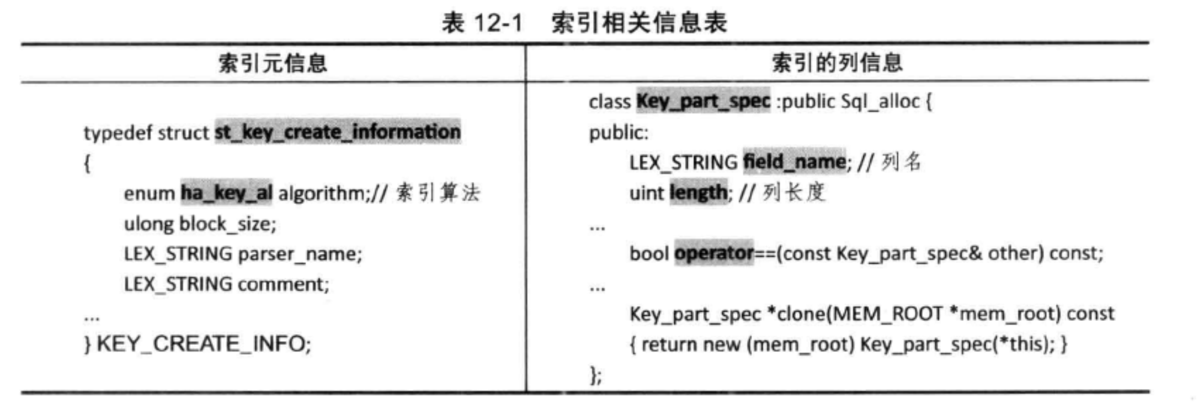

注：MySQL5.5/5.6索引类为class Key，MySQL8.0为class Key_spec。

索引类Key的定义如下;

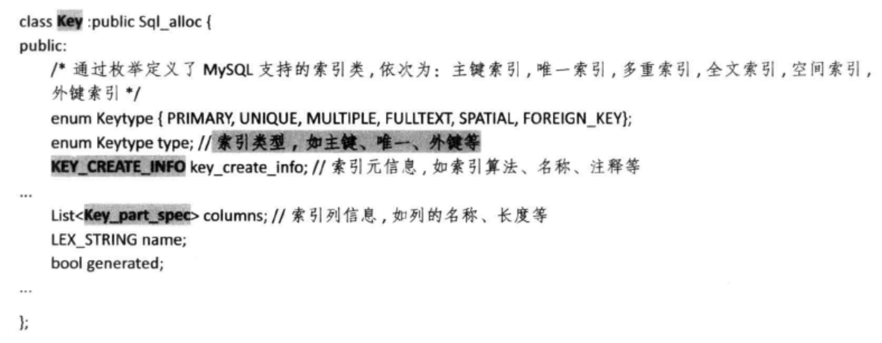

索引元信息中的enum ha_key_al algorithm支持的索引算法如下：

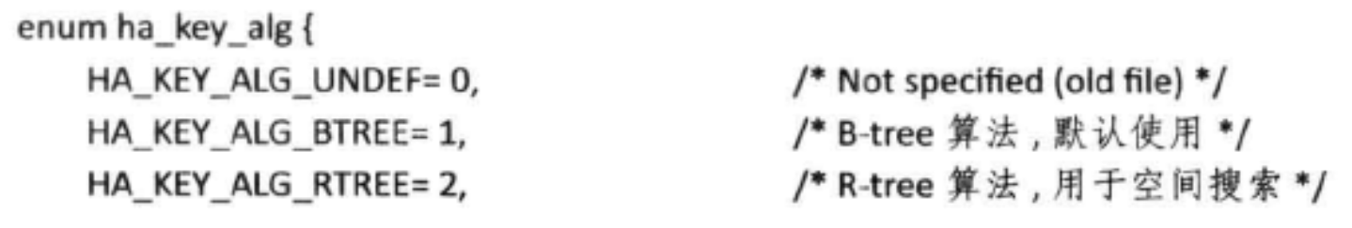

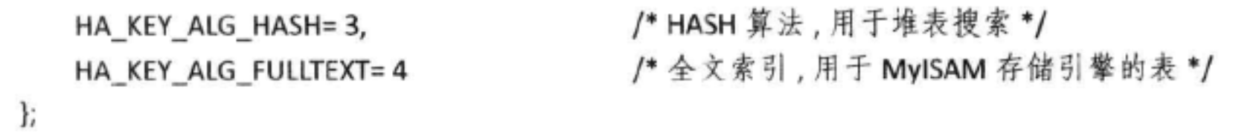

##### type

const keytype type;

说明：索引类型，如主键、唯一、外键等。

##### key_create_info

const KEY_CREATE_INFO key_create_info;

说明：索引元信息，如索引算法、名称、注释等

##### columns

Mem_root_array<Key_part_spec *> columns;

说明：索引列信息，如列的名称、长度等

##### name

LEX_CSTRING name;

##### generated

const bool generated;

##### check_for_duplicate_indexes

/**

A flag to determine if we will check for duplicate indexes.

This typically means that the key information was specified

directly by the user (set by the parser) or a column

associated with it was dropped.

*/

const bool check_for_duplicate_indexes;

#### 连接表/ JOIN_TAB

参考：<http://mysql.taobao.org/monthly/2022/01/04/>

连接表是介于关系（TABLE_LIST类）与连接类（JOIN类）之间的一个**过渡对象**，**存放了关系的一些相关信息，也存放了连接操作需要的一些信息**，所以称为连接表。

对应的类：class JOIN_TAB。

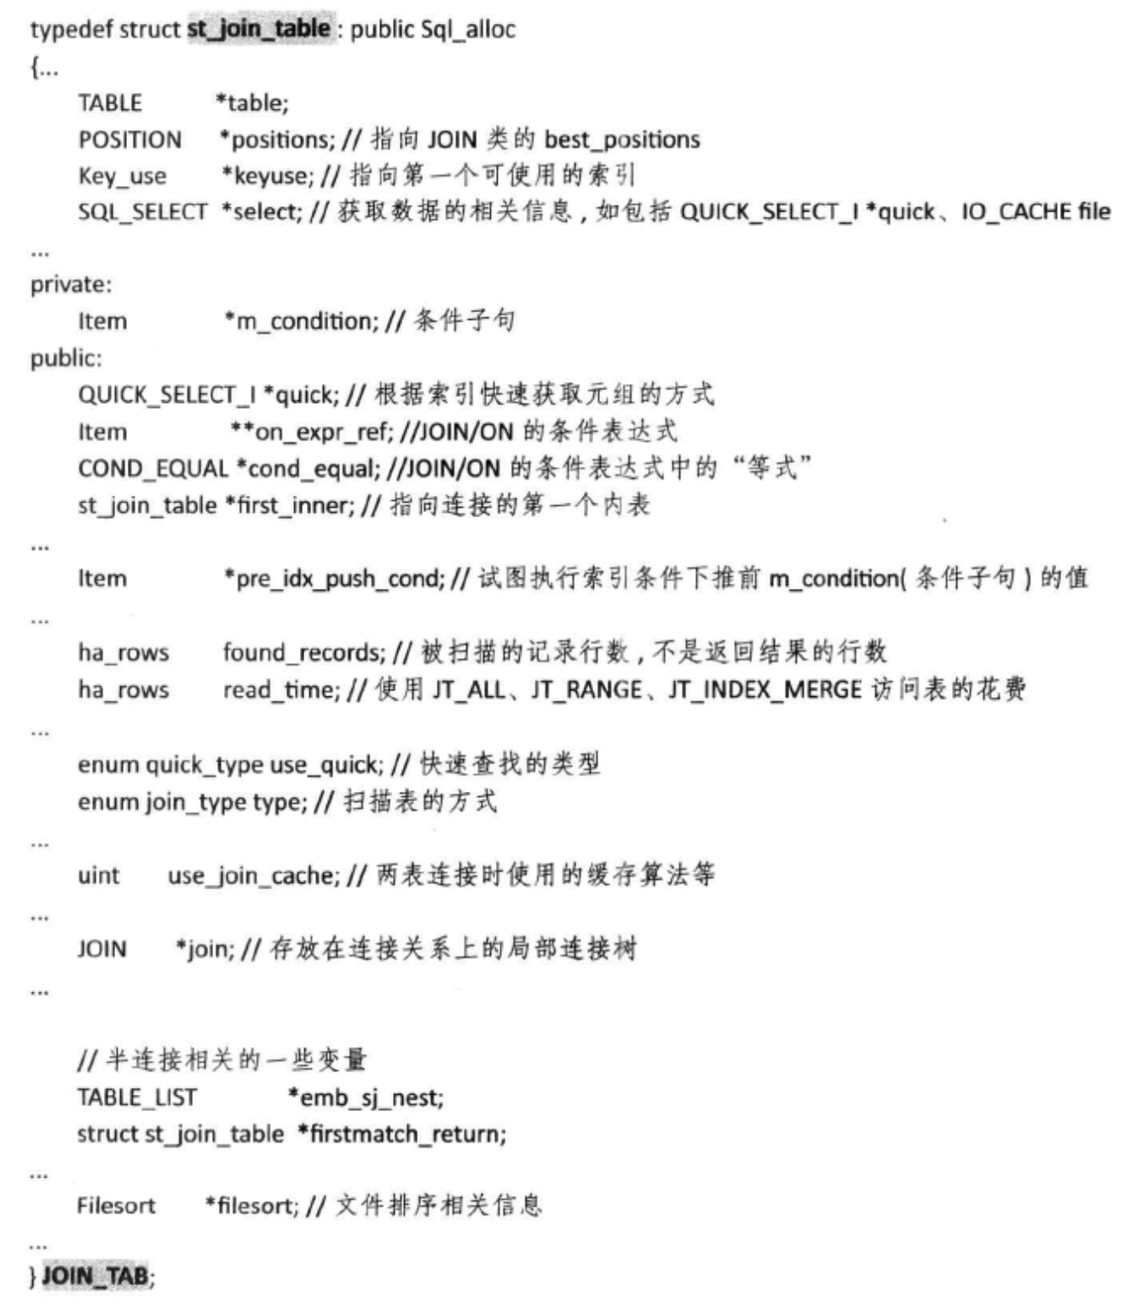

**SELECT_LEX与TABLE_LIST/TABLE/JOIN_TAB/JOIN/QEP_TAB关系？**

说明：在查询树st_select_lex/SELECT_LEX中保存了连接相关的数据（JOIN *join），关系（TABLE_LIST），连接表（JOIN_TAB），约束（Item）等信息，即存储语法解析后的基本对象，方便后续的优化和执行使用。

##### TABLE_LIST/table_ref

TABLE_LIST *table_ref; /**< points to table reference */

##### m_keyuse

Key_use *m_keyuse; /**< pointer to first used key */

说明：执行第一个可用的索引。

##### m_join_cond_ref

/**

Pointer to the associated join condition:

- if this is a table with position==NULL (e.g. internal sort/group

temporary table), pointer is NULL

- otherwise, pointer is the address of some TABLE_LIST::m_join_cond.

Thus, the pointee is the same as TABLE_LIST::m_join_cond (changing one

changes the other; thus, optimizations made on the second are reflected

in SELECT_LEX::print_table_array() which uses the first one).

*/

Item **m_join_cond_ref;

说明：JOIN/ON的条件表达式（对应MySQL5.5的Item **on_expr_ref），通过函数set_join_cond和join_cond实现访问。

##### cond_equal

COND_EQUAL *cond_equal; /**< multiple equalities for the on expression*/ 说明：JOIN/ON的条件表达式中的"等式"

##### worst_seeks

/**

The maximum value for the cost of seek operations for key lookup

during ref access. The cost model for ref access assumes every key

lookup will cause reading a block from disk. With many key lookups

into the same table, most of the blocks will soon be in a memory

buffer. As a consequence, there will in most cases be an upper

limit on the number of actual disk accesses the ref access will

cause. This variable is used for storing a maximum cost estimate

for the disk accesses for ref access. It is used for limiting the

cost estimate for ref access to a more realistic value than

assuming every key lookup causes a random disk access. Without

having this upper limit for the cost of ref access, table scan

would be more likely to be chosen for cases where ref access

performs better.

*/

double worst_seeks;

##### const_keys

/** Keys with constant part. Subset of keys. */

Key_map const_keys;

##### checked_keys

Key_map checked_keys; /**< Keys checked */

##### skip_scan_keys

/**

Keys which can be used for skip scan access. We store it

separately from tab->const_keys & join_tab->keys() to avoid

unnecessary printing of the prossible keys in EXPLAIN output

as some of these keys can be marked not usable for skip scan later.

More strict check for prossible keys is performed in

get_best_skip_scan() function.

*/

Key_map skip_scan_keys;

##### needed_reg

Key_map needed_reg;

##### quick_order_tested

/**

Used to avoid repeated range analysis for the same key in

test_if_skip_sort_order(). This would otherwise happen if the best

range access plan found for a key is turned down.

quick_order_tested is cleared every time the select condition for

this JOIN_TAB changes since a new condition may give another plan

and cost from range analysis.

*/

Key_map quick_order_tested;

##### found_records

/*

Number of records that will be scanned (yes scanned, not returned) by the

best 'independent' access method, i.e. table scan or QUICK_*_SELECT)

*/

ha_rows found_records;

说明：被扫描的记录行数,不是返回结果的行数

##### read_time

/*

Cost of accessing the table using "ALL" or range/index_merge access

method (but not 'index' for some reason), i.e. this matches method which

E(#records) is in found_records.

*/

double read_time;

说明：使用JT_ALL、JT_RANGE、JT_INDEX_MERGE访问表的花费。

##### dependent

/**

The set of tables that this table depends on. Used for outer join and

straight join dependencies.

*/

table_map dependent;

##### key_dependent

/**

The set of tables that are referenced by key from this table.

*/

table_map key_dependent;

##### used_fieldlength

uint used_fieldlength;

##### use_quick

enum quick_type use_quick;

##### m_use_join_cache

/**

Join buffering strategy.

After optimization it contains chosen join buffering strategy (if any).

*/

uint m_use_join_cache;

##### TABLE_LIST/emb_sj_nest

/* SemiJoinDuplicateElimination variables: */

/*

Embedding SJ-nest (may be not the direct parent), or NULL if none.

It is the closest semijoin or antijoin nest.

This variable holds the result of table pullout.

*/

TABLE_LIST *emb_sj_nest;

##### embedding_map

/* NestedOuterJoins: Bitmap of nested joins this table is part of */

nested_join_map embedding_map;

说明：连接表所属的嵌套结点，由NESTED_JOIN::nj_map合成，MySQL5.6参见make_join_statistics函数。

使用：

if (tl->outer_join_nest()) {

// tab belongs to a nested join, maybe to several embedding joins

tab->embedding_map = 0;

for (TABLE_LIST *embedding = tl->embedding; embedding;

embedding = embedding->embedding) {

NESTED_JOIN *const nested_join = embedding->nested_join;

tab->embedding_map |= nested_join->nj_map;

tab->dependent |= embedding->dep_tables;

}

} else if (tab->join_cond()) {

// tab is the only inner table of an outer join

tab->embedding_map = 0;

for (TABLE_LIST *embedding = tl->embedding; embedding;

embedding = embedding->embedding)

tab->embedding_map |= embedding->nested_join->nj_map;

}

##### join_cache_flags

/** Flags from SE's MRR implementation, to be used by JOIN_CACHE */

uint join_cache_flags;

##### reversed_access

/** true <=> AM will scan backward */

bool reversed_access;

### 连接对象与执行计划

MySQL查询优化相关的连接对象主要有连接类（JOIN）、约束条件（Item）、位置（POSITION）等。

说明：这里的Item类型非常多，比如字段Item_field，函数Item_func，条件Item_cond等，每个类又分为不同的子类。

#### 连接类（JOIN）

JOIN类，连接操作对应的查询语句的连接关系内容，是**优化和执行**的基本单元，也是**优化结果（查询执行计划）的存储对象**。

连接类JOIN的定义如下：

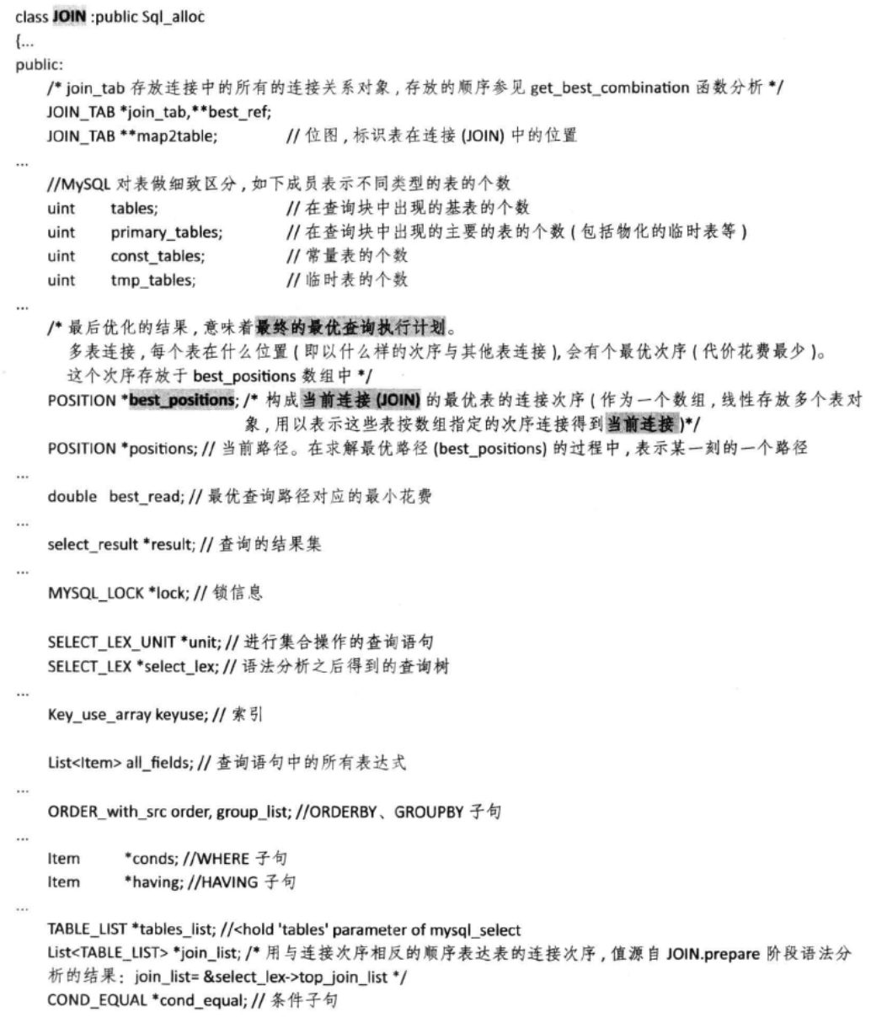

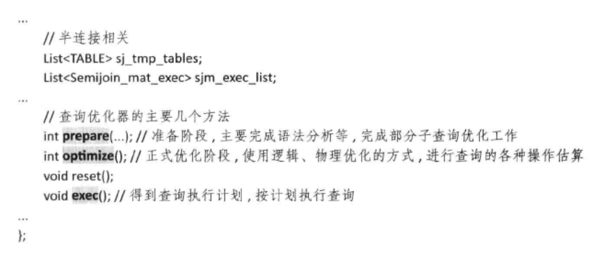

说明：JOIN类中存储的是连接位置，表的基本信息（基表个数、临时表个数、常量表个数等），WHERE/GROUP BY/ORDER BY等子句，锁信息，最佳执行计划，以及封装了优化器主要接口（prepare/optimize/exec）。

**SELECT_LEX与TABLE_LIST/TABLE/JOIN_TAB/JOIN/QEP_TAB关系？**

说明：在查询树st_select_lex/SELECT_LEX中保存了连接相关的数据（JOIN *join），关系（TABLE_LIST），连接表（JOIN_TAB），约束（Item）等信息，即存储语法解析后的基本对象，方便后续的优化和执行使用。

在执行完词法、语法解析后会初始化TABLE_LIST、TABLE、JOIN_TAB信息，这里的JOIN和QEP_TAB是优化后在执行器阶段使用的。

在SELECT_LEX类中有变量存储对应的join，方便后面优化器和执行器使用：

/**

After optimization it is pointer to corresponding JOIN. This member

should be changed only when THD::LOCK_query_plan mutex is taken.

*/

JOIN *join{nullptr};

##### 变量

###### SELECT_LEX/select_lex

SELECT_LEX *const select_lex;

###### SELECT_LEX_UNIT/unit

SELECT_LEX_UNIT *const unit;

###### thd

/// Thread handler

THD *const thd;

###### JOIN_TAB/join_tab

/**

Optimal query execution plan. Initialized with a tentative plan in

JOIN::make_join_plan() and later replaced with the optimal plan in

get_best_combination().

*/

JOIN_TAB *join_tab{nullptr};

说明：join_tab存放连接中的所有连接关系对象，存放的顺序参见get_best_combination函数分析。

###### QEP_TAB/qep_tab

QEP_TAB *qep_tab{nullptr};

###### best_ref

/**

Array of plan operators representing the current (partial) best

plan. The array is allocated in JOIN::make_join_plan() and is valid only

inside this function. Initially (*best_ref[i]) == join_tab[i].

The optimizer reorders best_ref.

*/

JOIN_TAB **best_ref{nullptr};

###### map2table

/// mapping between table indexes and JOIN_TABs

JOIN_TAB **map2table{nullptr};

说明：位图，表示表在连接（JOIN）中的位置

###### map2qep_tab

///< mapping between table indexes and QEB_TABs

QEP_TAB **map2qep_tab{nullptr};

###### sort_by_table

TABLE *sort_by_table{nullptr};

###### tmp_tables

uint tmp_tables{0}; ///< Number of temporary tables used by query

说明：临时表的个数

###### sorting_paths

Prealloced_array<AccessPath *, 1> sorting_paths{PSI_NOT_INSTRUMENTED};

MySQL对标做了细致区分，如下成员表示不同类型的表的个数：

###### tables

uint tables{0}; ///< Total number of tables in query block

说明：在查询快中出现的基表的个数

###### primary_tables

uint primary_tables{0}; ///< Number of primary input tables in query block

说明：在查询块中出现的主要的表的个数（包括物化的临时表等）

###### const_tables

uint const_tables{0}; ///< Number of primary tables deemed constant

说明：常量表的个数

###### tmp_tables

uint tmp_tables{0};

###### send_group_parts

uint send_group_parts{0};

###### streaming_aggregation

bool streaming_aggregation{false};

###### grouped

/// If query contains GROUP BY clause

bool grouped;

###### do_send_rows

/// If true, send produced rows using query_result

bool do_send_rows{true};

###### all_table_map

/// Set of tables contained in query

table_map all_table_map{0};

###### const_table_map

table_map const_table_map; ///< Set of tables found to be const

###### found_const_table_map

/**

Const tables which are either:

- not empty

- empty but inner to a LEFT JOIN, thus "considered" not empty for the

rest of execution (a NULL-complemented row will be used).

*/

table_map found_const_table_map;

###### deps_of_remaining_lateral_derived_tables

/**

Used in some loops which scan the JOIN's tables: it is the bitmap of all

tables which are dependencies of lateral derived tables which the loop

has not yet processed.

*/

table_map deps_of_remaining_lateral_derived_tables{0};

/* Number of records produced after join + group operation */

###### send_records

ha_rows send_records{0};

###### found_records

ha_rows found_records{0};

###### examined_rows

ha_rows examined_rows{0};

###### row_limit

ha_rows row_limit{0};

###### m_select_limit

// m_select_limit is used to decide if we are likely to scan the whole table.

ha_rows m_select_limit{0};

###### fetch_limit

/**

Used to fetch no more than given amount of rows per one

fetch operation of server side cursor.

The value is checked in end_send and end_send_group in fashion, similar

to offset_limit_cnt:

- fetch_limit= HA_POS_ERROR if there is no cursor.

- when we open a cursor, we set fetch_limit to 0,

- on each fetch iteration we add num_rows to fetch to fetch_limit

*/

ha_rows fetch_limit{HA_POS_ERROR};

###### best_positions

/**

This is the result of join optimization.

@note This is a scratch array, not used after get_best_combination().

*/

POSITION *best_positions{nullptr};

说明：构成当前连接（JOIN）的最优表的连接次序（作为一个数组，线性存放多个表对象，用以表示这些表按照）

最后优化的结果，意味着最终的最优查询执行计划。

多表连接，每个表在什么位置（即以什么样的次序与其他表连接，会有个最优次序（代价花销最少）。这个次序存放于best_positions数组中。

/******* Join optimization state members start *******/

###### POSITION/positions

/* Current join optimization state */

POSITION *positions{nullptr};

说明：当前路径，在求解最优路径（best_positions）的过程中，表示某一刻的一个路径

/* We also maintain a stack of join optimization states in * join->positions[]

*/

/******* Join optimization state members end *******/

###### override_executor_func

/// A hook that secondary storage engines can use to override the executor

/// completely.

using Override_executor_func = bool (*)(JOIN *);

Override_executor_func override_executor_func = nullptr;

###### best_read

/**

The cost of best complete join plan found so far during optimization,

after optimization phase - cost of picked join order (not taking into

account the changes made by test_if_skip_sort_order()).

*/

double best_read{0.0};

说明：最优查询路径对应的最小花费。

###### best_rowcount

/**

The estimated row count of the plan with best read time (see above).

*/

ha_rows best_rowcount{0};

###### sort_cost

/// Expected cost of filesort.

double sort_cost{0.0};

###### windowing_cost

/// Expected cost of windowing;

double windowing_cost{0.0};

###### fields

mem_root_deque<Item *> *fields;

###### group_fields

List<Cached_item> group_fields{};

###### group_fields_cache

List<Cached_item> group_fields_cache{};

###### sum_funcs

Item_sum **sum_funcs{nullptr};

###### tmp_table_param

/**

Describes a temporary table.

Each tmp table has its own tmp_table_param.

The one here is transiently used as a model by create_intermediate_table(),

to build the tmp table's own tmp_table_param.

*/

Temp_table_param tmp_table_param;

###### MYSQL_LOCK/lock

MYSQL_LOCK *lock; //NOTE:锁信息

###### rollup_state

enum class RollupState { NONE, INITED, READY };

RollupState rollup_state;

###### implicit_grouping

bool implicit_grouping; ///< True if aggregated but no GROUP BY

###### select_distinct

/**

At construction time, set if SELECT DISTINCT. May be reset to false

later, when we set up a temporary table operation that deduplicates for us.

*/

bool select_distinct;

说明：SELECT DISTINCT时

###### group_optimized_away

/**

If we have the GROUP BY statement in the query,

but the group_list was emptied by optimizer, this

flag is true.

It happens when fields in the GROUP BY are from

constant table

*/

bool group_optimized_away{false};

###### simple_order

/*

simple_xxxxx is set if ORDER/GROUP BY doesn't include any references

to other tables than the first non-constant table in the JOIN.

It's also set if ORDER/GROUP BY is empty.

Used for deciding for or against using a temporary table to compute

GROUP/ORDER BY.

*/

bool simple_order{false};

###### simple_group

bool simple_group{false};

###### m_ordered_index_usage

/*

m_ordered_index_usage is set if an ordered index access

should be used instead of a filesort when computing

ORDER/GROUP BY.

*/

enum {

ORDERED_INDEX_VOID, // No ordered index avail.

ORDERED_INDEX_GROUP_BY, // Use index for GROUP BY

ORDERED_INDEX_ORDER_BY // Use index for ORDER BY

} m_ordered_index_usage{ORDERED_INDEX_VOID};

###### skip_sort_order

/**

Is set if we have a GROUP BY and we have ORDER BY on a constant or when

sorting isn't required.

*/

bool skip_sort_order{false};

###### need_tmp_before_win

/**

If true we need a temporary table on the result set before any

windowing steps, e.g. for DISTINCT or we have a query ORDER BY.

See details in JOIN::optimize

*/

bool need_tmp_before_win{false};

###### has_lateral

/// If JOIN has lateral derived tables (is set at start of planning)

bool has_lateral{false};

###### keyuse_array

/// Used and updated by JOIN::make_join_plan() and optimize_keyuse()

Key_use_array keyuse_array;

###### query_block_fields

/// List storing all expressions used in query block

mem_root_deque<Item *> *query_block_fields;

###### tmp_fields

/**

Array of pointers to lists of expressions.

Each list represents the SELECT list at a certain stage of execution,

and also contains necessary extras: expressions added for ORDER BY,

GROUP BY, window clauses, underlying items of split items.

This array is only used when the query makes use of tmp tables: after

writing to tmp table (e.g. for GROUP BY), if this write also does a

function's calculation (e.g. of SUM), after the write the function's value

is in a column of the tmp table. If a SELECT list expression is the SUM,

and we now want to read that materialized SUM and send it forward, a new

expression (Item_field type instead of Item_sum), is needed. The new

expressions are listed in JOIN::tmp_fields_list[x]; 'x' is a number

(REF_SLICE_).

@see JOIN::make_tmp_tables_info()

*/

mem_root_deque<Item *> *tmp_fields = nullptr;

###### error

int error{0}; ///< set in optimize(), exec(), prepare_result()

###### order

###### group_list

/**

ORDER BY and GROUP BY lists, to transform with prepare,optimize and exec

*/

ORDER_with_src order, group_list;

说明：order/group子句 MySQL5.6:ORDER* order/ORDER* group_list

###### rollup_group_items

// Used so that AggregateIterator knows which items to signal when the rollup

// level changes. Obviously only used in the presence of rollup.

Prealloced_array<Item_rollup_group_item *, 4> rollup_group_items{

PSI_NOT_INSTRUMENTED};

###### rollup_sums

Prealloced_array<Item_rollup_sum_switcher *, 4> rollup_sums{

PSI_NOT_INSTRUMENTED};

###### m_windows

/**

Any window definitions

*/

List<Window> m_windows;

###### m_windows_sort

/**

True if a window requires a certain order of rows, which implies that any

order of rows coming out of the pre-window join will be disturbed.

*/

bool m_windows_sort{false};

###### m_windowing_steps

/// If we have set up tmp tables for windowing, @see make_tmp_tables_info

bool m_windowing_steps{false};

###### explain_flags

/**

Buffer to gather GROUP BY, ORDER BY and DISTINCT QEP details for EXPLAIN

*/

Explain_format_flags explain_flags{};

###### where_cond

/**

JOIN::having_cond is initially equal to select_lex->having_cond, but may

later be changed by optimizations performed by JOIN.

The relationship between the JOIN::having_cond condition and the

associated variable select_lex->having_value is so that

having_value can be:

- COND_UNDEF if a having clause was not specified in the query or

if it has not been optimized yet

- COND_TRUE if the having clause is always true, in which case

JOIN::having_cond is set to NULL.

- COND_FALSE if the having clause is impossible, in which case

JOIN::having_cond is set to NULL

- COND_OK otherwise, meaning that the having clause needs to be

further evaluated

All of the above also applies to the where_cond/select_lex->cond_value

pair.

*/

/**

Optimized WHERE clause item tree (valid for one single execution).

Used in JOIN execution if no tables. Otherwise, attached in pieces to

JOIN_TABs and then not used in JOIN execution.

Printed by EXPLAIN EXTENDED.

Initialized by SELECT_LEX::get_optimizable_conditions().

*/

Item *where_cond;

说明：where子句 MySQL5.6:COND* conds

###### having_cond

/**

Optimized HAVING clause item tree (valid for one single execution).

Used in JOIN execution, as last "row filtering" step. With one exception:

may be pushed to the JOIN_TABs of temporary tables used in DISTINCT /

GROUP BY (see JOIN::make_tmp_tables_info()); in that case having_cond is

set to NULL, but is first saved to having_for_explain so that EXPLAIN

EXTENDED can still print it.

Initialized by SELECT_LEX::get_optimizable_conditions().

*/

Item *having_cond; //NOTE:having子句 MySQL5.6:Item* having

###### having_for_explain

Item *having_for_explain; ///< Saved optimized HAVING for EXPLAIN

###### TABLE_LIST/tables_list

/**

Pointer set to select_lex->get_table_list() at the start of

optimization. May be changed (to NULL) only if optimize_aggregated_query()

optimizes tables away.

*/

TABLE_LIST *tables_list; //NOTE:查询涉及的表

###### cond_equal

COND_EQUAL *cond_equal{nullptr}; //NOTE:条件子句

###### return_tab

/*

Join tab to return to. Points to an element of join->join_tab array, or to

join->join_tab[-1].

This is used at execution stage to shortcut join enumeration. Currently

shortcutting is done to handle outer joins or handle semi-joins with

FirstMatch strategy.

*/

plan_idx return_tab{0};

###### ref_items

/**

ref_items is an array of 4+ slices, each containing an array of Item

pointers. ref_items is used in different phases of query execution.

- slice 0 is initially the same as SELECT_LEX::base_ref_items, ie it is

the set of items referencing fields from base tables. During optimization

and execution it may be temporarily overwritten by slice 1-3.

- slice 1 is a representation of the used items when being read from

the first temporary table.

- slice 2 is a representation of the used items when being read from

the second temporary table.

- slice 3 is a copy of the original slice 0. It is created if

slice overwriting is necessary, and it is used to restore

original values in slice 0 after having been overwritten.

- slices 4 -> N are used by windowing:

first are all the window's out tmp tables,

the next indexes are reserved for the windows' frame buffers (in the same

order), if any, e.g.

One window: 4: window 1's out table

5: window 1's FB

Two windows: 4: window 1's out table

5: window 2's out table

6: window 1's FB

7: window 2's FB

and so on.

Slice 0 is allocated for the lifetime of a statement, whereas slices 1-3

are associated with a single optimization. The size of slice 0 determines

the slice size used when allocating the other slices.

*/

Ref_item_array *ref_items{nullptr};

// cardinality: REF_SLICE_SAVED_BASE + 1 + #windows*2

###### current_ref_item_slice

/**

The slice currently stored in ref_items[0].

Used to restore the base ref_items slice from the "save" slice after it

has been overwritten by another slice (1-3).

*/

uint current_ref_item_slice;

###### recursive_iteration_count

/**

Used only if this query block is recursive. Contains count of

all executions of this recursive query block, since the last

this->reset().

*/

uint recursive_iteration_count{0};

###### zero_result_cause

/**

<> NULL if optimization has determined that execution will produce an

empty result before aggregation, contains a textual explanation on why

result is empty. Implicitly grouped queries may still produce an

aggregation row.

@todo - suggest to set to "Preparation determined that query is empty"

when SELECT_LEX::is_empty_query() is true.

*/

const char *zero_result_cause{nullptr};

说明：查询返回0行的原因，参见JOIN::optimize函数

###### child_subquery_can_materialize

/**

True if, at this stage of processing, subquery materialization is allowed

for children subqueries of this JOIN (those in the SELECT list, in WHERE,

etc). If false, and we have to evaluate a subquery at this stage, then we

must choose EXISTS.

*/

bool child_subquery_can_materialize{false};

###### allow_outer_refs

/**

True if plan search is allowed to use references to expressions outer to

this JOIN (for example may set up a 'ref' access looking up an outer

expression in the index, etc).

*/

bool allow_outer_refs{false};

###### sj_tmp_tables

/* Temporary tables used to weed-out semi-join duplicates */

List<TABLE> sj_tmp_tables{};

说明：半连接相关

###### sjm_exec_list

List<Semijoin_mat_exec> sjm_exec_list{};

/* end of allocation caching storage */

说明：半连接。

###### group_sent

/** Exec time only: true <=> current group has been sent */

bool group_sent{false};

###### calc_found_rows

/// If true, calculate found rows for this query block

bool calc_found_rows{false};

###### with_json_agg

/**

This will force tmp table to NOT use index + update for group

operation as it'll cause [de]serialization for each json aggregated

value and is very ineffective (times worse).

Server should use filesort, or tmp table + filesort to resolve GROUP BY

with JSON aggregate functions.

*/

bool with_json_agg;

###### optimized

bool optimized{false};

###### executed

bool executed{false};

###### plan_state

enum_plan_state plan_state{NO_PLAN};

###### select_count

/*

When join->select_count is set, tables will not be optimized away.

The call to records() will be delayed until the execution phase and

the counting will be done on an index of Optimizer's choice.

The index will be decided in find_shortest_key(), called from

optimize_aggregated_query().

*/

bool select_count{false};

###### AccessPath/m_root_access_path

AccessPath *m_root_access_path = nullptr;

##### 接口

###### plan_is_const

/// True if plan is const, ie it will return zero or one rows.

bool plan_is_const() const { return const_tables == primary_tables; }

###### plan_is_single_table

/**

True if plan contains one non-const primary table (ie not including

tables taking part in semi-join materialization).

*/

bool plan_is_single_table() { return primary_tables - const_tables == 1; }

###### optimize

bool optimize();

说明：正式优化阶段，使用逻辑、物理优化的方式，进行查询的各种操作估算。

调用：

handle_select() //MySQL8.0:Sql_cmd_select::prepare_inner

->mysql_select()

-> JOIN::prepare() //MySQL8.0:SELECT_LEX::prepare

-> JOIN::optimize()

-> optimize_cond()

-> opt_sum_query()

-> make_join_statistics() //MySQL8.0 make_join_plan

-> make_join_select()

-> JOIN::exec() //MySQL8.0:Sql_cmd_dml::execute_inner

###### reset

void reset();

###### prepare_result

bool prepare_result();

###### destroy

void destroy();

###### alloc_func_list

bool alloc_func_list();

###### make_sum_func_list

bool make_sum_func_list(const mem_root_deque<Item *> &fields,

bool before_group_by, bool recompute = false);

###### copy_ref_item_slice

/**

Overwrites one slice of ref_items with the contents of another slice.

In the normal case, dst and src have the same size().

However: the rollup slices may have smaller size than slice_sz.

*/

void copy_ref_item_slice(uint dst_slice, uint src_slice) {

copy_ref_item_slice(ref_items[dst_slice], ref_items[src_slice]);

}

###### copy_ref_item_slice

void copy_ref_item_slice(Ref_item_array dst_arr, Ref_item_array src_arr) {

DBUG_ASSERT(dst_arr.size() >= src_arr.size());

void *dest = dst_arr.array();

const void *src = src_arr.array();

if (!src_arr.is_null())

memcpy(dest, src, src_arr.size() * src_arr.element_size());

}

###### alloc_ref_item_slice

/**

Allocate a ref_item slice, assume that slice size is in ref_items[0]

@param thd_arg thread handler

@param sliceno The slice number to allocate in JOIN::ref_items

@returns false if success, true if error

*/

bool alloc_ref_item_slice(THD *thd_arg, int sliceno);

###### set_ref_item_slice

/**

Overwrite the base slice of ref_items with the slice supplied as argument.

@param sliceno number to overwrite the base slice with, must be 1-4 or

4 + windowno.

*/

void set_ref_item_slice(uint sliceno) {

DBUG_ASSERT((int)sliceno >= 1);

if (current_ref_item_slice != sliceno) {

copy_ref_item_slice(REF_SLICE_ACTIVE, sliceno);

DBUG_PRINT("info", ("JOIN %p ref slice %u -> %u", this,

current_ref_item_slice, sliceno));

current_ref_item_slice = sliceno;

}

}

###### get_ref_item_slice

/// @note do also consider Switch_ref_item_slice

uint get_ref_item_slice() const { return current_ref_item_slice; }

###### get_current_fields

/**

Returns the clone of fields_list which is appropriate for evaluating

expressions at the current stage of execution; which stage is denoted by

the value of current_ref_item_slice.

*/

mem_root_deque<Item *> *get_current_fields();

###### optimize_rollup

bool optimize_rollup();

###### finalize_table_conditions

bool finalize_table_conditions();

###### join_free

/**

Release memory and, if possible, the open tables held by this execution

plan (and nested plans). It's used to release some tables before

the end of execution in order to increase concurrency and reduce

memory consumption.

*/

void join_free();

###### cleanup

/** Cleanup this JOIN. Not a full cleanup. reusable? */

void cleanup();

###### clear_fields

bool clear_fields(table_map *save_nullinfo);

###### restore_fields

void restore_fields(table_map save_nullinfo);

###### send_row_on_empty_set

/**

Return whether the caller should send a row even if the join

produced no rows if:

- there is an aggregate function (sum_func_count!=0), and

- the query is not grouped, and

- a possible HAVING clause evaluates to TRUE.

@note: if there is a having clause, it must be evaluated before

returning the row.

*/

bool send_row_on_empty_set() const {

return (do_send_rows && tmp_table_param.sum_func_count != 0 &&

group_list.empty() && !group_optimized_away &&

select_lex->having_value != Item::COND_FALSE);

}

###### generate_derived_keys

bool generate_derived_keys();

###### finalize_derived_keys

void finalize_derived_keys();

###### get_best_combination

bool get_best_combination();

###### attach_join_conditions

bool attach_join_conditions(plan_idx last_tab);

###### attach_join_condition_to_nest

bool attach_join_condition_to_nest(plan_idx first_inner, plan_idx last_tab,

Item *join_cond, bool is_sj_mat_cond);

###### update_equalities_for_sjm

bool update_equalities_for_sjm();

###### add_sorting_to_table

bool add_sorting_to_table(uint idx, ORDER_with_src *order,

bool force_stable_sort, bool sort_before_group);

###### decide_subquery_strategy

bool decide_subquery_strategy();

###### refine_best_rowcount

void refine_best_rowcount();

###### recalculate_deps_of_remaining_lateral_derived_tables

void recalculate_deps_of_remaining_lateral_derived_tables(

table_map plan_tables, uint idx);

###### clear_sj_tmp_tables

bool clear_sj_tmp_tables();

###### clear_corr_derived_tmp_tables

bool clear_corr_derived_tmp_tables();

###### mark_const_table

void mark_const_table(JOIN_TAB *table, Key_use *key);

###### get_plan_state

/// See enum_plan_state

enum_plan_state get_plan_state() const { return plan_state; }

###### is_optimized

bool is_optimized() const { return optimized; }

###### set_optimized

void set_optimized() { optimized = true; }

###### is_executed

bool is_executed() const { return executed; }

###### set_executed

void set_executed() { executed = true; }

调用：

SELECT_LEX_UNIT::execute

-> SELECT_LEX_UNIT::ExecuteIteratorQuery

###### cost_model

/**

Retrieve the cost model object to be used for this join.

@return Cost model object for the join

*/

const Cost_model_server *cost_model() const;

###### fts_index_access

/**

Check if FTS index only access is possible

*/

bool fts_index_access(JOIN_TAB *tab);

###### get_end_select_func

QEP_TAB::enum_op_type get_end_select_func();

###### propagate_dependencies

/**

Propagate dependencies between tables due to outer join relations.

@returns false if success, true if error

*/

bool propagate_dependencies();

###### push_to_engines

/**

Handle offloading of query parts to the underlying engines, when

such is supported by their implementation.

@returns false if success, true if error

*/

bool push_to_engines();

###### root_access_path()

AccessPath *root_access_path() const { return m_root_access_path; }

###### create_intermediate_table

/**

Create a temporary table to be used for processing DISTINCT/ORDER

BY/GROUP BY.

@note Will modify JOIN object wrt sort/group attributes

@param tab the JOIN_TAB object to attach created table to

@param tmp_table_fields List of items that will be used to define

column types of the table.

@param tmp_table_group Group key to use for temporary table, empty if none.

@param save_sum_fields If true, do not replace Item_sum items in

@c tmp_fields list with Item_field items referring

to fields in temporary table.

@returns false on success, true on failure

*/

bool create_intermediate_table(QEP_TAB *tab,

const mem_root_deque<Item *> &tmp_table_fields,

ORDER_with_src &tmp_table_group,

bool save_sum_fields);

###### optimize_distinct

/**

Optimize distinct when used on a subset of the tables.

E.g.,: SELECT DISTINCT t1.a FROM t1,t2 WHERE t1.b=t2.b

In this case we can stop scanning t2 when we have found one t1.a

*/

void optimize_distinct();

###### optimize_fts_query

/**

Function sets FT hints, initializes FT handlers and

checks if FT index can be used as covered.

*/

bool optimize_fts_query();

###### prune_table_partitions

bool prune_table_partitions();

###### init_key_dependencies

/**

Initialize key dependencies for join tables.

TODO figure out necessity of this method. Current test

suite passed without this intialization.

*/

void init_key_dependencies() {

JOIN_TAB *const tab_end = join_tab + tables;

for (JOIN_TAB *tab = join_tab; tab < tab_end; tab++)

tab->key_dependent = tab->dependent;

}

###### set_prefix_tables

void set_prefix_tables();

###### cleanup_item_list

void cleanup_item_list(const mem_root_deque<Item *> &items) const;

###### set_semijoin_embedding

void set_semijoin_embedding();

###### make_join_plan

bool make_join_plan();

###### init_planner_arrays

bool init_planner_arrays();

###### extract_const_tables

bool extract_const_tables();

###### extract_func_dependent_tables

bool extract_func_dependent_tables();

###### update_sargable_from_const

void update_sargable_from_const(SARGABLE_PARAM *sargables);

###### estimate_rowcount

bool estimate_rowcount();

###### optimize_keyuse

void optimize_keyuse();

###### set_semijoin_info

void set_semijoin_info();

###### adjust_access_methods

/**

An utility function - apply heuristics and optimize access methods to tables.

@note Side effect - this function could set 'Impossible WHERE' zero

result.

*/

void adjust_access_methods();

###### update_depend_map

void update_depend_map();

###### update_depend_map

void update_depend_map(ORDER *order);

###### make_outerjoin_info

/**

Fill in outer join related info for the execution plan structure.

For each outer join operation left after simplification of the

original query the function set up the following pointers in the linear

structure join->join_tab representing the selected execution plan.

The first inner table t0 for the operation is set to refer to the last

inner table tk through the field t0->last_inner.

Any inner table ti for the operation are set to refer to the first

inner table ti->first_inner.

The first inner table t0 for the operation is set to refer to the

first inner table of the embedding outer join operation, if there is any,

through the field t0->first_upper.

The on expression for the outer join operation is attached to the

corresponding first inner table through the field t0->on_expr_ref.

Here ti are structures of the JOIN_TAB type.

EXAMPLE. For the query:

@code

SELECT * FROM t1

LEFT JOIN

(t2, t3 LEFT JOIN t4 ON t3.a=t4.a)

ON (t1.a=t2.a AND t1.b=t3.b)

WHERE t1.c > 5,

@endcode

given the execution plan with the table order t1,t2,t3,t4

is selected, the following references will be set;

t4->last_inner=[t4], t4->first_inner=[t4], t4->first_upper=[t2]

t2->last_inner=[t4], t2->first_inner=t3->first_inner=[t2],

on expression (t1.a=t2.a AND t1.b=t3.b) will be attached to

*t2->on_expr_ref, while t3.a=t4.a will be attached to *t4->on_expr_ref.

@note

The function assumes that the simplification procedure has been

already applied to the join query (see simplify_joins).

This function can be called only after the execution plan

has been chosen.

*/

void make_outerjoin_info();

###### init_ref_access

/**

Initialize ref access for all tables that use it.

@return False if success, True if error

@note We cannot setup fields used for ref access before we have sorted

the items within multiple equalities according to the final order of

the tables involved in the join operation. Currently, this occurs in

@see substitute_for_best_equal_field().

*/

bool init_ref_access();

###### alloc_qep

bool alloc_qep(uint n);

###### unplug_join_tabs

void unplug_join_tabs();

###### setup_semijoin_materialized_table

bool setup_semijoin_materialized_table(JOIN_TAB *tab, uint tableno,

POSITION *inner_pos,

POSITION *sjm_pos);

###### add_having_as_tmp_table_cond

bool add_having_as_tmp_table_cond(uint curr_tmp_table);

###### make_tmp_tables_info

bool make_tmp_tables_info();

###### set_plan_state

void set_plan_state(enum_plan_state plan_state_arg);

###### compare_costs_of_subquery_strategies

bool compare_costs_of_subquery_strategies(Subquery_strategy *method);

###### remove_const

ORDER *remove_const(ORDER *first_order, Item *cond, bool change_list,

bool *simple_order, bool group_by);

###### replace_index_subquery

/**

Check whether this is a subquery that can be evaluated by index look-ups.

If so, change subquery engine to subselect_indexsubquery_engine.

@retval 1 engine was changed

@retval 0 engine wasn't changed

@retval -1 OOM or other error

*/

int replace_index_subquery();

###### optimize_distinct_group_order

/**

Optimize DISTINCT, GROUP BY, ORDER BY clauses

@retval false ok

@retval true an error occurred

*/

bool optimize_distinct_group_order();

###### test_skip_sort

/**

Test if an index could be used to replace filesort for ORDER BY/GROUP BY

@details

Investigate whether we may use an ordered index as part of either

DISTINCT, GROUP BY or ORDER BY execution. An ordered index may be

used for only the first of any of these terms to be executed. This

is reflected in the order which we check for test_if_skip_sort_order()

below. However we do not check for DISTINCT here, as it would have

been transformed to a GROUP BY at this stage if it is a candidate for

ordered index optimization.

If a decision was made to use an ordered index, the availability

if such an access path is stored in 'm_ordered_index_usage' for later

use by 'execute' or 'explain'

*/

void test_skip_sort();

###### alloc_indirection_slices

bool alloc_indirection_slices();

###### create_access_paths()

/**

Convert the executor structures to a set of access paths, storing

the result in m_root_access_path.

*/

void create_access_paths();

说明：将执行结构体转换为一系列的AccessPath，存储结果在m_root_access_path。

###### create_access_paths_for_zero_rows

/**

Create access paths with the knowledge that there are going to be zero rows

coming from tables (before aggregation); typically because we know that

all of them would be filtered away by WHERE (e.g. SELECT * FROM t1

WHERE 1=2). This will normally yield no output rows, but if we have implicit

aggregation, it might yield a single one.

*/

void create_access_paths_for_zero_rows();

###### create_access_paths_for_index_subquery

void create_access_paths_for_index_subquery();

###### create_root_access_path_for_join

/** @{ Helpers for create_access_paths. */

AccessPath *create_root_access_path_for_join();

###### attach_access_paths_for_having_and_limit

AccessPath *attach_access_paths_for_having_and_limit(AccessPath *path);

/** @} */

#### 查询执行计划表/QEP_TAB

参考：<https://zhuanlan.zhihu.com/p/551045075>

在MySQL中，执行计划的实现是基于JOIN和QEP_TAB这两个对象。其中JOIN类表示一个查询语句块的优化和执行，**每个select查询语句（即Query_block对象）在处理的时候，都会被当做JOIN对象**，其定义在sql/sql_optimizer.h。

QEP_TAB是Query Execution Plan Table的缩写（JOIN的一个变量），这里的表Table对象主要包含物化表、临时表、派生表、常量表等。JOIN::optimize()是优化执行器的统一入口，在这里会把一个查询语句块Query_block最终优化成QEP_TAB。

在MySQL-8.0.22版本之后，又引入访问方式AccessPath和执行迭代器Iterator对象，再结合JOIN（Query_block）和QEP_TAB对象，最终得到整个解析计划的执行路径。

该类继承自QEP_shared_owner，在QEP_shared_owner成员变量主要在成员类QEP_shared（这个是JOIN_TAB和QEP_TAB共享的成员变量）中。

**SELECT_LEX与TABLE_LIST/TABLE/JOIN_TAB/JOIN/QEP_TAB关系？**

说明：在查询树st_select_lex/SELECT_LEX中保存了连接相关的数据（JOIN *join），关系（TABLE_LIST），连接表（JOIN_TAB），约束（Item）等信息，即存储语法解析后的基本对象，方便后续的优化和执行使用。

在执行完词法、语法解析后会初始化TABLE_LIST、TABLE、JOIN_TAB信息，这里的JOIN和QEP_TAB是优化后在执行器阶段使用的。

在SELECT_LEX类中有变量存储对应的join，方便后面优化器和执行器使用：

/**

After optimization it is pointer to corresponding JOIN. This member

should be changed only when THD::LOCK_query_plan mutex is taken.

*/

JOIN *join{nullptr};

##### table_ref

/// Pointer to table reference

TABLE_LIST *table_ref;

##### having

/** HAVING condition for checking prior saving a record into tmp table*/

Item *having;

##### tmp_table_param

/* Tmp table info */

Temp_table_param *tmp_table_param;

##### filesort

/* Sorting related info */

Filesort *filesort;

m_type

/// Type of chosen access method (scan, etc).

enum join_type m_type;

说明：join type

JT_SYSTEM：表只有一行数据

JT_CONST：表只有一行数据匹配，常量查询使用

JT_EQ_REF：唯一索引的等值查询

JT_REF：比JT_EQ_REF少了EQ，即不需要等值的结果只有一行

JT_ALL：全表扫描

JT_RANGE：RANGE扫描

JT_INDEX_SCAN：

JT_FT：全文索引

JT_REF_OR_NULL：ref_or_null和ref相似，但是多了null的判断，where条件中可以对相应的索引key is null的判断

JT_INDEX_MERGE：

参考：<https://www.cnblogs.com/nocode/p/2838561.html>

m_quick

/**

Non-NULL if quick-select used.

Filled in optimization, used in execution to find rows, and in EXPLAIN.

*/

QUICK_SELECT_I *m_quick;

QUICK_SELECT_I *quick() const { return m_quick; }

void set_quick(QUICK_SELECT_I *q) { m_quick = q; }

说明：

QUICK_SELECT_I接口。这个接口抽象了各种使用索引来访问表中数据的方式，例如range scans、index merge或group min max。

在opt_range.h文件中，定义了接口类class QUICK_SELECT_I ，其主要是利用索引，实现快速查询定义的一个公共接口，处理一些特殊情况的查询（如类QUICK_GROUP_MIN_MAX_SELECT是为了在分组操作中求最值），其子类如表所示：



参考：

<https://www.modb.pro/db/58408>

QEP_shared主要成员：

##### QEP_shared

###### m_join

JOIN *m_join;

###### m_idx

plan_idx m_idx;

###### m_table

TABLE *m_table;

###### m_position

POSITION *m_position;

###### m_first_sj_inner

###### m_last_sj_inner

/**

Boundaries of semijoin inner tables around this table. Valid only once

final QEP has been chosen. Depending on the strategy, they may define an

interval (all tables inside are inner of a semijoin) or

not. last_sj_inner is not set for Duplicates Weedout.

*/

plan_idx m_first_sj_inner, m_last_sj_inner;

###### m_first_inner

###### m_last_inner

###### m_first_upper

/*

outer-join-related members.

*/

plan_idx m_first_inner; ///< first inner table for including outer join

plan_idx m_last_inner; ///< last table table for embedding outer join

plan_idx m_first_upper; ///< first inner table for embedding outer join

###### m_ref

/**

Used to do index-based look up based on a key value.

Used when we read constant tables, in misc optimization (like

remove_const()), and in execution.

*/

TABLE_REF m_ref;

###### m_index

/// ID of index used for index scan or semijoin LooseScan

uint m_index;

###### m_type

/// Type of chosen access method (scan, etc).

enum join_type m_type;

###### m_condition

/**

Table condition, ie condition to be evaluated for a row from this table.

Notice that the condition may refer to rows from previous tables in the

join prefix, as well as outer tables.

*/

Item *m_condition;

###### m_keys

Key_map m_keys;

###### m_quick

QUICK_SELECT_I *m_quick;

#### 约束条件/Item

约束条件是指WHERE或JOIN/ON或HAVING子句中的谓词表达式，其分为两种：一种是限制条件，用来过滤单表的元组；另一种是连接条件，满足连接条件的元组才会连接，连接条件表达式一般包括两个或两个以上关系的变量。

MySQL用Item类表示约束条件表达式，这是一个父类，由一系列的子类继承这个父类。

#### 位置/ POSITION

在连接顺序中，位置是**指被连接的表的位置**（一个表在多表连接构成的连接顺序中处于的位置）。**这个位置上存了被访问的表、被使用的访问方法、半连接策略的选择、半连接优化状态等**。MySQL的多表连接算法支持的是从左到右的类似左深树的连接方式，但左深树是一个树型结构，而MySQL的多表连接算法连接表的过程是一个平面结构，先对表进行排序，然后从左到右地连接排序好的表，然后确定当前连接方式的花费。

注：MySQL5.5/5.6使用的是结构体st_position，MySQL8.0是struct POSITION。

MySQL5.6结构体如下：

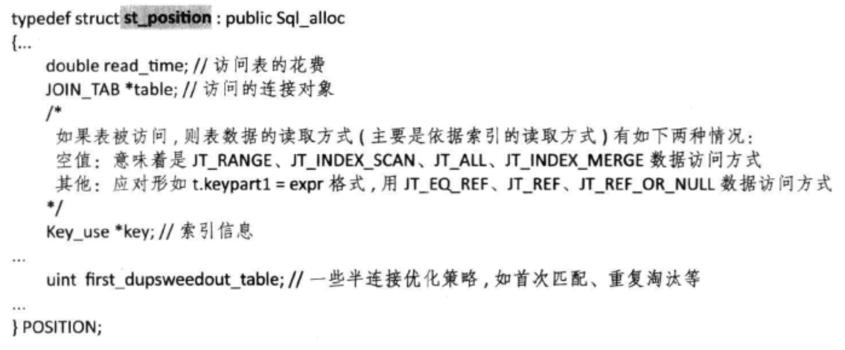

MySQL8.0结构体：

##### rows_fetched

double rows_fetched;

##### read_cost

double read_cost;

##### filter_effect

float filter_effect;

##### table

JOIN_TAB *table;

##### key

Key_use *key;

说明：如果表被访问，则表数据的访问方式（主要是依据索引的读取方式）有如下两种情况：

空值：意味着是JT_RANGE、JT_INDEX_SCAN、JT_ALL、JT_INDEX_MERGE数据访问方式

其他：应对形如t.keypart1=expr格式，用JT_EQ_REF、JT_REF、JT_REF_OR_NULL数据访问方式

### 代价估算类

参考：

5.7重构-Optimizer Cost Model

<http://mysql.taobao.org/monthly/2014/10/01/>

MySQL提供了代价估算类，其包括4个层面：一是IO花费；二是CPU花费；三是远程操作花费；四是内存操作花费。这些成员的赋值通过诸如add_io、add_cpu等方法完成。内存操作的花费，通过get_disk_sweep_mrr_cost函数（用于实现磁盘读取数据计数MRR，multi range read）调用add_mem进行，在V5.6版本中，暂时不考虑内存花费、远程操作花费。

### 各个阶段主要结构体间关系

MySQL查询优化执行过程的几个主要阶段如图12-2所示。注意，图12-2中一共划分了4个阶段，其中第一个阶段为SQL命令输入，表示数据库得到用户的SQL语句，这个阶段不属于查询优化过程，之所以放在图里，是为了使查询过程完整。

语法分析阶段主要对应的数据结构是查询树st_select_lex，输入的SQL命令被分解后存放到st_select_lex的各个成员上，如WHERE等子句存储于Item对象上、被查询或连接的表存储于TABLE_LIST链表上等。

查询优化阶段主要包括了两个方法，这两个方法完成了查询优化期间的逻辑查询优化和物理查询优化这两个阶段的工作，此阶段的所有信息存放于JOIN对象中，得到查询执行计划后，可交由执行器执行。

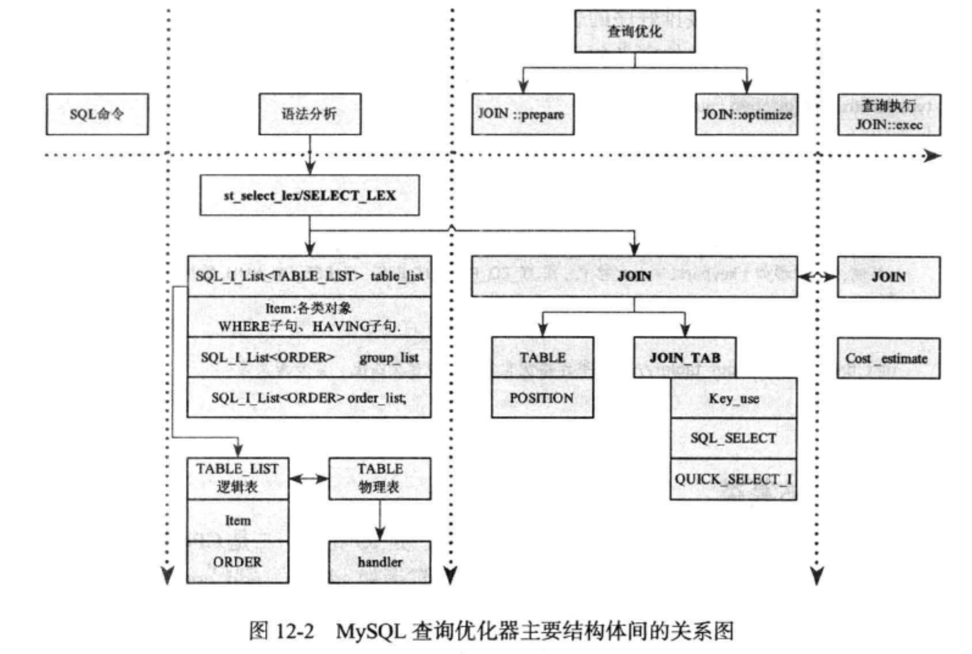

## MySQL查询优化器原理解析

### 查询优化器整体流程

#### MySQL5.7

MySQL查询优化器主要函数、方法间的主要逻辑如下：

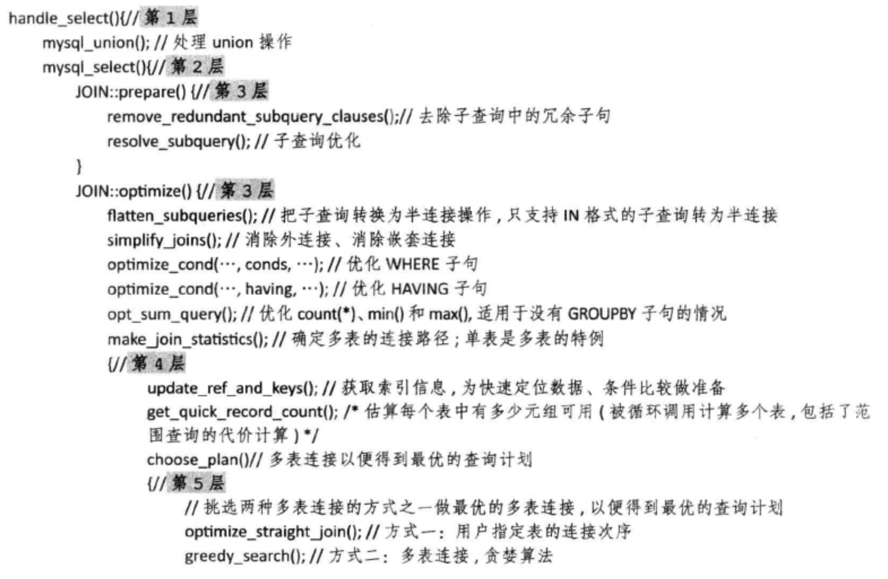

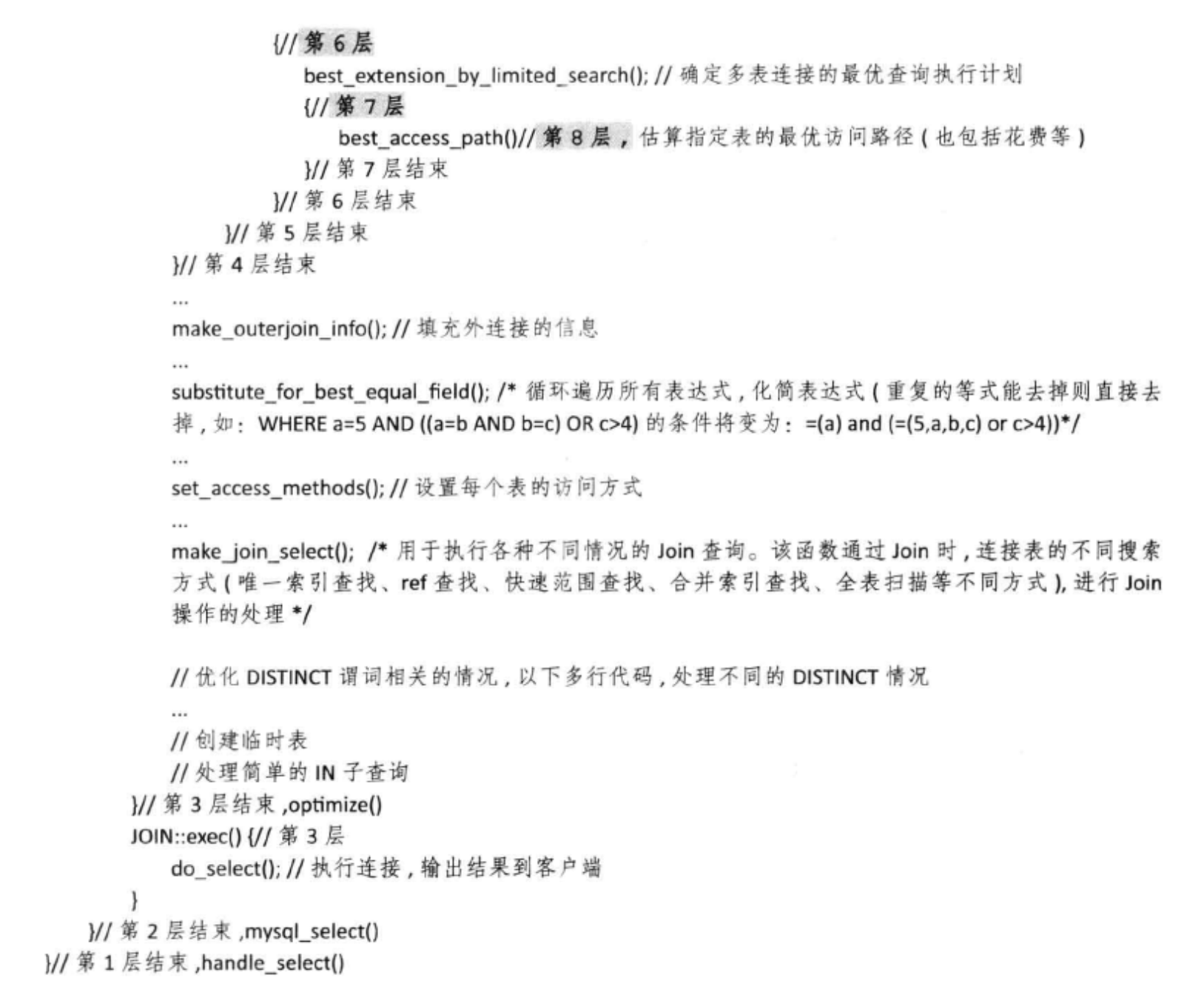

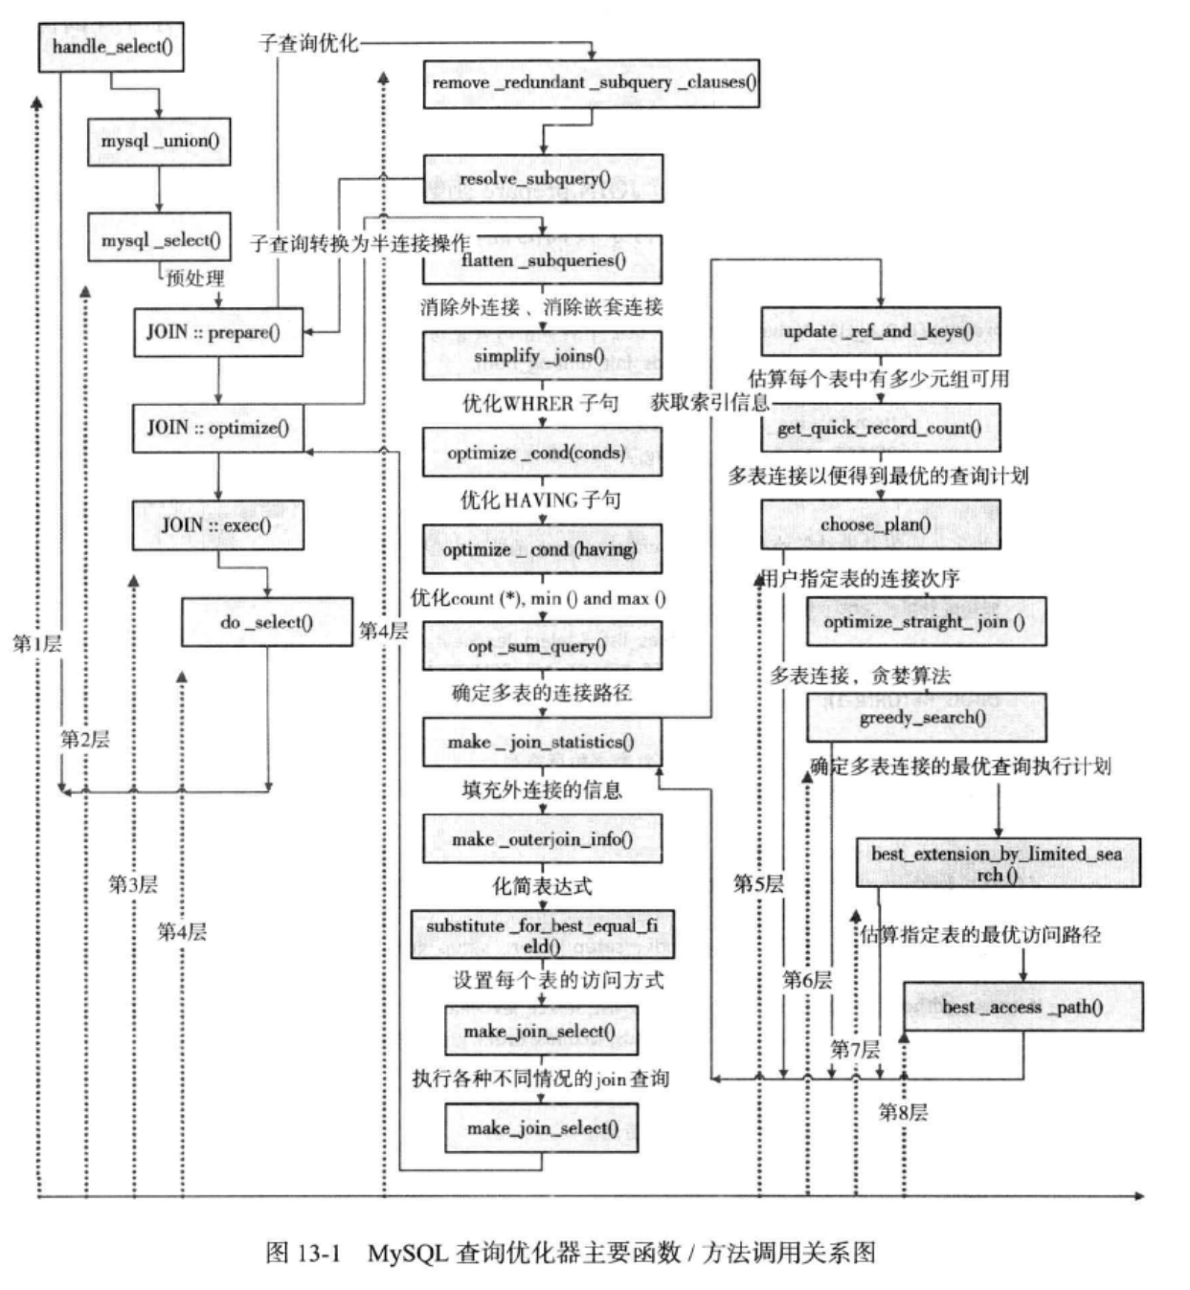

#### MySQL8.0

### 优化器代码详解

参考：

<https://www.likecs.com/show-659378.html>

完成了sql的解析过程后，开始进入优化器。调用的流程分为：

mysql_select:

JOIN::prepare

JOIN::optimize

JOIN::exec

1、prepare过程：

组装各个组件，包括：stepup tables，fields，condition，order

1）tables：

setup_tables_and_check_access：从table_list中检查访问权限，并加入到leaf_tables中，增加tables计数。

setup_tables：

check_single_table_access：

2）setup_fields

setup_wild：如果使用了*，这个地方要解开成字段。

find_field_in_tables：查找字段是否存在表中 。

把item生成成field。

3）setup_without_group

setup_conds：处理where条件，检索conds中的字段

setup_order：处理order子句，检索order中的字段

setup_group：处理group子句，检索group中的字段

2、optimize过程：

1）simplify_joins：所有的外连接更改为内连接。

2）build_bitmap_for_nested_joins：为嵌套的join查询建立一个bitmap。

3）optimize_cond：优化where条件

remove_eq_conds：删除等价的条件

4）prune_partitions：分区修剪，这里只是分区表的处理，非分区表不做处理

5）make_join_statistics：

table->file->stats.records;检索引擎上对表的统计信息，

table->s->keys：获取table_share对象上这个表的所有key。

update_ref_and_keys：获取索引信息

choose_plan：选择一个生成多表连接的查询计划的搜索算法。包括optimize_straight_join、find_best、greedy_search三种可供选择。

->optimize_straight_join：强制优化器使用from子句中指定的表的连接次序进行多表连接

->find_best：如果参数“optimizer_search_depth”设置值为“MAX_TABLES+2”，则采用find_best算法；否则，使用greedy_search算法；参数“optimizer_search_depth”默认值是0，MySQL会自己决定使用什么算法（如果没有特殊指定，多数情况下选择greedy_search算法）

->greedy_search：

说明：

optimize_straight_join：强制优化器使用from/join子句中指定的表的连接次序进行多表连接：

1. 用法如：SELECT /*! STRAIGHT_JOIN */ col_1 FROM table_1,table_2 WHERE ...；
2. 如果能确定指定连接次序的连接方式可得到最优的查询计划，则完全可以通过指定“STRAIGHT_JOIN”来节约MySQL对于查询优化的探索时间，提高效率；

2、find_best：通过使用穷尽式搜索方法，搜索表之间的各种组合以得到最优的查询计划；

3、greedy_search：通过使用混杂了贪婪式和穷尽式搜索方法，搜索表之间的各种组合以得到最优的查询计划。

参考：

choose_plan：<https://blog.csdn.net/fly2nn/article/details/61924330>

3、exec的过程：

1）do_select：分解join

2）sub_select：Retrieve records

3）evaluate_join_record：

#### MySQL5.7

##### JOIN::prepare

为了获得最优的查询计划，需要通过JOIN::prepare函数做一些初始化赋值、计算等准备工作。

注意，在这个阶段，已经着手处理**子查询**的优化处理工作了。

JOIN::prepare函数的实现代码如下：

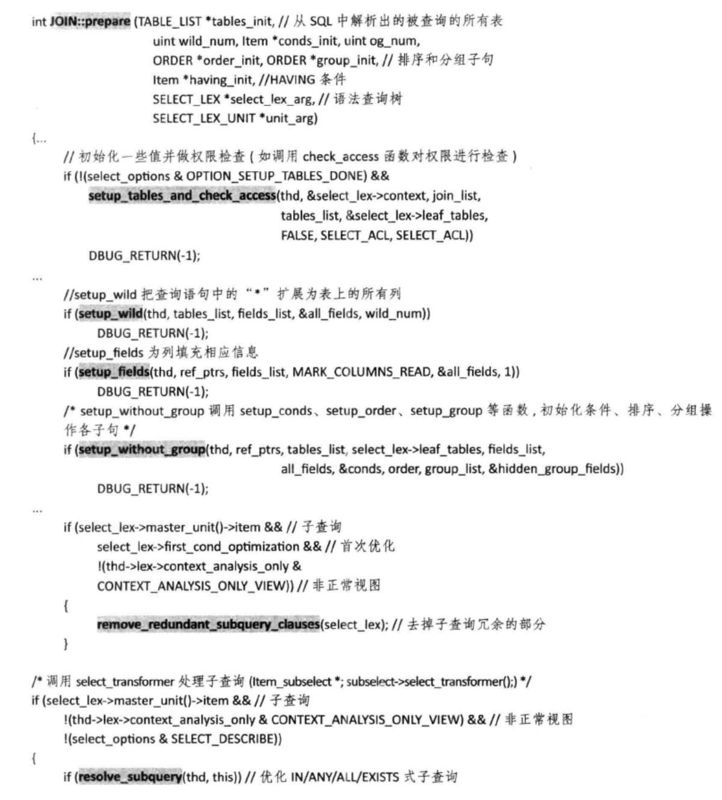

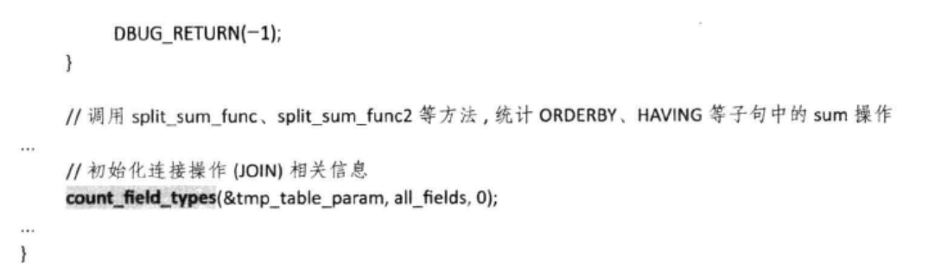

JOIN::prepare函数的调用关系：

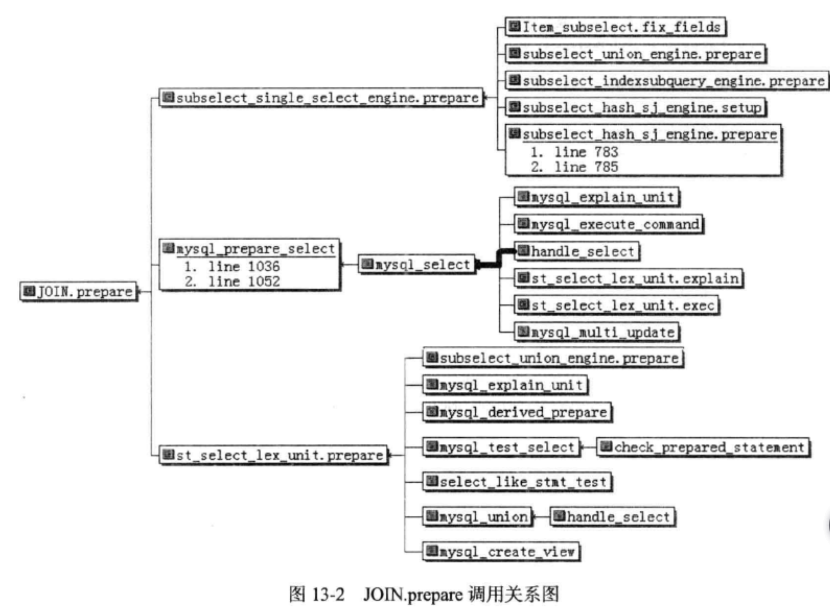

由图13-2可知，JOIN::prepare方法主要被mysql_select函数调用，完成**SQL查询语句优化前的准备工作**。

###### setup_tables_and_check_access

###### setup_wild

###### setup_fields

###### setup_without_group

###### remove_redundant_subquery_clauses

remove_redundant_subquery_clauses函数用于去掉IN/ALL/ANY/EXISTS类型子查询中的子查询语句的冗余子句（ORDER BY/DISTINCT/GROUPBY，GROUPBY不带有HAVING或聚集函数的操作），因为ORDER BY/DISTINCT/GROUP BY等子句对于IN/ALL/ANY/EXISTS类型子查询无意义，是冗余的。

不处理简单的行子查询（即single row），即不对简单的行子查询进行去除查询中的冗余子句的操作，格式如下：

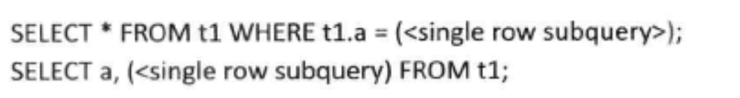

另外，MySQL使用枚举定义了子查询的类型，如下：



remove_redundant_subquery_clauses函数的实现代码如下：

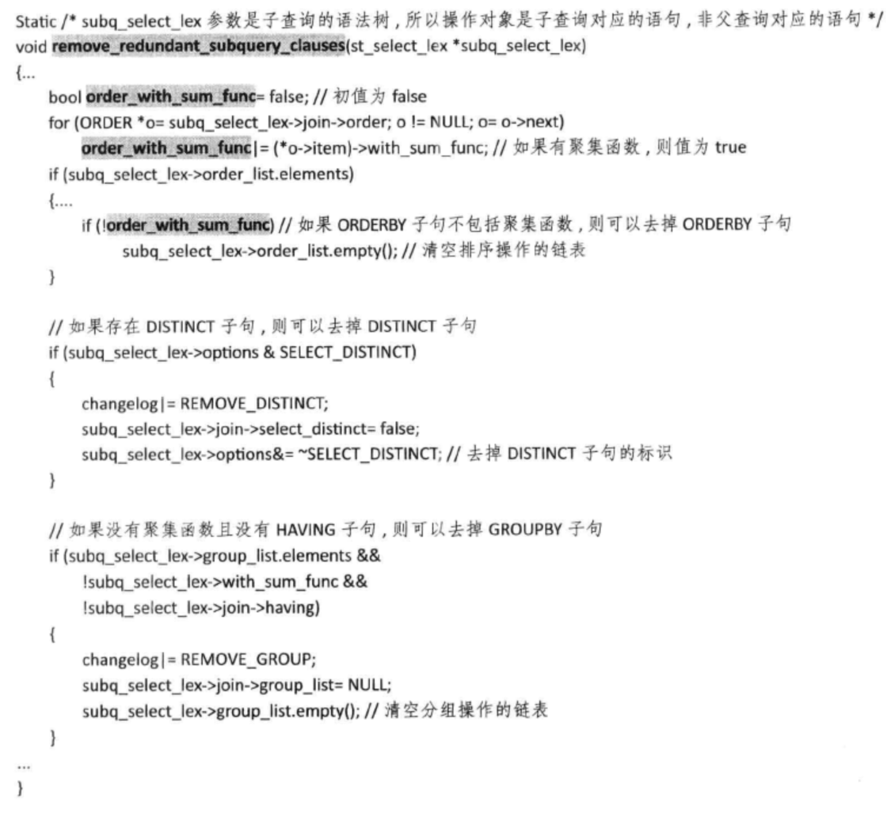

remove_redundant_subquery_clauses函数调用关系：

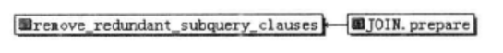

由上图可知，remove_redundant_subquery_clauses函数被JOIN::prepare调用，用于去除IN/ALL/ANY/EXISTS子查询类型中子查询中的ORDER BY/DISTINCT/GROUP BY操作（直接clear对应的链表，比如order_list）。

###### resolve_subquery

resolve_subquery函数用于**对子查询进行预先判断**，如果可以使用半连接优化，则保存信息，待JOIN::optimizer方法调用flatten_subqueries函数时，执行优化操作（在MySQl8.0中都在prepare阶段处理）。

说明：

半连接：当一张表在另一张表找到匹配的记录之后，半连接（semi-jion）返回第一张表中的记录。

半连接通常使用IN或EXISTS/ANY作为连接条件。

可优化的方式如下：

* 转换子查询为半连接
* 使用物化标识子查询
* 执行IN向EXISTS转换
* 执行<op>ALL/ANY/SOME向MIN/MAX转换，op为大于或小于操作
* 使用值替代标量子查询

resolve_subquery函数的实现代码如下：

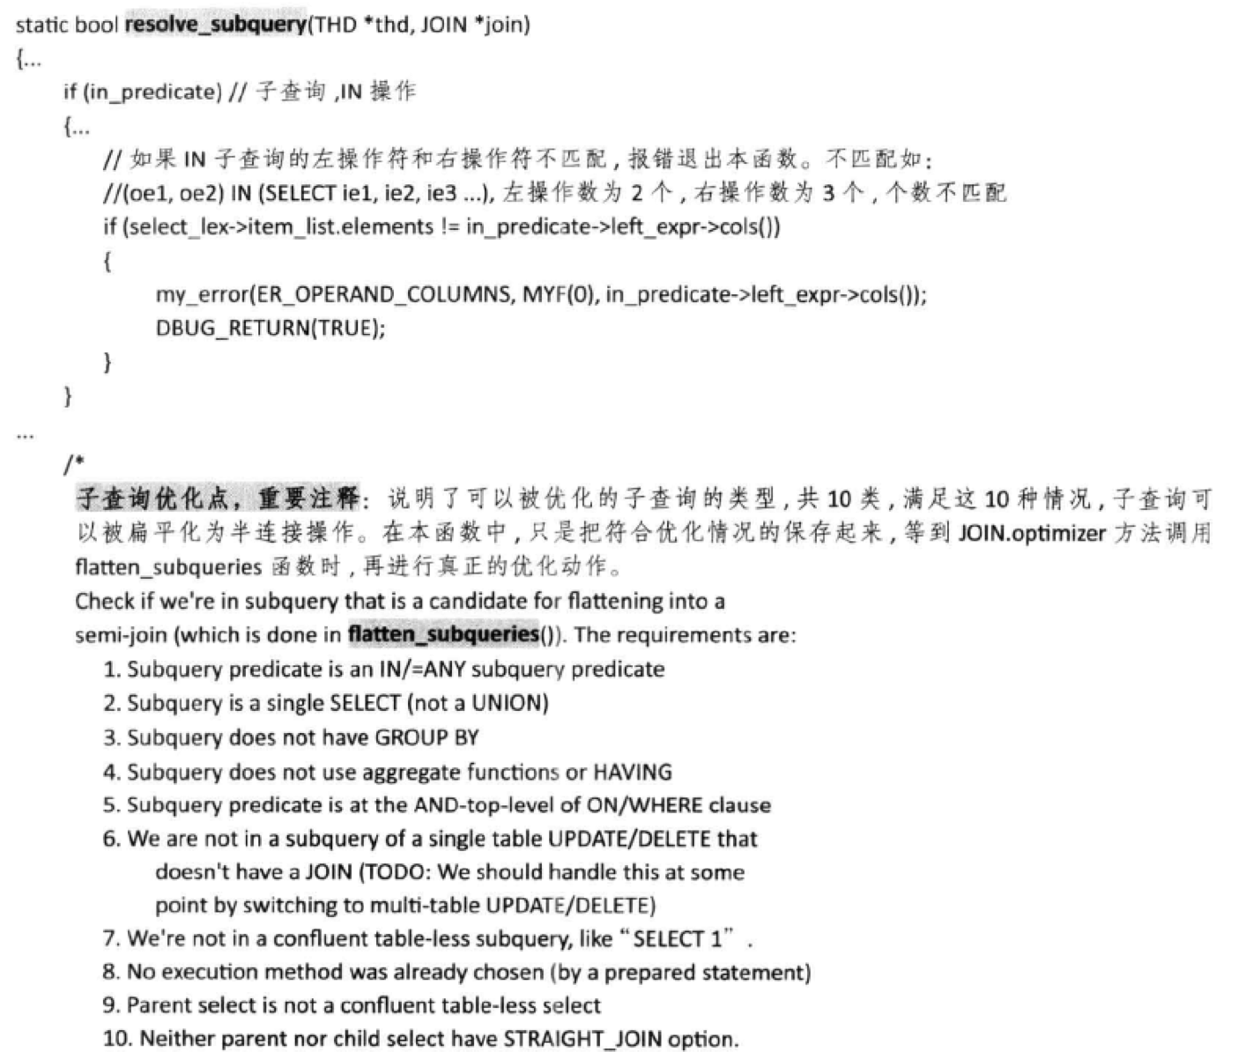

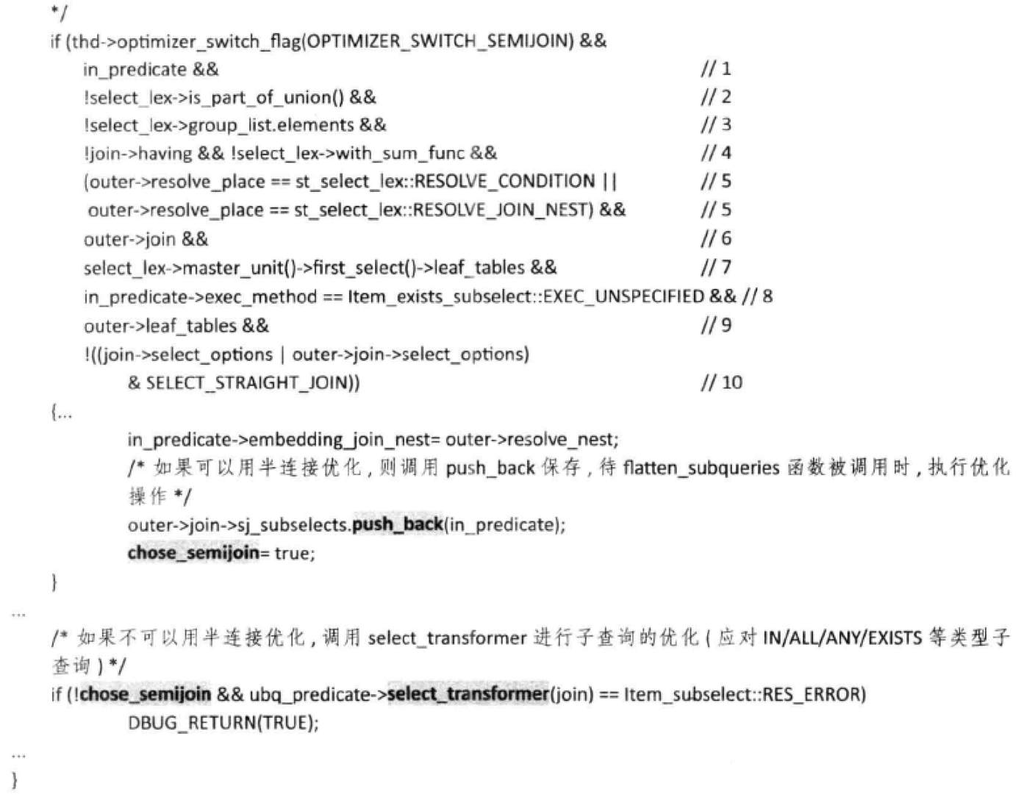

调用关系如下：

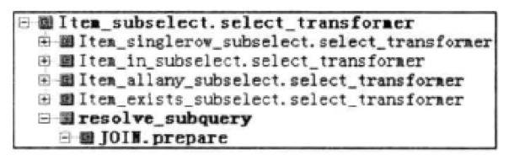

* Item_subselect：：select_transformer是父类Item_subselect的一个方法，被resolve_subquery函数调用
* Item_subselect::select_transformer被4个子类Item_singlerrow_subselect、Item_in_subselect、Item_allany_subselect、Item_exists_subselect继承，根据具体的类型实现各自的优化
* Resolver_subquery被JOIN::prepare调用，完成子查询优化

select_transforme

select_transforme函数通过调用select_in_like_transformer等函数，完成子查询的优化。处理的子查询类型如下：

* 普通的子查询（不带有IN/ALL/ANY/SOME谓词的子查询）
* 带有IN/ALL/ANY/SOME谓词的子查询

MySQL子查询处理代码位于item_subselect.cc、item_subselect.h文件中，item_subselect类负责子查询优化，有两个子类Item_singlerow_subselect、Item_exists_subselect。

* Item_singlerow_subselect：对于返回值是单行的子查询进行处理，此类子查询不包括FROM子句中的子查询，也不是UNION谓词的子查询（如select 2 UNION select 8就不属于本子类处理范围），通常它是一个标量子查询
* Item_exists_subselect：形式上看，处理带有EXISTS谓词的子查询，但因带有EXISTS谓词的子查询的结果是一个布尔值，而IN谓词可转换为EXISTS，所以处理这些子查询在方式上有不同之处。

Item_exists_subselect类有子类Item_in_subselect，Item_in_subselect有子类Item_allany_subselect。

select_in_like_transformer

select_in_like_transformer函数用于对带有IN谓词的子查询进行优化。

single_value_transformer

single_value_transformer函数用于对带有IN/ALL/ANY谓词的单列子查询进行优化。

row_value_transformer

row_value_transformer函数用于对行式子查询进行优化。行式子查询的结果是多列值，子查询执行结果不是返回一行一列，而是多行多列。

###### count_field_types

##### JOIN::optimize

JOIN::optimize函数是优化器的主函数，对SQL语句进行各种优化，包括逻辑查询优化和物理查询优化，得到查询执行计划。

JOIN::optimize函数的实现代码如下：

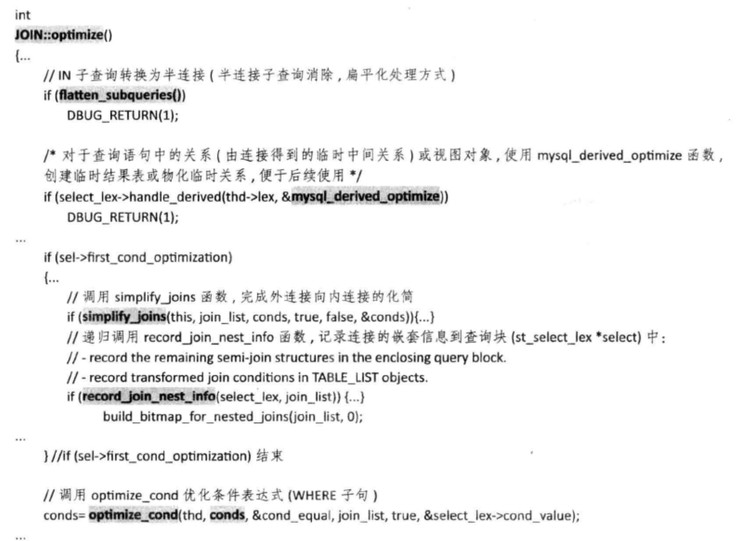

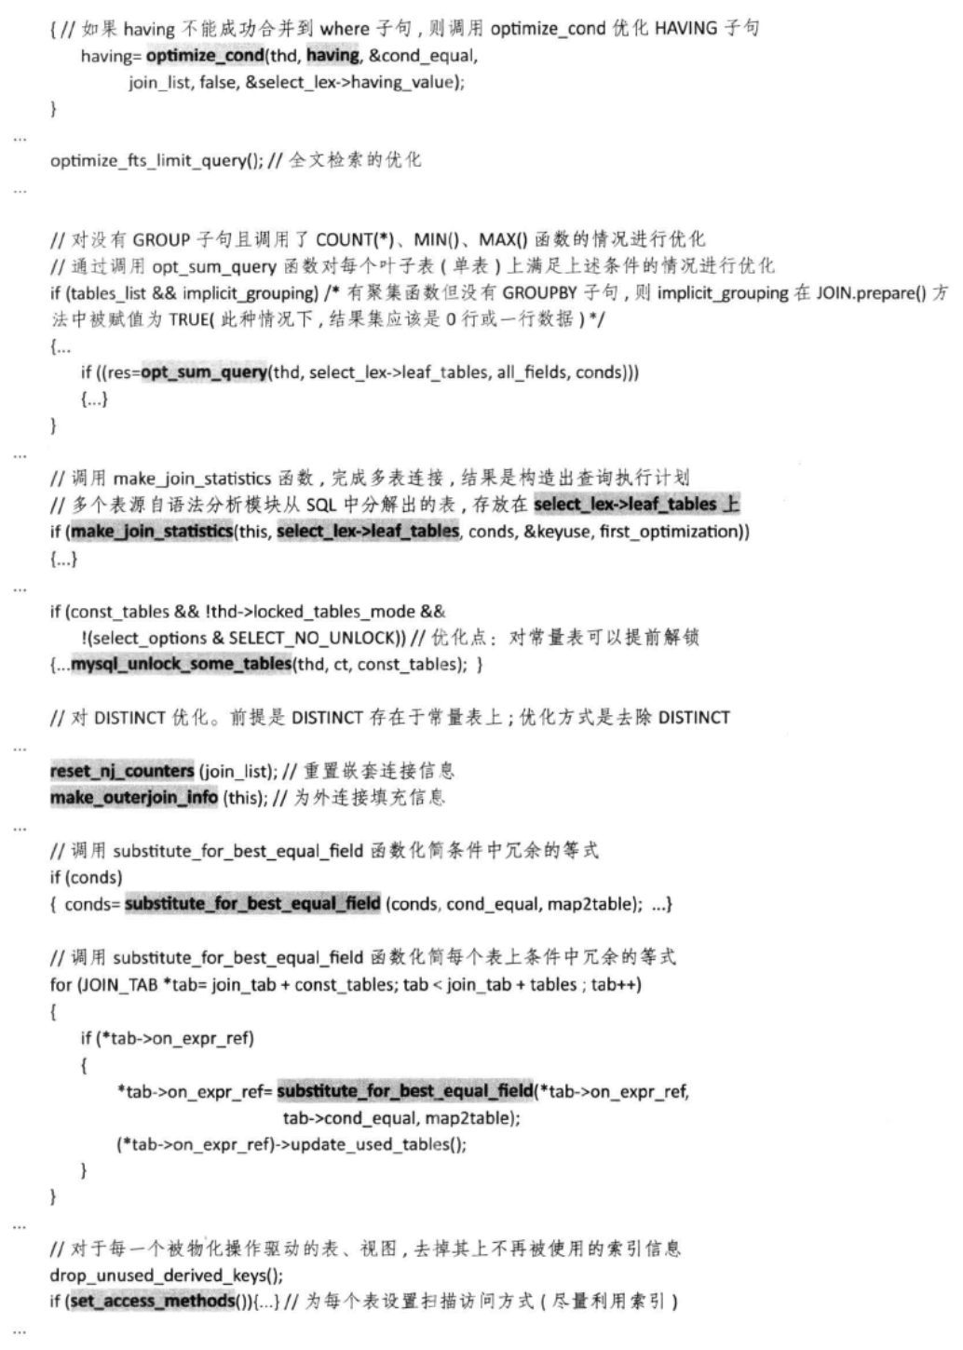

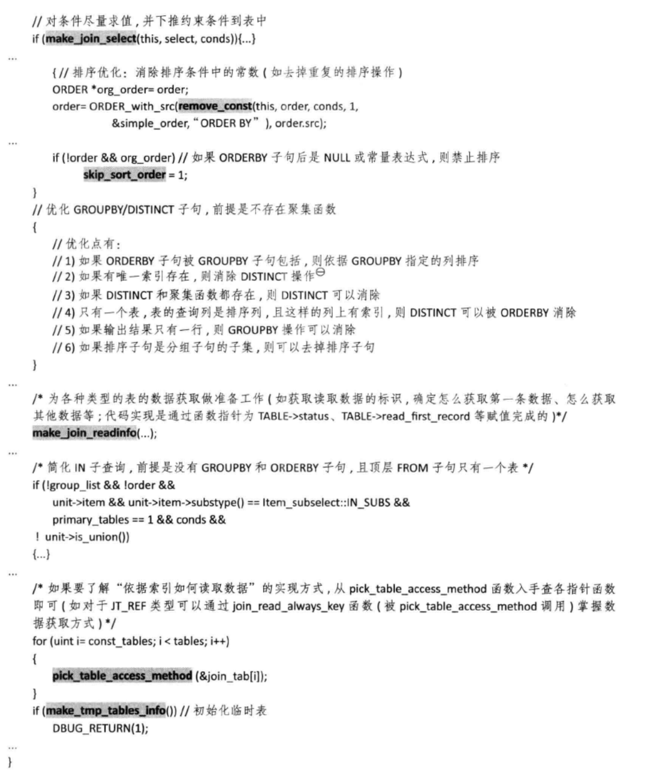

JOIN::optimize函数调用关系：

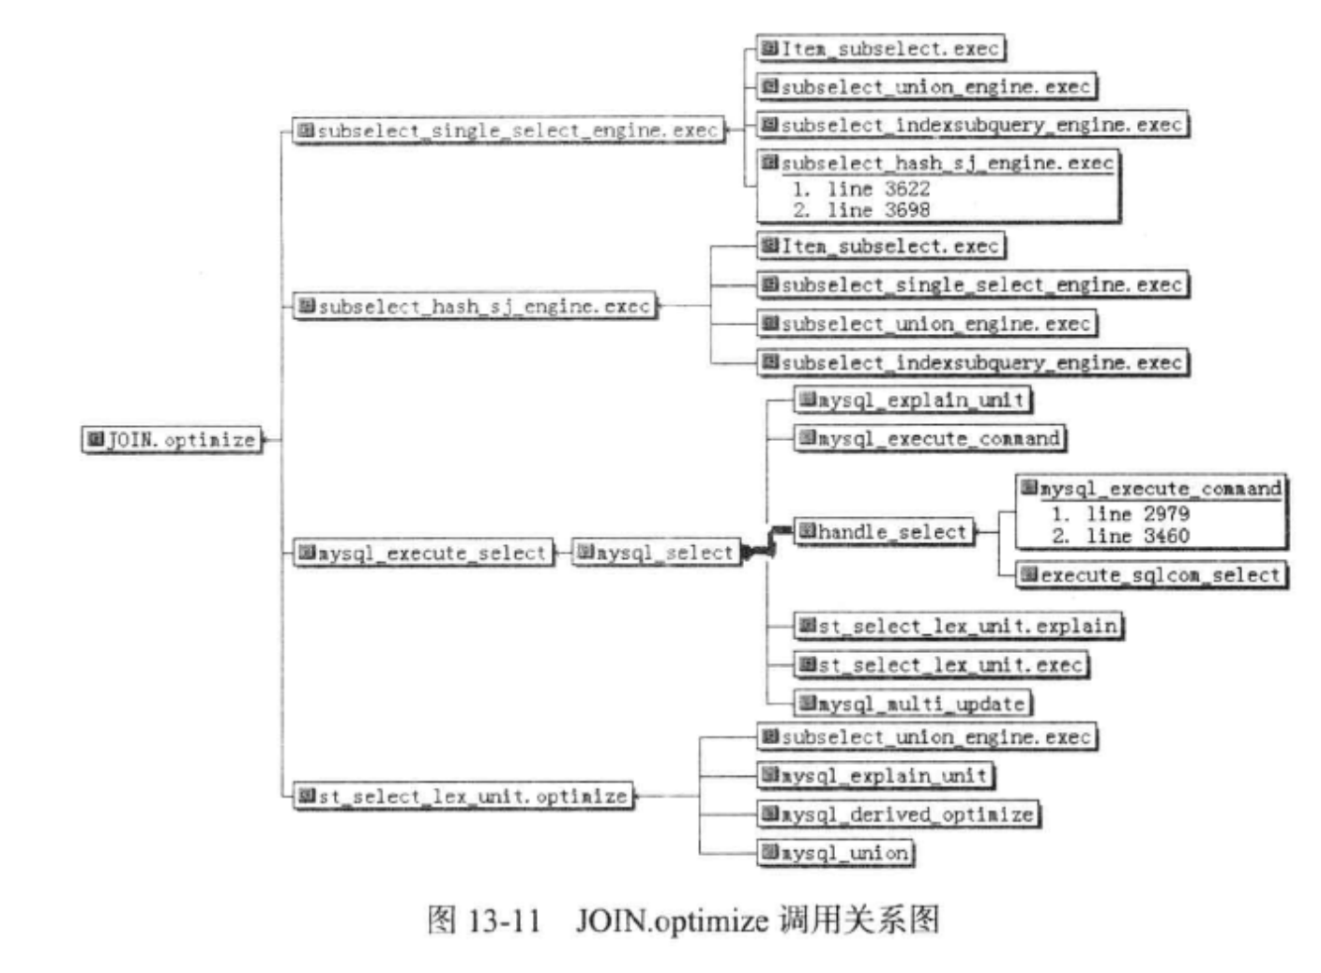

###### flatten_subqueries

flatten_subqueries函数对可以对半连接的子查询进行转换，即把子查询的表对象上拉到FROM子句，把FROM子句原先的表对象和子查询中被上拉的表对象进行半连接操作。这种转换成为“扁平化子查询”。

###### simplify_joins

simplify_joins函数用于连接化简，其主要工作包括两个方面，一是外连接消除，二是嵌套连接消除。

###### optimize_cond

optimize_cond函数用于条件表达式优化，其应用多等式谓词的传递特性（即等式传递，multiple equality predicates，MEP）优化条件表达式，主要的优化对象是WHERE、JOIN/ON、HAVING中的条件表达式。

optimize_cond函数优化针对以下3种情况进行：

* **等式合并**：找出相等的条件合并在一起，去除重复的条件，如SELECT * FROM (t1,t2) LEFT JOIN (t3,t4) ON t1.a=t3.a AND t2.a=t4.a WHERE t1.a=t2.a;将得到COND类型的格式如=(t1.a,t2.a,t3.a,t4.a)这样的相等条件，即t1.a、t2.a出现多次，则去掉重复的
* **常量求值**：把形如field=field格式可求解表达式的、转换为field=const格式，便于优化器优化（可方便优化器对于转换后的表达式判断如何利用索引）。
* **条件去除**：去掉不可能的条件表达式或者值为TRUE的条件。如1=3的条件被替换为FALSE；1=1的条件被替换为TRUE；1=3 AND t1.a=t2.a，则因1=3被认为FALSE后，AND的整个条件就可以认为是FALSE。

optimize_cond函数的实现代码如下：

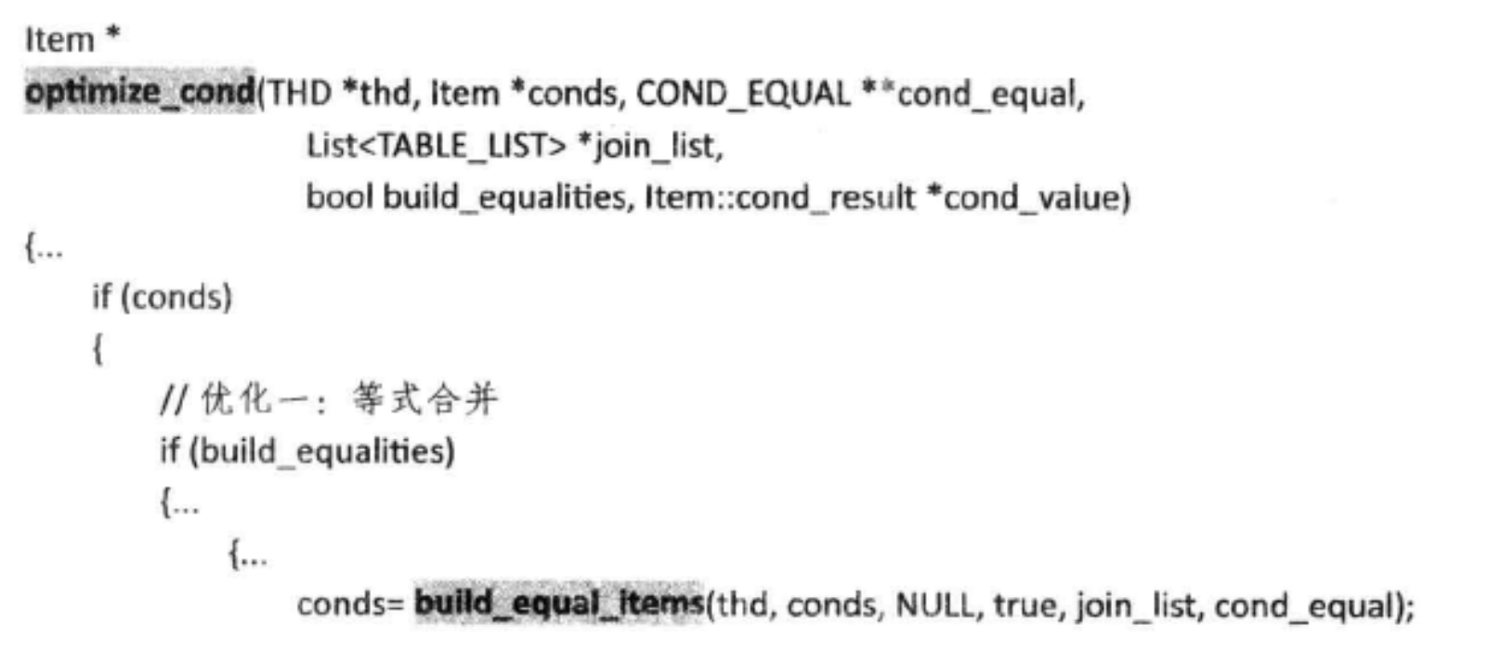

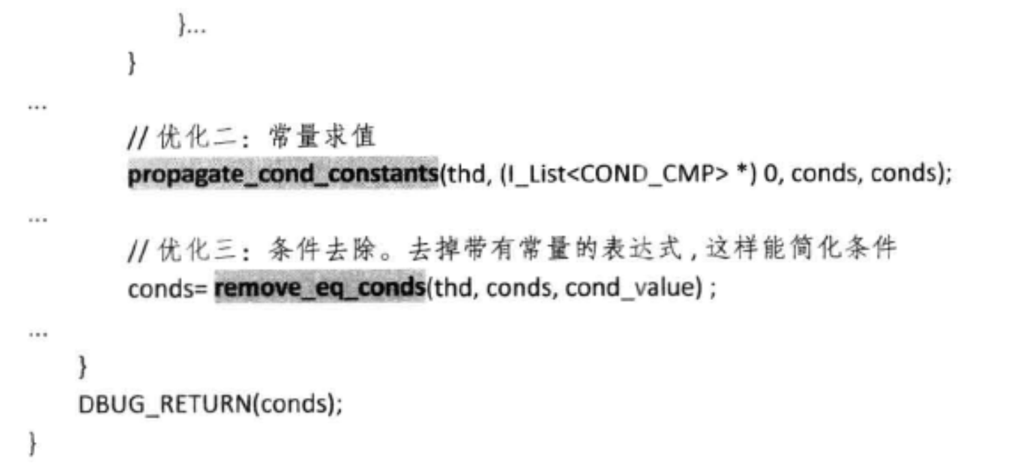

build_equal_items

propagate_cond_constans

remove_eq_conds

###### optimize_fts_limit_query

optimize_fts_limit_query函数用于全文索引（Full-Text Search，FTS）优化，即对全文检索的查询语句进行优化。支持的格式如下：

要用optimize_fts_limit_query函数进行优化，必须满足以下条件：

* 查询语句必须是单表查询（FROM-LIST，只一个表Table_obj）
* 没有WHERE子句
* 只有一个单一的ORDERBY子句（如col_objX）
* ORDERBY子句按降序排列
* 有一个LIMIT子句
* 使用了全文检索函数（函数类型为FT_FUNC）

optimize_fts_limit_query不是查询优化技术的重点内容。

###### opt_sum_query

opt_sum_query函数用于对查询语句中带有聚集函数（包括count、min、max）、且没有group b子句的形式进行优化（所谓优化，就是对count函数利用存储引擎的功能直接求值，对min/max函数利用索引直接求值）。使用opt_sum_query函数进行优化时分为如下情况：

* COUNT函数：没有WHERE子句、函数参数不可为NULL、不存在外连接、能够精确计数，则调用get_exact_record_count函数为COUNT函数的求精确值。
* MIN/MAX函数：调用find_key_for_maxmin查看是否可以利用索引得到MAX/MIN的值，如果能利用，则会大大加快执行速度。

opt_sum_query函数的实现代码如下：

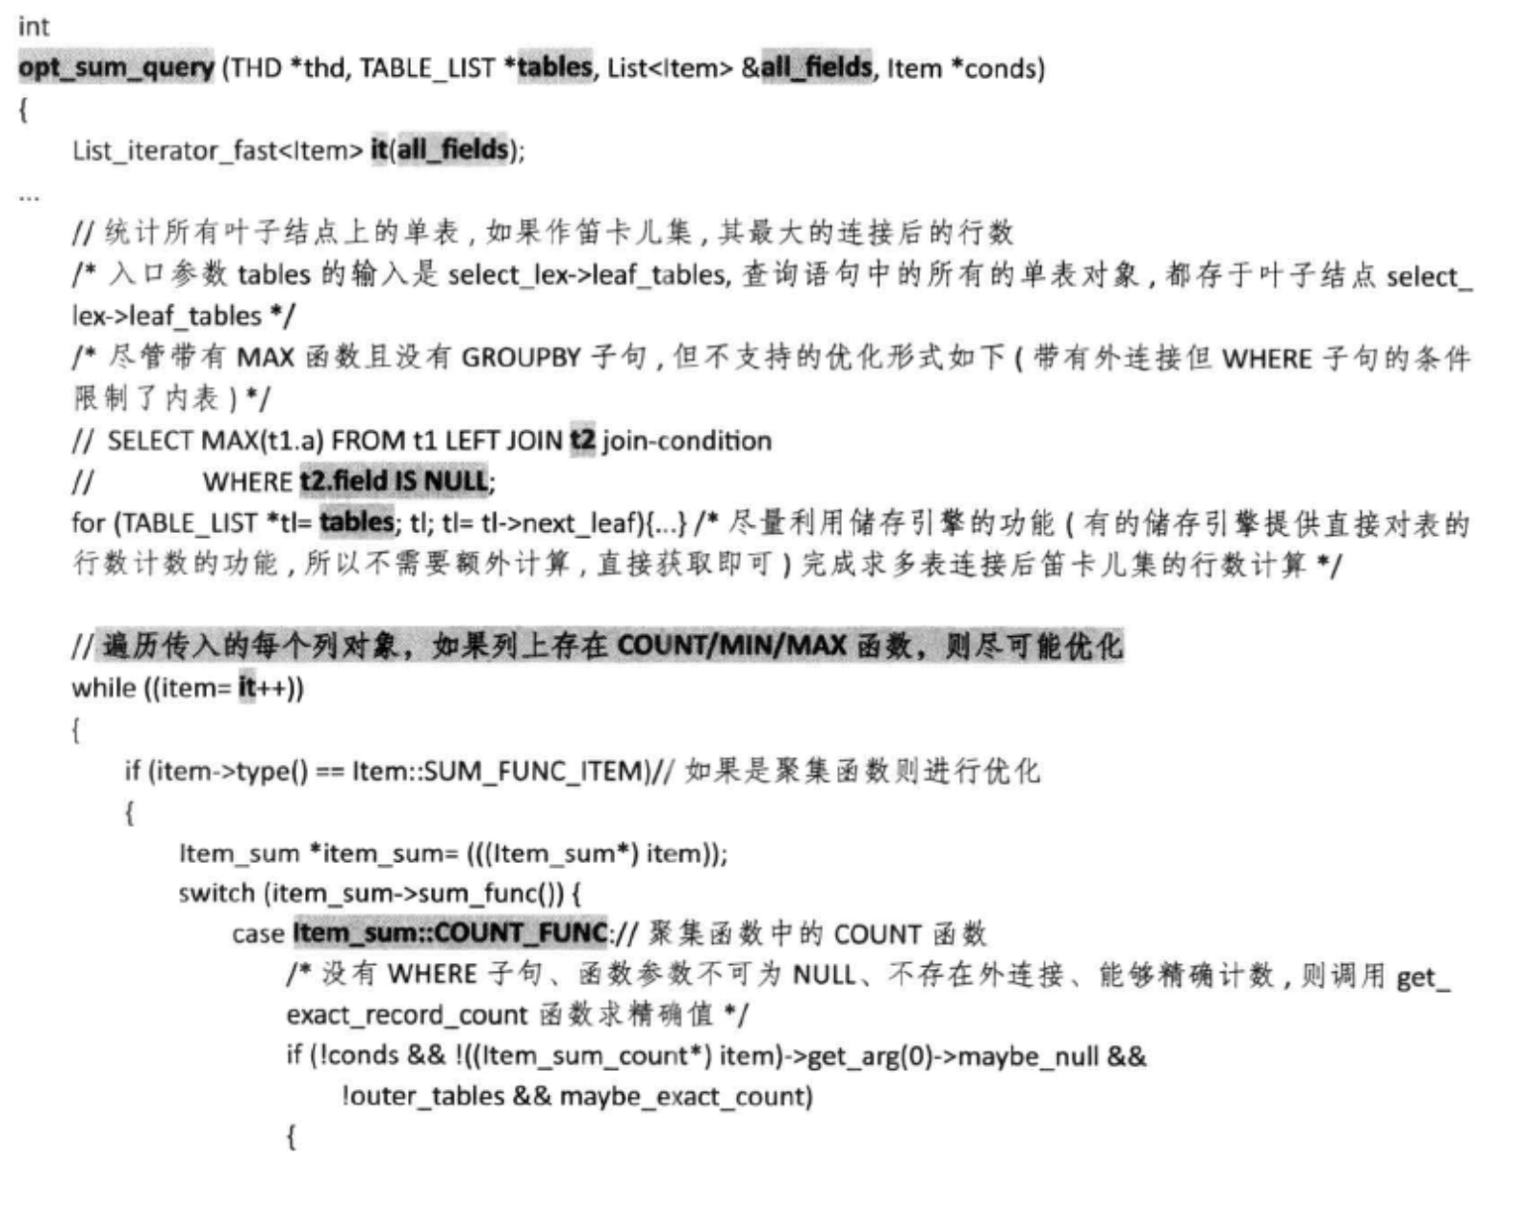

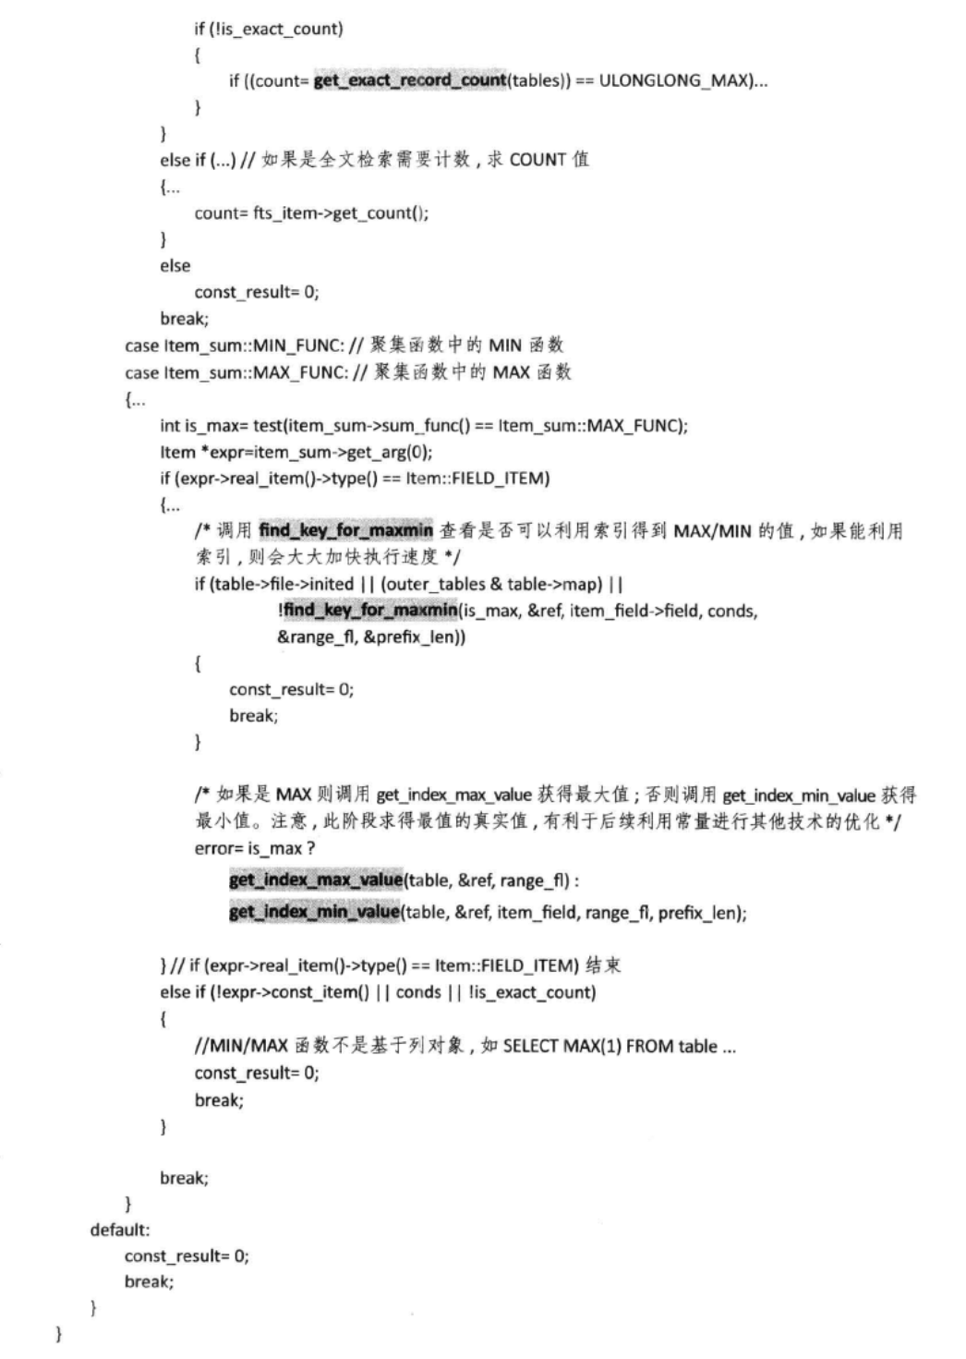

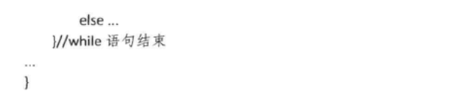

opt_sum_query的调用关系如图所示：

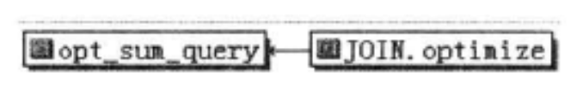

opt_sum_query被JOIN::optimize调用，用于在没有GROUPBY子句时对带有COUNT/MIN/MAX函数的子句进行优化。

get_exact_record_count

find_key_for_maxmin

##### make_join_statistics

make_join_statistics函数可为表的连接做准备（求表的依赖关系、计算表的元组数、计算表的数据获取时间），计算最优的查询优化计划（提供两种多表连接优化算法）。其工作的主要过程如下：

1. 初始化JOIN的数据结构，建立表之间的依赖关系
2. 基于连接信息更新依赖关系
3. 获取索引信息
4. 基于表的依赖关系选出半连接的表
5. 选出的常量表（包括只有0行或者一行数据，也包括因依赖关系导致一些表在连接关系的作用下也可以认为是常量表的表），并获取真实数据
6. 为非常量表计算行数
7. 计算潜在的半连接物化操作的花费
8. 基于统计信息求解最好的连接顺序的花费

make_join_statistics函数的实现代码如下：

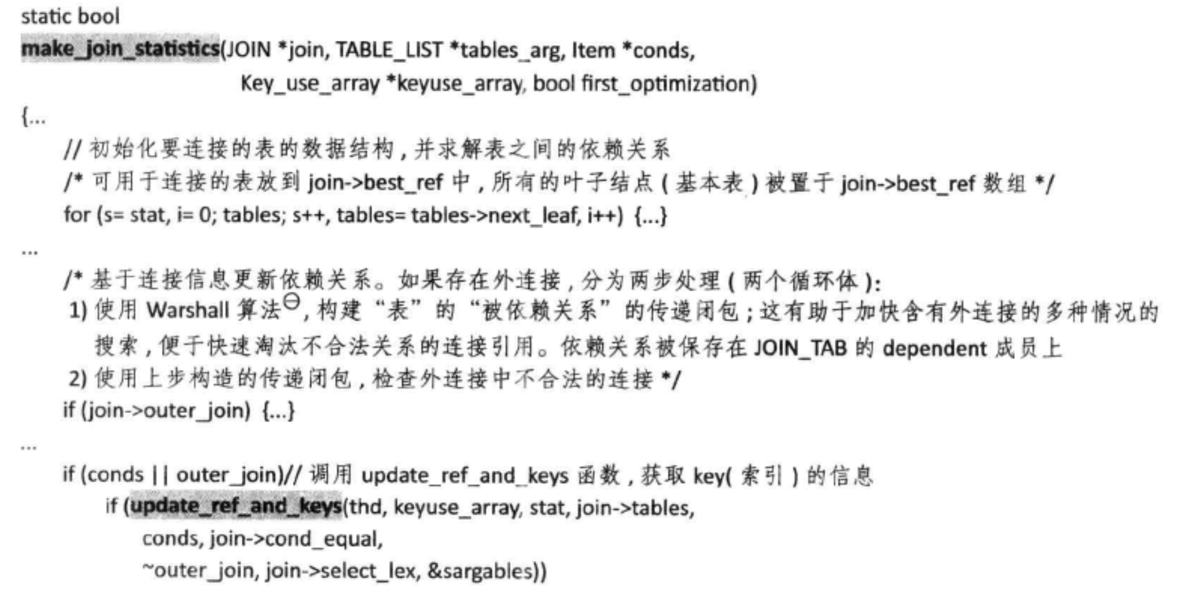

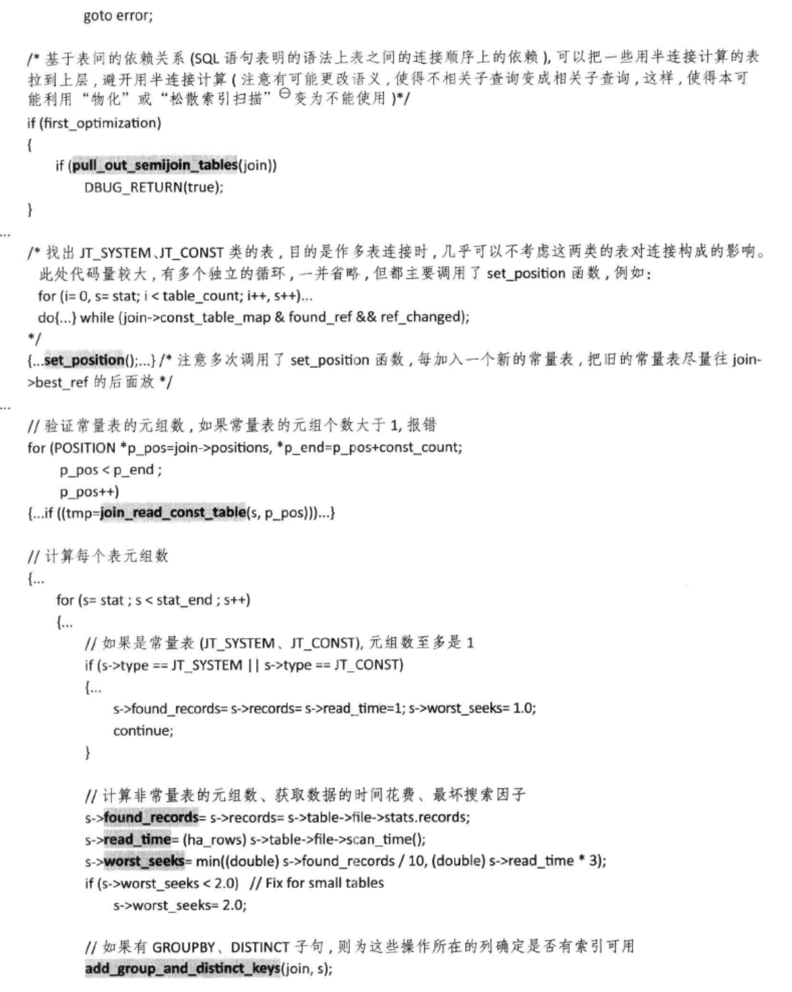

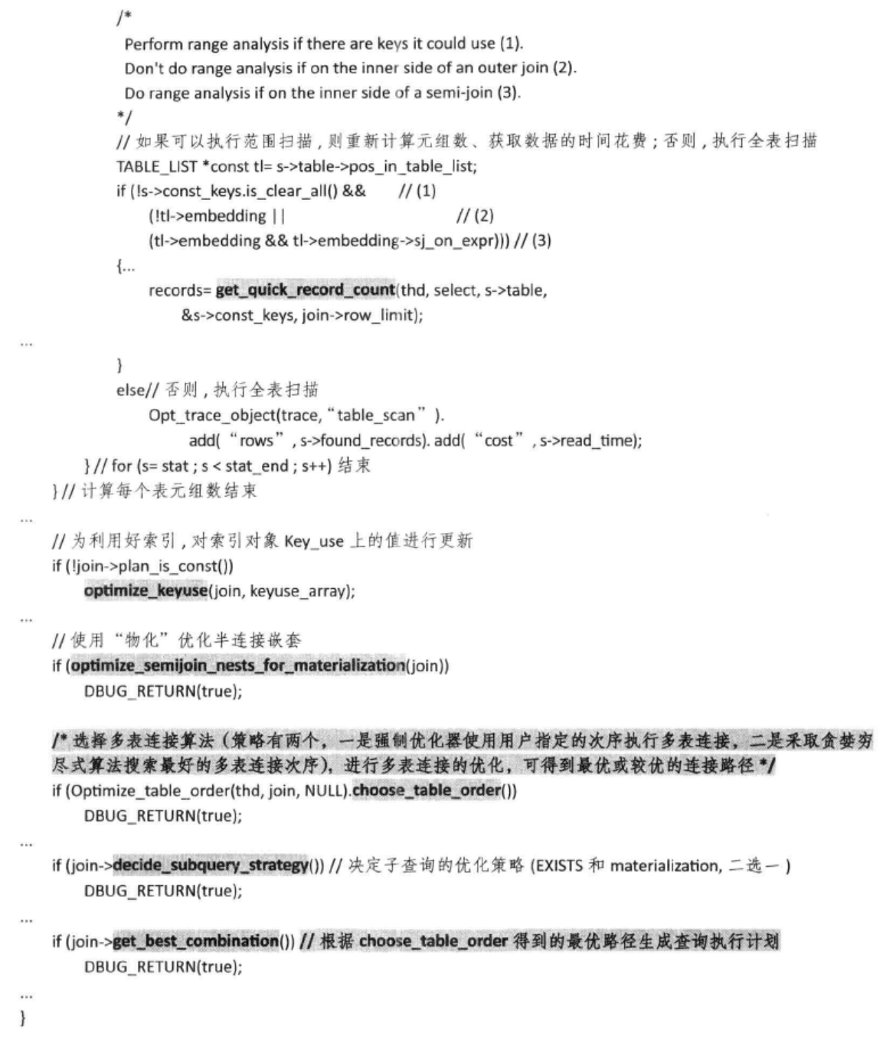

make_join_statistics函数的调用关系如图：

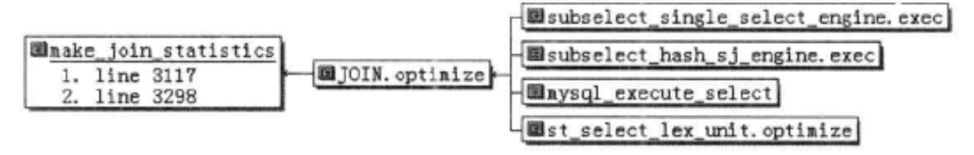

说明：

* make_join_statistics函数被JOIN::optimize方法调用，用以求解最优的多表连接路径，即求解SQL语句的最优查询执行计划
* make_join_statistics函数调用了很多函数，用以生成最优查询执行计划（保存在JOIN类的best_positions上）

###### set_position

set_postion函数用于在连接对象JOIN上的连接路径（join->position）上保存**常量表**的信息。set_position函数的实现代码如下：

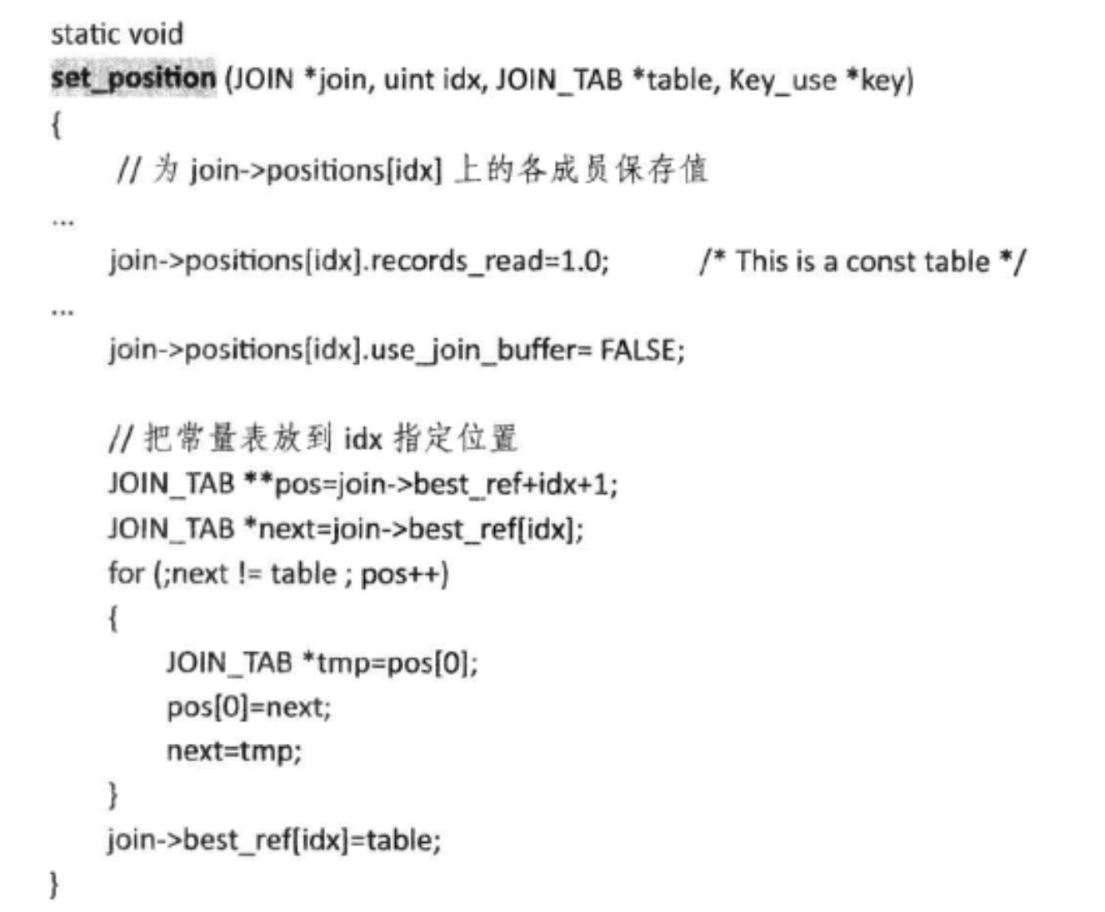

set_position函数的调用关系如图：

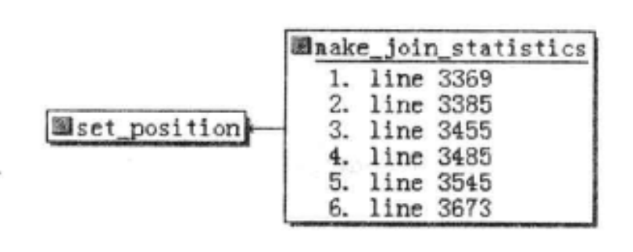

set_position函数被make_join_statistics函数调用多次，用以在连接的路径上保存常量表。

###### update_ref_and_keys

update_ref_and_keys函数通过调用add_key_fields函数找出**可用的索引**，以备使用。找出索引信息，是为了利用索引快速完成查询。

###### pull_out_semijoin_tables

pull_out_semijoin_tables函数基于“功能依赖”，从半连接中拉出一些表作为引用关系存在（引用关系相当于指针，使得原位置不存在对象，而是一个地址式的指针，用eq_ref指向真正对象）。

###### get_quick_record_count

get_quick_record_count函数通过调用test_quick_select函数可快速获取表上元组个数。

###### optimize_semijoin_nests_for_materialization

optimize_semijoin_nests_for_materialization函数实现的功能是，如果可以使用“物化”操作优化SQL语句中的半连接操作，则用“物化”优化半连接操作。

##### choose_table_order

choose_table_order函数选择一个生成多表连接的查询计划的搜索算法，然后求解最优的连接顺序，即连接路径。

###### determine_search_depth

###### greedy_search

##### make_join_statistics函数的其他子函数

###### decide_subquery_strategy

decide_subquery_strategy函数用于确定子查询的优化策略。在本函数中，可选的子查询优化策略为EXISTS strategy、materialization二者之一。

###### get_best_combination

get_best_combination函数通过计算得到增加了物化半连接表的多表连接的执行顺序（存放于JOIN结构体的成员join_tab数组），并为其填充每个对象所需的信息（包括对于物化半连接表的半连接策略选择）。从形式上看，是拿出best_positions上的挑选好的连接次序构造JOIN_TAB结构。

###### create_ref_for_key

create_ref_for_key函数首先为一个连接对象（函数入口参数j）建立一个查找元组的使用索引的访问引用；然后为入口参数KEYUSE *org_keyuse对应的每一个JOIN_TAB *j上的TABLE_REF ref赋值，故函数名中有create_ref的字样；最后根据情况为j->type修正其值，如j->type=JT_CONST。

###### substitute_for_best_equal_field

substitute_for_best_equal_field函数通过递归调用自己，完成条件表达式的逐层分解；通过调用eliminate_item_equal函数，去除表达式中发现的冗余等式。substitute_for_best_equal_field函数只能对条件表达式和多重相等函数的条件表达式进行处理。

###### set_access_methods

set_access_methods函数为查询执行计划中的每个表、设置表数据的访问方法，如调用create_ref_for_key尽量利用索引等。

对表扫描时如果使用JT_ALL类型，则不应该有索引被使用，且应选择松散扫描半连接策略。

##### make_join_select

make_join_select函数用于分解连接条件（WHERE、ON子句中的条件），下推选择等条件到表中。

需要注意的是，make_join_select函数通过调用add_not_null_conds函数为列对象增加非空条件，进而利用语义优化技术进行优化。

###### make_cond_for_table

###### pushdown_on_conditions

##### test_if_skip_sort_order

test_if_skip_sort_order函数尝试使用索引代替排序操作，这是排序的优化方式之一。

test_if_skip_sort_order调用关系如图：

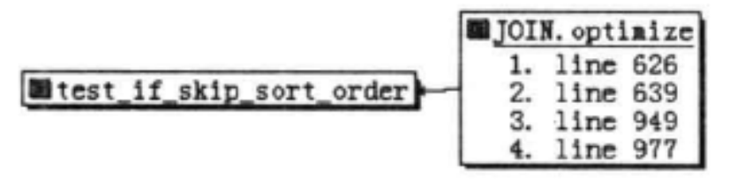

test_if_skip_sort_order函数被JOIN::optimize方法调用4次，用于化解SQL中ORDERBY操作、带有DISTINCT、GROUPBY的ORDERBY操作等。

##### make_join_readinfo

make_join_readinfo函数用于**确认连接是否需要排序**，并**建立半连接的消除重复的策略**；为连接中的每个非常量表表进行增加缓存、下推索引条件等方式的信息处理。这些操作都是为执行器执行查询执行计划做准备。

make_join_readinfo函数的实现代码如下：

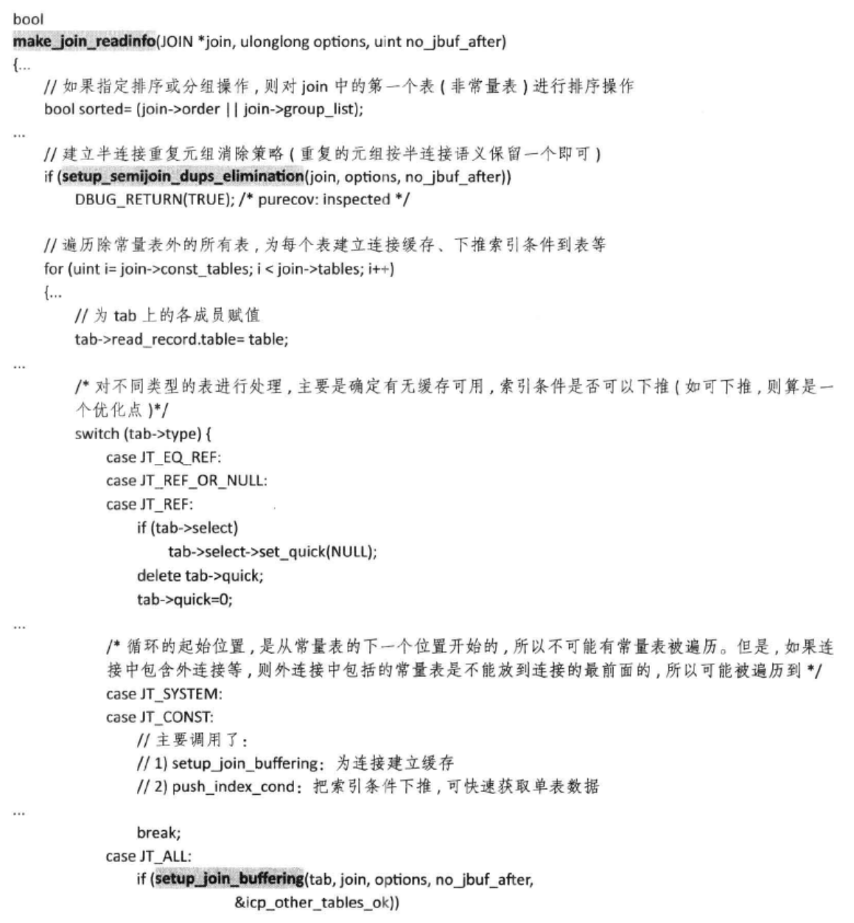

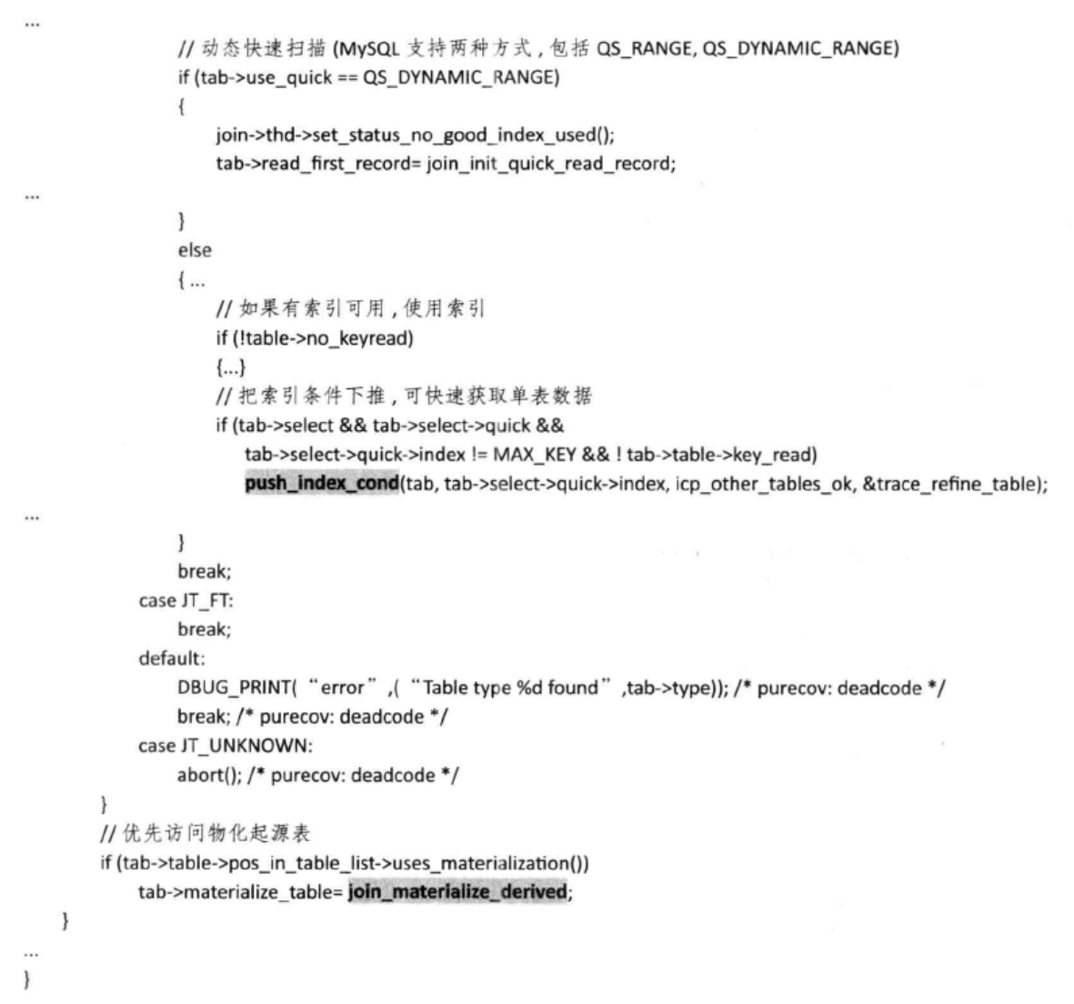

make_join_readinfo函数的调用关系如图：

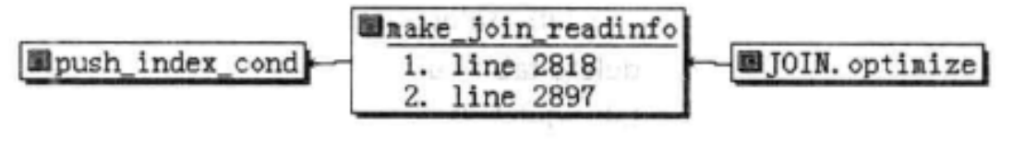

说明：

* push_index_cond函数被make_join_readinfo函数调用两次，用于完成普通表的索引条件下推工作
* make_join_readinfo函数被JOIN::optimize方法调用

###### setup_semijoin_dups_elimination

下面重点分析一下make_join_readinfo函数中调用的子函数setup_semijoin_dups_elimination——确定半连接消重策略。MySQL对于子查询的优化方式之一是优化子查询为半连接（如果被优化为半连接，意味着有重复的元组可以被去掉以节约多次连接的花费）。半连接有5种消重策略可供选择。

* 转换子查询为连接操作（Pull Out Subquery）：这种方式是子查询的上拉操作，把子查询变换为连接操作的内表，用连接操作代替子查询。
* 重复淘汰（Duplicate Weedout）：运用半连接算法的过程中使用临时表，先去掉子查询涉及的表的重复的记录，然后与外表做连接匹配。这是根据子查询的语义直接进行的优化，如IN类型子查询通常这样处理。
* 首次匹配（FirstMatch）：与重复淘汰不同的是，不对子查询涉及的表的重复记录提前处理，而是在外表和作为内表的子查询做连接时，外表的每一个元组遇到第一个匹配的即停止对内表的其他元组的检索。这是一种相对快捷的连接方式。
* 松散扫描（LooseScan）：当子查询中的数据稀疏且存在索引时，利用索引对子查询的表的元组能够快速且高效地进行查找。相对于上面的方法，该方法更为快捷。
* 物化子查询（Materialize）：把子查询物化到一个临时表中，物化的过程中，尽量使用索引完成物化。使用物化后的临时表执行连接操作，在使用临时表做连接时，如果索引不再可用，则使用全表扫描。

MySQL提供的5种方式在对子查询转化的内表读取以及内表的元组的获取方面，有着不同的差别，或提前消除掉重复元组或用索引获取元组。

5种策略的选取依靠代价估算进行评估。

setup_semijoin_dups_elimination函数的调用关系如下；



setup_semijoin_dups_elimination函数被make_join_readinfo函数调用，完成半连接优化策略的选择。

##### JOIN::execute

JOIN::exec函数根据查询执行计划，完成SQL的执行过程。

JOIN::exec的实现代码如下：

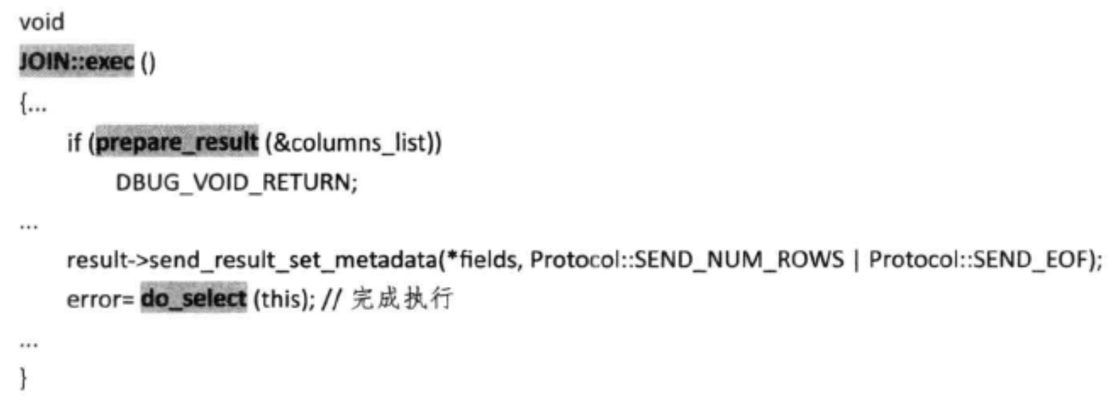

JOIN::exec调用关系如下：

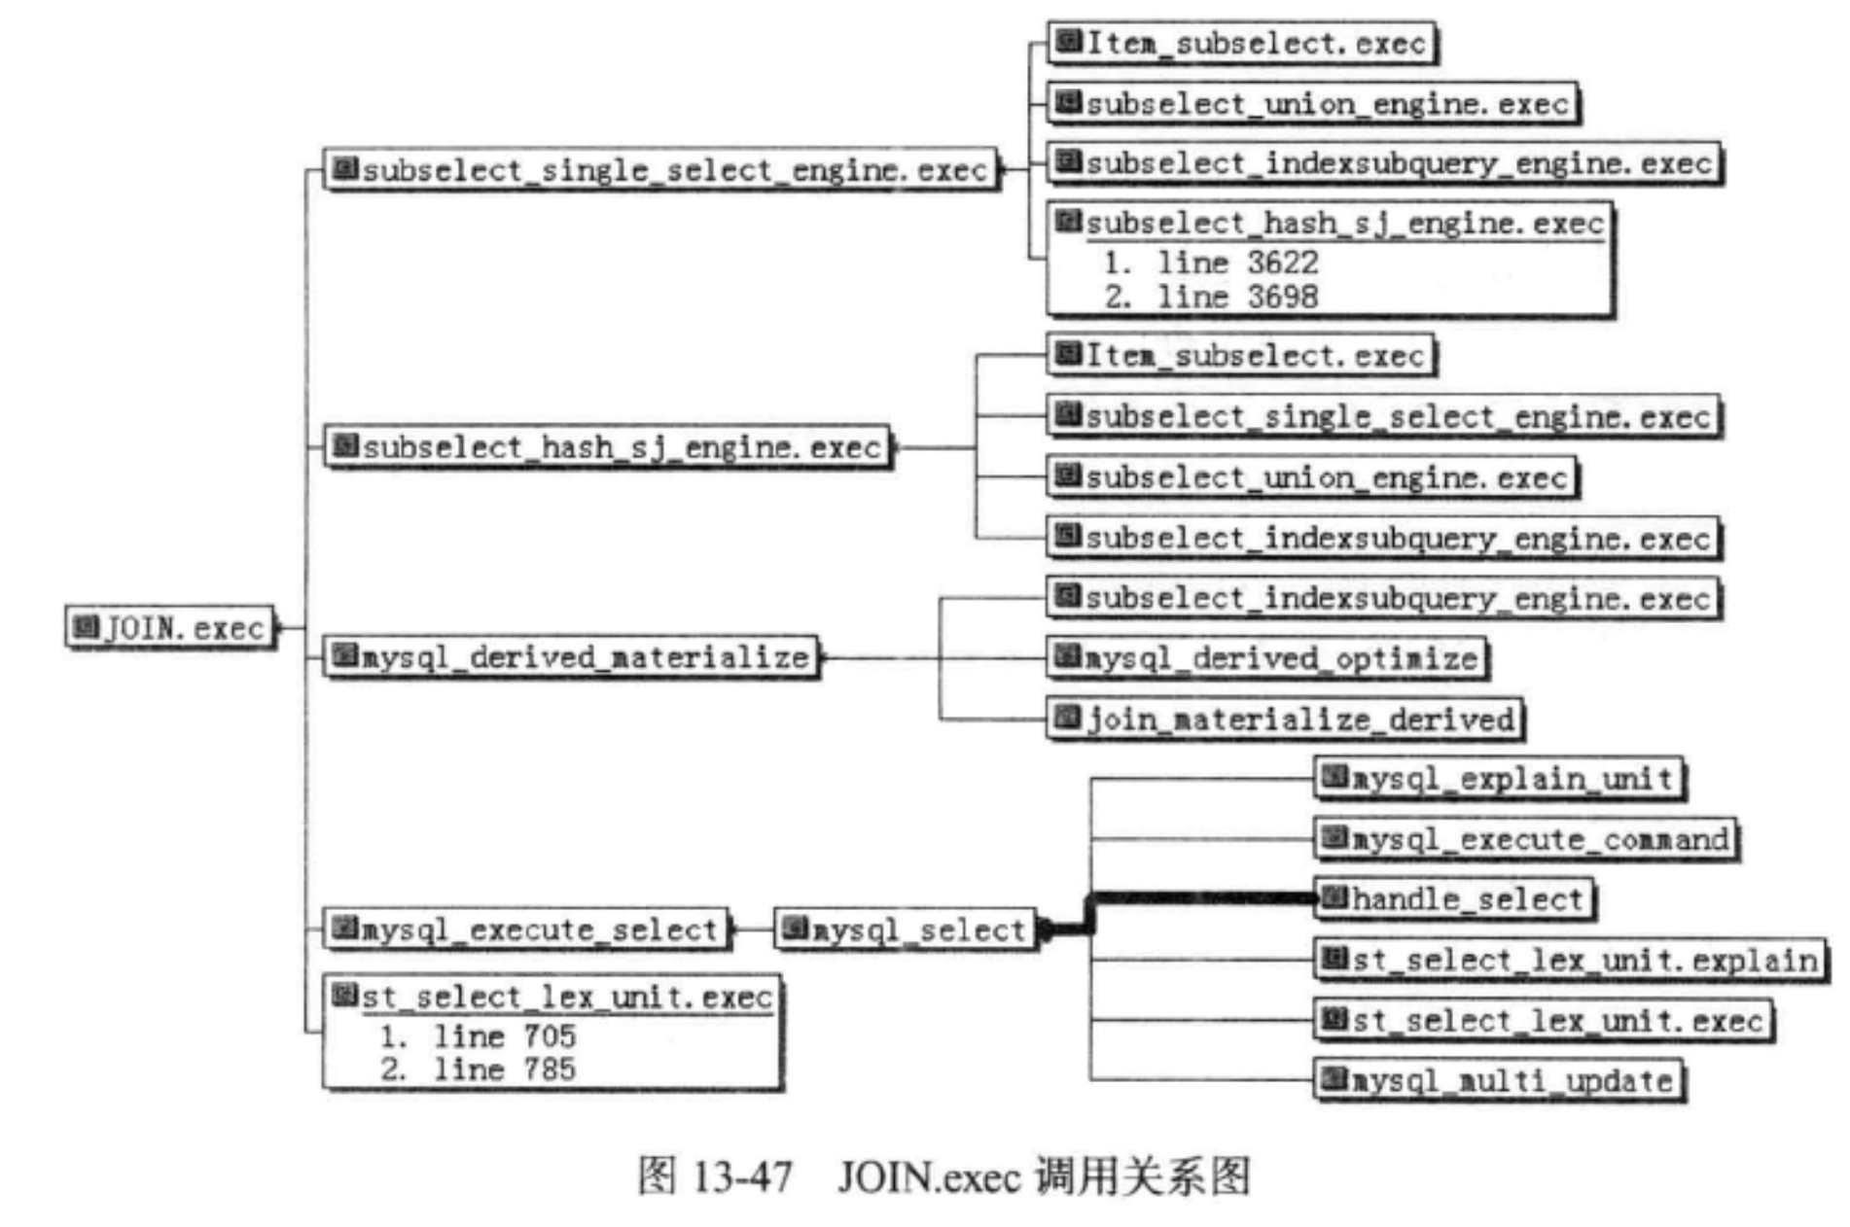

JOIN::exec函数主要被mysql_select函数调用，完成SQL的执行。

#### MySQL8.0

参考：

<https://zhuanlan.zhihu.com/p/472357438>

<https://zhuanlan.zhihu.com/p/476801471>

<https://zhuanlan.zhihu.com/p/476803678>

<https://zhuanlan.zhihu.com/p/475410214>

<https://zhuanlan.zhihu.com/p/551045075>

<https://www.cnblogs.com/jkin/p/16927888.html>

MySQL源码-8.0查询优化器查询转换：<https://zhuanlan.zhihu.com/p/476803678>

主流程调用：

start_thread

->handle_connection

->do_command

->dispatch_command

->dispatch_sql_command

->lex_start

->parse_sql（sql_parse.cc）

-> THD::sql_parser

->mysql_execute_command：

根据不同SQL类型选择不同execute函数

-> Sql_cmd_dml::execute

-> Sql_cmd_dml::prepare（sql_select.cc）

-> Sql_cmd_select::prepare_inner（sql_select.cc）

-> SELECT_LEX::prepare（sql_resolver.cc）

-> SELECT_LEX_UNIT::prepare

->SELECT_LEX::prepare

-> Sql_cmd_dml::execute_inner

-> SELECT_LEX_UNIT::optimize

-> SELECT_LEX::optimize

-> JOIN::optimize

-> SELECT_LEX_UNIT::execute

-> SELECT_LEX::execute

-> Sql_cmd_dml::execute_inner

-> SELECT_LEX_UNIT::cleanup

##### SELECT_LEX::prepare

代码：sql/sql_resolver.cc

###### SELECT_LEX::prepare_values

SELECT_LEX::simplify_joins

完成外连接向内连接的化简 outer join -> inner join

主要工作包括两个方面，一是外连接消除，二是嵌套连接清除。

外连接消除，把可以转换为内连接的外连接进行转换。对于以嵌套形式存在的外连接也进行处理。

嵌套连接清除，把一些用于标识嵌套的括号尽可能清除。

情形一：外连接转换为内连接,满足空值拒绝条件，直接转换。

这意味着外连接可以被转为内连接的条件是：对于内接的表，在WHERE或ON表达式上存在有满足空值拒绝的条件在内表的列上，则这样的外连接可以被转换为内连接，例如：

SELECT * FROM t1 LEFT JOIN t2 ON t2.a=t1.a WHERE t2.b<5

其中，LEFT JOIN表示为左外连接；t1是外表；t2是内表(空值拒绝的条件在内表t2的列上)；WHERE条件上存在有内表上的谓词t2.b<5，满足空值拒绝。

所以，上述代码可以转换为：

SELECT * FROM t1 INNER JOIN t2 ON t2.a=t1.a WHERE t2.b<5

这个式子等价于：

SELECT * FROM t1,t2 ON t2.a=t1.a WHERE t2.b<5 AND t2.a=t1.a

再如：

SELECT * FROM t1 LEFT JOIN(t2,t3) ON t2.a=t1.a,t3.b=t1.b WHERE t2.c<5

可以转换为：

SELECT * FROM t1,(t2,t3) WHERE t2.c<5 AND t2.a=t1.a,t3.b=t1.b

情形二：嵌套连接消除，去除不必要的括号。可结合外连接消除嵌套连接。

例如：

SELECT * FROM t1,(t2,t3) WHERE t2.c<5 AND t2.a=t1.a AND t3.b=t1.b

去除"t2,t3"的括号，转换为：

SELECT * FROM t1,t2,t3 WHERE t2.c<5 AND t2.a=t1.a AND t3.b=t1.b

再如，嵌套连接和外连接都消除，SQL如下：

SELECT * FROM (t1 LEFT JOIN t2 ON t2.a=t1.a) LEFT JOIN t3 ON t3.b=t2.b WHERE t2.a>10

转换为：

SELECT * FROM (t1,(t2,t3)) WHERE t1.a=t2.a AND t2.b=t3.b WHERE t2.a>10

###### setup_tables

###### setup_wild

setup_wild把查询语句中的"*"扩展为表上的所有列。

###### setup_base_ref_items

###### setup_fields

setup_fields为列填充相应信息。

###### setup_conds

初始化条件子句。

###### setup_order

初始化排序子句。

###### remove_redundant_subquery_clauses

SQL优化器：去掉子查询冗余的部分（基于规则），这是该阶段重要的一个优化。

###### resolve_subquery

优化IN/ANY/ALL/EXISTS式子查询。

用于对子查询进行预先判断，如果可以用半连接优化，则保存信息,待SELECT_LEX::prepare方法调用flatten_subqueries函数时，执行优化操作。

可优化的方式如下：

1、转换子查询为半连接

半连接：当一张表在另一张表找到匹配的记录之后，半连接(semi-jion)返回第一张表中的记录。

半连接通常使用IN或EXISTS/ANY作为连接条件。

2、使用物化标识子查询

3、使用IN向EXISTS转换

4、执行<op>ALL/ANY/SOME向MIN/MAX转换,op为大于或小于操作

5、使用值替代标量子查询

select_transformer

如果不可以使用半连接优化，调用select_transformer完成子查询的优化。处理的子查询类型如下：

1. 普通的子查询（不带有IN/ALL/ANY/SOME谓词的子查询）。
2. 带有IN/ALL/ANY/SOME谓词的子查询。

Item_subselect::select_transformer被resolve_subquery调用。该函数被4个子类Item_singlerow_subselect、Item_in_subselect、Item_allany_subselect、Item_exists_subselect继承，根据具体的类型实现各自的优化。

###### split_sum_func2

调用split_sum_func、split_sum_func2等方法，统计ORDERBY、HAVING等子句中的sum操作。

###### setup_ftfuncs

###### flatten_subqueries

flatten_subqueries函数对可以对半连接的子查询进行转换，即把子查询的表对象上拉到FROM子句，把FROM子句原先的表对象和子查询中被上拉的表对象进行半连接操作，这种转换称为“扁平化子查询”。

注：**MySQL将IN转化成SemiJoin逻辑实现在flatten_subqueries()**。

SELECT FROM ot,... WHERE oe in (select ie from it1..itN WHERE subq_where) AND outer_where

如上格式的子查询被转换为半连接的格式如下（ot表示外表，it表示内表）：

SELECT FROM ot SEMI JOIN (it1...itN) WHERE outer_where AND subq_where AND oe=ie

转换后，经过该条件替换函数处理之后，条件部分发生较大变化，如上例，子查询的条件subq_where合并到父查询的WHERE子句汇总，生成新条件oe=ie。

transform_table_subquery_to_join_with_derived

simplify_const_condition

replace_subcondition

convert_subquery_to_semijoin

完成一个查询语句中所有IN子查询向半连接的转换。

select_transformer

实现每个子句中的子查询的优化。

replace_subcondition

IN转换为EXISTS格式。

###### apply_local_transforms

SELECT_LEX::simplify_joins

###### push_conditions_to_derived_tables

条件下推到虚表。

##### JOIN::optimize

代码：sql/sql_optimizer.cc

<https://www.cnblogs.com/jkin/p/16927888.html>

<http://www.htsjk.com/Mysql/44528.html>

###### SELECT_LEX::get_optimizable_conditions

拷贝Query_block上的条件副本到JOIN结构关联的成员对象，为后续优化做准备。

###### optimize_cond

如果优化后，这里是恒为0的，则需要单独处理。

###### optimize_aggregated_query

用于对查询语句中带有聚合函数(包括COUNT()、MIN()、MAX())且没有GROUPBY子句的形式进行优化。

所谓优化，就是对COUNT函数利用存储引擎的功能直接求值，对MIN/MAX函数利用索引直接求值。

使用optimize_aggregated_query(MySQL5.6 opt_sum_query)进行优化时分为如下情况：

1、COUNT函数：没有WHERE子句、函数参数不可为NULL、不存在外连接、能够精确技计数，则调用get_exact_record_count函数为COUNT函数求精确值。

2、MIN/MAX函数：调用find_key_for_maxmin查看是否可以利用索引得到MAX/MIN的值，如果能利用，则会大大加快执行速度。

###### FindBestQueryPlan

判断是否为MySQL8.0版本的超图算法优化，如果是则查找对应的查询计划Query Plan。

###### JOIN::make_join_plan

update_ref_and_keys

pull_out_semijoin_tables

extract_func_dependent_tables

optimize_semijoin_nests_for_materialization

choose_table_order

determine_search_depth

greedy_search

decide_subquery_strategy

确定子查询的优化策略，可选的子查询优化策略为EXISTS strategy、materialization二者之一。

compare_costs_of_subquery_strategies

finalize_exists_transform

finalize_materialization_transform

get_best_combination

设置为外连接填充信息，重置嵌套连接信息。

###### substitute_for_best_equal_field

###### make_join_select

对条件尽量求值，并下推约束条件到表中make_join_select函数用于分解连接条件（WHERE/ON子句中的条件），下推选择等条件到表中。

需要注意的是，make_join_select函数通过调用add_not_null_conds函数为列对象增加非空条件，进而利用语义优化技术进行优化。

###### optimize_distinct_group_order

尝试用索引代替排序操作（避免不必要的排序）。

###### JOIN::optimize_fts_query

###### test_skip_sort

test_if_skip_sort_order

尝试使用索引代替排序操作（避免不必要的排序）。

create_ref_for_key

###### make_join_readinfo

用于确认连接是否要排序，并建立半连接的消除重复的策略；为连接中的每个非常量表进行增加缓存、下推索引条件等方式的信息处理。

优化器计算代价后会生成一个JOIN_TAB的左支树，每一个JOIN_TAB包含相关表的指针、表的读取方式、访问表所包含的索引等信息，优化器会在make_join_readinfo中对JOIN_TAB中表的访问方式进行相应的修正，并进一步将where cond中和索引相关的条件记录到table的句柄中。

参考：<https://dude6.com/article/245594.html>

###### make_tmp_tables_info

Sql_cmd_dml::execute

参考：

<https://zhuanlan.zhihu.com/p/472354855>

<http://www.manongjc.com/detail/53-avakqgvjvngjfah.html>

MySQL8.0对执行器进行了改进，创建一个新的用于迭代访问记录的API，它足够通用。主要实现了一个通用的C++类接口，叫做RowIterator，它具有以下成员和函数：

构造和析构函数

init()：打开所有必须的资源，也有可能执行部分功能性操作。比如SortingIterator中会进行排序操作，这个函数可以多次调用，每次调用都会重置迭代器的指示位置。

read()：读取一行，将行放入记录缓存中

UlockRow()：将一行过滤出结果集后，允许低事务隔离级别释放该行的所有锁。

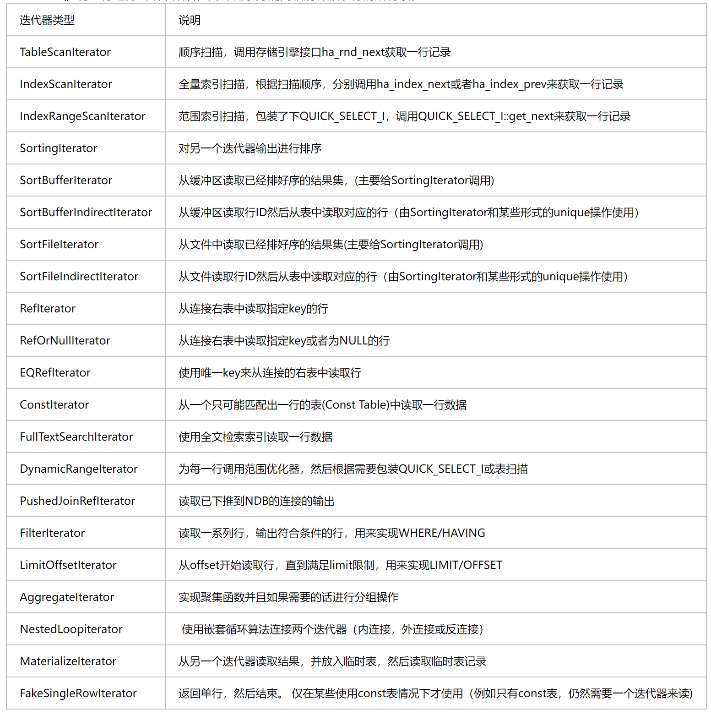

**函数调用栈**

如下图所示：调用Query_expression::execute函数进入执行阶段：

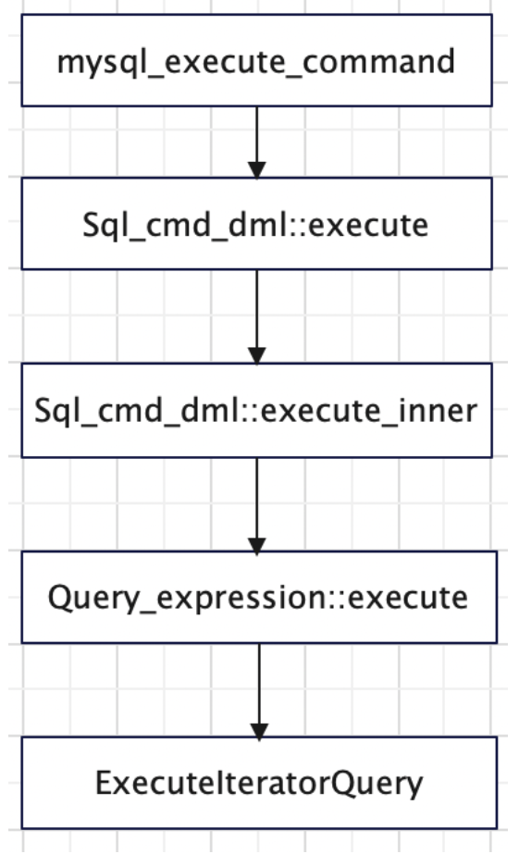

MySQL8.0调用逻辑：

调用关系：

mysql_executor_command

-> Sql_cmd_dml::execute

->Sql_cmd_dml::execute_inner

->SELECT_LEX_UNIT::optimize

->SELECT_LEX::optimize

->JOIN::optimize

->SELECT_LEX_UNIT::create_access_paths

->CreateIteratorFromAccessPath

->SELECT_LEX_UNIT::execute(5.7 Query_expression::execute)

->ExecuteIteratorQuery：火山模型

###### SELECT_LEX_UNIT::optimize

SELECT_LEX::optimize

JOIN::optimize

SELECT_LEX_UNIT::create_access_paths

说明：根据不同的访问方式，设置不同的AccessPath。

NewTableScanAccessPath

NewMaterializeAccessPath

NewStreamingAccessPath

NewAppendAccessPath

NewLimitOffsetAccessPath

CreateIteratorFromAccessPath

从前面构造的AccessPath构造对应的迭代器Iterator。

调用：

sql/item_subselect.cc/subselect_hash_sj_engine::create_iterators

sql/record.cc/init_table_iterator

sql/sql_delete.cc/Sql_cmd_delete::delete_from_single_table

sql/sql_table.cc/copy_data_between_tables

sql/sql_union.cc/SELECT_LEX_UNIT::optimize

sql/sql_union.cc/SELECT_LEX_UNIT::force_create_iterators

sql/sql_update.cc/Sql_cmd_update::update_single_table

CreateIteratorFromAccessPath

NewIterator

TableScanIterator

IndexScanIterator

RefIterator

RefOrNullIterator

EQRefIterator

PushedJoinRefIterator

FullTextSearchIterator

ConstIterator

MultiRangeRowIterator

FollowTailIterator

IndexRangeScanIterator

DynamicRangeIterator

TableValueConstructorIterator

FakeSingleRowIterator

RowIterator

ZeroRowsIterator

MaterializedTableFunctionIterator

UnqualifiedCountIterator

NestedLoopIterator

NestedLoopSemiJoinWithDuplicateRemovalIterator

MultiRangeRowIterator

BKAIterator

HashJoinCondition

FilterIterator

SortingIterator

AggregateIterator

TemptableAggregateIterator

LimitOffsetIterator

StreamingIterator

MaterializeIterator

MaterializeInformationSchemaTableIterator

AppendIterator

BufferingWindowingIterator

WindowingIterator

WeedoutIterator

RemoveDuplicatesIterator

AlternativeIterator

CacheInvalidatorIterator

###### Query_result::prepare

###### Sql_cmd_dml::execute_inner

SELECT_LEX_UNIT::optimize

optimize_secondary_engine

SELECT_LEX_UNIT::execute

ExecuteIteratorQuery

**函数ExecuteIteratorQuery浅析**

1、is_simple()函数用来判断一个查询表达式是否有union或者多级order，如果没有说明这个查询语句简单。就执行​​add_select_number。

2、运行​​ClearForExecution​​函数。在初始化root迭代器之前，把之前的执行迭代器的数据清除。

3、运行​​get_field_list()​​​，获取查询表达式的字段列表，并将所有字段都放到一个deque中，即​​mem_root_deque<Item*>​​;对于查询块的并集，返回在准备期间生成的字段列表，对于单个查询块，尽可能返回字段列表

运行query_result，获取结果集。

4、运行​​start_execution​​，准备执行查询表达式或DML查询

5、接下来的一些操作与第二引擎有关，关于该引擎见：

<https://www.h5w3.com/123061.html>

Secondary Engine实际上是MySQL sever上同时支持两个存储引擎，把一部分主引擎上的数据，在Secondary Engine上也保存一份，然后查询的时候会根据优化器的的选择决定在哪个引擎上处理数据。

6、如果该查询用于子查询，那么重新reset，指向子查询。

7、接下来是对于复杂句以及简单句的不同处理，从而给​​send_records_ptr​​赋值。

函数对于这个情况的解释如下：

We need to accumulate in the first join's send_records as long as we support SQL_CALC_FOUND_ROWS, since LimitOffsetIterator will use it for reporting rows skipped by OFFSET or LIMIT. When we get rid of SQL_CALC_FOUND_ROWS, we can use a local variable here instead.

情况一：如果该查询块具有UNION或者多级的ORDER BY/LIMIT的话 UNION with LIMIT的话，​​found_rows()​​用于最外层。

LimitOffsetIterator​​​跳过偏移量行写入​​send_records​​

情况二：如果是个简单句的话found_rows()​​直接用到join上。

LimitOffsetIterator​​​跳过偏移量行写入​​send_records​​

情况三：如果是UNION，但是没有LIMIT。found_rows()​​用于最外层。

8、重置计数器

9、接下来是一个对查询块遍历，逐个释放内存的操作，用以增加并发性并减少内存消耗。

10、初始化根迭代器

11、然后for循环，从根迭代器一直到引擎的handler，调用读取数据。如果出错就直接返回。如果收到kill信号，也返回。在循环中对​​send_records_ptr​​进行累加。行计数器++，指向下一行。

12、将​​send_records_ptr​​​赋值给该线程的​​current_found_rows​​。

### 代价估算

#### 查询代价估算模型

#### 查询代价估算过程

#### 其他的代价估算

#### 对存储引擎的调用接口

#### 统计信息

## MySQL查询优化

MySQL的查询优化技术的实现，基本也可以分为逻辑优化和物理优化两个阶段，只是和PostgreSQL相比，界线没有那么清晰。MySQL的查询优化过程概述如下：

1. 优先处理集合操作，把集合操作分解为普通的SPJ和非SPJ操作
2. 应用子查询优化技术，去除子查询中冗余部分，转换为半连接、用物化操作优化子查询、执行IN向EXISTS转换、优化ALL/ANY等类型的子查询向MIN/MAX转换等。
3. 消除外连接、消除嵌套连接。
4. 利用等价谓词重写优化技术，优化WHERE、JOIN/ON、HAVING等条件中的表达式，尤其是常量表达式和多重等式。
5. 利用索引优化COUNT(*)、MIN()、MAX()。
6. 进行多表连接的顺序确定。
7. 找出常量表，求解多表连接的过程中不使用常量表作为连接的表（减少搜索空间）；
8. 尽量利用索引优化GROUPBY、DISTINCT结合的操作；
9. 利用代价估算模型，评估连接的花费，找出最优连接；
10. 用物化优化半连接嵌套的形式。
11. 从两种多表连接的算法中任选一种：一是用户指定连接顺序，二是使用贪婪和穷尽结合的方式。
12. “选择”、“投影”操作下推。
13. 利用索引对ORDERBY进行优化。
14. 对GROUPBY/DISTINCT的组合情况进行优化。

10、确定半连接优化策略，从5中备选策略选择其中之一。

11、对没有GROUPBY和ORDERBY子句的IN子查询进行优化。

### 逻辑查询优化

MySQL的逻辑优化器对逻辑查询优化技术支持的比较充分，支持子查询优化、等价谓词重写、表达式优化（条件化简）、外连接消除、嵌套连接消除、语义优化这些技术，但是不支持消除连接。

#### 视图重写

MySQL支持对视图的优化。优化的方法是把视图转为对基表的查询，然后进行类似子查询的优化。MySQL通常只能重写简单视图，复杂视图不能重写。

#### 子查询优化

MySQL支持子查询的优化，将子查询细分为两种情况：特殊类型的子查询（如ALL/ANY等，可用索引进行MAX/MIN转换优化）、普通类型的子查询（通常用上拉操作优化）。对于普通类型的子查询，MySQL在上拉子查询，提供了多种优化策略供查询优化器利用代价估算进行选择，这种方式细化了子查询优化后期阶段的处理过程，目的是提高查询的效率。

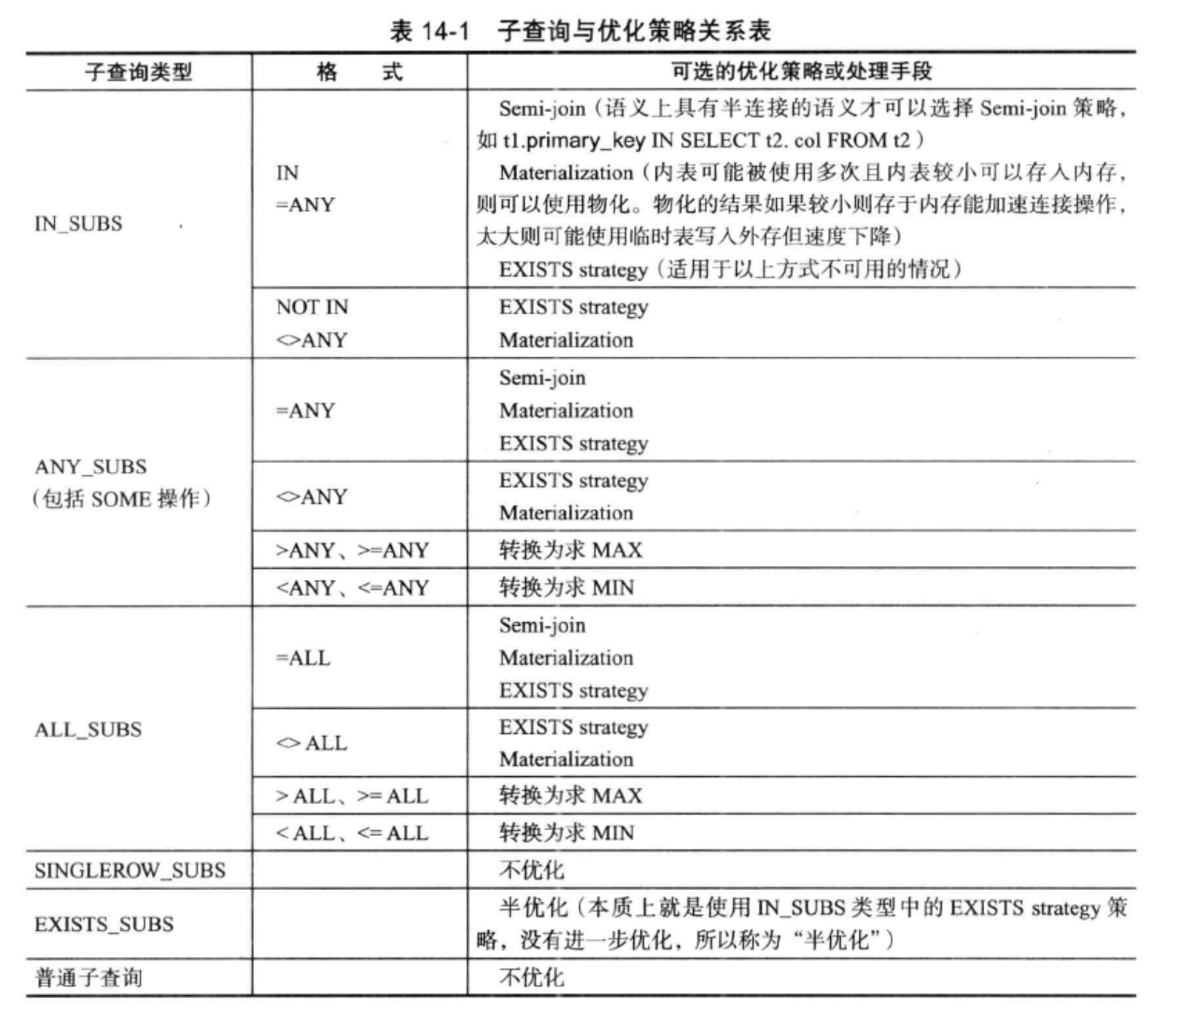

#### 等价谓词重写

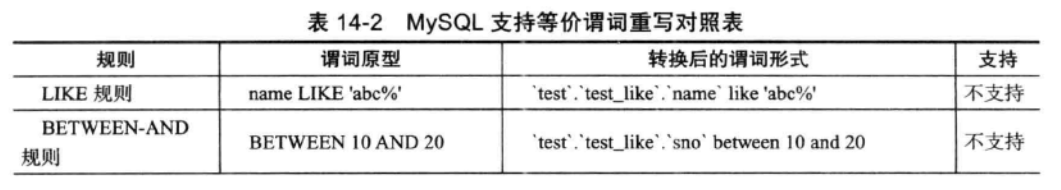

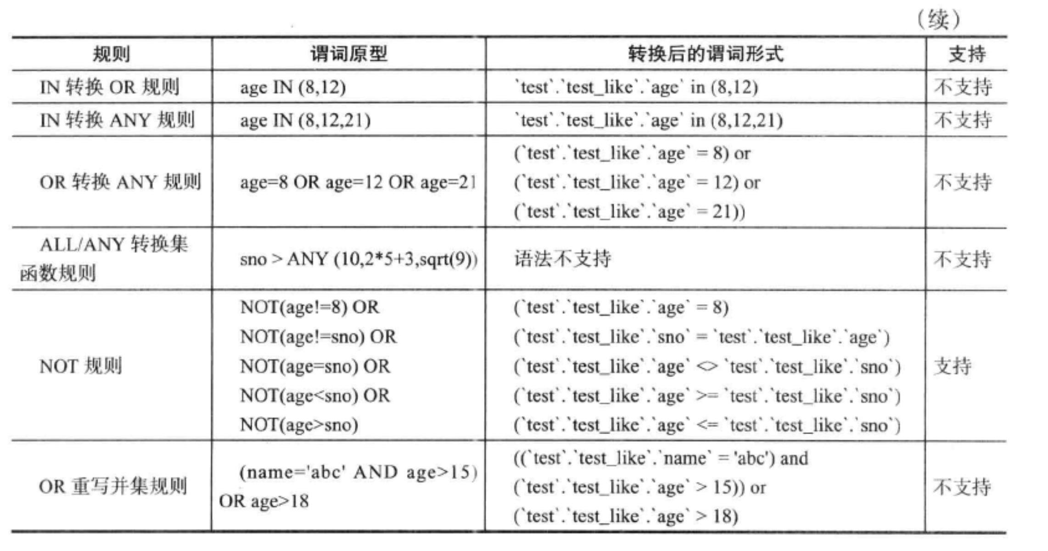

#### 条件化简

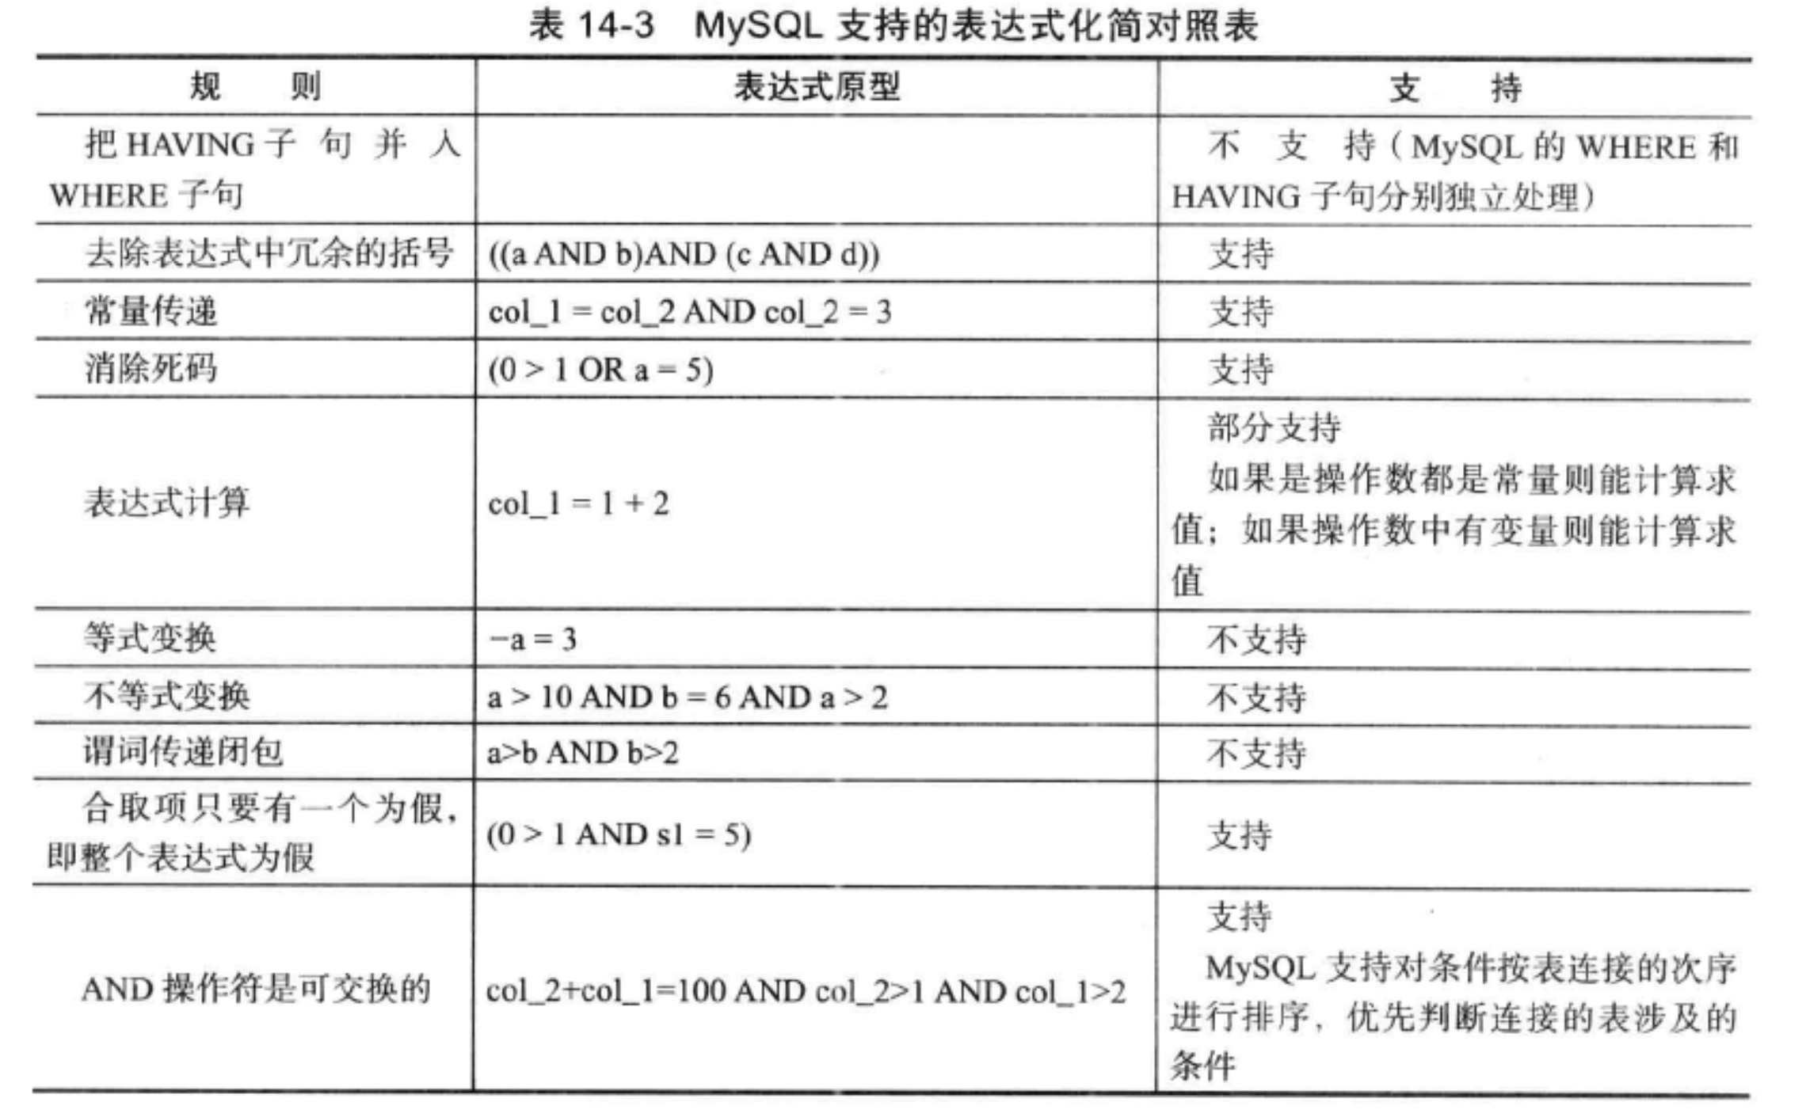

#### 外连接消除

MySQL支持外连接转换为内连接，转换的条件是内表符合“空值拒绝”。

#### 嵌套连接消除

#### 连接的消除

MySQL不支持连接的消除。

#### 语义优化

#### 非SPJ优化

##### GROUP BY优化

MySQL对于GROUPBY的处理，通常采用的方式是扫描整个表、创建一个临时表用以执行分组操作。所以查询执行计划中出现Using temporary字样就表示MySQL采用了常规的处理方式。

MySQL不支持分组转换技术。对于GROUPBY的优化，则尽量利用索引。利用索引的条件是：分组子句中的列对象源自同一个btree索引（不支持利用Hash索引进行优化）的全部或前缀部分的部分有序的键（分组使用的索引列与索引建立的顺序不匹配则不能使用索引），主要的方式有Loose Index Scan和Tight Index Scan。

Loose Index Scan：直接用索引完成分组操作中对分组的检索，不必考虑索引的全部键满足WHERE子句，只要有部分匹配WHERE中的列对象即可（loose，利用索引中部分列为“松散”）。

Tight Index Scan：索引中的全部键与WHERE子句中的列对象匹配（tight，利用索引中的全部列为“严密”）。

不管是Loose Index Scan还是Tight Index Scan，都是以WHERE中的列对象为依据，用索引匹配，若全部匹配上，则表示是Tight Index Scan；若部分匹配上，则表示是Loose Index Scan；若没有可匹配的，则表示不能利用索引进行分组操作的优化。

##### ORDER BY优化

MySQL提供了两种排序算法操作（即ORDERBY操作，所以理解排序算法有助于理解ORDERBY优化），在查询执行计划中用filesort表示使用了外部文件进行排序。第一种算法是双路排序算法，只利用ORDERBY子句中包括的列对象进行排序（适用于有BLOB、TEXT类型的列对象参与的排序）；第二种算法是单路排序算法，除利用ORDERBY子句中包括的列对象外，还利用查询目标列中的所有列对象进行排序（适用于除BLOB、TEXT类型外的所有的其他类型的排序）。

##### DISTINCT优化

##### LIMIT优化

### 物理查询优化

MySQL的查询优化器对物理查询优化技术支持得比较充分，基于代价的估算模型，支持两种多表连接优化算法，支持高效利用索引完成诸如排序、分组、去重等的优化。

#### 主要工作

在MySQL中，当应用关系代数把查询树转变为关系代数语法树后，需要进一步根据代价估算模型，求解多表连接的最优连接路径。初始，MySQL对要连接的多个表的连接次序进行排序（choose_table_order函数完成多表排序），以后应用贪婪算法完成多表连接（greedy_search函数完成多表连接），在每个表的访问方式的估算中，尽量使用索引完成数据访问（best_access_path函数完成花费计算）。

#### 启发式规则在物理查询优化阶段使用

MySQL物理查询优化阶段使用的启发式规则如下：

❏两个关系连接的两种顺序种必然存在一个代价较小的：MySQL在构造内连接的时候，两个关系在连接前先排序，元组少的在前。MySQL认为这样的连接花销最小。

❏笛卡尔积操作具有较高代价，尽量不做笛卡尔积操作。

#### MySQL的索引与查询优化

MySQL高效地利用索引对查询语句中的各种子句进行优化，这样的优化目的是减少IO。

索引对数据访问的影响

对于每一个单表的数据访问，MySQL使用顺序扫描或索引扫描，但对于索引扫描进行了各种细化。

在表与表的连接中，基于外表的数据访问内表，其使用的方式也类似于单表的数据访问。所以，MySQL使用了system、const、eq_ref、ref、ref_or_null、index、range、ALL表示数据的访问方式，不严格区分是单表的访问方式还是连接的访问方式。

如果使用全表扫描，则MySQL的数据访问类型为ALL。

如果使用索引扫描，MySQL提供多种索引扫描方式，如下所示：

* 索引扫描：根据索引键读取索引，找出物理元组的位置。根据从索引中找到的位置，读数据页找出元组，包括ref、range、const、system。
* 只读索引扫描（只读索引在MySQL中，又称为覆盖索引）：适用于SQL中涉及的目标列（包括其他子句涉及的列对象）都是WHERE条件中匹配的索引键，包括index。

**存在主键作为WHERE条件**：在MySQL V5.6.10版本中，只有主键作为WHRE条件进行连接操作才支持eq_ref访问类型，包括eq_ref。

**索引键可为NULL**：目标列同WHERE条件中的列一致且有索引存在，访问类型才能是ref_or_null，包括ref_or_null。

**如果访问类型为NULL**：表示在优化节点即对查询求值，在执行阶段不需要执行任何操作。

索引对GROUP BY的影响

在有索引存在的情况下，MySQL可以利用Loose Index Scan和Tight Index Scan对GROUP BY操作进行优化。

从形式上看，MySQL支持在如下情况下利用索引完成排序进而支持分组操作：

* GROUP BY子句或目标列都使用同样的索引列，如：



* GROUP BY子句使用的索引列大于目标列使用的索引列，如：



索引对ORDER BY的影响

索引对DISTINCT的影响

MySQL对于DINSTINCT操作，如果有索引可以利用，则利用索引完成对DISTINCT的优化；无索引可用，则使用临时表完成DISTINCT操作。

索引对于DISTINCT的支持（DISTINCT子句中有索引列可用，如果不支持利用索引进行DISTINCT优化，则Extra列上出现Using temporary完成DISTINCT操作）。例如利用索引进行DISTINCT优化的查询执行计划如下：

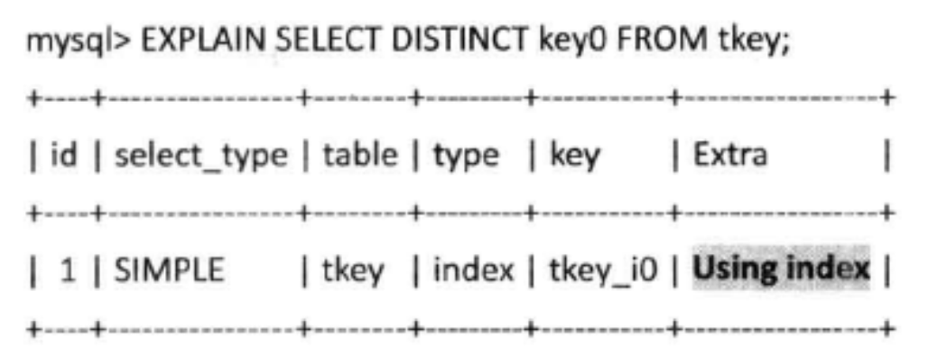

##### 数据量对索引的影响

如果表的数据量较少，做全表扫描可能优于做索引扫描，这是因为顺序扫描少量数据比基于索引的随机读的方式获取少量数据的花销更小；如果表的数据量大，则全表扫描的花销比基于索引的随机读的方式获取少量数据的花费会更大。但是如果索引查询的列的选择率较大，则全表扫描优于索引扫描。通常情况下，索引扫描适用于数据量大且选择率小的情况。所以，在MySQL中，通过代价计算、代价比较来确定选择的是全表扫描还是索引扫描。

#### 用于指定的连接语义与MySQL实现的两表连接

MySQL支持Block Nested-Loop（BNL）和Batched Key Access（BKA）算法，用以实现两表连接操作。

Block Nested-Loop（BNL，块嵌套循环连接算法）是嵌套循环连接算法的改进算法。在代码中通过JOIN_CACHE_BNL类支持算法的实现。MySQL用此算法支持内连接、外连接、半连接的连接语义，其中外连接和半连接是在V5.6版本中被BNL算法支持的。

Batched Key Access（BKA，批量KEY访问连接算法）是MySQL V5.6新增算法，用以改进两表连接过程中太多的随机访问，使得从磁盘读取数据按批进行，且有序读取。其做法事使用缓存存放需要读取的索引键，当缓存满后，一次性（批量）提交给MRR接口，通过MRR保证批量访问的有序（MRR对要读取的多个请求排序）。在代码中通过JOIN_CACHE_BKA类支持算法的视线。MySQL用此算法支持内连接、外连接、半连接的语义。

BNL和BKA算法均使用了缓冲区。

MySQL V5.6版本没有提供Hash连接算法，MySQL的变种Maria V5.3已经提供了基于Hash的BNL和BKA算法。

## MySQL查询优化的关键算法

MySQL的查询优化器核心部分为两个阶段，分别是逻辑查询优化阶段和物理查询优化阶段，每个阶段采用不同的优化方法。逻辑查询优化阶段，优化算法基于启发式规则和关系代数规则，执行允许的等价变换；物理查询优化阶段由两种算法支持，一是基于代价估算的贪婪和穷举思维方式相结合的贪婪算法，二是用户指定连续顺序的连接算法，默认选贪婪算法，并使用代价估算模型评估了每一个查询执行计划的花费优劣。

贪婪算法要生成多表连接的查询执行计划，需要考虑以下3个方面。

**单表扫描：**单表的数据以哪种方式访问为最优（全表扫描、索引扫描的各种细分类型）；这些扫描方式的选择通过花费比较在best_access_path方法中完成。

**两表连接：**需要考虑两表之间的连接语义（内连接、外连接等）、连接方式哪个最优（代价计算、选择花费最少）等问题。MySQL提供了块嵌套循序连接和批量KEY连接算法。

**多表连接。**MySQL采用了贪婪算法完成多表连接。

### MySQL多表连接算法

参考：<http://mysql.taobao.org/monthly/2022/06/04/>

MySQL的多表连接算法，以贪婪算法为主体，结合了规则、穷尽算法和剪枝优化3项技术。主要解决的问题是：表的连接顺序是如何决定的？

在连接之前，MySQL从所有表中识别出常量表，把常量表排在最前。然后对剩下的表进行排序，主要是把元组个数少的表排在前面（不破坏如外连接一类的依赖关系，即外连接的内表即使表的元组数少也不能排序到前面）。这两点是贪婪算法的执行前提。

贪婪算法体现的基于有序的表进行连接时，每一次依照次序进行连接的表，贪婪算法认为每一次得到的连接方式都是最优的，所以在每一次连接的过程中，主要完成的任务就是求解本次要连接的表对象的最佳访问方式。而表的最优访问方式，主要依据就是索引，于是调用best_access_path函数求解表的最优访问方式。求解结束后，则局部最优查询执行计划生成（随着连接的表逐渐增加，查询执行计划从零到最终的最优计划逐步生成）。

贪婪算法完成后，最优查询执行计划生成。这个最优查询执行计划，是按排好序的表从左到右（从前到后，从元组数从少到多），经过深度遍历构造完成。树的形成是自底而上的，所以最开始的表是位于树的左子树的最左端的叶子表。

而按深度遍历所有的表（除常量表外），MySQL则提供限制深度的参数search_depth，用以控制搜索的深度。如果要连接的表数小于search_depth，则意味着可在搜索空间内穷举所有的情况；如果要连接的表数大于search_depth，则意味着搜索空间被限制，这时找到的“最优查询执行”是一个局部最优的计划，非全局最优。这就是穷尽算法的体现。

在深度遍历过程中（best_extension_by_limited_search函数），根据prune_level变量进行了剪枝优化。

在系统参数方面，MySQL通过optimizer_search_depth控制穷举深度，通过optimizer_prune_level控制是否剪枝。

基本过程如下：

1. 初始阶段

初始阶段，即SQL语句的输入阶段。这时，表的连接次序由SQL的语义决定，如外连接的左右表不能交换次序。

1. 语法分析阶段
2. 语法解析

把多个表按SQL的语义顺序解析到类class_st_select_lex

1. 求每个表的位置

在JOIN::prepare方法中逐层进行如下调用，为表顺序赋值（给table->map赋值）：

JOIN::prepare->setup_tables_and_check_access->setup_tables->setup_table_map

1. 展开视图
2. 求解最优查询执行计划阶段（JOIN::optimize）
3. 汇总所有表的位置到一个总的视图

在make_join_statistics函数中，把所有表的位置汇总到join->all_table_map位图上。

1. 排序要连接的表

在choose_table_order函数中，通过排序（使用比较大小的类Join_tab_compare_default完成比较）决定连接前的表的次序。被排序的对象是join->best_ref。常量表不在排序范围内。

排序的优先级（依赖关系优先级最高）如下：

依赖关系

键引用关系

元组数：元组个数少的表在前

内存地址：在内存中表的地址指针小的在前

1. 求解最优查询执行计划

## MySQL查询优化器与其他部分关系

### 查询优化器与语法分析器

MySQL语法分析器代码位于sql_parse.cc，入口函数是mysql_parse函数，输入时SQL语句作为mysql_parse函数的参数rawbuf。MySQL语法分析器负责把MySQL的SQL语句分解为查询树，**存放于THD结构体的lex结构体的select_lex类定义的对象上**。

语法分析器的实现代码如下：

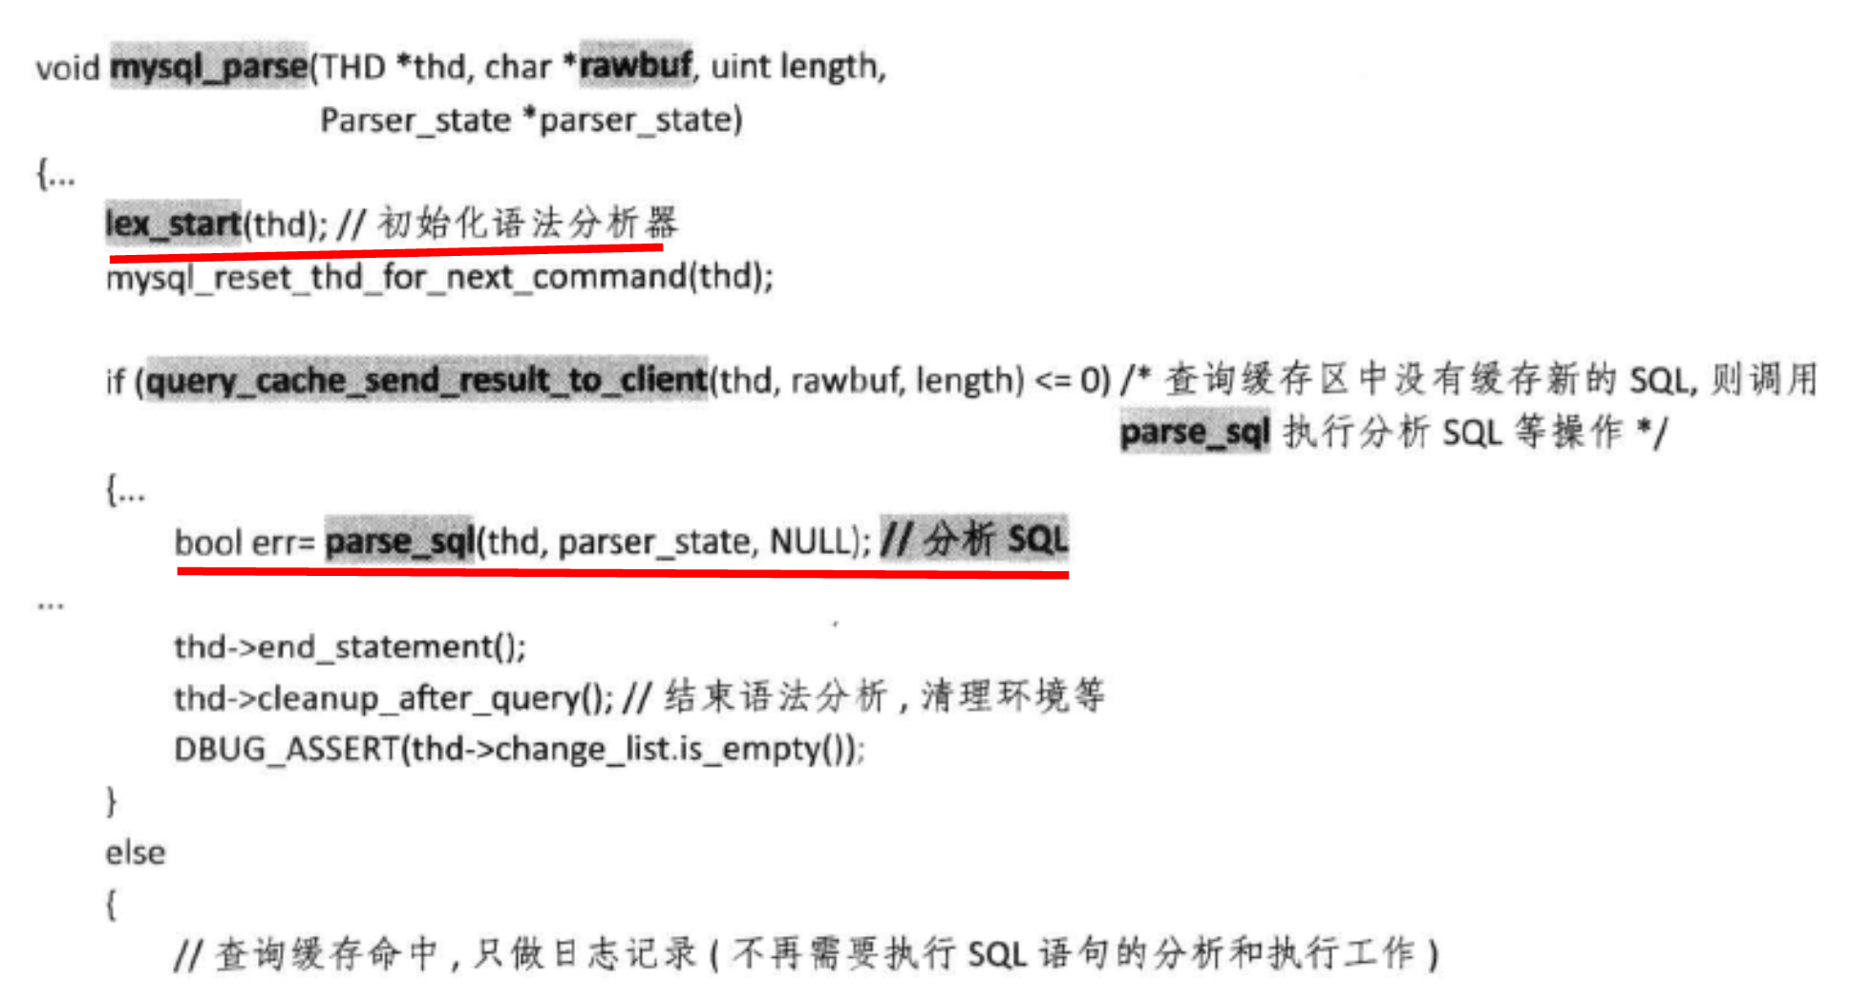

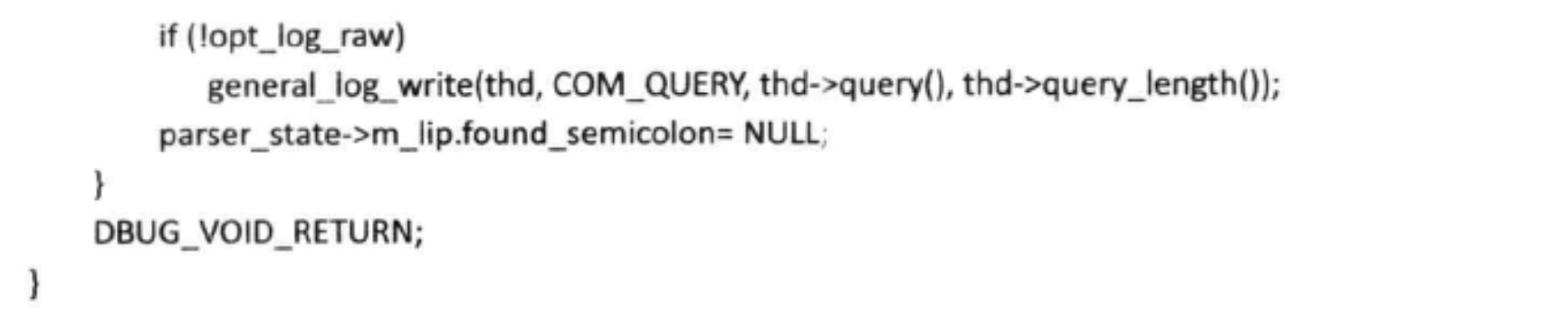

语法分析器的调用关系如图所示：

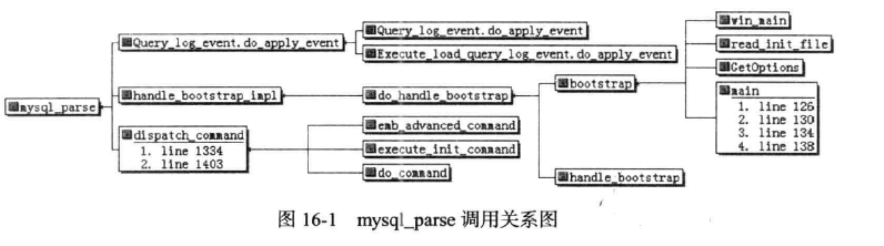

Mysql_parse函数被handle_bootstrap_impl函数调用，直至被MySQL系统的入口函数main或win_main函数调用，开展SQL的词法分析和语法分析工作。

说明：bootstrap表示启动相关的操作。

### 查询优化器与执行器

MySQL的执行器代码位于sql_executor.cc中，用于完成查询执行计划的执行。其中，主要的方法是JOIN::exec()方法。

### 查询优化器与缓冲区管理模块

MySQL使用了多种类型的缓冲区。与查询优化最可能相关的缓冲区通常是位于存储引擎的数据缓冲区，如InnoDB的storage/innobase/buf/buf0buf.cc（调用buf_page_get实现用缓存读取数据页），但不是所有的存储引擎都拥有数据缓冲区（如位于内存的MYISAM就没有数据缓冲区）。

MySQL的查询优化器多访问元数据，不需要在生成执行计划阶段访问数据，所以和数据缓存区管理模块关系不紧密。

### 查询优化器与索引模块

MySQL查询优化器在生成查询执行计划的过程中，对索引的适用极尽其能，最大限度地发挥了索引的功效，这表现在数据的访问方式上。除了全表扫描，其他多数数据访问方式都是基于索引的。MySQL对基于索引的扫描做了细致区分，有效地利用了不同情况的特点，如覆盖索引的使用、范围扫描基于索引的使用、ref类型和er_ref类型的区分等。

# PostgreSQL和MySQL的逻辑查询优化技术

数据库的逻辑查询优化，依据的是关系代数和启发式规则。所谓依据关系代数，是根据一些定理，如连接的交换律、连接的选择律、选择的串接定律等，得到一些规则，这些规则可以认为是启发式规则的一部分，可以直接用于优化查询语句。另外的一些启发式规则，源于直观认识和逻辑推理，如连接消除、外连接消除等，这些是不可以由关系代数直接推导出来的，而是在满足一定条件的情况下，依据某些知识进行推导得到的。

## 查询重写

查询重写技术是数据库系统查询优化器重点实现的技术。在不同的数据库管理系统中，都实现了查询重写，PostgreSQL和MySQL的查询优化器也不例外。但是PostgreSQL和MySQL的查询优化器实现的查询重写技术在内容、程度、方式等方面不尽相同。

### 子查询优化

### 视图重写

PostgreSQL、MySQL都支持对简单视图的重写，重写后的视图可能会被作为子查询进行优化。

但是对于复杂视图重写优化，PostgreSQL和MySQL都不支持。

### 等价谓词重写

PostgreSQL和MySQL都支持等价谓词重写的优化技术。

所谓谓词重写，就是找出与原谓词等价且效率高的其他谓词，这样把原执行效率低的谓词改用效率高的谓词并重写SQL语句，从而提高SQL的整体执行效率。

多数谓词实现的都是局部环境下表达受限的语义，其对SQL语句的作用范围不够大，即其影响不够大，所以等价谓词重写属于局部优化技术。

不是所有的等价谓词重写技术都属于局部，这是相对的。如“OR重写并集规则”，虽然是局部的条件子句，但是可能影响整个查询语句。如果查询优化器能够把局部优化技术和全局优化技术结合起来，评估花费、考虑其利弊，优化的效果可能会更好，但这势必对查询优化器的实现提出更高的要求，查询优化器势必更复杂。

对于等价谓词重写技术的实现，PostgreSQL和MySQL都是在局部范围内进行的。

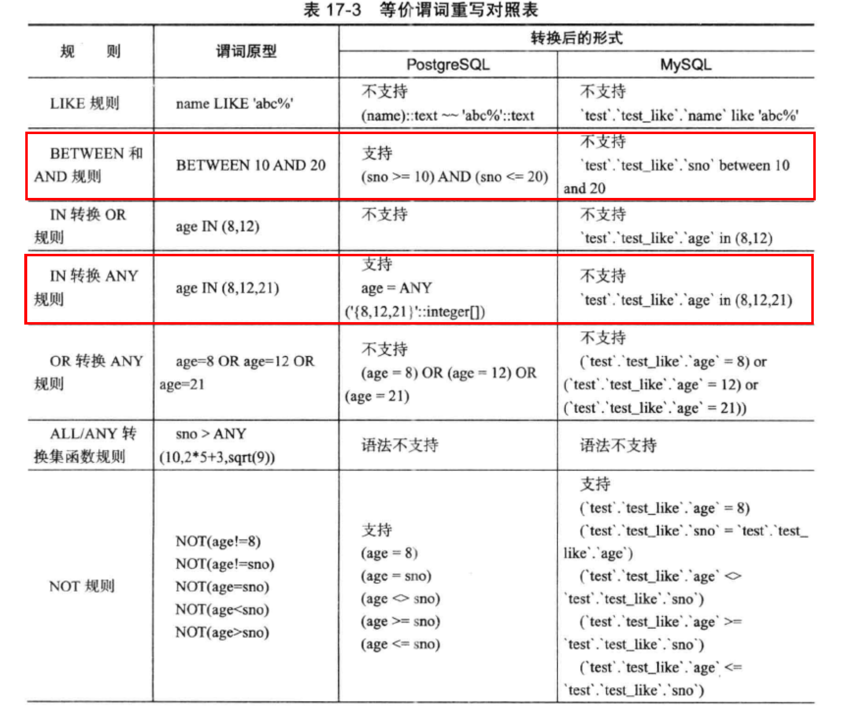

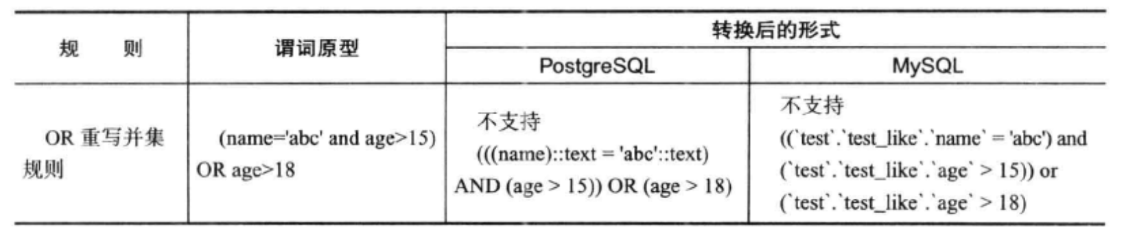

### 条件化简

从格式上看，条件子句有一元操作符、二元操作符、多元操作符。通过析取（AND）与合取（OR）操作，把各个表达式连接起来，而表达式可简单可复杂（复杂如嵌套子查询）。但是，如果从关系代数的角度去看，条件子句无非是由与选择操作或者连接操作相关的表达式构成，这就给出一个思路——分解条件子句：选择操作，归到单个表上做过滤条件，优化意味着做选择操作下推；连接操作，归到相关的表上，为表连接提供依据。

表达式如果是一元运算符，则和二元运算相比，格式上会显得很简单，容易先得到结果；如果是相等运算中的field=const格式，则比其他运算更易利用索引，且元组更少（选择率低的可能性更大）；如果是范围运算，则应尽可能利用索引；如果表达式可以求值，则先求值有利于整个条件子句的计算，比如析取表达式中前部的运算结果为FALSE则后面的运算不必进行。所以，条件子句的计算中充满了优化点。条件子句优化的本质是：尽早推知运算的结果以有利于对元组数进行计算，使得根据代价估算模型（元组数是重要的计算依据）可以准确地推演出最优查询执行计划。

条件判断如果能利用约束，则可以简化一些表达式。如非空约束有助于在条件表达式中判断对应列所在的表达式的值（如a列上有主键索引，则条件a IS NULL为FALSE），MySQL较好地利用了这一点，PostgreSQL却缺少这样的方式（这样的方式归属于语义优化的范畴）。

在多表连接的过程中，查询优化器可以找出多表连接的最优查询执行计划，这意味着多个表的最优的连接次序被确定。如果根据表的连接次序确定析取条件的优先判断次序，存在加速判断的可能（处于表达式后面的条件可能就不用判断了）。MySQL在这方面进行了条件的排序优化（对条件子句按表的连接次序进行排序，多表连接在前的表，条件子句中和此表相关的条件靠前）。

所以，从整体上看，在条件子句优化方面，MySQL略胜PostgreSQL。

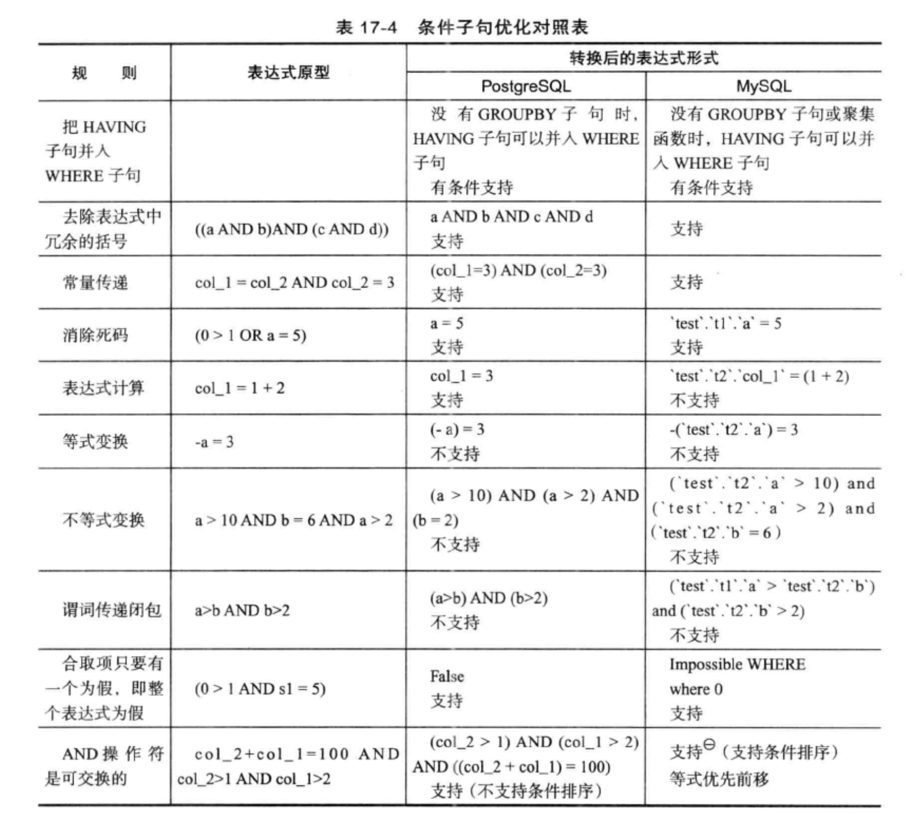

### 外连接消除

从外连接的语义看，PostgreSQL和MySQL对各种连接类型的支持都比较好。在对外连接的优化技术上，PostgreSQL在全外连接、半连接、反半连接的优化上较MySQL强。

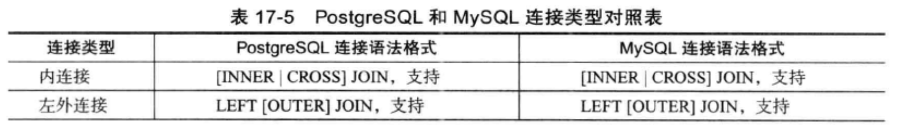

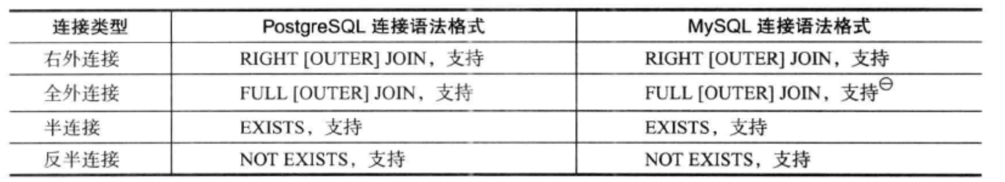

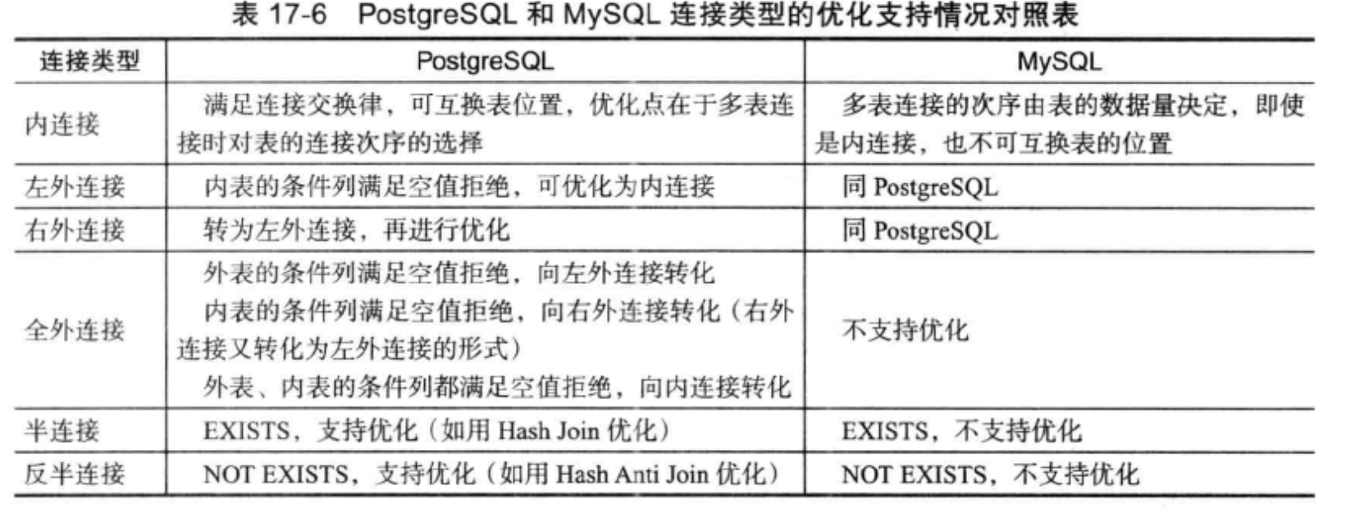

由表可知，对于半连接和反半连接，这两种类型的语义符合关系代数中的半连接和反半连接的定义，在形式上看这两种连接类型的SQL语句属于子查询。所以，优化的含义是对形式上的子查询而言的，如果能消除子查询，则意味着进行了优化。而优化后得到的查询执行计划，可能在连接方式上标明Hash Semi Join类似内容，突出半连接（Semi）这样的内容。PostgreSQL对EXISTS支持上拉优化；MySQL对EXISTS不支持上拉优化，但对EXISTS子查询，MySQL提供了“EXISTS Strategy”方式对其进行优化，称之为“半优化”。

### 嵌套连接消除

PostgreSQL和MySQL都支持嵌套连接消除技术。

### 连接消除

PostgreSQL和MySQL都不直接支持连接消除技术。但PostgreSQL在外连接的优化过程中，能间接消除连接。这是外连接优化的一个附属产物。

### 语义优化

语义优化技术虽然也是对SQL语句的改写，但和其他的查询重写技术不同，语义优化是从上下文环境、完整性约束等进行逻辑推理判断，不是依据SQL形式做推断。在实际应用当中，一些工程师喜欢去掉完整性约束，把一些约束性校验交给应用程序去做，表的设计不遵循E-R模型和范式约束，这样既为应用程序带来额外的维护负担，又人为放弃了数据库查询优化器可以进行的语义优化功能，得不偿失。

PostgreSQL不支持语义优化，MySQL部分支持语义优化。

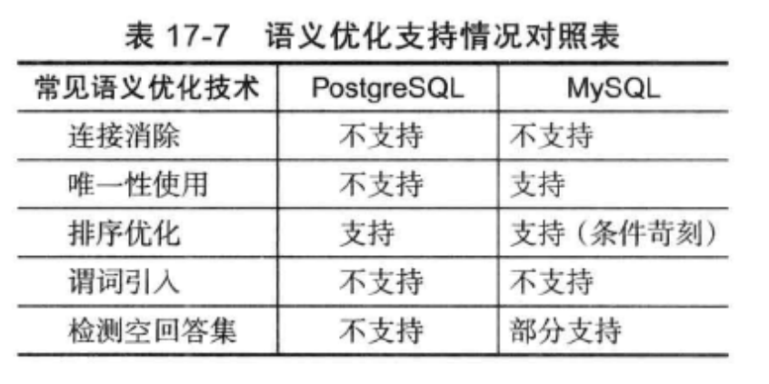

## 非SPJ的优化

非SPJ查询语句的优化是数据库查询优化器重点实现的技术，在不同的数据库中，都实现过非SPJ查询语句的优化，PostgreSQL和MySQL的查询优化器也不例外。对非SPJ查询语句的优化，PostgreSQL和MySQL的查询优化器在优化程度、方式等方面不尽相同。

### 聚集函数的优化

聚集函数在索引键上使用时，可以通过索引进行优化。

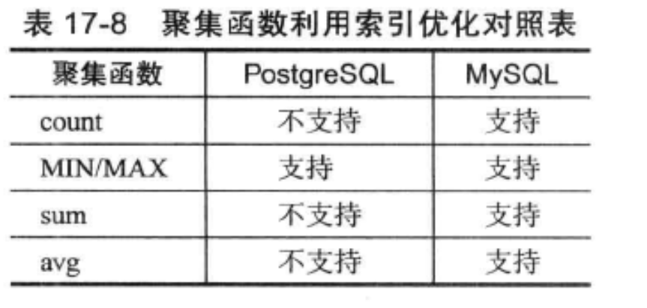

### GROUPBY优化

PostgreSQL不能在GROUPBY中直接利用索引进行优化，但支持在ORDERBY中用索引对ORDERBY进行优化，而GROUPBY操作不能利用ORDERBY的成果，但是MySQL对于这些支持都很好。

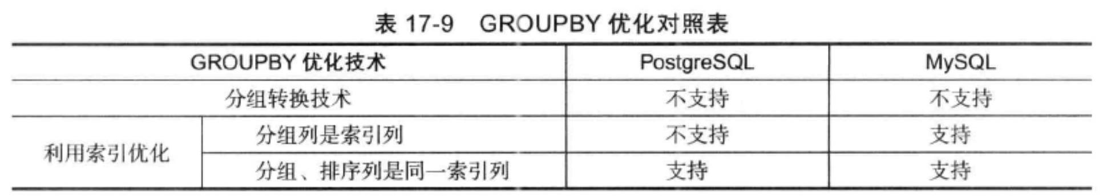

### ORDERBY优化

对于单纯的排序操作，PostgreSQL和MySQL都能很好地利用索引，进行排序操作的优化。

### DISTINCT优化

对于DISTINCT操作，MySQL能很好地利用索引，进行DISTINCT；PostgreSQL却不能充分利用索引进行优化。

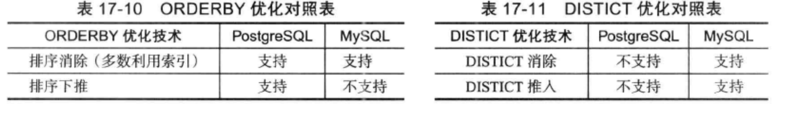

### 集合操作优化

对于PostgreSQL来说，集合操作优先于SPJ和带有GROUPBY等的非SPJ，当处理条件中的谓词时，不考虑与集合操作的关联关系，所以也没有机会做“OR重写并集规则”。如果能够实现“OR重写并集规则”技术，则需要计算改写为并集操作的SQL的花费（需要重新计算改写后的SQL花费），与改写前的原SQL花费做比较。重新计算改写后的花费这种操作的耗费比较大，是否值得，需要评估。

MySQL在处理集合操作时，与PostgreSQL的处理方式类似，集合操作优先于其他类型的操作，所以优缺点等同于PostgreSQL。

### 其他优化

# PostgreSQL和MySQL的物理查询优化技术

物理查询，本质上是把逻辑操作符转换为物理操作符的过程。物理查询优化是在这个过程中，对一些步骤和过程点进行优化。逻辑操作选择要使用元组，物理操作对应的就需要进行单表的扫描；逻辑操作要进行投影和选择，物理操作则要进行列的解析和表的过滤（过滤器）操作；逻辑操作要进行连接，物理操作则要进行两表连接算法。当一个查询中的表被依次扫描、过滤或连接时，按什么次序去执行这些操作也可以优化，这是多表连接的顺序选择优化（这只是物理优化方式，没有对应的逻辑优化操作）；在多种多表连接方式被查询优化器求解得到的时候，代价估算模型成为查询优化器评估每一个候选计划的依据。

## 查询代价估算模型比较

## 单表扫描算法

无论是PostgreSQL还是MySQL，其IO花费主要都是单表扫描的花费，尽管数据库都采用了数据缓冲区技术，有效缓解了IO与CPU速度不匹配的问题，但IO花费依旧不可避免（PostgreSQL和MySQL都是非内存型关系数据库）。

PostgreSQL采取了以下3种单表扫描方式：

顺序扫描：相当于MySQL的全表扫描。

索引扫描：分为普通索引扫描（索引文件和数据文件都需要读取）和只读索引扫描（相当于MySQL的覆盖索引扫描，只读取索引文件）。

Tid扫描：类似索引扫描能快读定位元组，只不过通过元组的隐含列（隐含列是PostgreSQL为元组自动添加的列）标识ctid直接计算元组位置，然后读取相应位置的元组。

MySQL也支持全表扫描和索引扫描。索引扫描被细分为几种类型（JT_EQ_REF、JT_REF、JT_REF_OR_NULL、JT_INDEX_MERGE等），这是MySQL的一个特色之处。细分通过索引获取数据的方式，使得读取元组有了差异（差异主要体现在因元组个数的不同而导致的读取IO的花费不同），同时还使得多表连接的顺序得到确定，有利于查询优化器识别连接时的情况（因为MySQL的多表连接算法需要依据表的元组个数决定表的连接次序）。

## 索引

PostgreSQL和MySQL对于索引的利用能力有所不同，相比之下，MySQL利用索引的能力更强。MySQL不仅能利用前缀索引，甚至当查询语句中只包括索引键的非前缀部分的关键字时，相应的索引也能被利用。

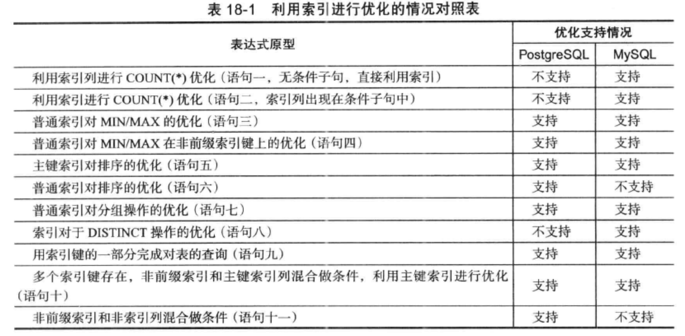

## 两表连接算法

PostgreSQL和MySQL都支持嵌套循环连接算法。但PostgreSQL支持基于Hash连接算法和嵌套归并算法，这两种算法MySQL5.6.10尚不支持（MySQL8.0支持Hash算法）。MySQL提出一种称为BKA的算法，能有效解决利用索引造成大量随机读的问题。这是因为MySQL提供了一种称为MRR的技术，通过把多个读操作排列成磁盘顺序读取的序列，以减少磁头往返移动的消耗（相对于MySQL的MRR技术，PostgreSQL提供了BitMap Index Scan技术，其有着与MRR异曲同工之妙的作用，这两种技术都可以在利用索引的情况下，有效减少随机读操作）。

MySLQA的两表连接算法有一个不同于PostgreSQL的地方，就是MySQL可以为每个连接的表分配缓存。MySQL支持的BNL、BKA算法都和缓存密切相关，此缓存不是数据缓存区，而是专门用于连接的缓存，连接算法在缓存的基础上进行了优化。

## 多表连接算法

在多表连接算法上，PostgreSQL采用了动态规划算法和遗传算法两种算法，前者能得到最优的查询执行计划，比MySQL的贪婪算法要好，因为**MySQL的贪婪算法得到的是局部最优的查询执行计划**。PostgreSQL的动态规划算法遍历了所有的可能，必然能从中找出最优。但是，PostgreSQL的动态规划算法搜索的可能组合数目会急剧增长，搜索的花费耗时巨大，这是一个弊端。PostgreSQL通过采用遗传算法解决了搜索空间膨胀的问题，但未必能得到最优的查询执行计划。

MySQL的贪婪算法具有思路简单的优点，其主要依据表的数据量进行表的排序，认为小数据量的表连接大数据量的表会产生最优的查询执行计划，所以不会考虑诸如内连接表互换位置的连接方式的可能（PostgreSQL比较了A内连接B和B内连接A这两种连接方式的花费，择优留用）；MySQL通过剪枝优化技术完成对同类型处理的丢弃，如内连接时A连接B和B连接A两种方式，B连接A的方式会被剪枝掉。

在多表连接的过程中，用户的连接语义是不会被破坏的，所有的连接算法都要优先遵从连接语义（如外连接的外表优先于内表），MySQL在多表连接前进行表的排序过程中体现了这点（所以MySQL带马达中找不出连接类型的表达），PostgreSQL在连接过程中根据连接类型（内连接、外连接、半连接、反半连接等类型）完整保证了用户语义不被破坏。

# PostgreSQL和MySQL的其他异同

## 启发式规则的使用比较

PostgreSQL和MySQL都使用了大量的启发式规则，帮助提高查询优化器的优化效率，包括逻辑优化和物理优化两个方面。常见的启发式规则对比表：

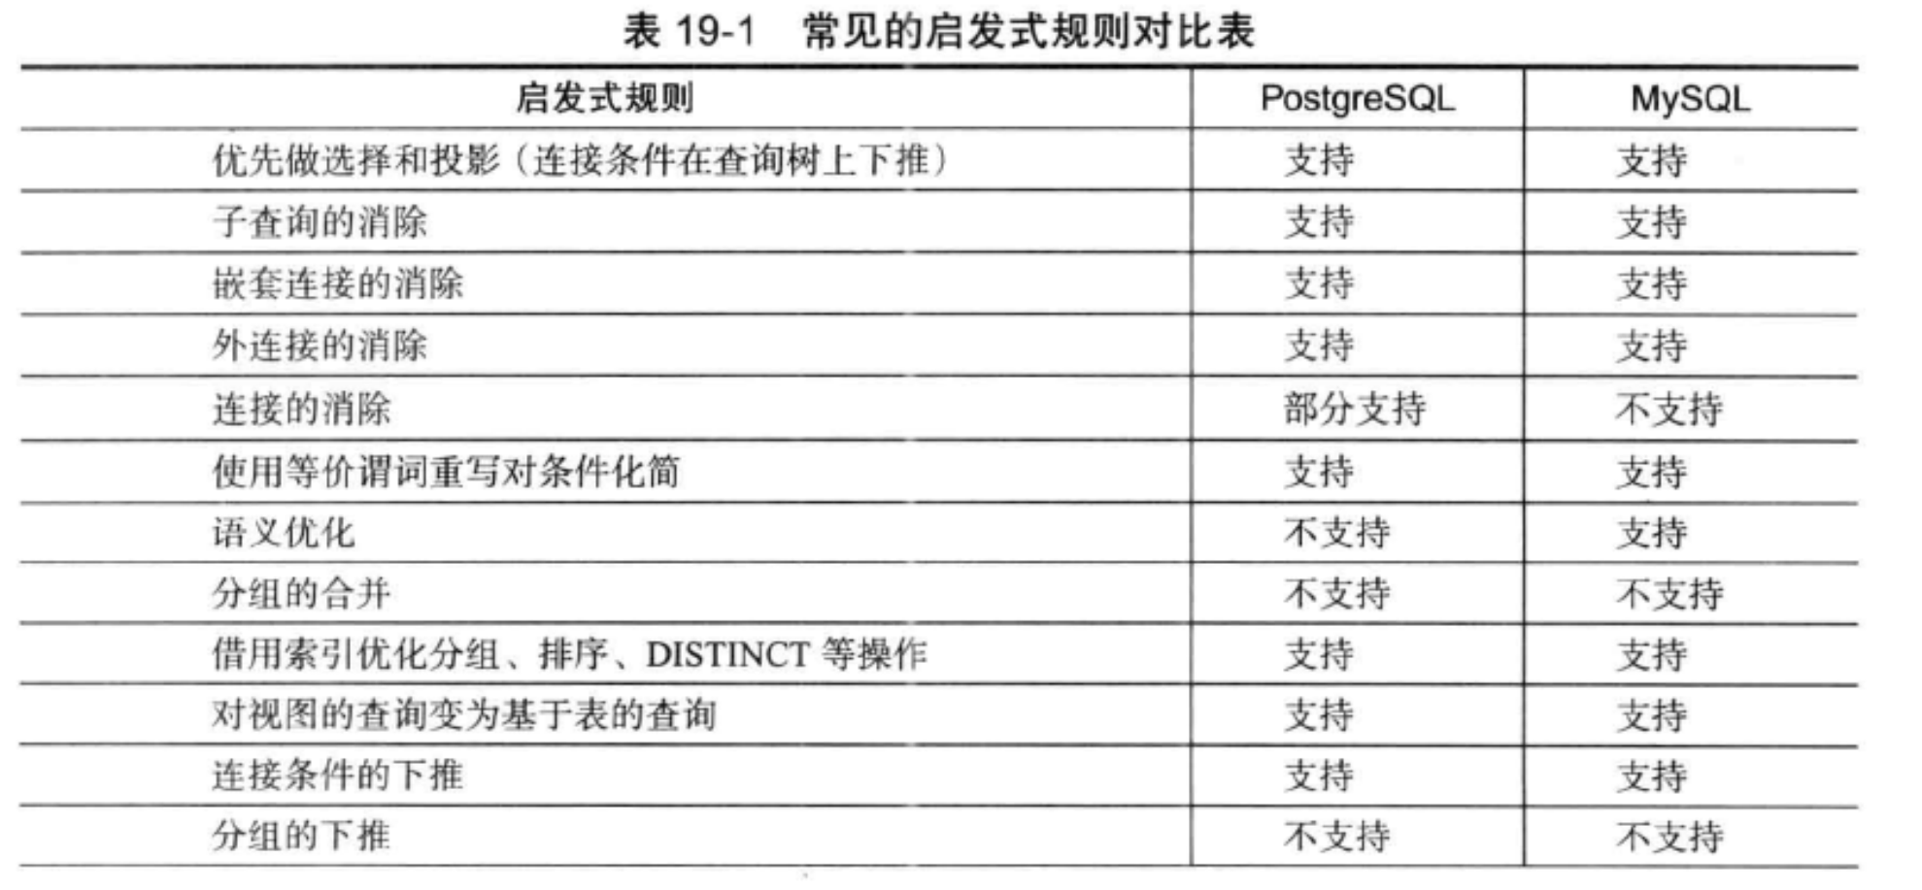

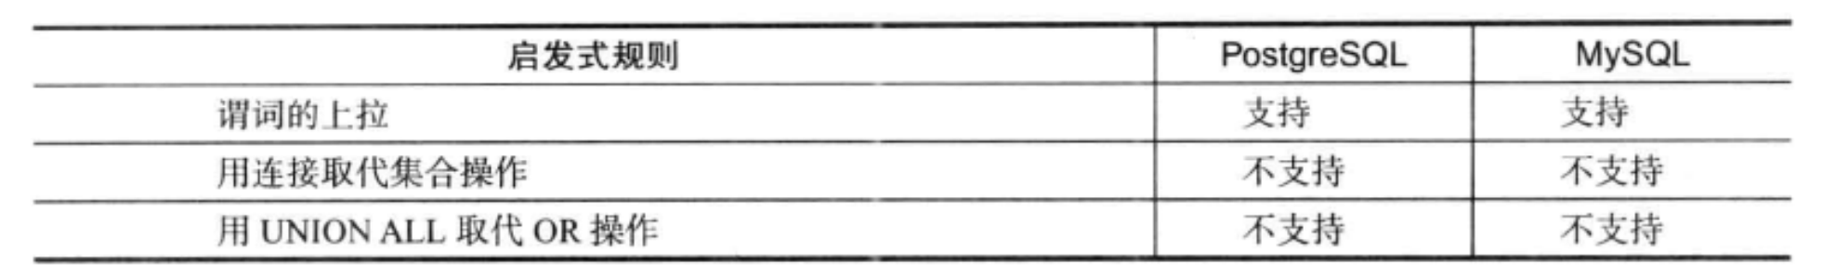

## 综合比较

### 基本概念

PostgreSQL和MySQL都是关系型数据库，基本概念一致，遵从SQL标准。

MySQL独特之处是细分了表的访问方式，提出了常量表、多种基于索引的数据访问方式的概念，这点和PostgreSQL有着明显不同。这样做的好处是能充分利用搜因完成各项操作。

另外，在代码内部，MySQL还提出Disk-Sweep Multi-Range（MRR）技术，有效缓解了利用索引而造成大量随机读的现象。褶子昂技术与PostgreSQL的BitMap Index Map功效相当。但MySQL的MRR技术的应用范围比PostgreSQL只限于索引的BitMap Index Map更为广泛，所有批量读磁盘的IO请求都可以通过MRR进行优化。

### 数据结构

PostgreSQL和MySQL都提供了大量的数据结构，用以表达式查询优化过程中的对象等。

PostgreSQL提供的数据结构有明显的阶段性：语法分析对应查询树（Query），查询优化阶段对应查询路径（Path）、查询计划（Plan）、计划信息（PlannerInfo），查询执行阶段对应查询执行计划结点（PlannedStmt）。几个主要的数据结构之间的关系是并列的，没有从属关系，本阶段需要的上阶段的信息被传递到本阶段，其他则被抛弃，这样可以节约时间，将不相关的数据结构占用的空间尽早释放掉。

MySQL提供的数据结构各个阶段都要使用，只是各个阶段的信息作为子成员在共同的数据结构上存在（如JOIN对象贯穿了查询优化和查询执行两个阶段）。这样的额好处是前面的信息后面可以直接利用，为进一步优化提供了可能（如可以考虑把集合操作的优化和SPJ的优化结合起来，进行“用UNION ALL取代OR操作”的优化）。

### 设计思想

对于PostgreSQL来说，从设计思想的角度看源代码。结构清晰（如代码结构花费使得可读性强）、分层实现（如逻辑优化阶段和物理优化阶段界线明显）、分类合理（如单表连接、两表连接、多表连接分解清晰）、易于理解。大量逻辑优化技术的实现，使得SQL的优化技术被发挥得淋漓尽致。运用动态规划算法力求得到最优的查询执行计划，追求完美。运用遗传算法很好地解决了十几个甚至更多表的多表连接的查询执行计划生成效率问题，其致力于高效解决实际问题。

对于MySQL来说，走得是“巧”路子，所以结构较为混乱，实现思路不如PostgreSQL清晰。但是MySQL在实用性上下足了功夫，处处闪耀着“优化的火花”。从优化器开始，MySQL就着手安排对子查询进行优化，包括消除冗余子句、化解特殊格式的子查询，甚至充分利用索引对子查询进行优化（如ALL类型子查询）。再往后，大量运用逻辑优化的技术，也使得SQL的优化结束发挥的淋漓尽致。在条件表达式优化中，MySQL优化器能对表达式进行深度求解，有效地利用了结果值对执行计划进行进一步优化，这一点比PostgreSQL要强（PostgreSQL在逻辑查询优化阶段止步于表达式求解，因而不能利用结果进一步对优化提出建议）。MySQL对于完整性约束语义的运用也比较充分，可以指导优化器对SQL提出进一步的优化，PostgreSQL没有开展语义优化的工作。MySQL对完整索引列、局部索引列利用的效果要好于PostgreSQL，大多数情况下，PostgreSQL只能利用完整的索引列进行索引优化，弱于MySQL可利用部分索引进行优化的功能。另外，MySQL对于非SPJ的SQL优化方式运用得比较多，这主要表现在利用索引完成ORDERBY、GROUPBY、DISTINCT、LIMIT等子句的优化上。MySQL的物理优化手段如两表连接算法、多表连接等没有PostgreSQL丰富，还有改进空间。

### 编码规范